## 01\_项目学习方法

### 项目介绍

我们django项目要开发一个商城项目，美多商城

美多商城 ： [www.meiduo.site](http://www.meiduo.site) （这个项目已经放到外网，大家可以直接访问）

推荐收藏的两个Redis指令参考链接

Redis原生指令参考 <http://redisdoc.com/index.html>

Redis python客户端 方法参考 <http://redis-py.readthedocs.io/en/latest/#indices-and-tables>

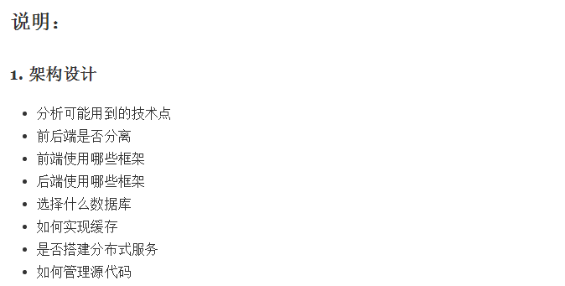

接下来我们就来确定一下：

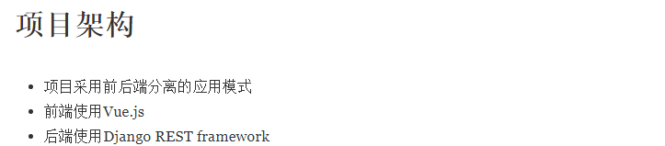

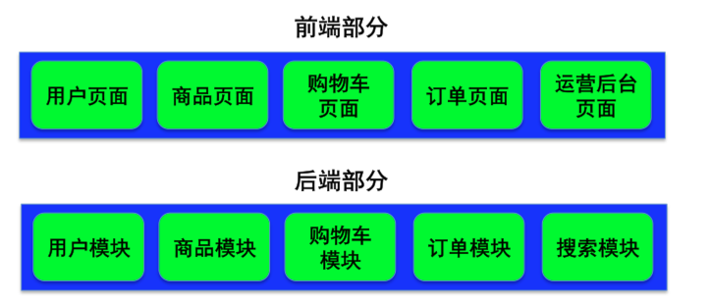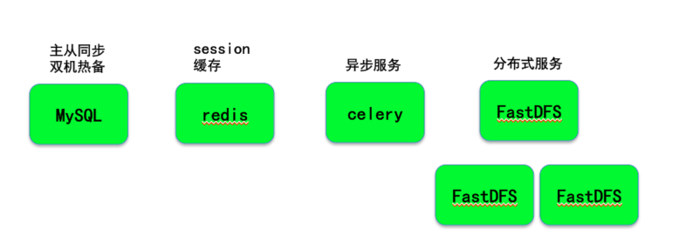

## 06\_创建git仓库

### 创建仓库

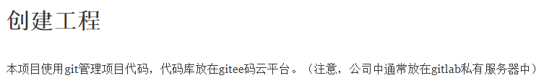

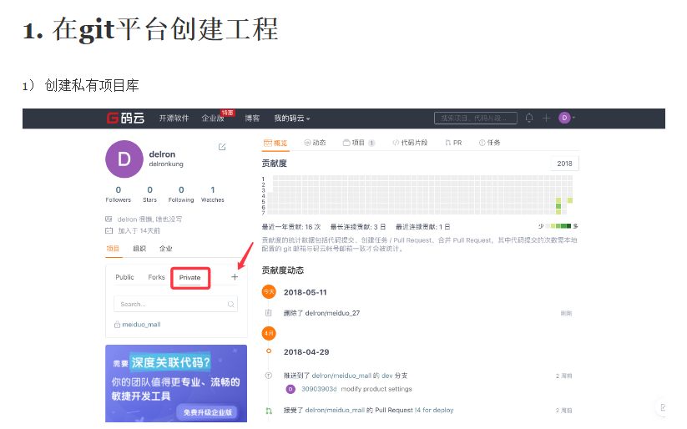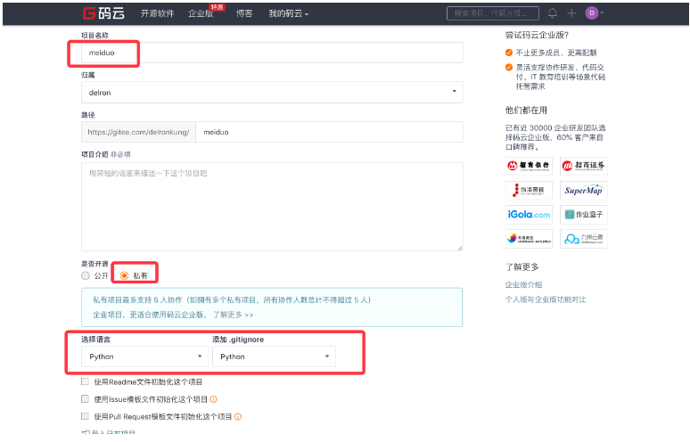

### 密钥对处理

我们克隆项目，通过ssh方式克隆。

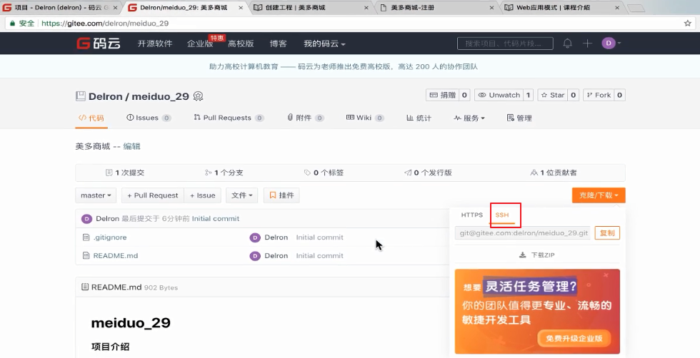

但是通过ssh克隆，需要配置密钥对

所以先生成密钥对：

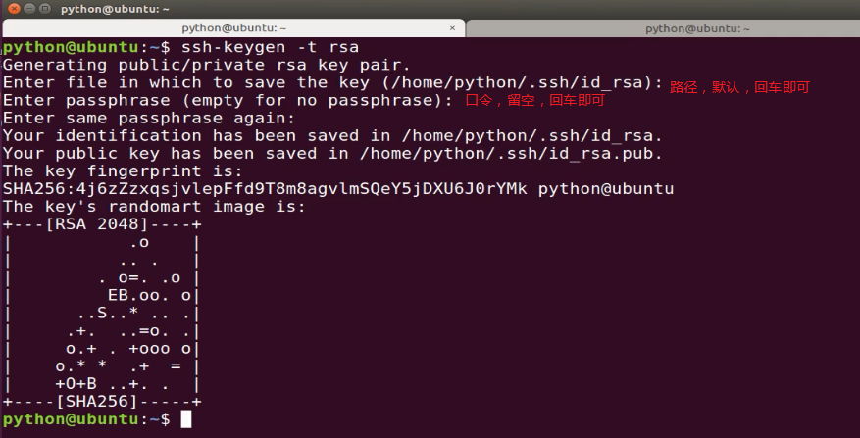

生成如下：

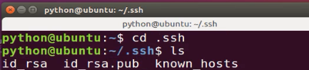

密钥内容如下：

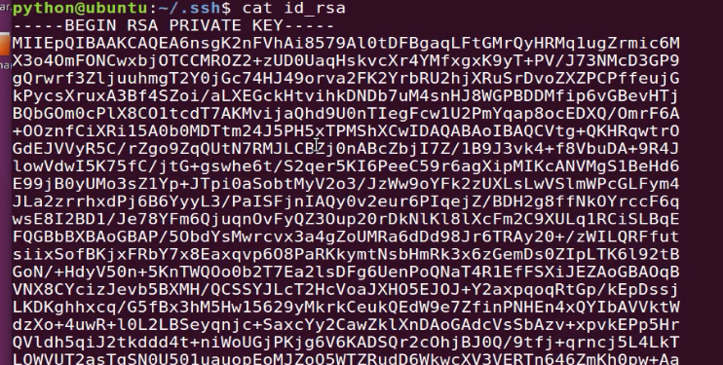

公钥内容如下：

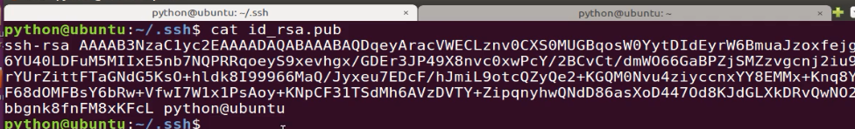

将公钥配置到码云：

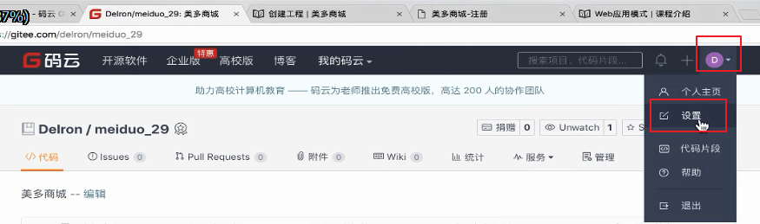

配置如下：

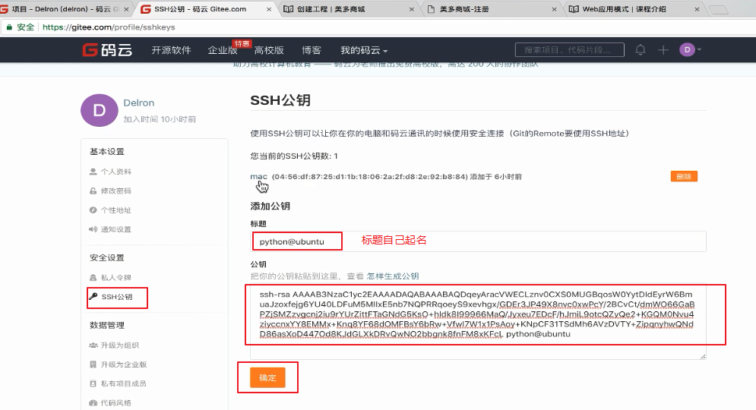

### 克隆项目

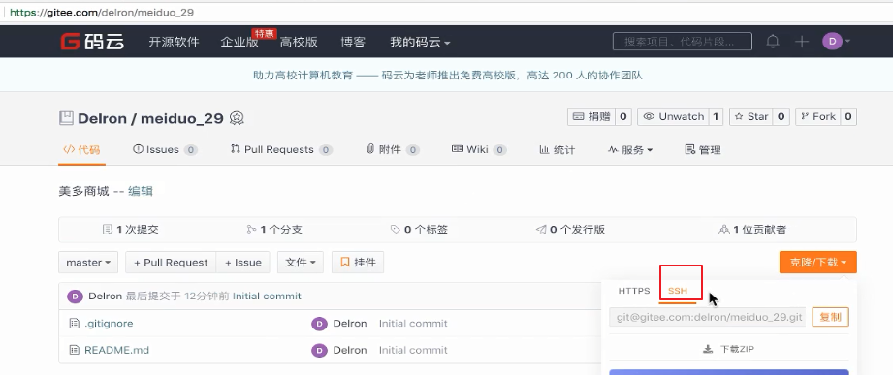

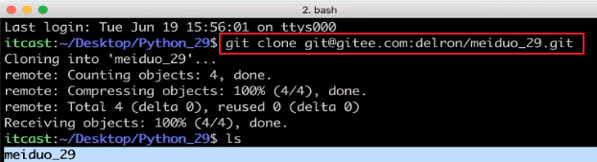

## 07\_添加静态文件与合并流程

### 切换到dev分支

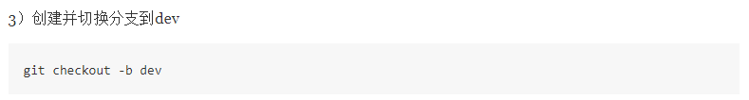

具体操作如下：

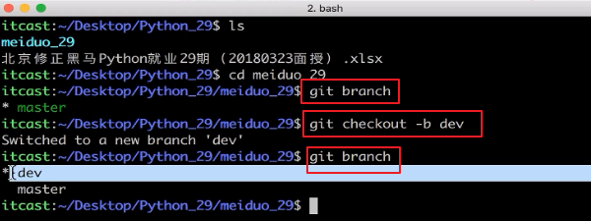

### 添加静态文件

首先先创建一个静态文件夹：

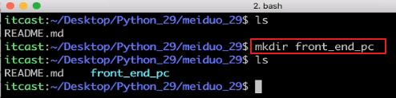

然后将资料中的 美多商城前端资源 内的所有的内容，copy到刚刚创建的目录：

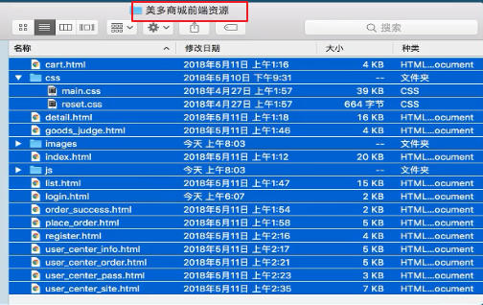

copy到front\_end\_pc中：

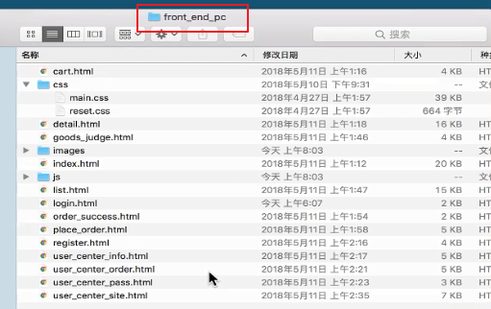

查看结果：

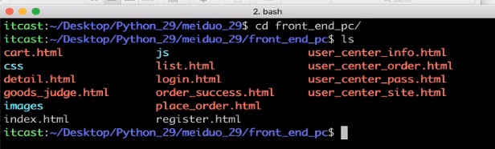

然后我们需要将静态文件提交到git上。

先来查看下状态，然后add：

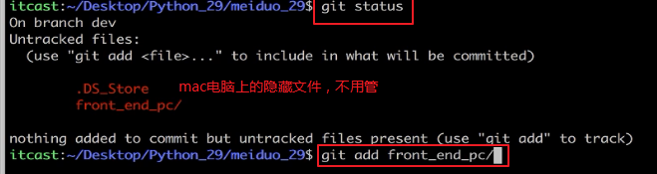

add结果：

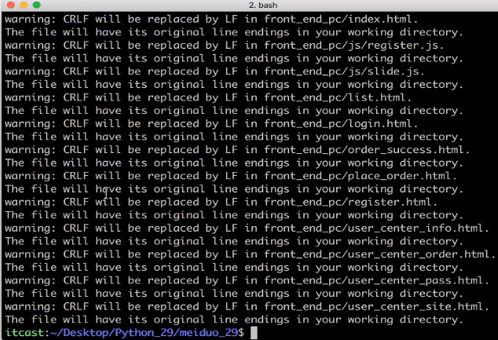

这里有个警告，这是因为静态文件html的换行符是mac下的换行符，现在git要将他更换为linux下的换行符

换行符的说明：

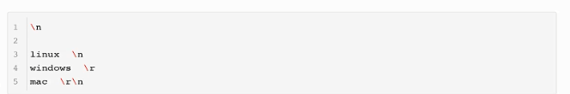

crlf代表\r\n ， lf代表\n .

然后commit：

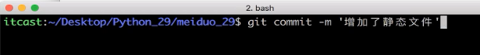

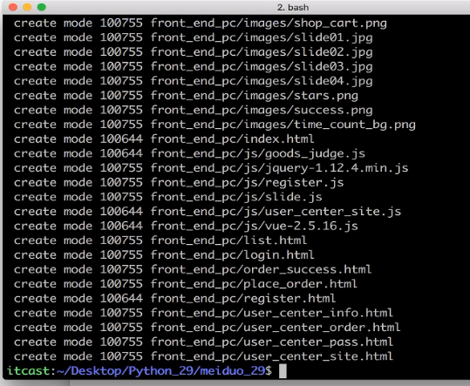

最后push： push到origin远端， 本地的dev到远端的dev：

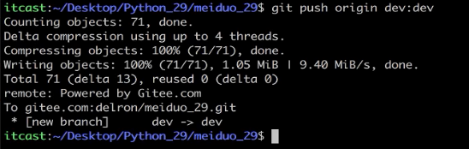

注意：第一次push的时候，会提示是否使用公私钥，输入yes即可

最终结果：

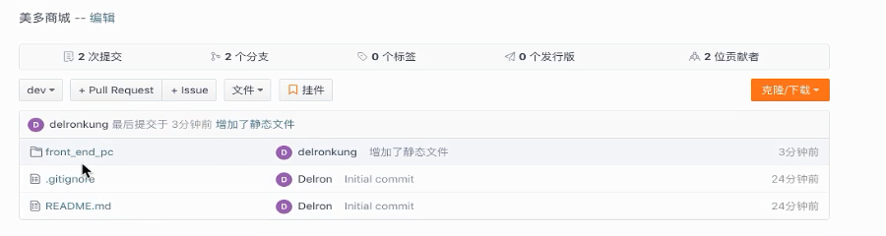

### 第一次提交问题

大家在第一次提交的时候，可能会碰到这个问题：

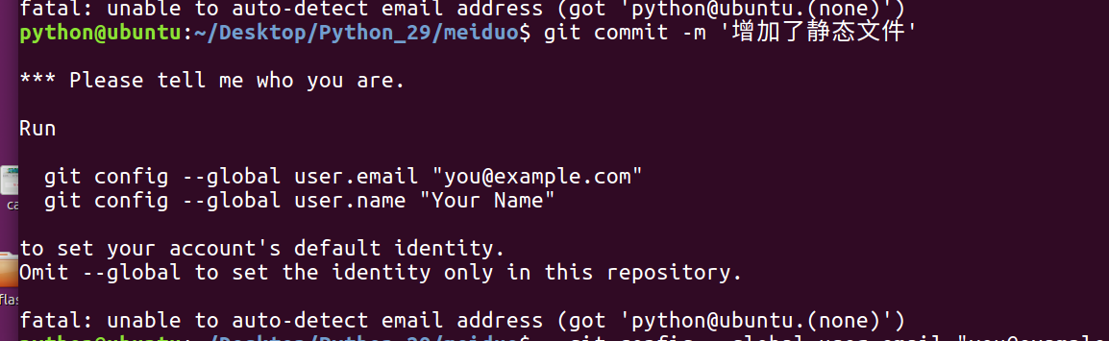

原因是使用git命令commit的时候，git要求本机上配置有git的用户信息，所以大家执行提示的命令即可：

git config --global user.email [“xxx@yyy.com”](mailto:\“xxx@yyy.com\”)

git config --global user.name “xxx”

这个邮箱和用户名可以随便填写

### 合并

现在的代码是在dev分支上，我们以后工作的时候，可能会碰到需要将dev分支的代码合并到master主干上，所以我们这里给大家演示一下如何合并到主干：

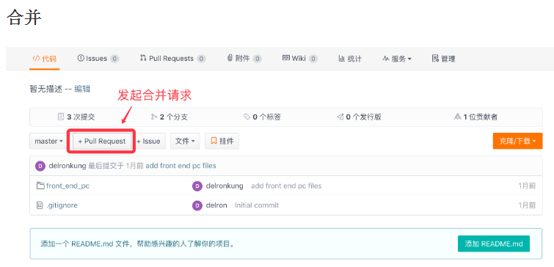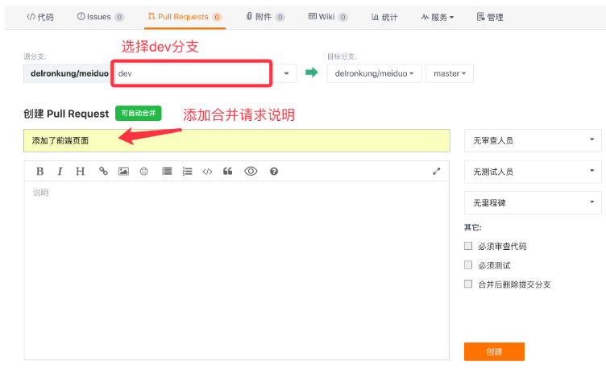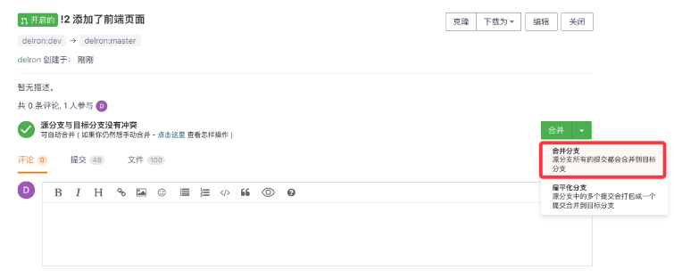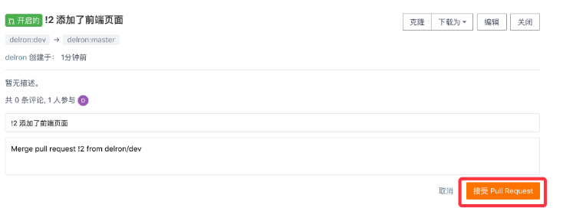

## 08\_前端live-server使用

### 引言

前端代码上传之后，我们接下来将前端代码跑起来。因为是前后端分离，所以需要单独用静态文件服务器将静态文件运行起来：

如下：

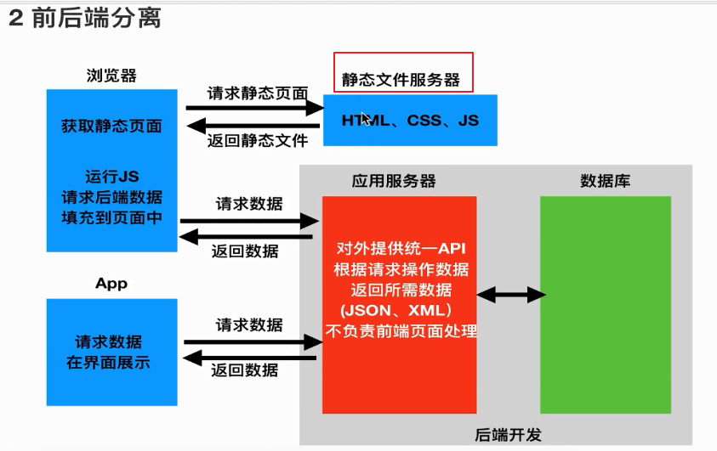

静态文件服务器，正规使用的是Nginx，但是这里我们使用一个比较小巧的一个静态文件服务器live-server。

### live-server介绍

live-server是可以运行前端静态文件的一个服务器，既然我们要前后端分离，所以就需要单独将html代码运行起来，这里我们选择live-server，等到后边真正部署的时候在用nginx。

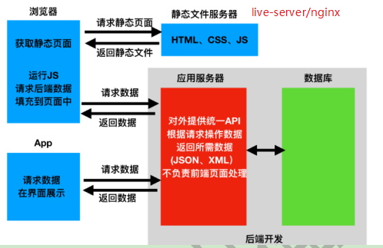

### live-server安装

要想安装live-server，我们需要首先先安装nvm：

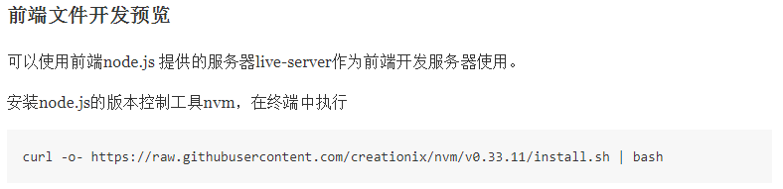

curl -o- https://raw.githubusercontent.com/creationix/nvm/v0.33.11/install.sh | bash

执行成功如下：

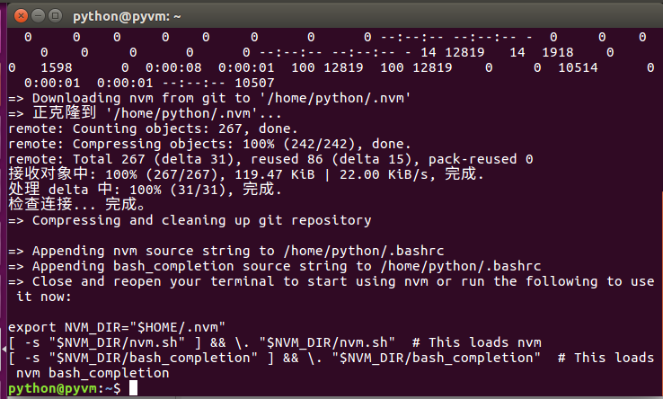

然后通过nvm安装最新版本的node：

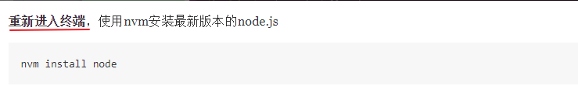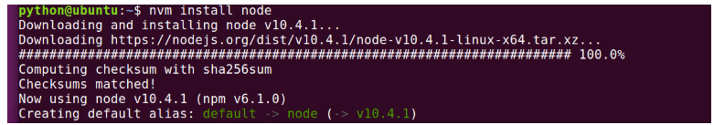

安装完成是node v10.4.1版本的。

注意：

这个node在安装过程中会比较慢：

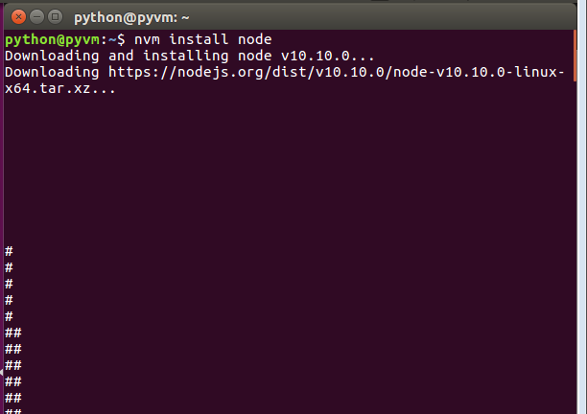

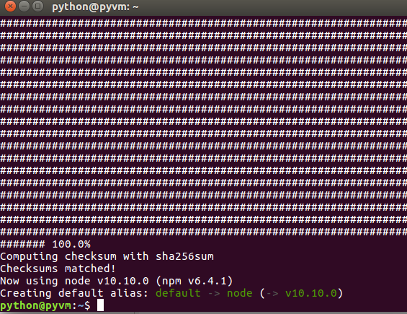

然后在通过npm安装live-server：

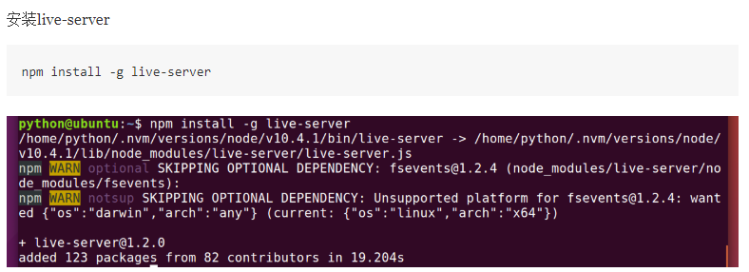

最后启动静态服务器：

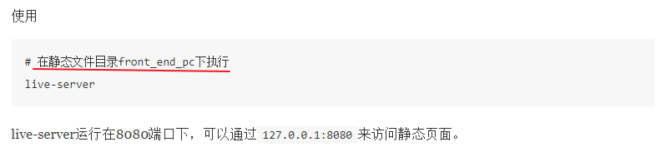

最终结果：

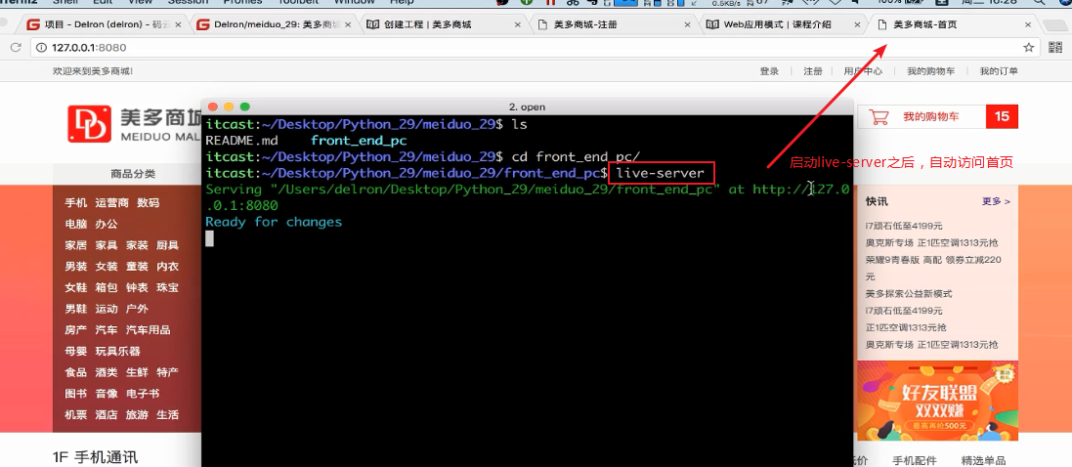

### curl安装问题

#### 提示没有curl

在执行如下命令时：

curl -o- https://raw.githubusercontent.com/creationix/nvm/v0.33.11/install.sh | bash

可能会报错：提示没有安装curl



执行命令sudo apt install curl

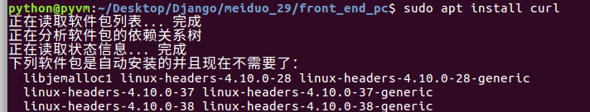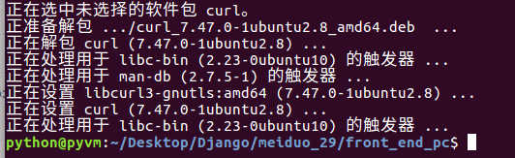

#### 安装curl报错

报错信息如下：

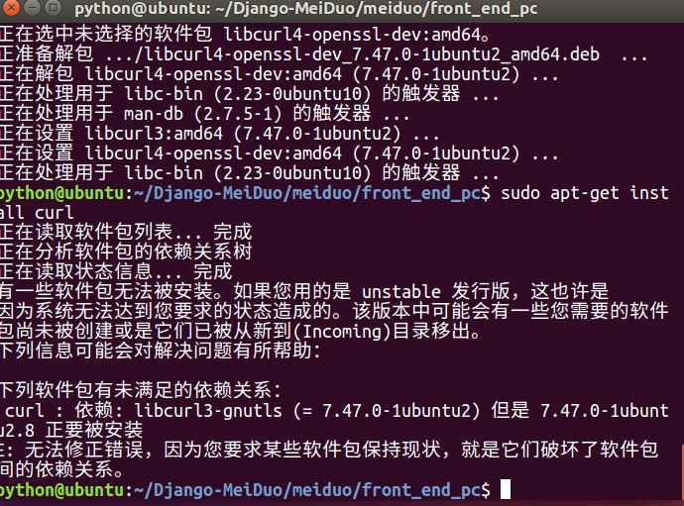

这个是包冲突了，卸载掉提示的libcurl3-gnutls即可

执行命令：sudo apt remove libcurl3-gnutls

#### 安装问题

大家在安装nvm，node，live-server这三个工具的时候，都可能因为网络原因安装不成功。要么是无法解析主机，要么是等待时间过长，没反应。这个跟工具所在服务器有关，我们使用班级网络或者手机网络都有可能下载不成功，大家可以尝试会宿舍再次下载。

也可以尝试如下方法：

<https://blog.csdn.net/qq_41955893/article/details/81087672>

当天其他资料中有上边技术文章的离线文档。

如果还是不行，那就切换不同网络，多次尝试（ps：课堂上的这种安装方式肯定是ok的）

### 总结

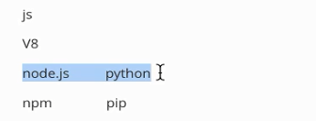

js的解释器是谷歌研发的v8引擎。速度比较快。

而V8引擎是集成在浏览器中的。

我们如果想脱离浏览器，直接在电脑上通过某个软件就能运行静态文件可以么？

那就需要用到node.js，这个node.js就类似是可以运行python代码的python解释器。

而npm就是可以安装 node.js的相关包。 他就是node.js的包管理工具。 与pyothon的包管理工具pip类似。

nvm与nmp：

nvm是node.js的版本控制工具，可以安装node.js。 nvm install node 就是安装node.js的命令。

nmp是安装js的各种工具的一个包管理器。

## 09\_创建工程虚拟环境与工程

### 创建虚拟环境

创建虚拟环境meiduo\_29 (这个视频是北京29期的录制视频，大家可以叫meiduo)

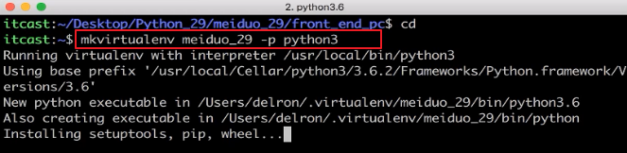

安装django：

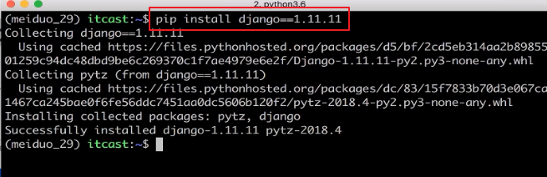

安装djangorestframework：

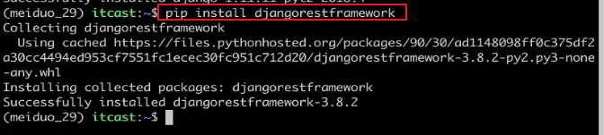

安装pymysql：

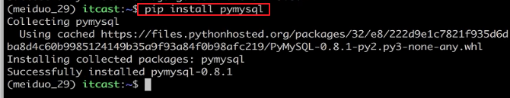

### 创建工程

在meduo\_29目录下创建项目meiduo\_mall

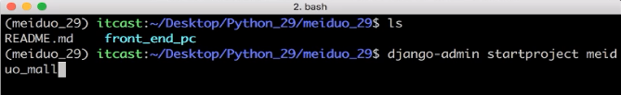

结果

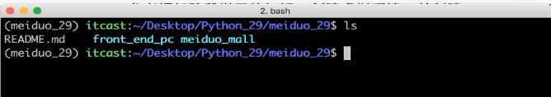

font\_end\_pc是前端代码文件夹

## 12\_数据库与Redis配置

### 项目启动配置修改

1. 增加启动参数runserver

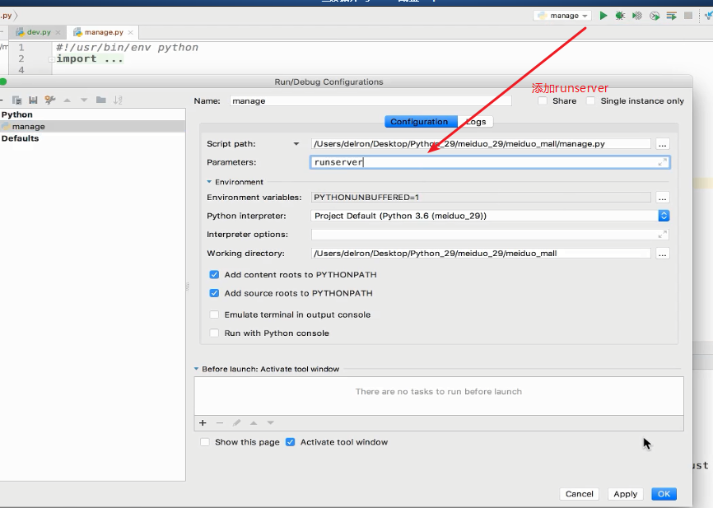

1. 修改manage.py中的settings.py的文件路径：

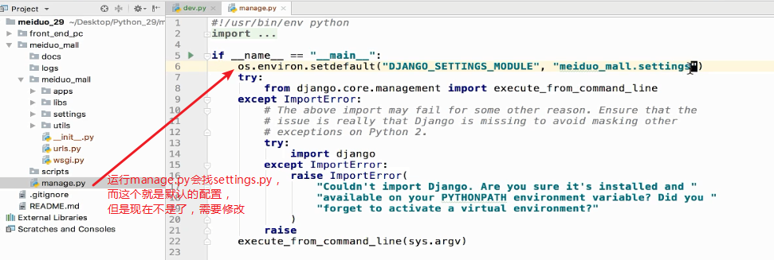

修改如下：

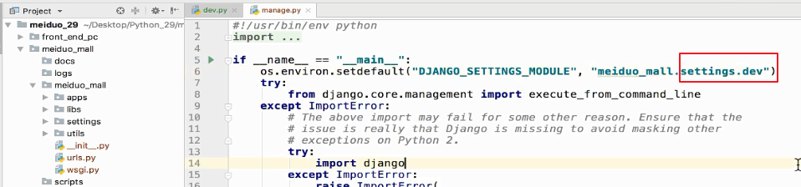

### 数据库

接下来创建数据库，并且创建用户

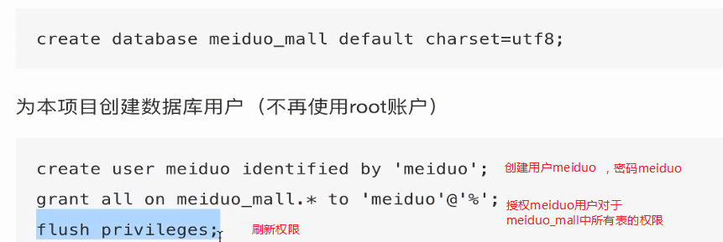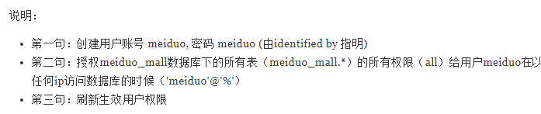

为啥要创建用户，这是因为root权限太大，所以我们创建一个用户。

配置数据库：

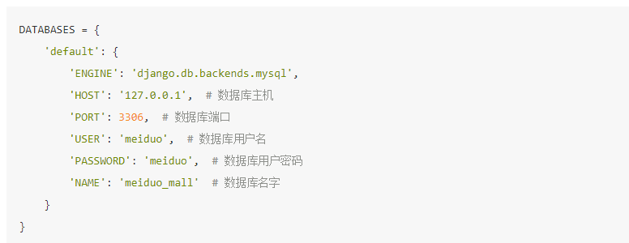

还要配置一个:

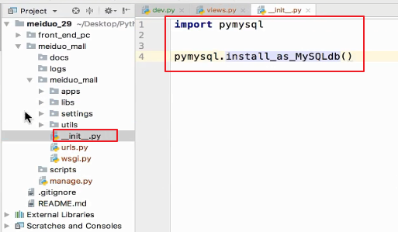

### redis

安装redis：



配置redis：

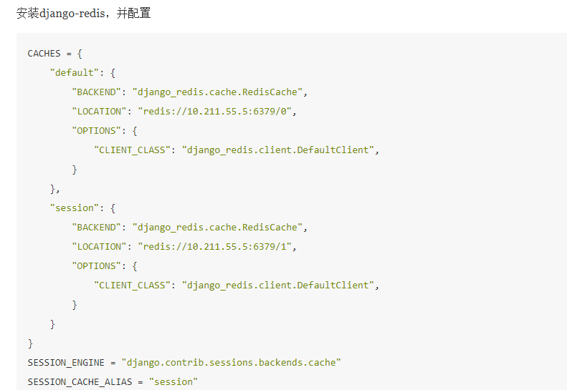

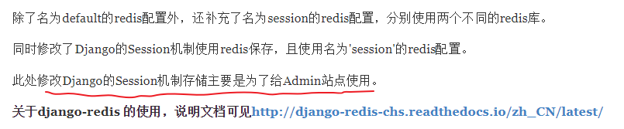

<http://django-redis-chs.readthedocs.io/zh_CN/latest/>

注意：我们在项目中不在使用session保持用户状态，而使用jwt，那为啥还要配置redis存储session呢？是因为admin站点还要用session保持用户状态。

说明： 这里配置两个redis，default是数据缓存到redis，session就是将session数据保存到redis

置于数据库缓存如何处理，后边课程有介绍。

## 13\_日志与异常配置

### 时区配置

接下来我们先给时区配置一下：

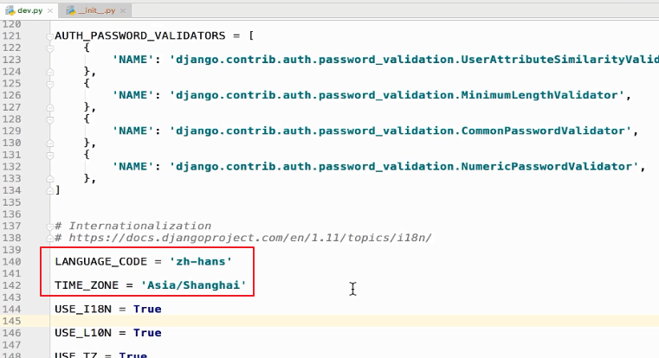

### 日志配置

然后开始处理日志，日志配置信息如下：

源码如下：

LOGGING = {

'version': 1,

'disable\_existing\_loggers': False, # 是否禁用已经存在的日志器

'formatters': { # 日志信息显示的格式

'verbose': {

'format': '%(levelname)s %(asctime)s %(module)s %(lineno)d %(message)s'

},

'simple': {

'format': '%(levelname)s %(module)s %(lineno)d %(message)s'

},

},

'filters': { # 对日志进行过滤

'require\_debug\_true': { # django在debug模式下才输出日志

'()': 'django.utils.log.RequireDebugTrue',

},

},

'handlers': { # 日志处理方法

'console': { # 向终端中输出日志

'level': 'DEBUG',

'filters': ['require\_debug\_true'],

'class': 'logging.StreamHandler',

'formatter': 'simple'

},

'file': { # 向文件中输出日志

'level': 'INFO',

'class': 'logging.handlers.RotatingFileHandler',

'filename': os.path.join(os.path.dirname(BASE\_DIR), "logs/meiduo.log"), # 日志文件的位置

'maxBytes': 300 \* 1024 \* 1024,

'backupCount': 10,

'formatter': 'verbose'

},

},

'loggers': { # 日志器

'django': { # 定义了一个名为django的日志器

'handlers': ['console', 'file'], # 可以同时向终端与文件中输出日志

'propagate': True, # 是否继续传递日志信息

'level': 'DEBUG', # 日志器接收的最低日志级别

},

}

}

### 异常配置

我们先来回顾一下之前的DRF异常处理：

我们在数据校验的时候，通过raise\_exception=True抛出过异常：

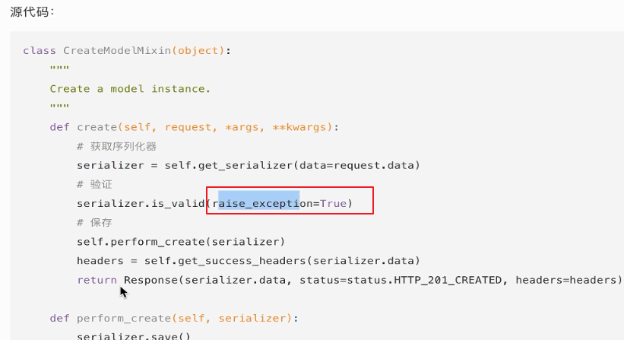

抛出的异常谁处理了呢？就是这个exception\_handler

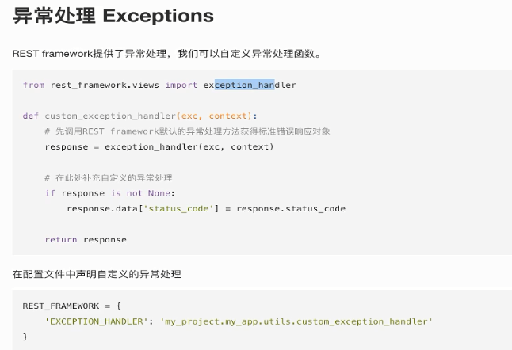

但是这个exception\_handler无法处理数据库错误和redis错误。

而之前在flask项目中数据库的操作和redis的操作咱们自己都进行处理，并且记录日志了，那么这里我们也需要这么做，但是最好能够统一处理，要不然太麻烦。

所以在drf提供的exception\_handler的基础之上进行扩展：

新建exception.py，增加代码如下：

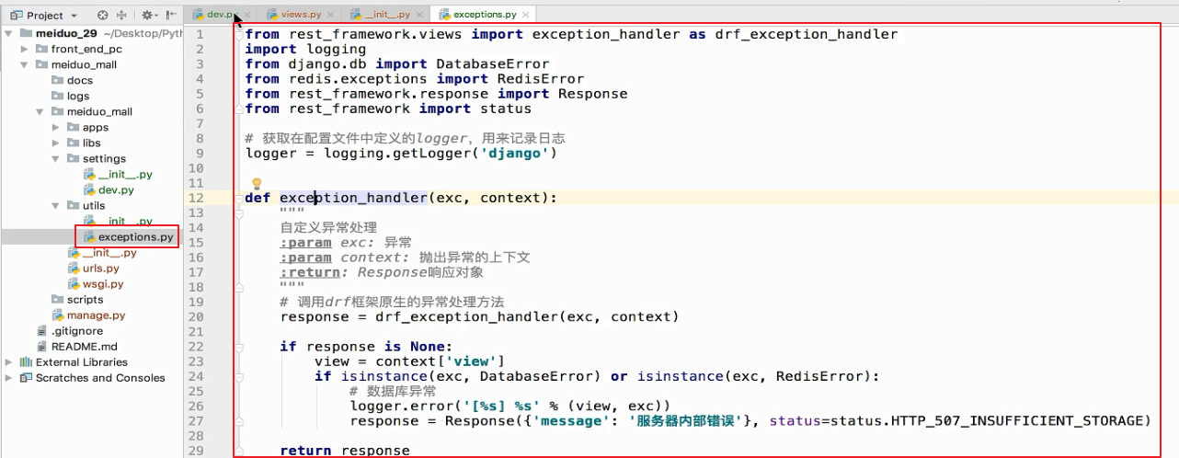

然后配置如下：

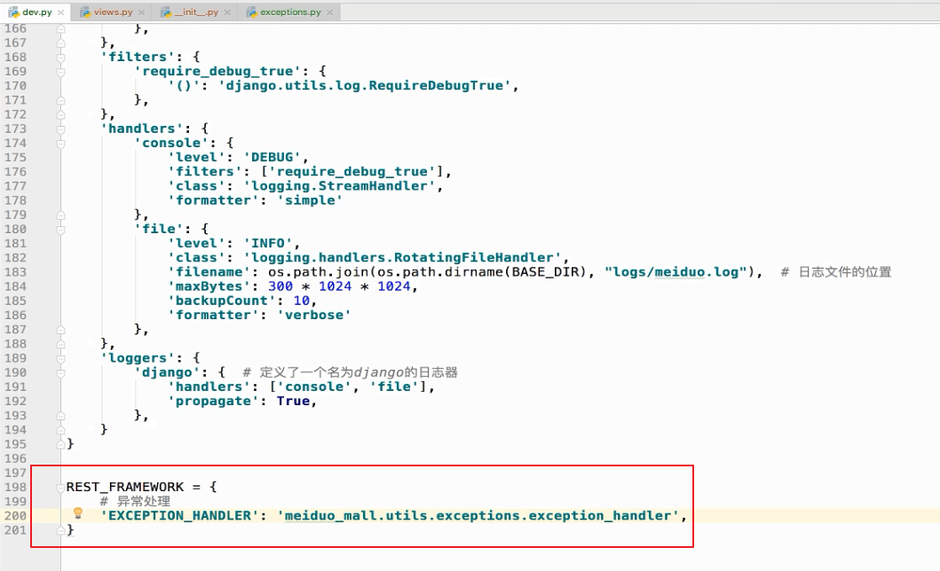

源码如下： 大家直接copy

from rest\_framework.views import exception\_handler as drf\_exception\_handlerimport loggingfrom django.db import DatabaseErrorfrom redis.exceptions import RedisErrorfrom rest\_framework.response import Responsefrom rest\_framework import status

# 获取在配置文件中定义的logger，用来记录日志

logger = logging.getLogger('django')

def exception\_handler(exc, context):

"""

自定义异常处理

:param exc: 异常

:param context: 抛出异常的上下文

:return: Response响应对象

"""

# 调用drf框架原生的异常处理方法

response = drf\_exception\_handler(exc, context)

if response is None:

view = context['view']

if isinstance(exc, DatabaseError) or isinstance(exc, RedisError):

# 数据库异常

logger.error('[%s] %s' % (view, exc))

response = Response({'message': '服务器内部错误'}, status=status.HTTP\_507\_INSUFFICIENT\_STORAGE)

return response

配置源码：

REST\_FRAMEWORK = {

# 异常处理

'EXCEPTION\_HANDLER': 'meiduo\_mall.utils.exceptions.exception\_handler',

}

### 异常代码分析

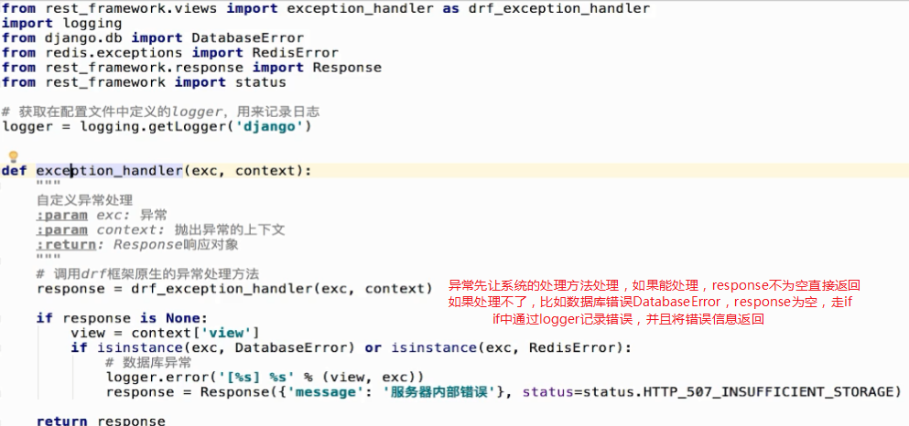

## 15\_Django认证系统

接下来我们来看一下Django的认证系统：

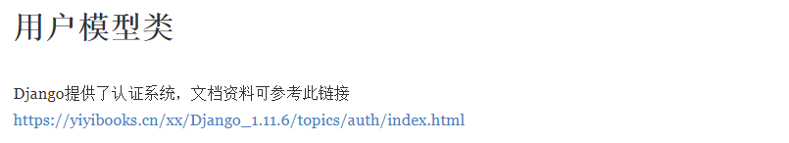

<https://yiyibooks.cn/xx/Django_1.11.6/topics/auth/index.html>

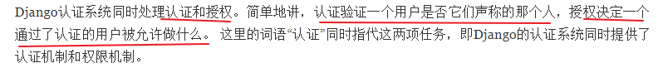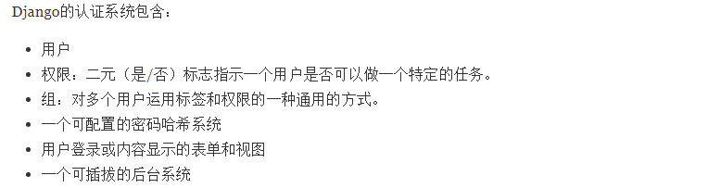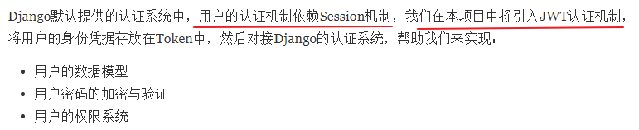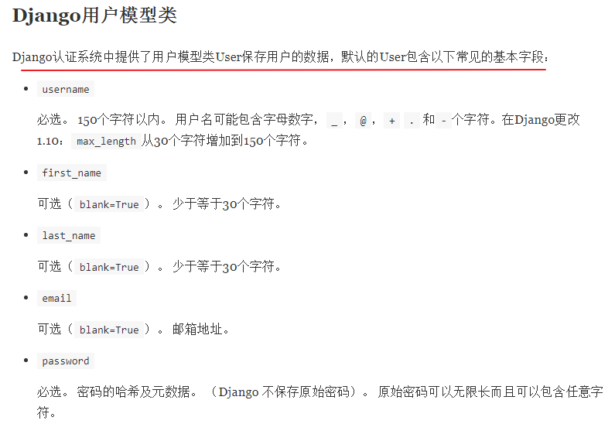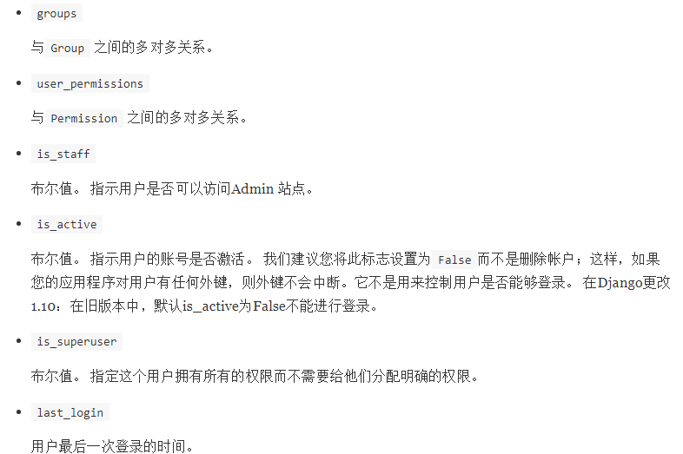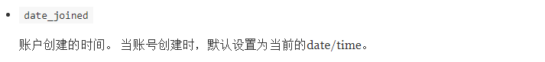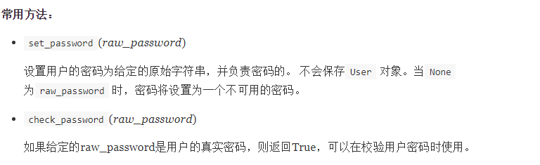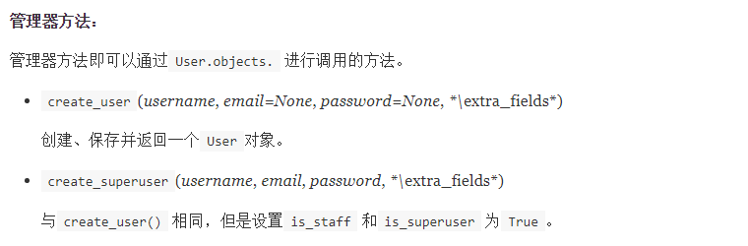

## 16\_定义用户模型类与配置

### 定义用户模型类

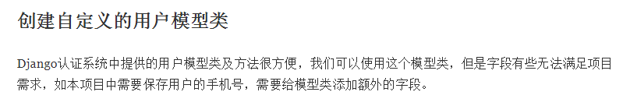



在users应用中的models.py增加如下代码：

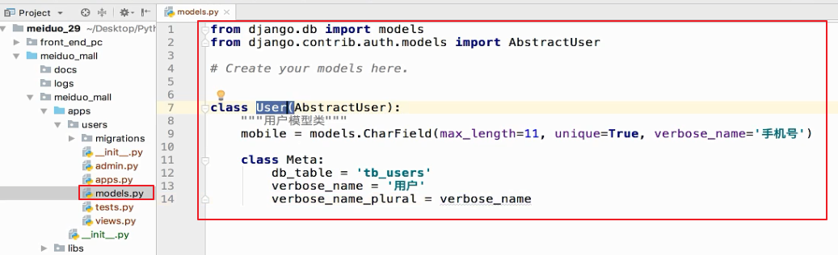

### 配置

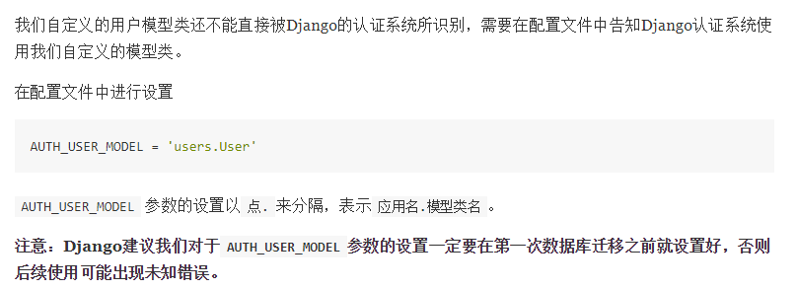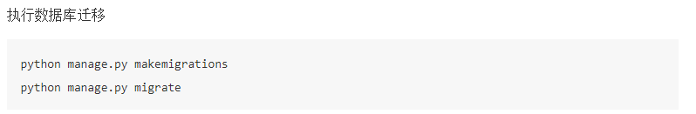

结果：

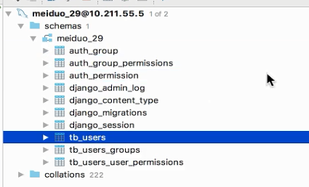

# Day02：05.15

## 03\_接口设计思路

接下来我们拿着注册逻辑，进行一个接口设计分析讲解

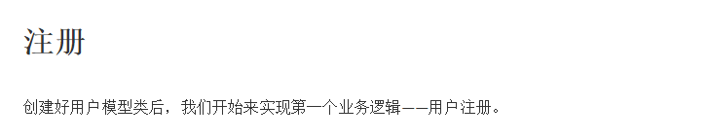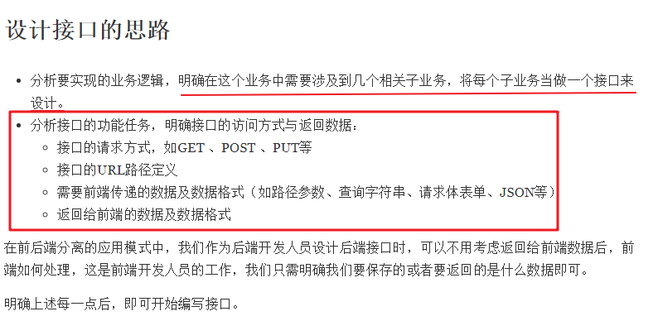

上图红框内容为重点内容，如何设计接口，都在这里了。

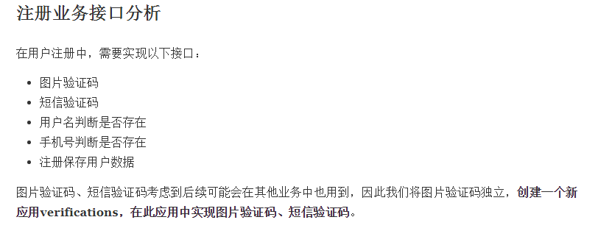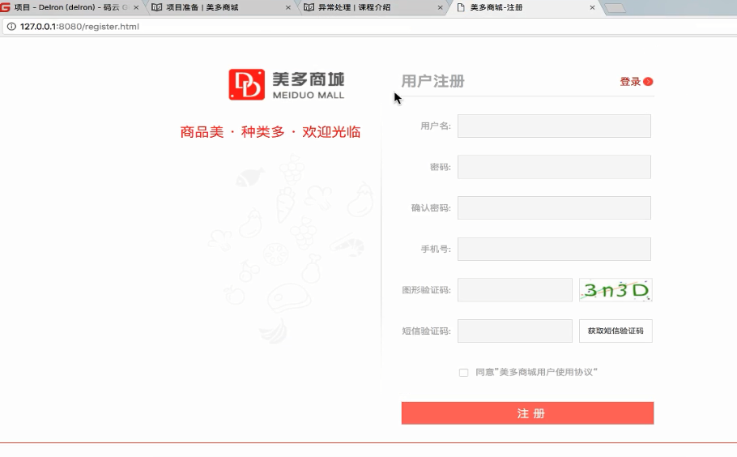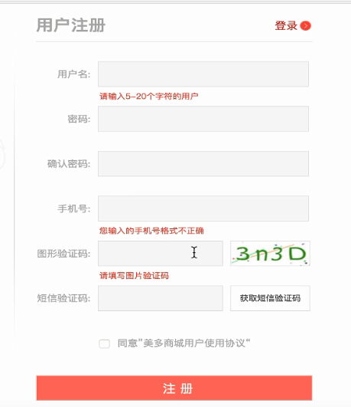

在这一个注册逻辑中，有这几个子逻辑：

1. 图片验证码（界面一旦显示就需要显示图片验证码）
2. 校验用户名是否存在
3. 手机号是否存在
4. 发送短信验证码
5. 点击注册保存用户数据

我们还要分析如下几个问题：

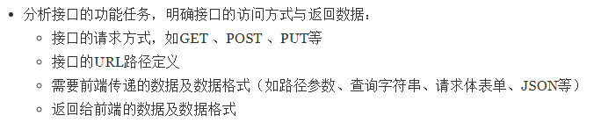

这些是在以后所有业务逻辑分析时，都需要考虑到的地方。

## 04\_图片验证码接口设计 \*\*\*

此段内容为重点内容，这里会跟大家讲解图片验证码类视图要继承DRF的哪个类，这个分析过程很重要。（因为大家刚学过drf，drf的难点就是类比较多，难以区分，很难灵活应用）

关于注册逻辑，我们先来处理图片验证码，因为注册界面一显示出来就要展示图片验证码。

我们先来看一下图片验证码的后端接口设计：

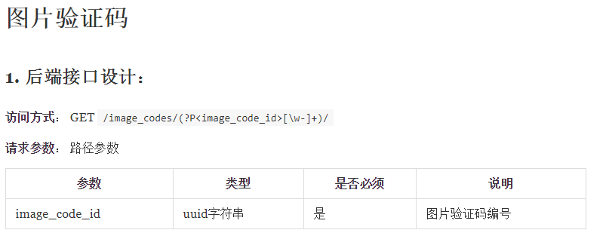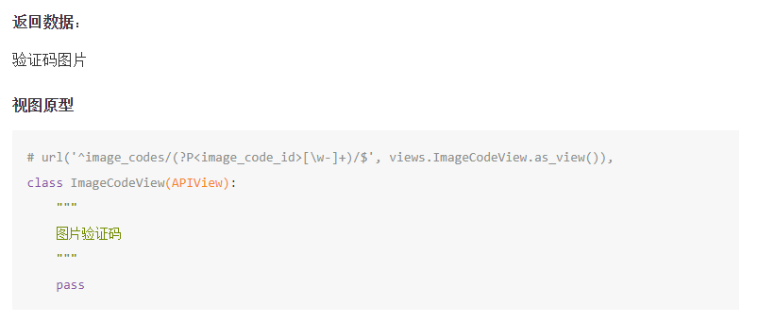

这个图片验证码，我们在一个新的应用中处理，新建应用verifications：

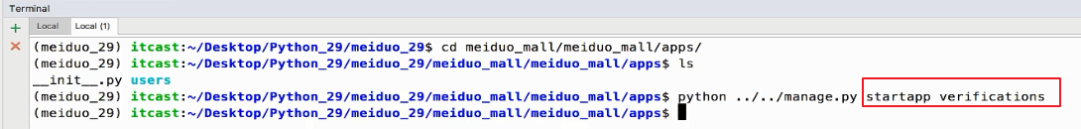

注册如下：

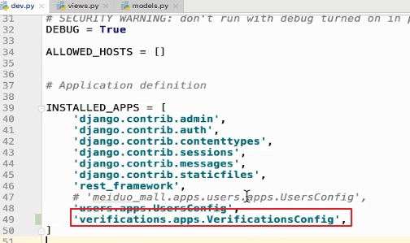

分析思路如下：

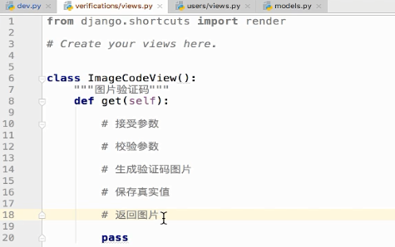

接受参数和校验参数由url的正则匹配之后提取出来了，我们这里就不在单独使用序列化器操作。

那么这个视图逻辑，继承DRF中的哪个视图类呢？

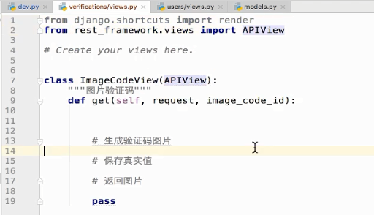

我们这个ImageCodeView继承APIView即可，原因分析如下：

因为这个视图逻辑，不需要校验参数，因为这个参数由url路由中的正则就可以校验，所以这里压根就不用考虑数据校验，这里也不需要查询数据库，所以也不需要做序列化操作。那么其实说白了，就是不需要序列化器。

那么DRF提供的类视图中只有APIView，可不用序列化器，其他的类视图都需要设置序列化器。

## 05\_图片验证码后端接口实现

### 代码编写

首先需要用到第三方的captcha，来生成图片验证码，所以需要copy资料：

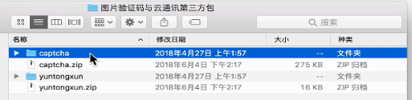

copy到meduo\_mall的libs中:

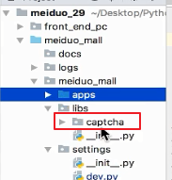

然后写后端视图逻辑代码如下：

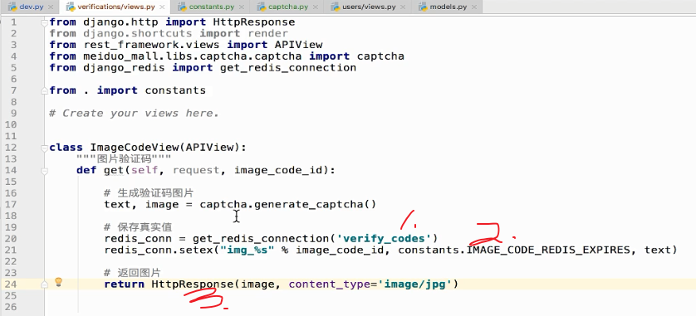

### 分析

这里有三点需要分析：

1. get\_redis\_connection是获取redis连接对象的方法，参数为获取的是哪个redis连接配置项，如下：（verify\_code专门存储图片验证码）

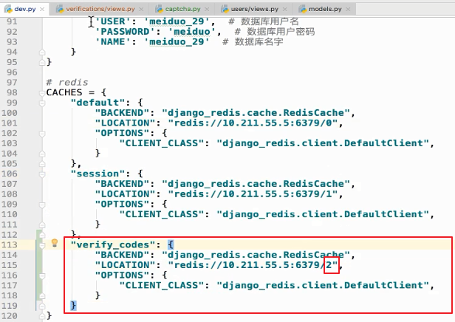

注意：这里的配置的redis的LOCATION必须修改为自己电脑的ip地址，一般用127.0.0.1即可，所以大家需要将上图所有的10.211.55.5改为127.0.0.1

1. 过期时间： 在verifications应用中新建constants，然后增加图片验证码过去时间

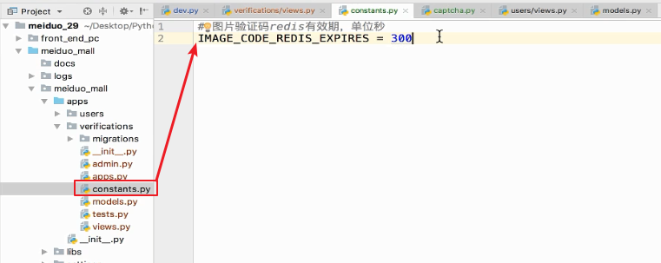

1. 最后是使用HttpResponse返回的响应

问题一，为啥还能返回HttpResponse，不是应该返回Response对象么?

首先Response是间接继承HttpResponse的，而视图本身就应该返回的是HttpResponse。在DRF中可以返回Response，主要是因为Response继承了HttpResponse。

问题二，为啥不返回Response？

这是因为Response会将内容交给json渲染器进行数据格式转换，如下：

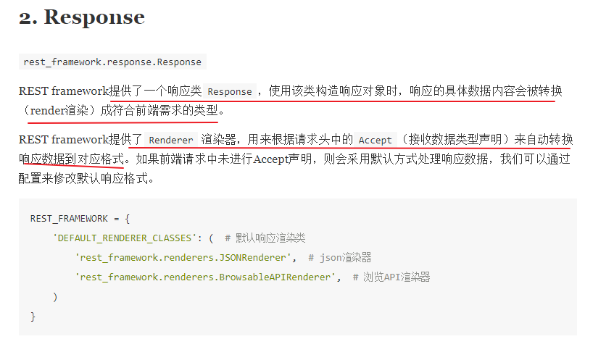

但是我们这里是要返回一张图片，那么将图片交给json渲染器是会报错的。

### url配置

配置视图的url：

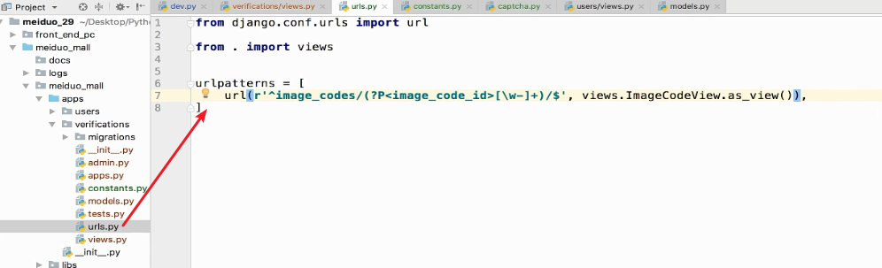

配置应用的url：

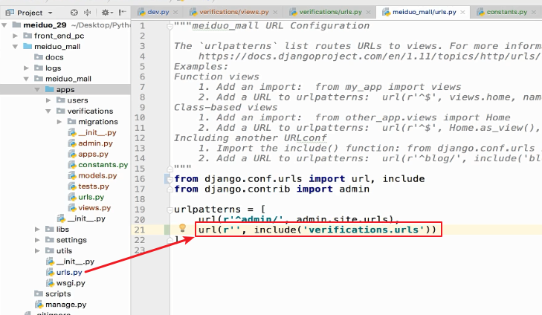

## 06\_关于序列化器抛出异常的说明

我们暂停一下，现在讨论一件事情，就是一个异常发生之后，会无限的往上抛出呢？

不会，如果调用者try except了，那么就会停止，反之就会继续往上传。

我们下边的代码在校验时发现错误，就会抛出异常：

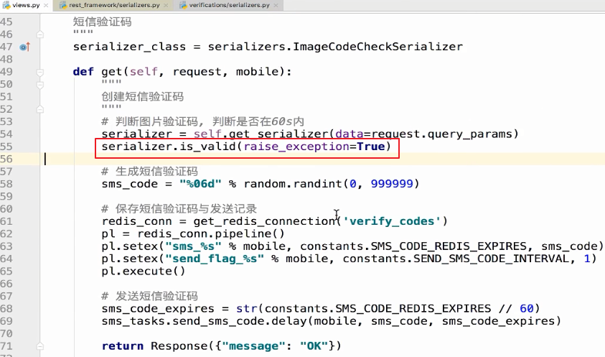

注意这个代码，咱们还没有写，我们现在只是利用以下分析一下。

那么这个异常是如何出现的，又是如何抛出的，我们来画图分析一下：

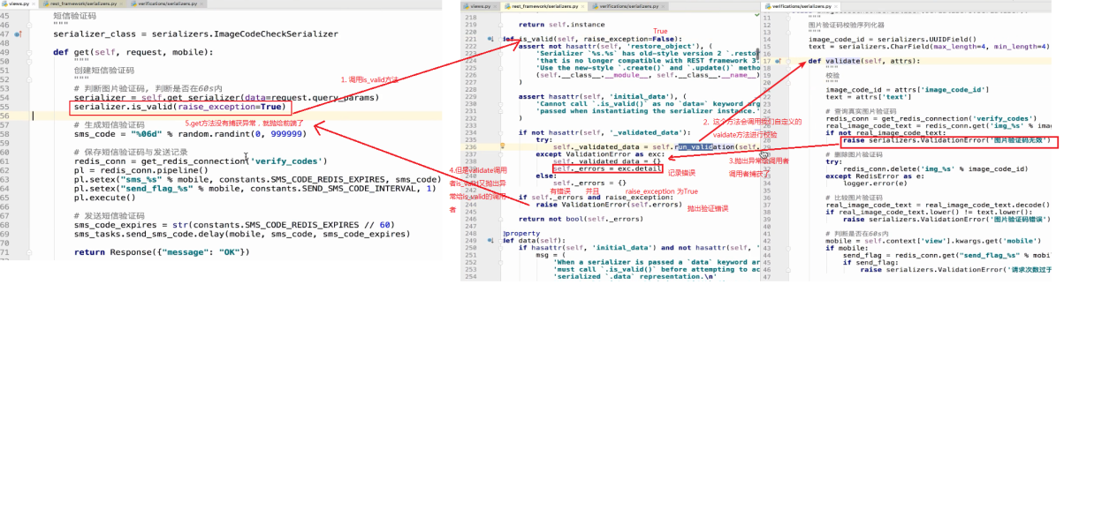

## 07\_前后端本地域名设置

### 引言

接下来我们要对刚刚写出来的后端图片验证码逻辑进行校验：

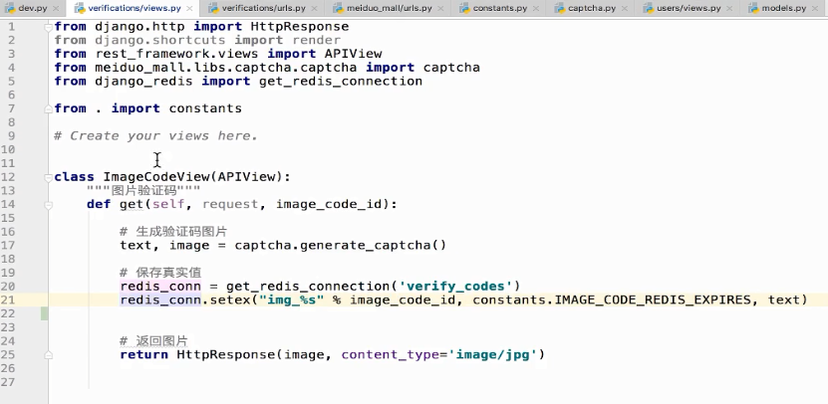

但是这个项目中我们不在使用id访问，而是想通过域名访问，如下：

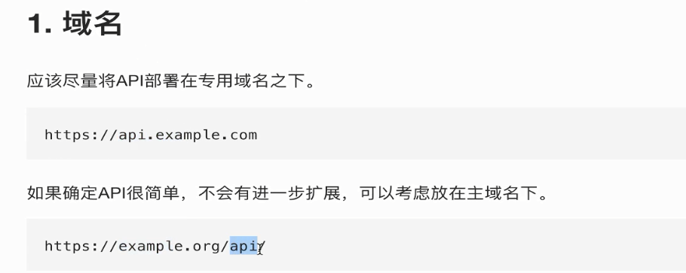

那我们就需要设置域名： 前端一个域名，后端一个域名。

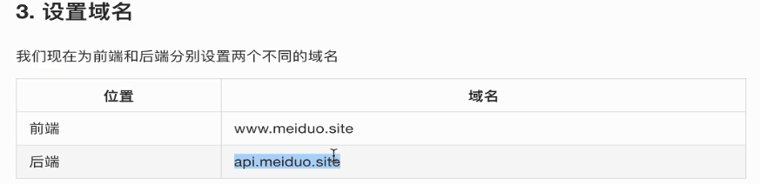

### 后端域名设置

但是这个域名要真想处理的话，我们需要购买域名，那么我们又不想花钱，就是想用于测试怎么办？

我们可以配置本地域名，编辑hosts文件：

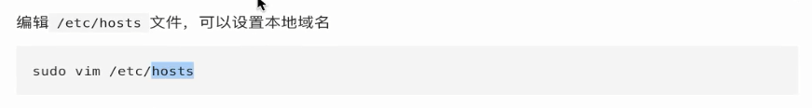

增加代码如下：

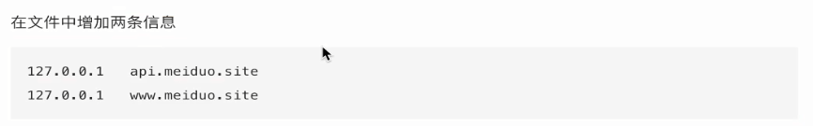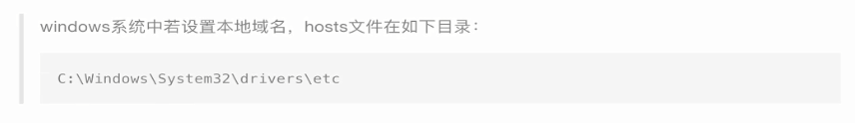

具体操作：

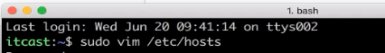

增加内容如下： 后端和前端服务器都跑在本机，那么都是127.0.0.1，所以都配置的是127.0.0.1：

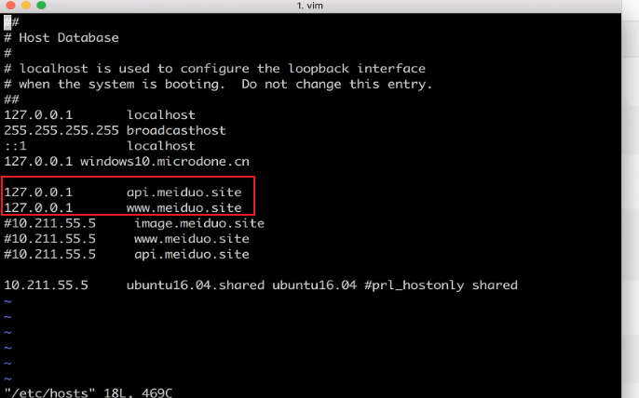

配置完之后，你会发现访问www.meiduo.site，就无法访问之前外网部署好的那个美多商城了。这是因为，域名解析是先找本机的hosts文件中是否有此域名：

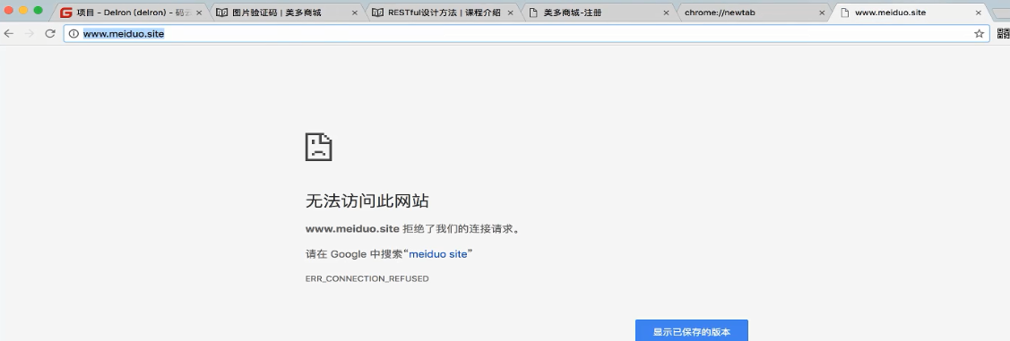

还有一点需要配置，我们想通过api.meiduo.site访问后端django项目，那django项目中就需要做配置如下：

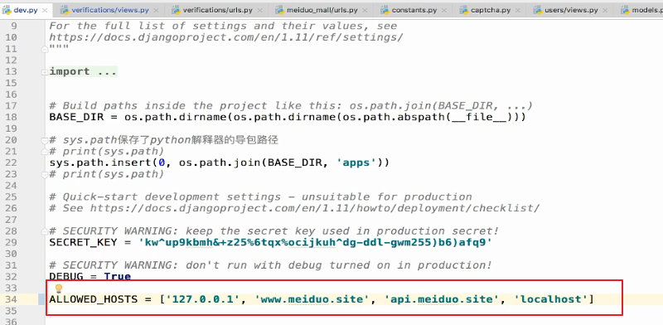

### 前端配置后端域名常量

既然后端限定要求api.meiduo.site访问，那么前端在访问后端接口的时候，每次都写api.meiduo.site会很麻烦，我们给前端配置一个常量：

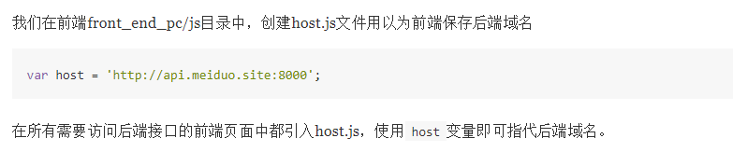

具体操作如下：

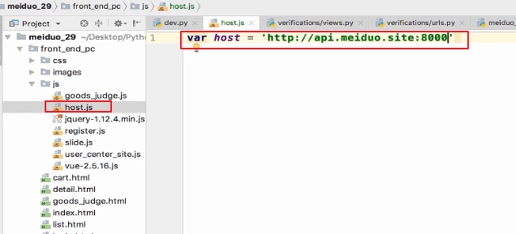

## 08\_图片验证码前端实现

### 图片验证码后端测试

接下来我们就可以测试一下图片验证码的后端逻辑了，启动程序，报错：

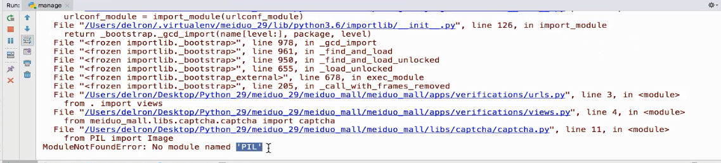

缺少PIL，这是因为我们用到了captcha，这个captcha是生成图片验证码的，要用到图片相关的包PIL。

我们安装Pillow即可：（为啥缺少的是PIL，但我们安装的缺是Pillow，这是因为PIL安装比较麻烦，会有各种问题，所以我们就安装了可以完全替代PIL的Pillow包）

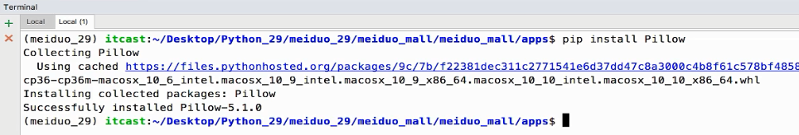

再次启动：

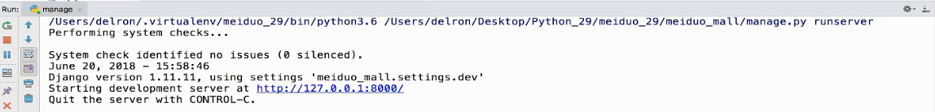

访问url：

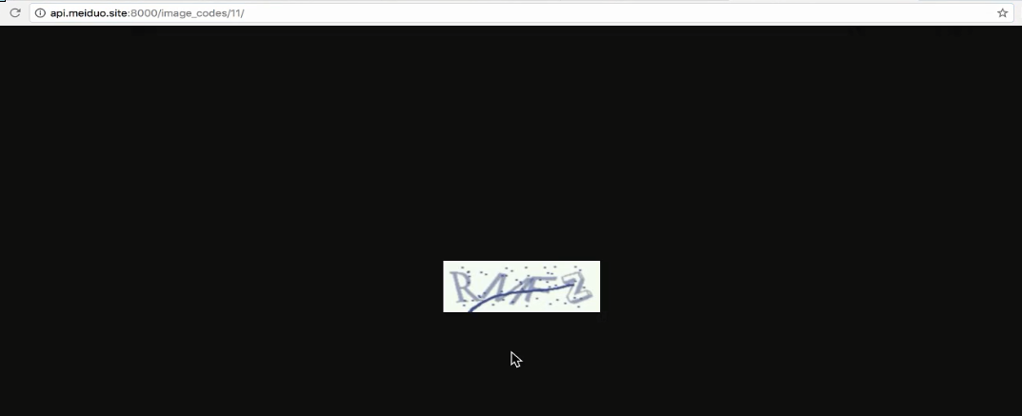

还需要确定一件事情就是redis数据库存储是否成功：

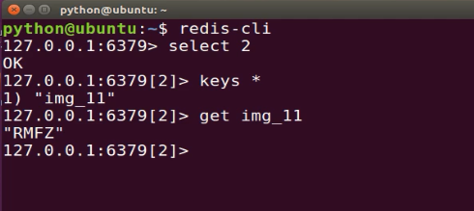

### 启动问题

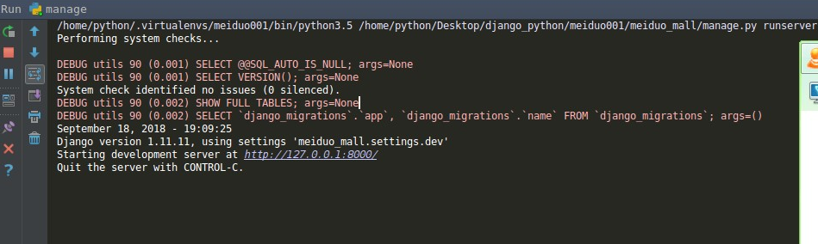

大家在启动的时候，会发现比以前多了很多红色的Debug信息，这是以为我们自己添加了日志的配置。

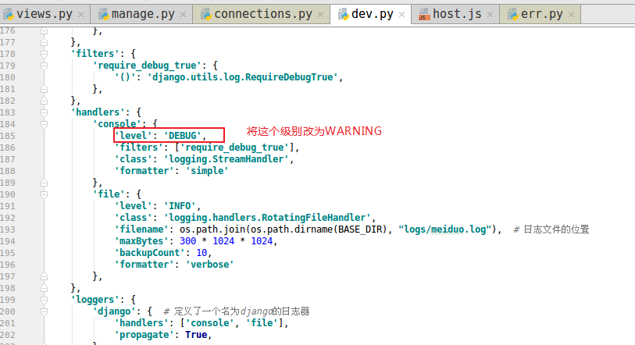

### 图片验证码前端逻辑

接下来我们开始处理图片验证码的前端逻辑。

首先先来看下图片验证码所在的注册界面：

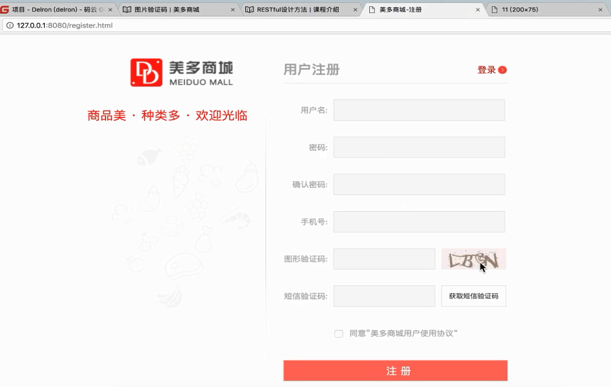

源代码是register.html，所引用的是register.js（我们要写前端代码，那肯定需要搞清楚是哪个html文件以及js文件，要不然代码写哪呢？）

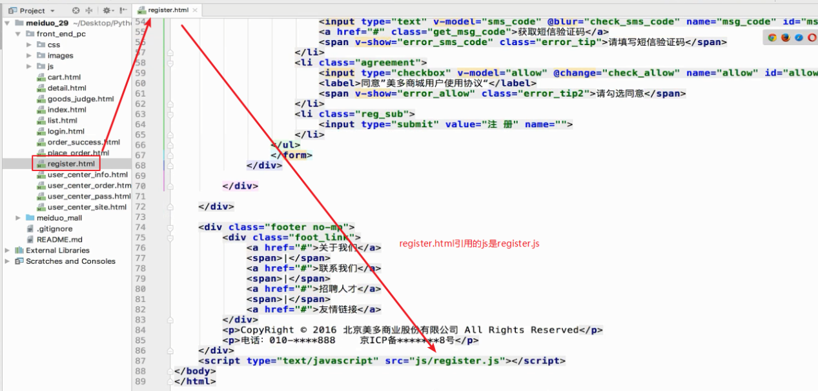

我们需要给js中增加一个生成uuid的方法：（因为向后端请求图片验证码的时候需要传递一个图片验证码id，这个id就是一个uuid）

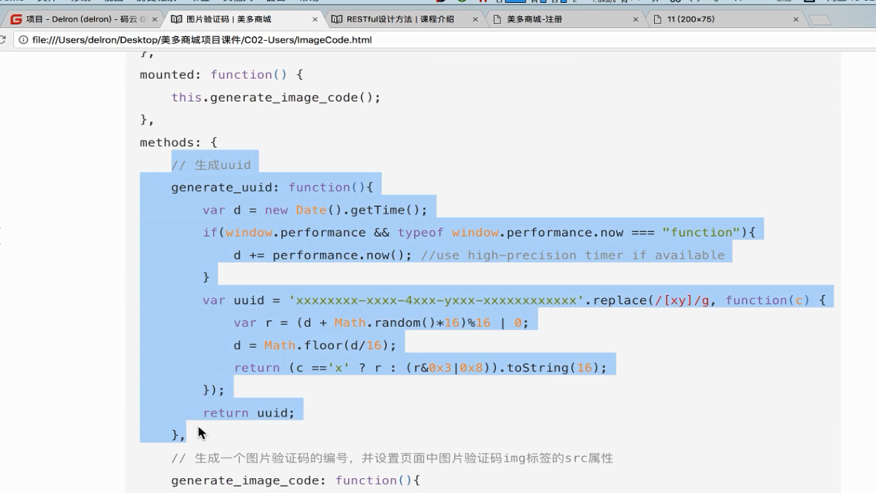

增加如下：

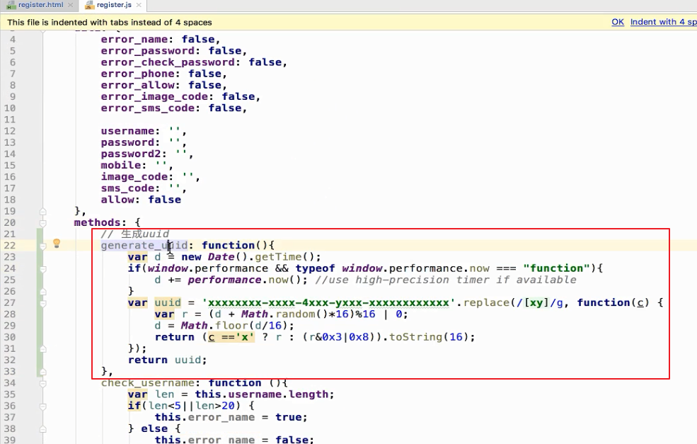

接下来我们要封装一个方法：专门用于获取图片验证码（因为点击图片验证码要获取，界面加载完成也要获取，所以最好有一个方法）

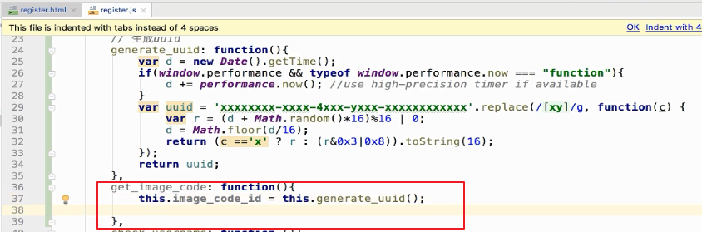

有了image\_code\_id，接下来我们就需要发起请求获取图片验证码了，那么我们需要知道图片验证码是谁。

图片验证码标签，代码如下：

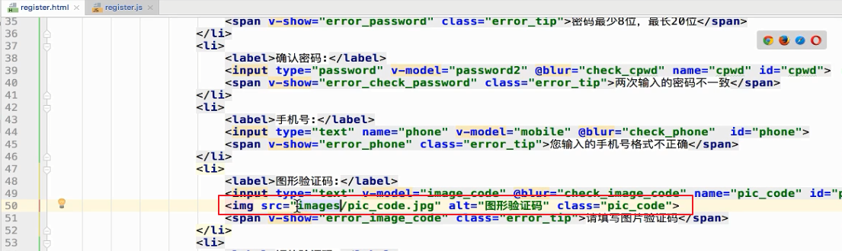

我要直接操作img的src，所以要绑定一个变量： （注意：用：绑定）

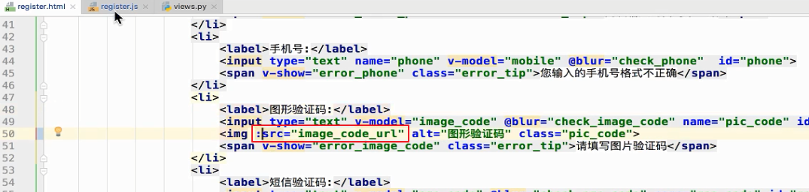

js中在data中增加变量如下：

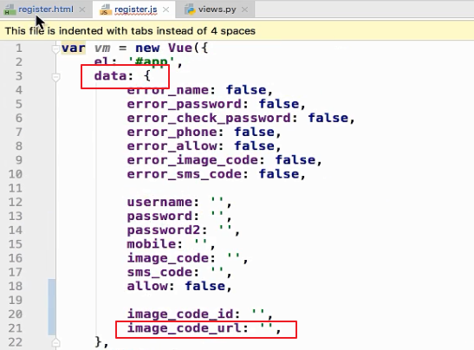

接下来处理代码如下：

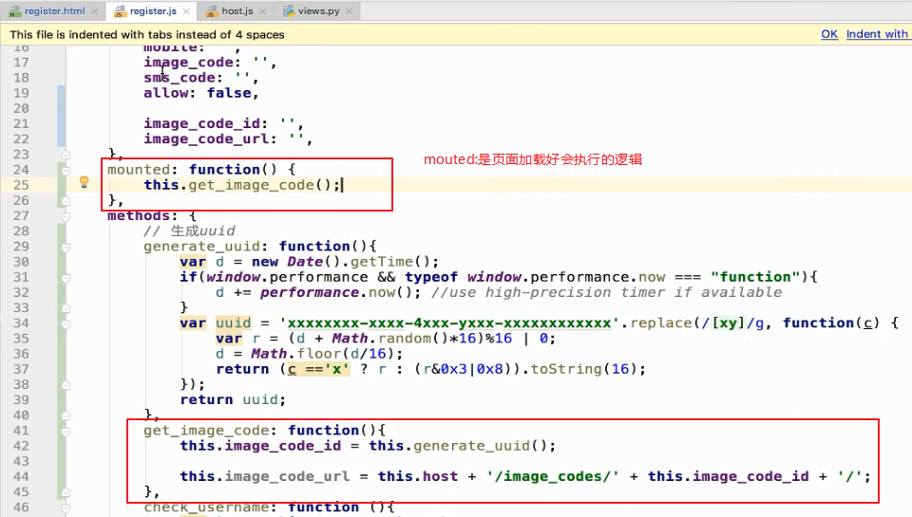

这里有一个变量host，我们需要定义一下，其实是在host.js中有一个变量host，我们直接获取过来即可：

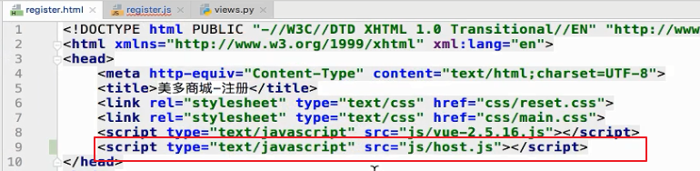

处理如下：

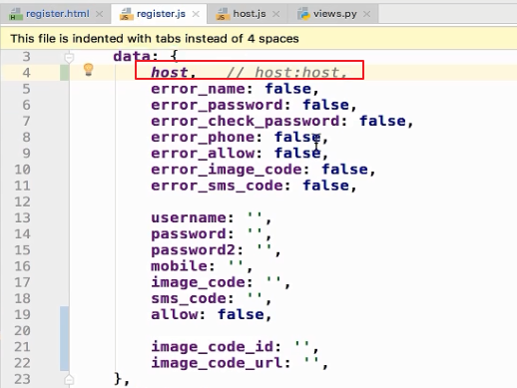

这个代码的意思就是说，我这里定义一个host变量，然后值是从host.js中获取的host变量的值。

除了在界面加载完成要获取图片验证码，还需要点击的时候获取，所以增加点击事件：

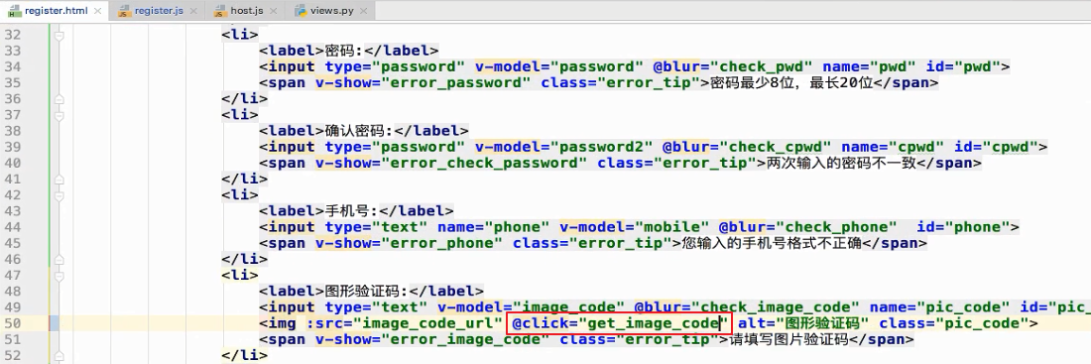

测试如下：（刷新界面，可以更新图片验证码，点击也可以）



## 09\_短信验证码后端接口设计

### 分析

接下来我们处理短信验证码后端逻辑，界面如下：

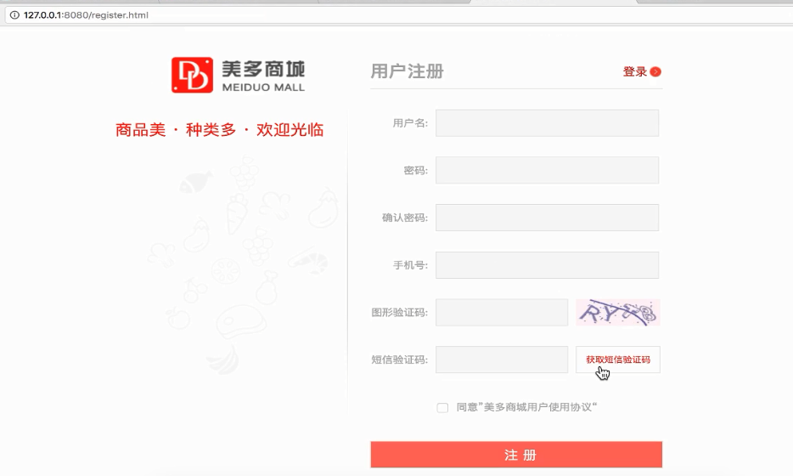

业务流程：

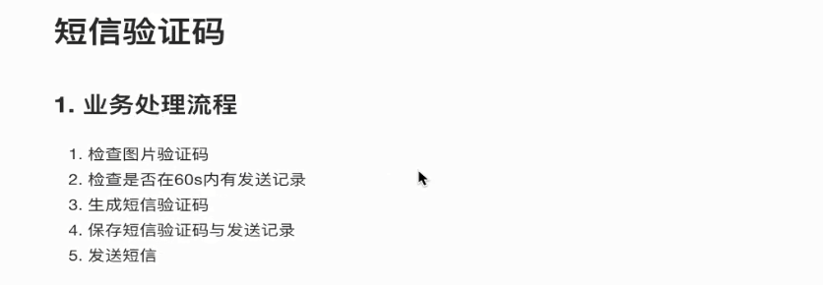

保存短信验证码时，直接使用手机号作为短信验证码的id。

接口设计如下：

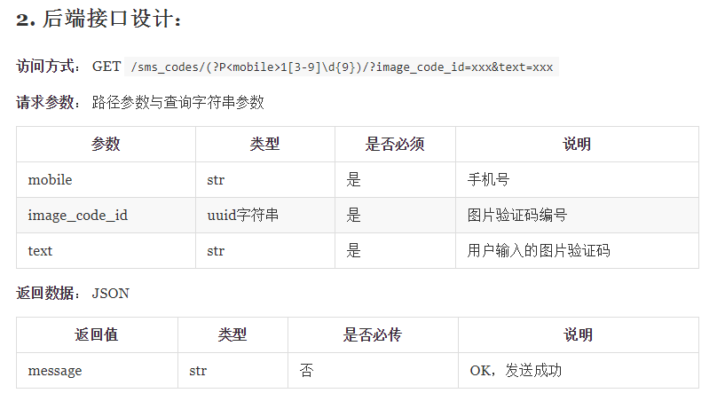

### 最终步骤

接下来我们在views中新增SMSCodeView类视图，并且写出步骤如下：

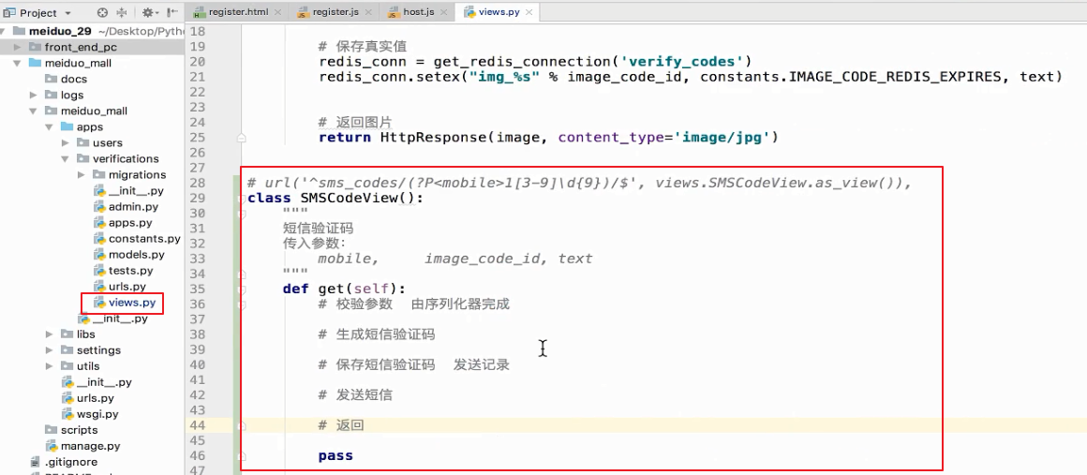

然后开始写逻辑：

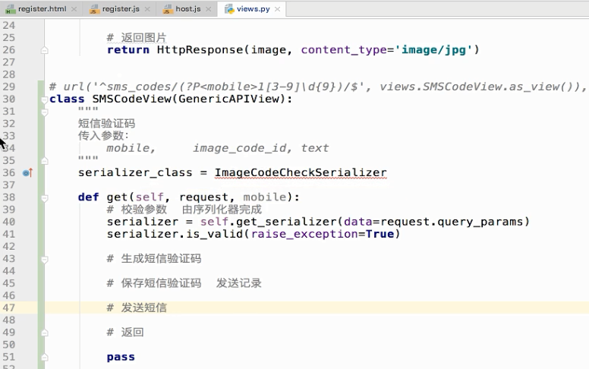

因为这里我们要用到序列化器，所以就继承了GenericAPIView，这样的话，可以指定serializer\_class，然后通过get\_serializer就可以实例化序列化器了。

注意： 有些同学可能会问了，既然继承了GenericAPIView，那为啥不设置queryset属性，只设置了serializer\_class属性了呢？注意，这里用到谁，就设置谁。GenericAPIView没有要求必须都设置的。

## 10\_发送短信验证码序列化器实现

接下来我们来定义序列化器，让序列化器对于参数做校验：

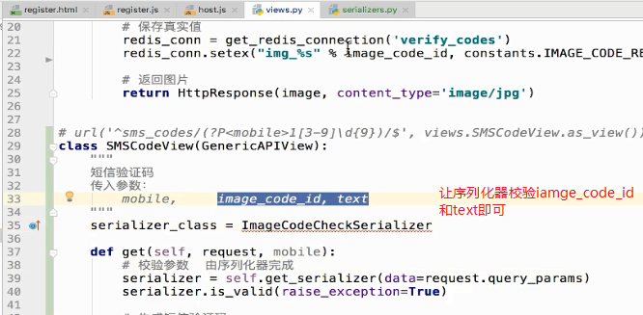  
新建serializers.py，并且定义序列化器如下，代码如下：

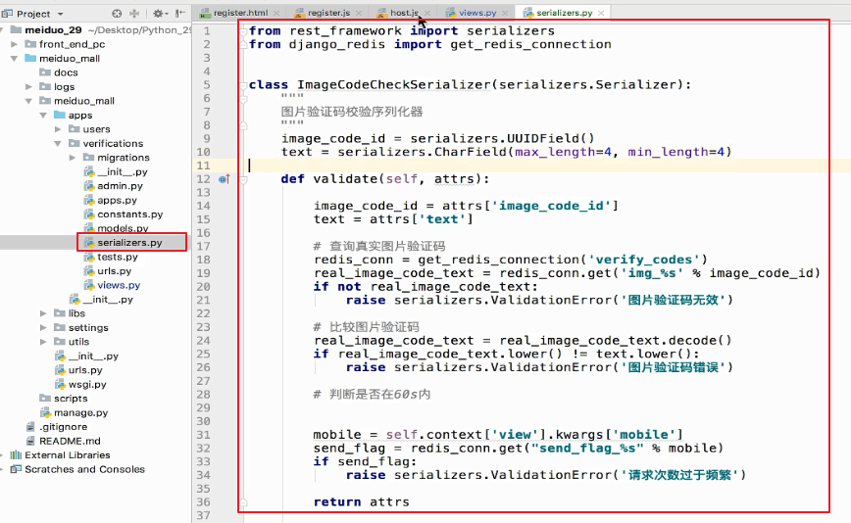

最后一个逻辑，判断是否在60s内，是如何获取mobile的，分析如下：

首先先来看下序列化器的context属性：

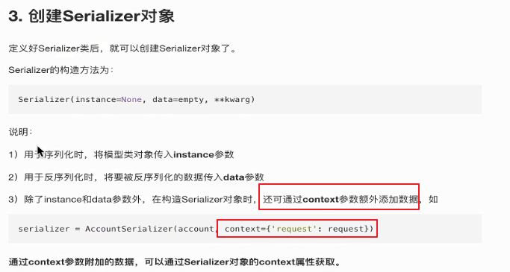

在自己创建序列化器的时候，可以指定context，来传递数据。

那么GenericAPIView提供的get\_serializer方法在创建序列化器的时候，也指定了context，并且给context添加了三个数据：

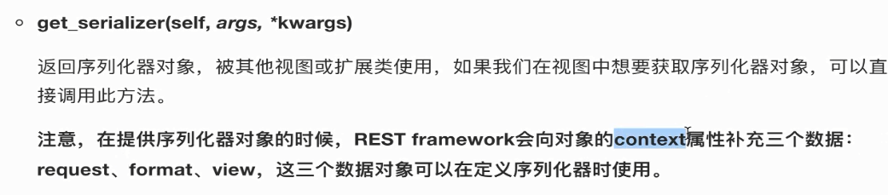

所以如下：

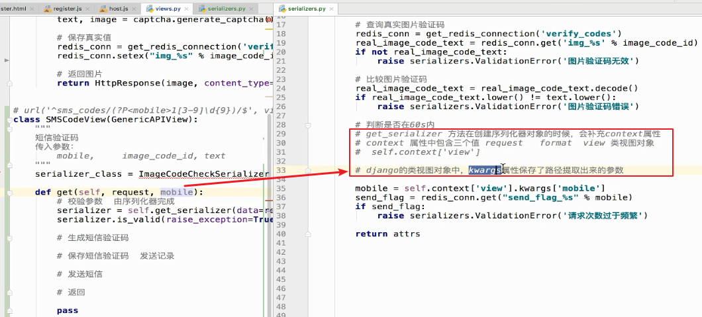

## 11\_发送短信验证码视图实现

### 序列化器疑问

序列化器的验证方法还有一个疑问，就是这个send\_flag，他是在什么时候存储到redis了。

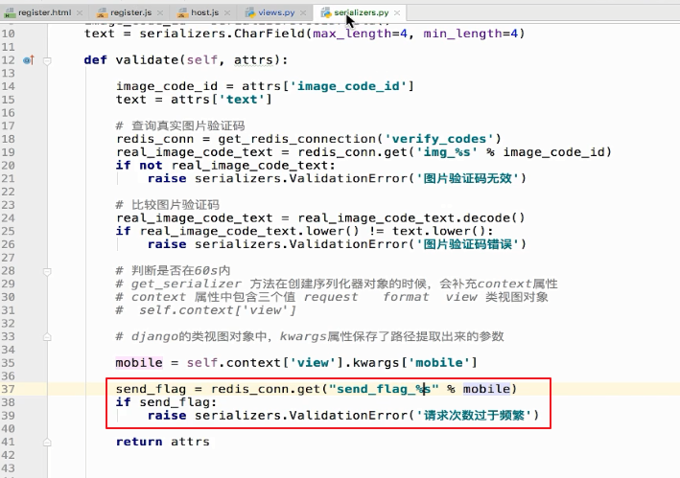

在发送短信验证码的时候：

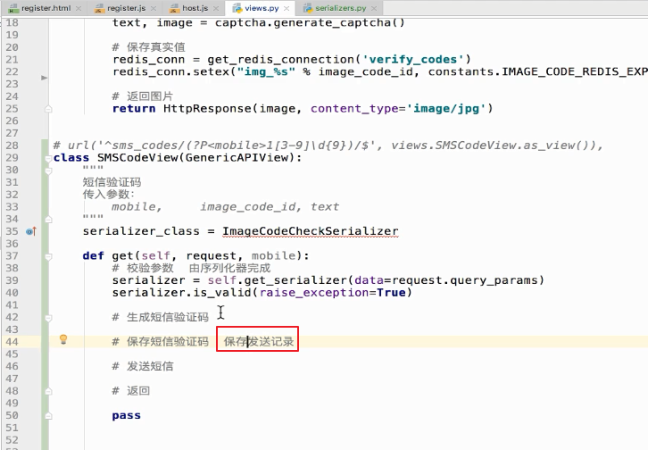

这个发送记录就是那个send\_flag.

### 发送短信验证码后端逻辑

接下来来写发送短信验证码的后端视图逻辑：

#### 生成短信验证码，并保存

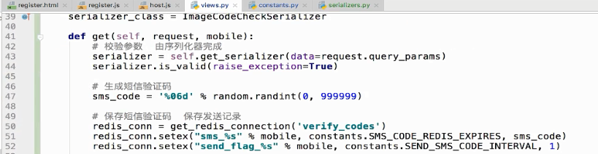

发送间隔常量如下：

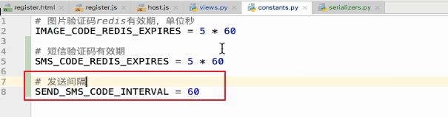

#### send\_flag标记问题

为啥要保存一个send\_flag\_xx？

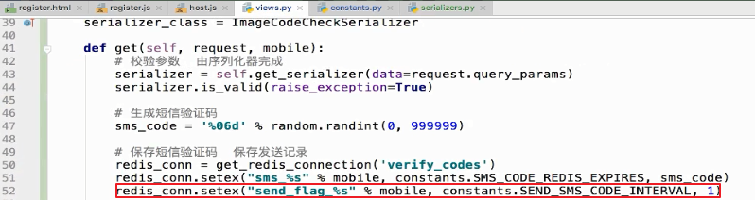

这个send\_flag什么时候用到了？这个是在发送短信验证码序列化器中用到了。

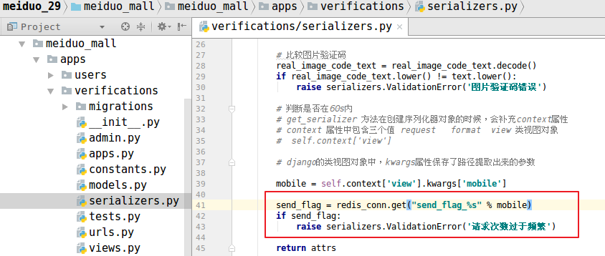

send\_flag标记的目的在于防止用户1分钟内多次请求 获取短信验证码逻辑：

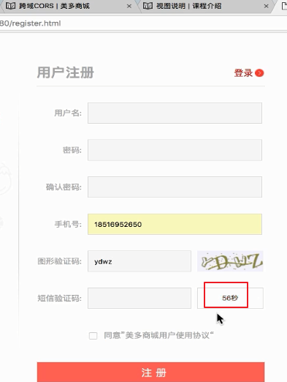

那有些同学说，这个逻辑在前端做处理了呀，1分钟倒计时之后才能再次发送短信验证码。是的，但是用户是可以绕过前端，使用postman来发起请求，获取短信验证码的。

#### 云通讯集成

接下来发送短信验证码，但是需要用到云通讯的ccp，所以需要引入云通讯工具：

将资料中的yuntongxun文件夹，直接copy到utils下

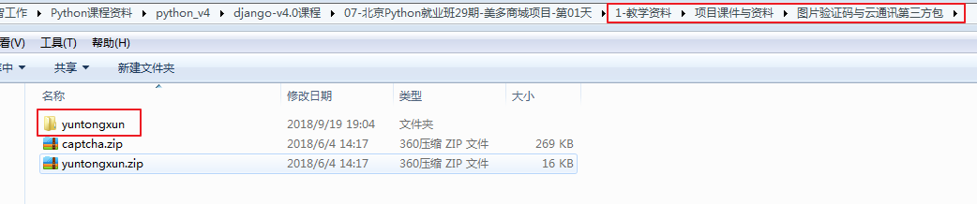

copy结果：

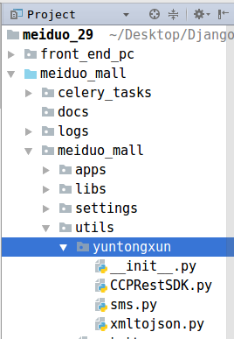

然后修改一下配置信息：

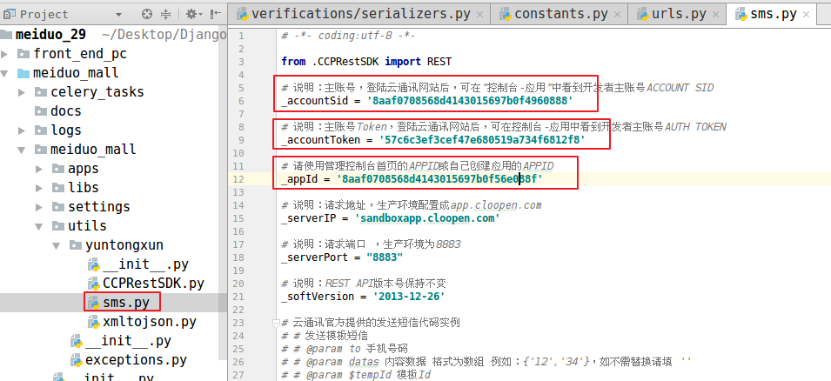

把上图中的三个配置信息，修改为自己云通讯的三个配置，如下图：

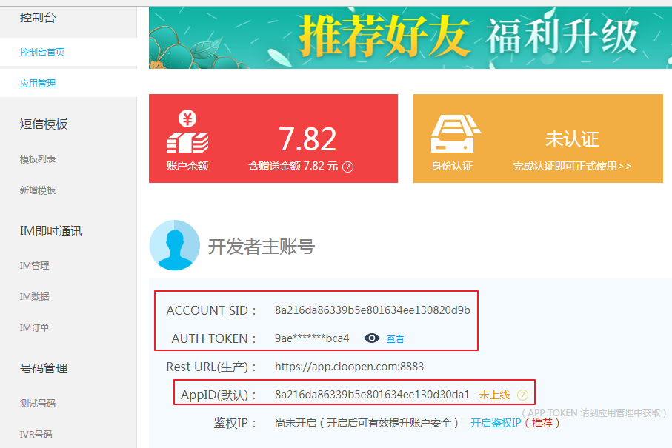

#### 发送短信验证码

接下来导包：

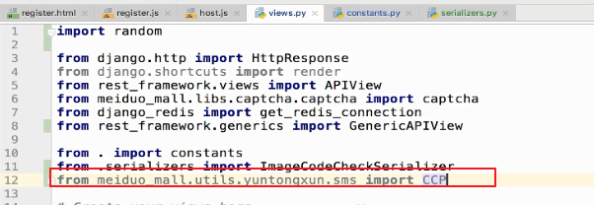

代码如下：

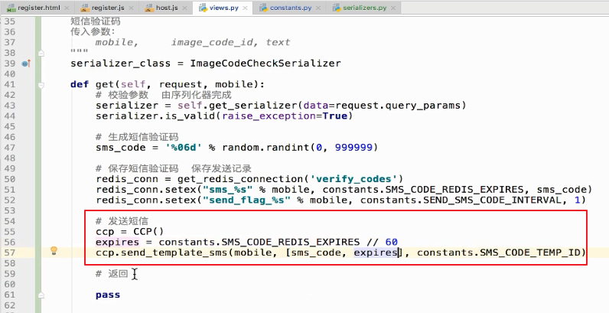

这里的短信模板id常量如下：

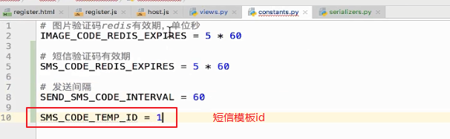

双除线是整除的意思：如下：

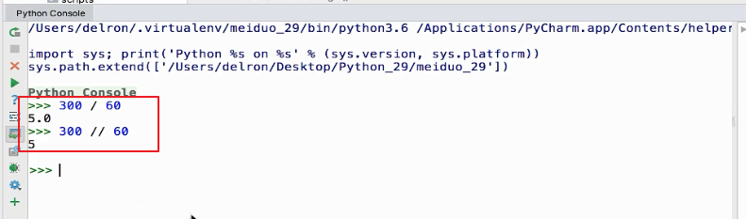

#### 返回逻辑

接下来返回逻辑：

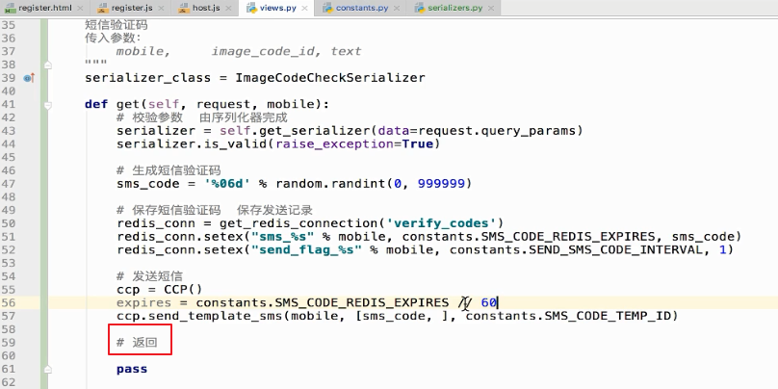

那什么时候代表发送成功，什么时候代表发送失败，我们来看一下CCP的返回值：

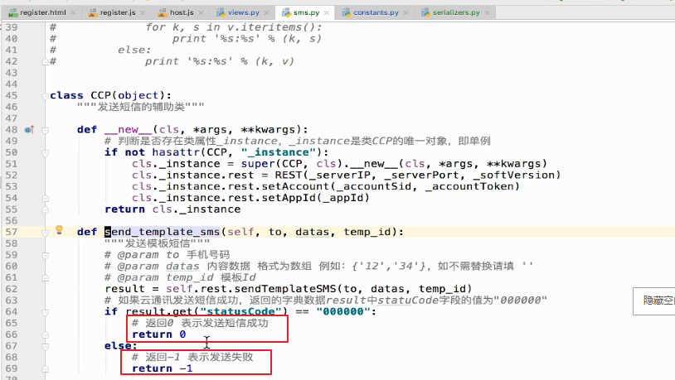

所以代码如下：

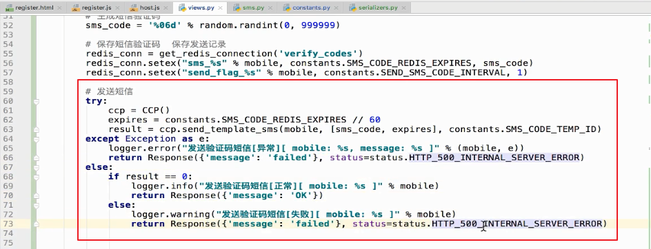

返回要用到的状态，导包：

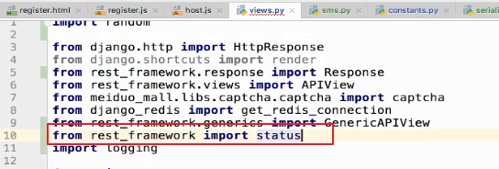

### url配置

后端逻辑写完之后，我们需要配置一下url：

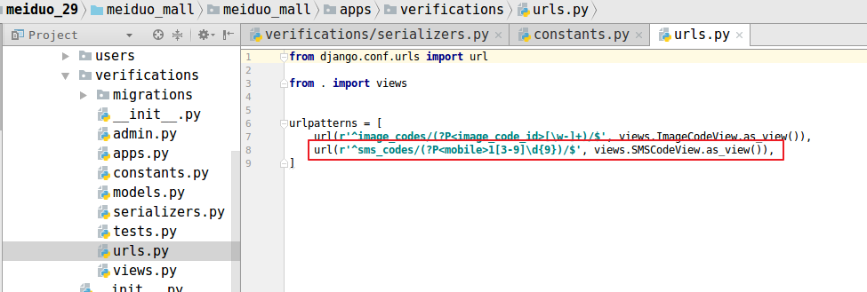

## 12\_补充redis管道

我们来看一个问题，我们在保存短信验证码和发送记录的时候，做了两次redis的操作

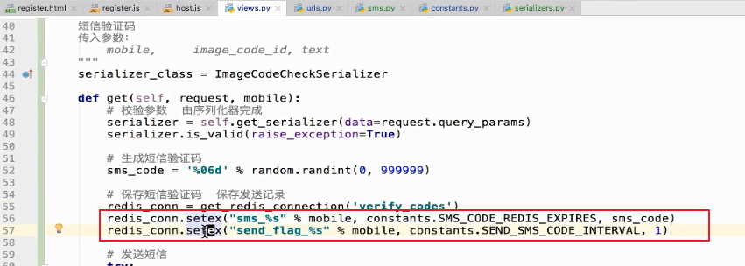

这其实是比较耗费性能的，因为都是网络操作，Redis服务配置如下：

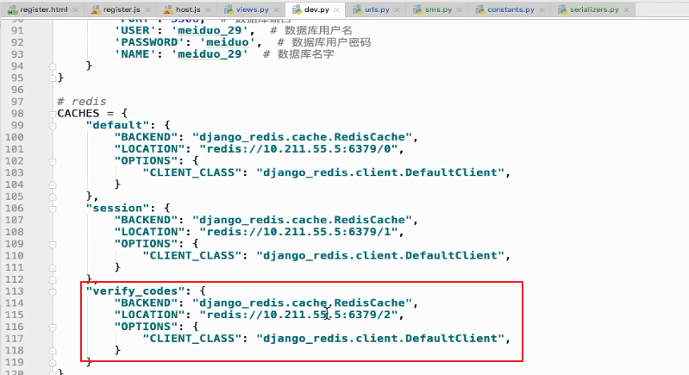

即使是本机的服务也是要进行网络通信的。

那怎么办呢？使用redis管道：

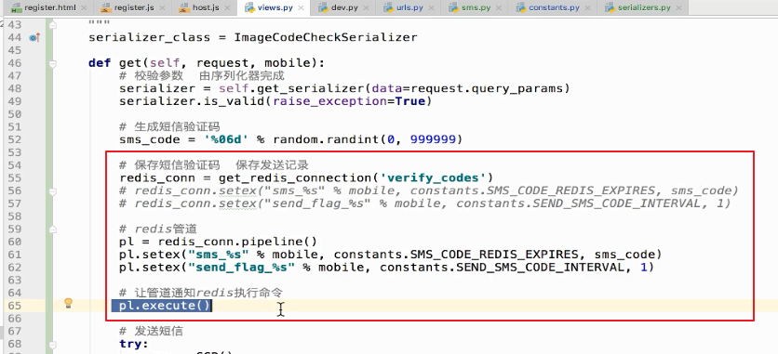

注意： 最后一定要执行管道。

## 13\_补充删除图片验证码的逻辑

我们要做一件事情，就是避免用户拿着同一个图片验证码，获取多次短信验证码。

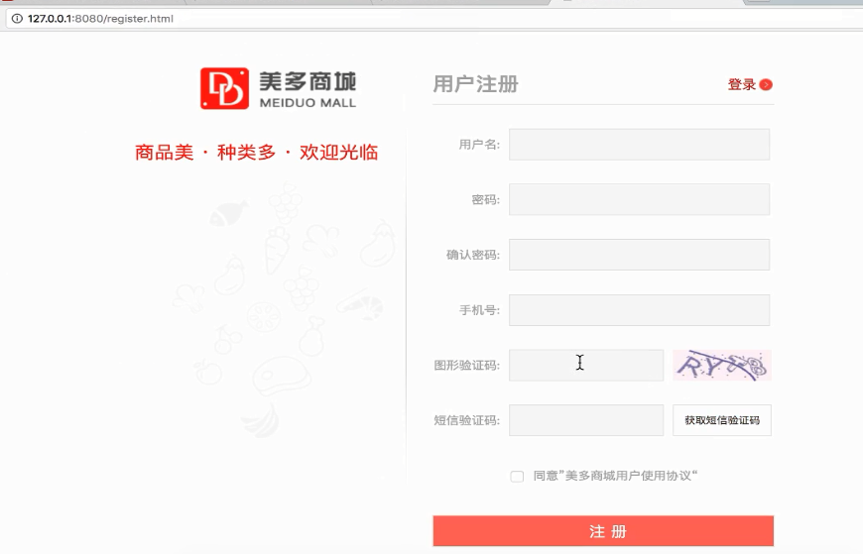

如何避免呢？在获取到图片验证码之后，将redis中的图片验证码删除。

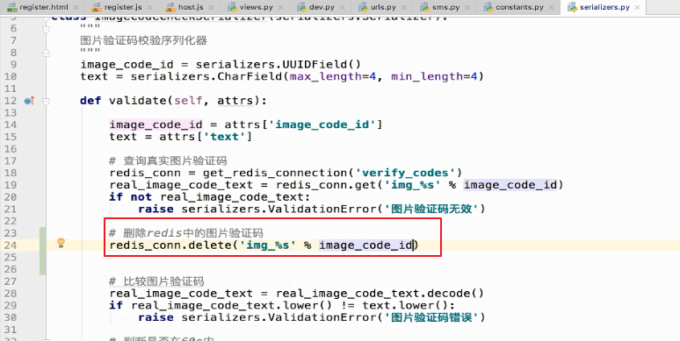

## 14\_发送短信前端代码说明与测试跨域请求

### 前端代码

接下来我们来处理发送短信验证码的前端逻辑：

发送短信验证码前端代码如下：

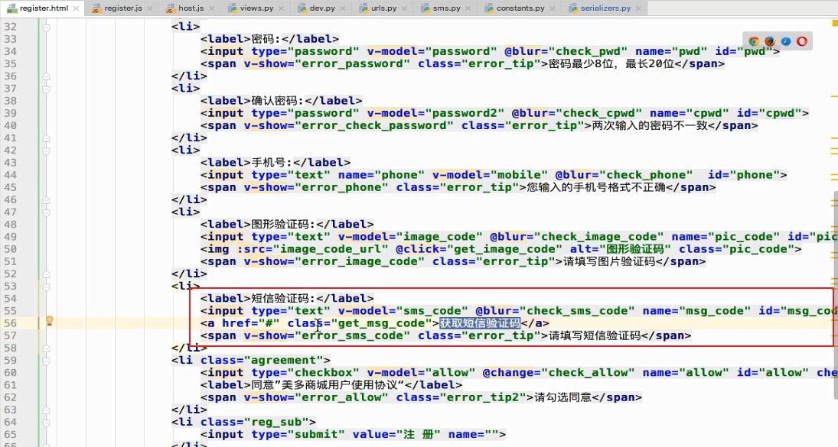

这里我们其实只需要给获取短信验证码这个超链接添加一个点击事件即可，但是我们这里就不在自己写了：直接copy

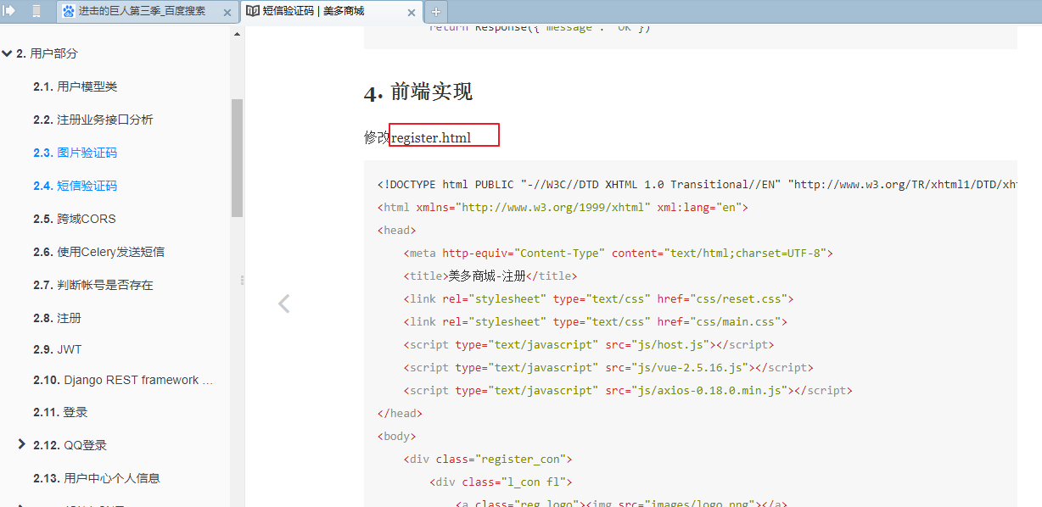

代码如下：直接copy下边所有代码，覆盖register.html即可：

<!DOCTYPE html PUBLIC "-//W3C//DTD XHTML 1.0 Transitional//EN" "http://www.w3.org/TR/xhtml1/DTD/xhtml1-transitional.dtd"><html xmlns="http://www.w3.org/1999/xhtml" xml:lang="en"><head>

<meta http-equiv="Content-Type" content="text/html;charset=UTF-8">

<title>美多商城-注册</title>

<link rel="stylesheet" type="text/css" href="css/reset.css">

<link rel="stylesheet" type="text/css" href="css/main.css">

<script type="text/javascript" src="js/host.js"></script>

<script type="text/javascript" src="js/vue-2.5.16.js"></script>

<script type="text/javascript" src="js/axios-0.18.0.min.js"></script></head><body>

<div class="register\_con">

<div class="l\_con fl">

<a class="reg\_logo"><img src="images/logo.png"></a>

<div class="reg\_slogan">商品美 · 种类多 · 欢迎光临</div>

<div class="reg\_banner"></div>

</div>

<div class="r\_con fr">

<div class="reg\_title clearfix">

<h1>用户注册</h1>

<a href="/login.html">登录</a>

</div>

<div class="reg\_form clearfix" id="app" v-cloak>

<form id="reg\_form" @submit.prevent="on\_submit">

<ul>

<li>

<label>用户名:</label>

<input type="text" v-model="username" @blur="check\_username" name="user\_name" id="user\_name">

<span v-show="error\_name" class="error\_tip">{{ error\_name\_message }}</span>

</li>

<li>

<label>密码:</label>

<input type="password" v-model="password" @blur="check\_pwd" name="pwd" id="pwd">

<span v-show="error\_password" class="error\_tip">密码最少8位，最长20位</span>

</li>

<li>

<label>确认密码:</label>

<input type="password" v-model="password2" @blur="check\_cpwd" name="cpwd" id="cpwd">

<span v-show="error\_check\_password" class="error\_tip">两次输入的密码不一致</span>

</li>

<li>

<label>手机号:</label>

<input type="text" v-model="mobile" @blur="check\_phone" name="phone" id="phone">

<span v-show="error\_phone" class="error\_tip">{{ error\_phone\_message }}</span>

</li>

<li>

<label>图形验证码:</label>

<input type="text" v-model="image\_code" @blur="check\_image\_code" name="pic\_code" id="pic\_code" class="msg\_input">

<img :src="image\_code\_url" @click="generate\_image\_code" alt="图形验证码" class="pic\_code">

<span v-show="error\_image\_code" class="error\_tip">{{ error\_image\_code\_message }}</span>

</li>

<li>

<label>短信验证码:</label>

<input type="text" v-model="sms\_code" @blur="check\_sms\_code" name="msg\_code" id="msg\_code" class="msg\_input">

<a @click="send\_sms\_code" class="get\_msg\_code">{{ sms\_code\_tip }}</a>

<span v-show="error\_sms\_code" class="error\_tip">{{ error\_sms\_code\_message }}</span>

</li>

<li class="agreement">

<input type="checkbox" v-model="allow" @change="check\_allow" name="allow" id="allow">

<label>同意”美多商城用户使用协议“</label>

<span v-show="error\_allow" class="error\_tip2">请勾选同意</span>

</li>

<li class="reg\_sub">

<input type="submit" value="注 册" name="">

</li>

</ul>

</form>

</div>

</div>

</div>

<div class="footer no-mp">

<div class="foot\_link">

<a href="#">关于我们</a>

<span>|</span>

<a href="#">联系我们</a>

<span>|</span>

<a href="#">招聘人才</a>

<span>|</span>

<a href="#">友情链接</a>

</div>

<p>CopyRight © 2016 北京美多商业股份有限公司 All Rights Reserved</p>

<p>电话：010-\*\*\*\*888 京ICP备\*\*\*\*\*\*\*8号</p>

</div>

<script type="text/javascript" src="js/register.js"></script></body></html>

然后开始复制regsiter.js

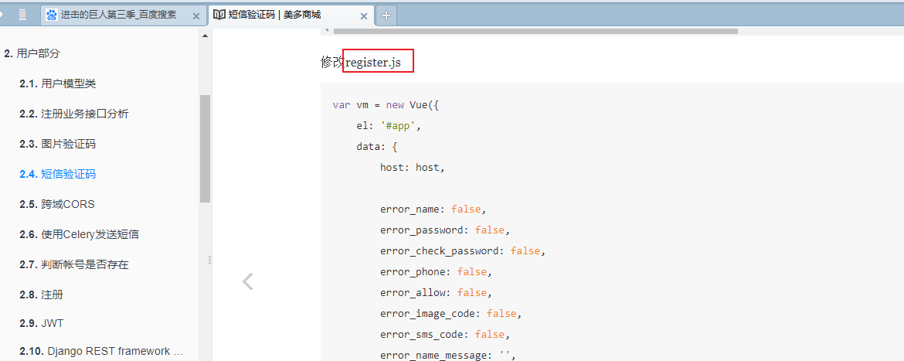

代码如下：

var vm = new Vue({

el: '#app',

data: {

host: host,

error\_name: false,

error\_password: false,

error\_check\_password: false,

error\_phone: false,

error\_allow: false,

error\_image\_code: false,

error\_sms\_code: false,

error\_name\_message: '',

error\_image\_code\_message: '',

error\_phone\_message: '',

error\_sms\_code\_message: '',

image\_code\_id: '', // 图片验证码id

image\_code\_url: '',

sms\_code\_tip: '获取短信验证码',

sending\_flag: false, // 正在发送短信标志

username: '',

password: '',

password2: '',

mobile: '',

image\_code: '',

sms\_code: '',

allow: false

},

mounted: function(){

this.generate\_image\_code();

},

methods: {

// 生成uuid

generate\_uuid: function(){

var d = new Date().getTime();

if(window.performance && typeof window.performance.now === "function"){

d += performance.now(); //use high-precision timer if available

}

var uuid = 'xxxxxxxx-xxxx-4xxx-yxxx-xxxxxxxxxxxx'.replace(/[xy]/g, function(c) {

var r = (d + Math.random()\*16)%16 | 0;

d = Math.floor(d/16);

return (c =='x' ? r : (r&0x3|0x8)).toString(16);

});

return uuid;

},

// 生成一个图片验证码的编号，并设置页面中图片验证码img标签的src属性

generate\_image\_code: function(){

// 生成一个编号

// 严格一点的使用uuid保证编号唯一， 不是很严谨的情况下，也可以使用时间戳

this.image\_code\_id = this.generate\_uuid();

// 设置页面中图片验证码img标签的src属性

this.image\_code\_url = this.host + "/image\_codes/" + this.image\_code\_id + "/";

},

check\_username: function (){

var len = this.username.length;

if(len<5||len>20) {

this.error\_name\_message = '请输入5-20个字符的用户名';

this.error\_name = true;

} else {

this.error\_name = false;

}

},

check\_pwd: function (){

var len = this.password.length;

if(len<8||len>20){

this.error\_password = true;

} else {

this.error\_password = false;

}

},

check\_cpwd: function (){

if(this.password!=this.password2) {

this.error\_check\_password = true;

} else {

this.error\_check\_password = false;

}

},

check\_phone: function (){

var re = /^1[345789]\d{9}$/;

if(re.test(this.mobile)) {

this.error\_phone = false;

} else {

this.error\_phone\_message = '您输入的手机号格式不正确';

this.error\_phone = true;

}

},

check\_image\_code: function (){

if(!this.image\_code) {

this.error\_image\_code\_message = '请填写图片验证码';

this.error\_image\_code = true;

} else {

this.error\_image\_code = false;

}

},

check\_sms\_code: function(){

if(!this.sms\_code){

this.error\_sms\_code\_message = '请填写短信验证码';

this.error\_sms\_code = true;

} else {

this.error\_sms\_code = false;

}

},

check\_allow: function(){

if(!this.allow) {

this.error\_allow = true;

} else {

this.error\_allow = false;

}

},

// 发送手机短信验证码

send\_sms\_code: function(){

if (this.sending\_flag == true) {

return;

}

this.sending\_flag = true;

// 校验参数，保证输入框有数据填写

this.check\_phone();

this.check\_image\_code();

if (this.error\_phone == true || this.error\_image\_code == true) {

this.sending\_flag = false;

return;

}

// 向后端接口发送请求，让后端发送短信验证码

axios.get(this.host + '/sms\_codes/' + this.mobile + '/?text=' + this.image\_code+'&image\_code\_id='+ this.image\_code\_id, {

responseType: 'json'

})

.then(response => {

// 表示后端发送短信成功

// 倒计时60秒，60秒后允许用户再次点击发送短信验证码的按钮

var num = 60;

// 设置一个计时器

var t = setInterval(() => {

if (num == 1) {

// 如果计时器到最后, 清除计时器对象

clearInterval(t);

// 将点击获取验证码的按钮展示的文本回复成原始文本

this.sms\_code\_tip = '获取短信验证码';

// 将点击按钮的onclick事件函数恢复回去

this.sending\_flag = false;

} else {

num -= 1;

// 展示倒计时信息

this.sms\_code\_tip = num + '秒';

}

}, 1000, 60)

})

.catch(error => {

if (error.response.status == 400) {

this.error\_image\_code\_message = '图片验证码有误';

this.error\_image\_code = true;

this.generate\_image\_code();

} else {

console.log(error.response.data);

}

this.sending\_flag = false;

})

},

// 注册

on\_submit: function(){

this.check\_username();

this.check\_pwd();

this.check\_cpwd();

this.check\_phone();

this.check\_sms\_code();

this.check\_allow();

}

}

});

结果如下：html中增加的代码如下：

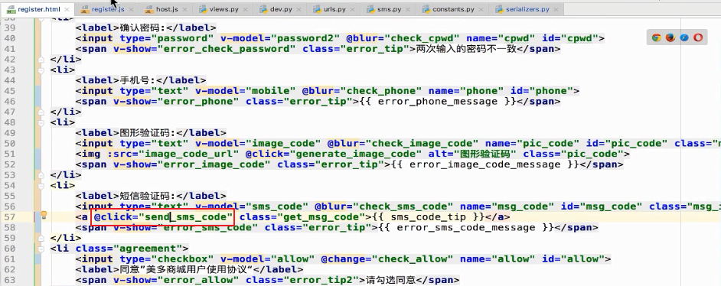

js中增加了一个方法：

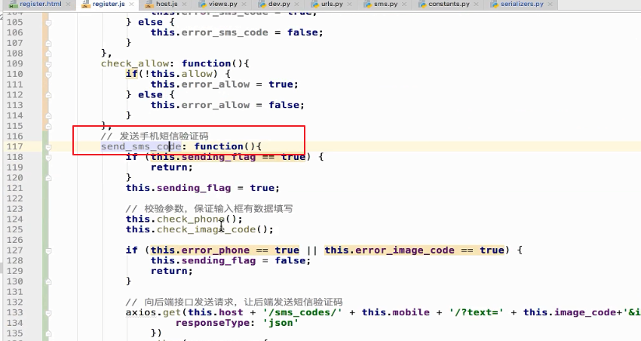

方法分析：

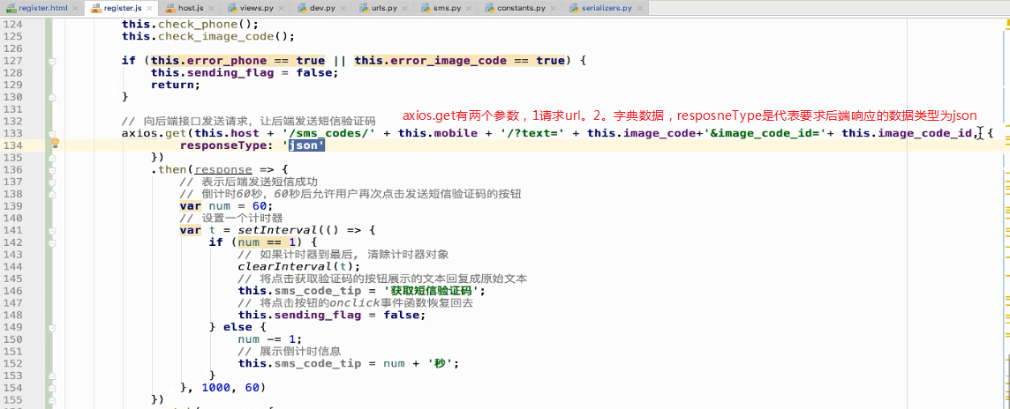

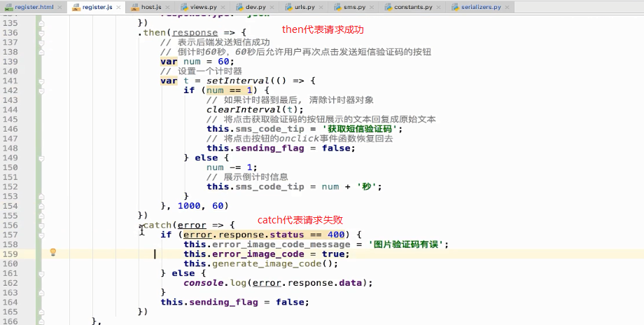

### 测试

访问前端register.html，输入手机号和验证码，点击发送短信验证码，发现报错：

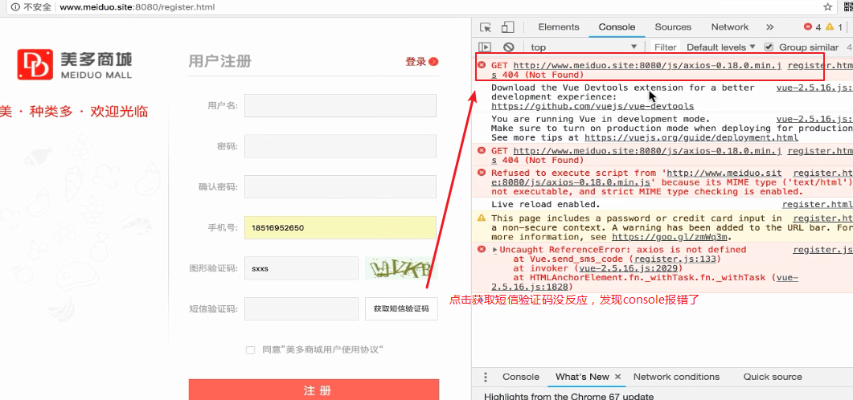

缺少axios，那就copy一个过来：

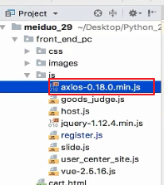

然后重新测试，报错信息如下：

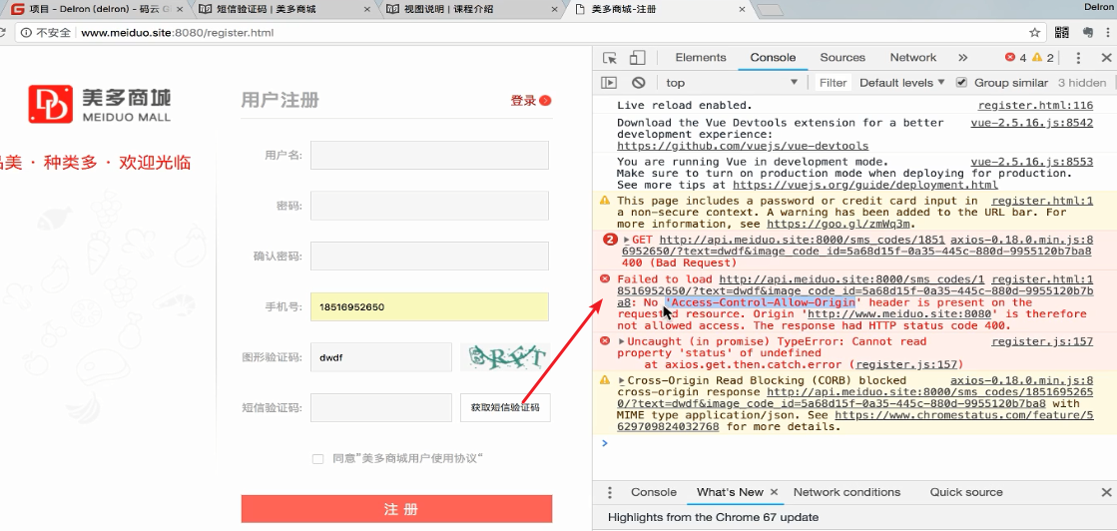

## 15\_CORS解决跨域请求

### 分析



这个错误就是跨域访问导致的。 （注意，这个可不是csrf，跨站请求伪造。这个仅仅是跨站请求）

那什么是跨站请求呢？

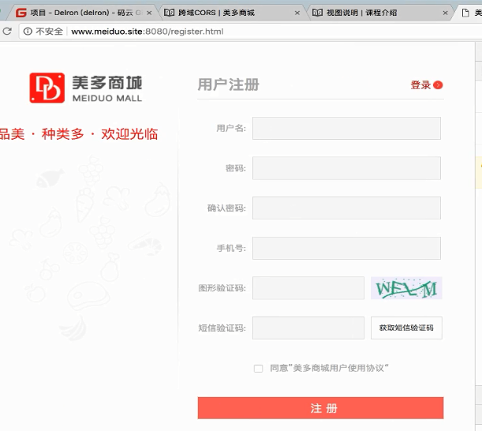

我们现在注册界面的网址是www.meiduo.site:8080/register.html，那么他的域名就是www.meiduo.site:8080 ， 注意域名是包含端口号的。

而在点击获取短信验证码的时候，发起的请求是



而这个host是：



由www.meiduo.site:8080请求api.meiduo.site:8080这就叫做跨站请求。

但是在注册界面还有一个请求，是图片验证码的请求，这个请求也是跨站请求呀。

注意他俩是有区别的，图片验证码的请求其实是由浏览器本身发起的（修改img的src，浏览器发起请求），而点击获取验证码是由我们自己的代码主动发起的请求。

所以图片验证码不会出现跨站请求

### 解决

如何解决呢？我们需要先了解一个事情：

在发起跨站请求的时候，浏览器会发送一个option方式的请求（Http请求方式的一种），询问后端是否支持跨站请求。如下图描述：

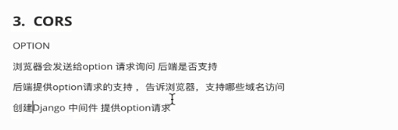

后端： api.meiduo.site

前端： www.meiduo.site

所以我们增加中间件即可，而这个中间件第三方提供了：

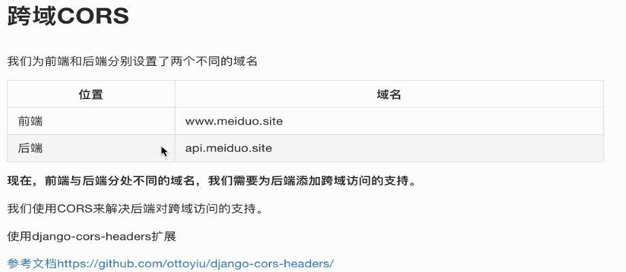

参考文档https://github.com/ottoyiu/django-cors-headers/

安装第三方包

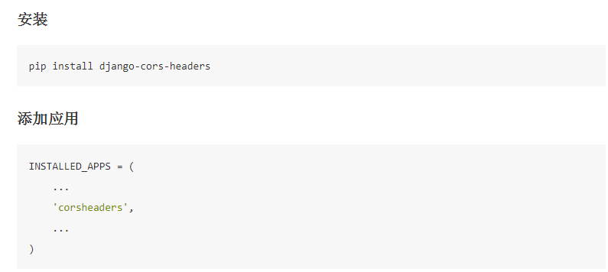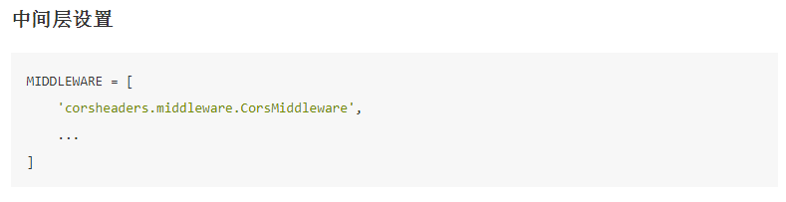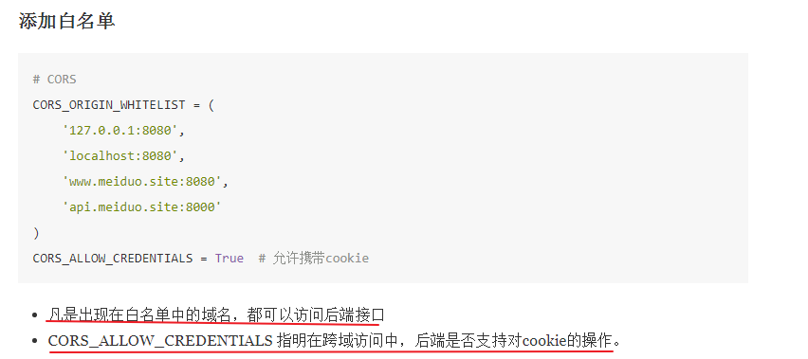

上边的配置，直接放到dev的最后即可：

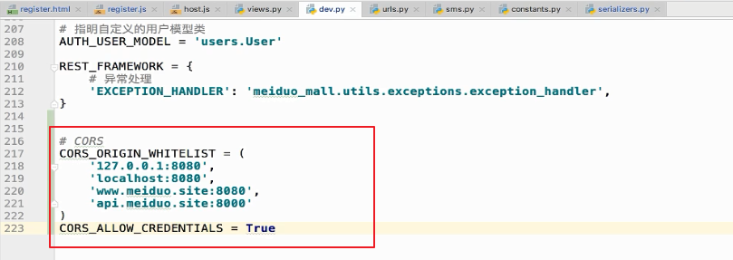

注意，最后一个应该为api.meiduo.site.8080

### 测试

再次测试，可以倒计时，说明ok

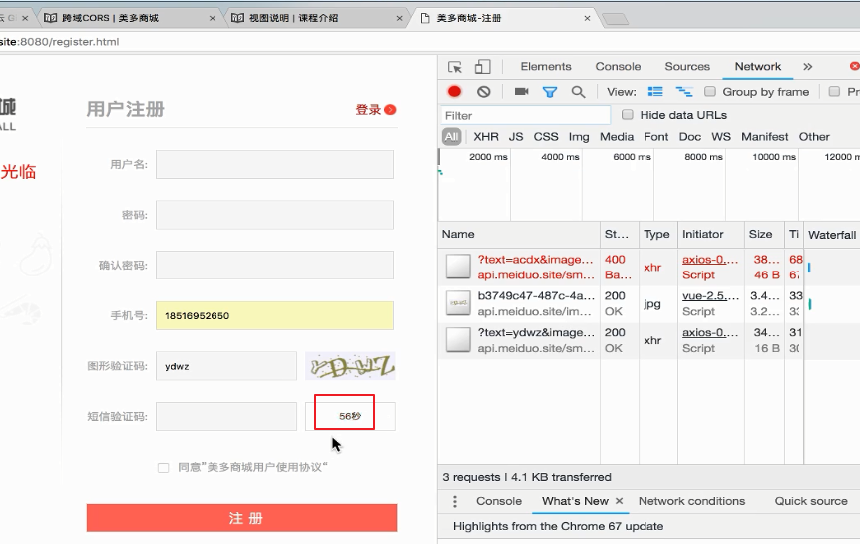

注意：这里的倒计时可能，在点击获取短信验证码之后好几秒之后，才开始倒计时，这是因为云通讯发送短信因为网络原因，会比较慢。后边咱们会放到异步任务celery中。

查询redis中也有数据：

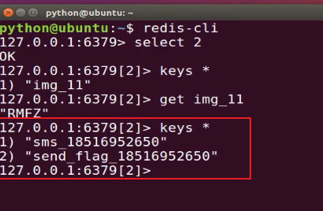

### 问题

发送短信验证码时经常会碰到的错误是500错误，如下：

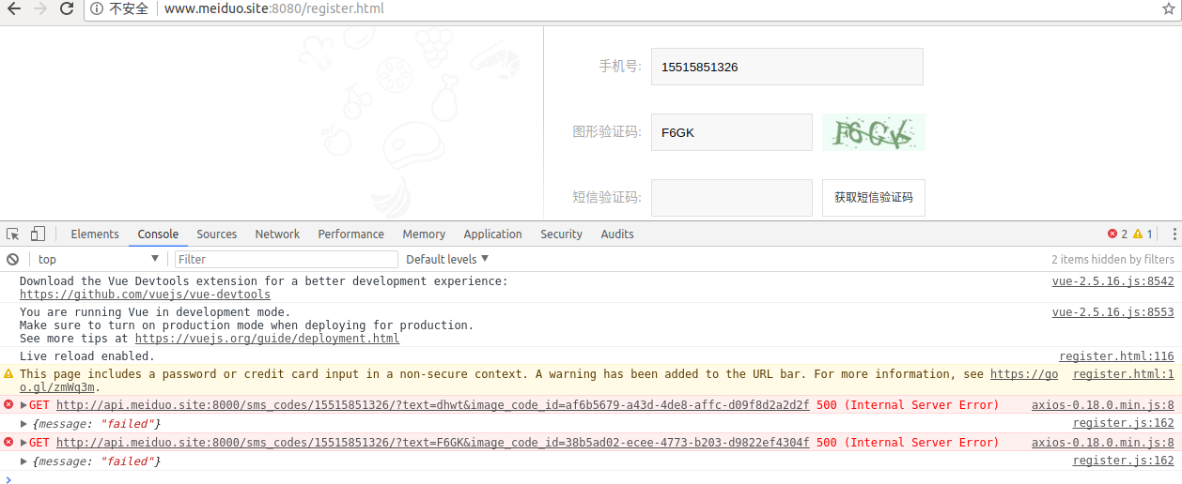

提示信息为message:failed

代码跟踪之后，发现提示的是网络错误，但是网络是正常的。

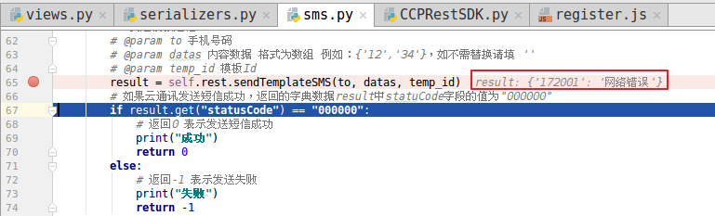

发生这个问题，需要检查如下三项信息，是否更换为自己的云通信的信息：

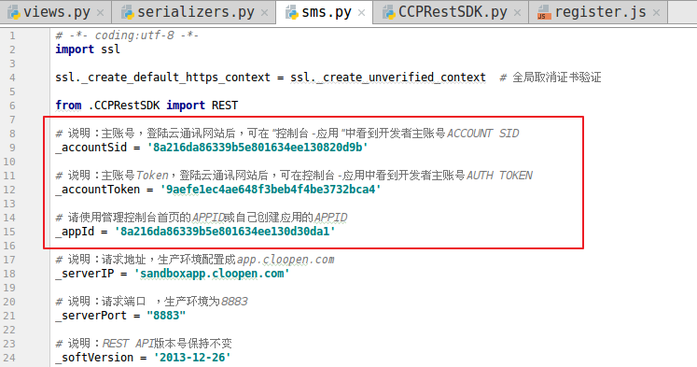

还有就是接收短信的手机号是否为云通信添加的测试账号：

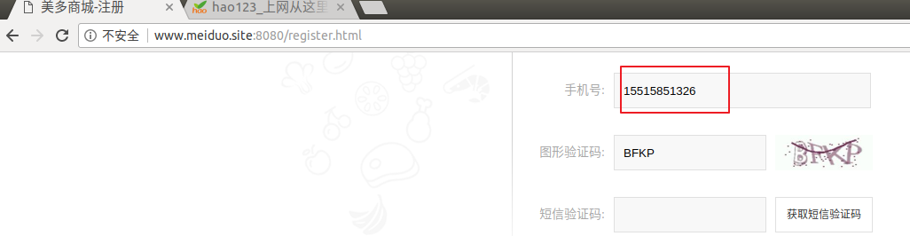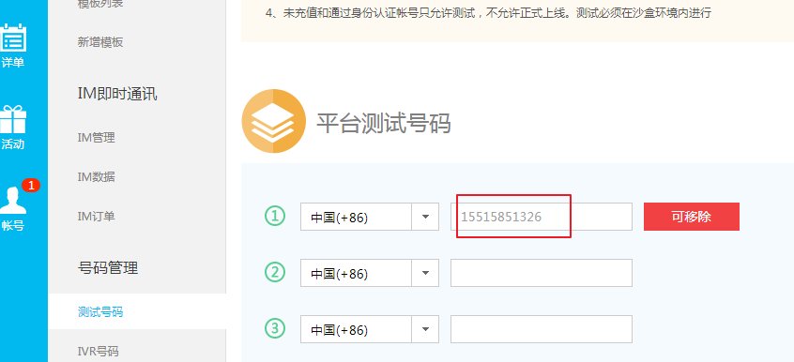

如果还是不行，那就看最后一点，将serverIP改为app.cloopen.com

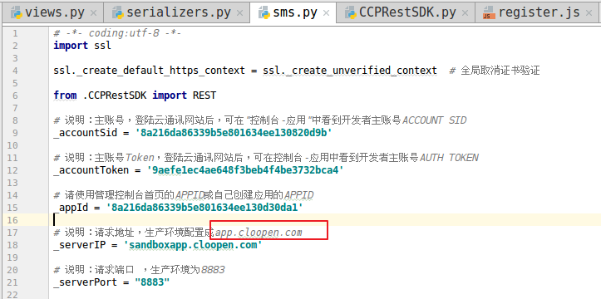

sandboxapp.cloopen.com为云通信的测试服务器，偶尔不稳定，我们切换为正式服务器app.cloopen.com即可。

## 16\_认识Celery

### 认识celery

html笔记介绍：

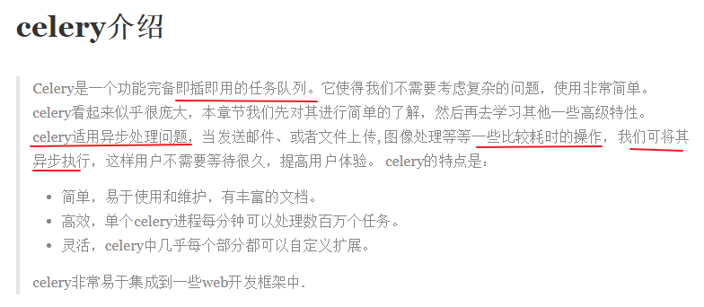

网上介绍：



具体介绍：

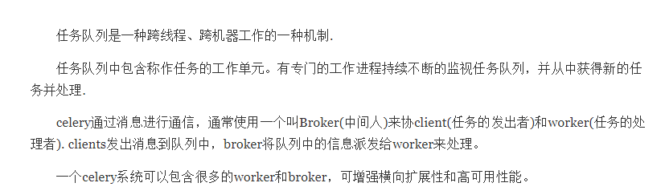

分析图：

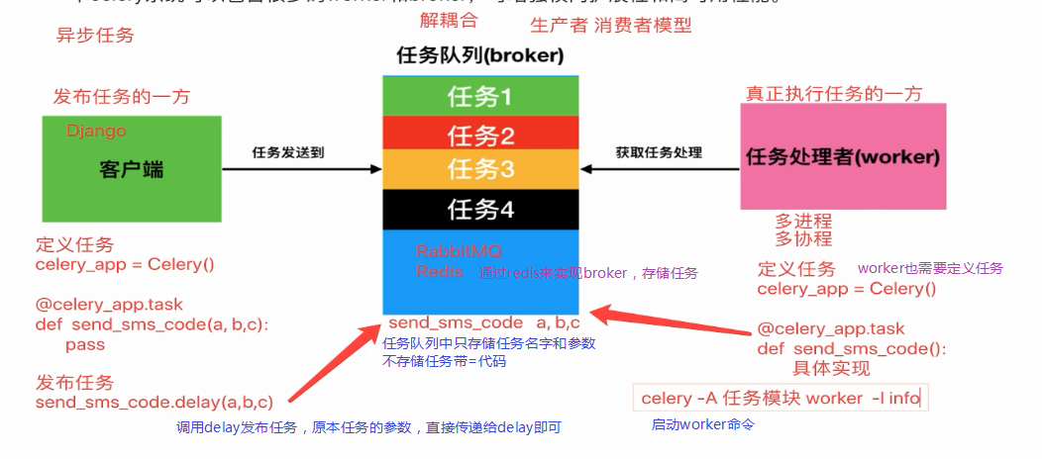

生产者消费者模式：

一般的生产者和消费者的处理速度不一样，就可以造成资源浪费。

比如生成太快，消费者消费能力一般，导致生成过剩。反之也是。

所以这里就出现了中间者，中间者用于存储生产者生产的东西。消费者需要就来要即可。

这里的发布任务的一方客户端，就是生产者。

执行任务的一方worker就是消费者。

任务队列就是中间者，用于保管任务。

问题：

为啥客户端和worker都需要定义任务？

因为任务队列中不存储任务代码，所以两方都需要有任务，但是客户端不真正执行，所以可以不用具体实现，而worker需要执行，那么就需要有具体实现。

补充：其实可以只定义一份任务代码。

只在worker一方定义，然后客户端发布任务的时候，调用worker定义的任务发布看。

### 安装celery：

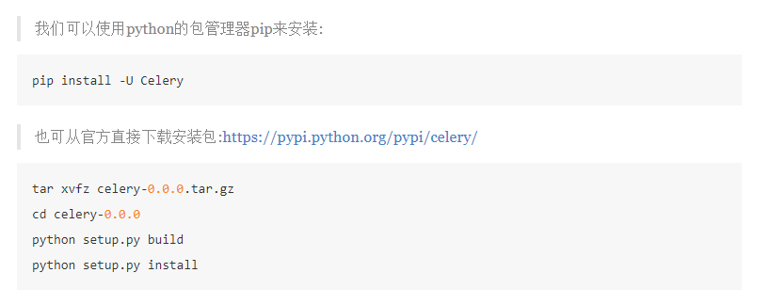

-U说明：

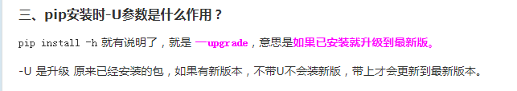

## 17\_Celery目录搭建

接下来处理celery，首先是对于celery的目录搭建：

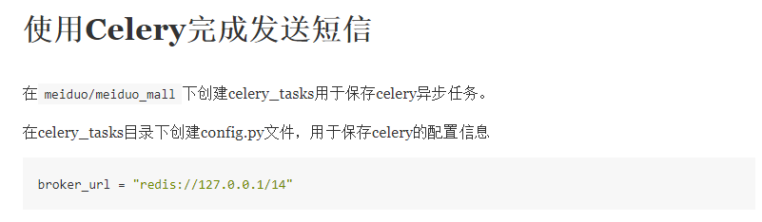

最终celery目录结构如下：

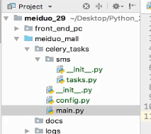

sms是专门存放发送短信业务逻辑的代码包

config.py是用于配置broker的

main是celery的主入口文件

代码如下：

首先在main中创建celery对象：

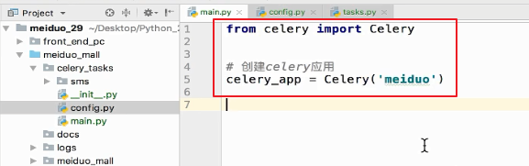

然后配置redis：

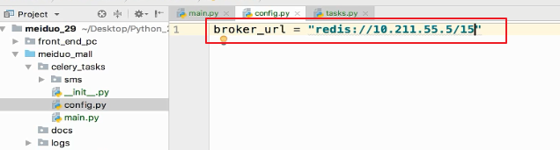

导入redis配置：

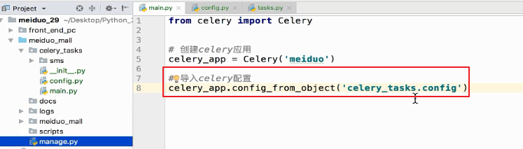

导入任务：

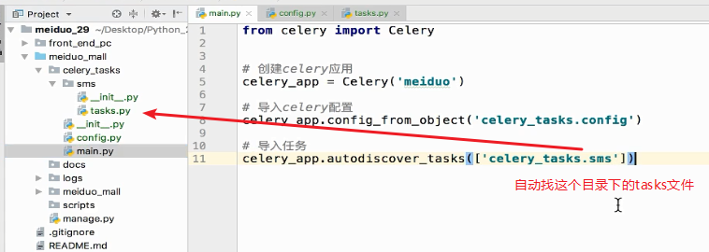

## 18\_发送短信异步任务实现

将之前的发送短信验证码的代码copy过来：

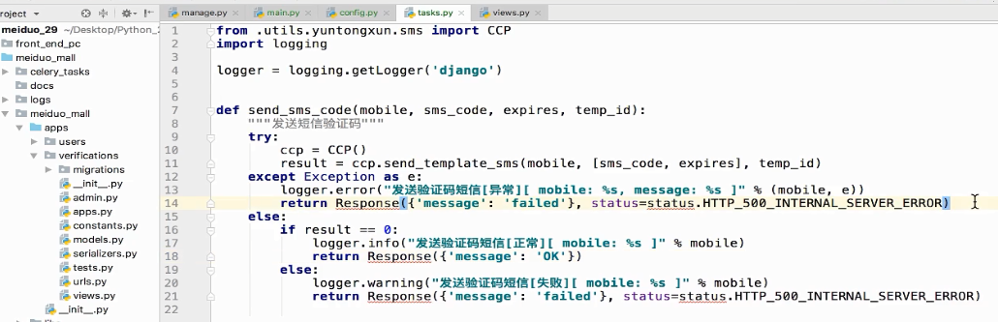

有一个问题就是，celery的main是需要单独启动的，启动命令如下：

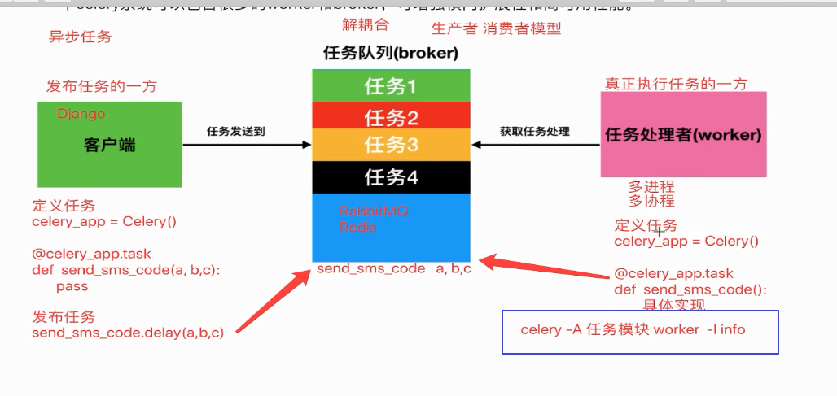

但是celery要执行的任务中有要获取日志looger，就需要知道django项目的配置文件才行。

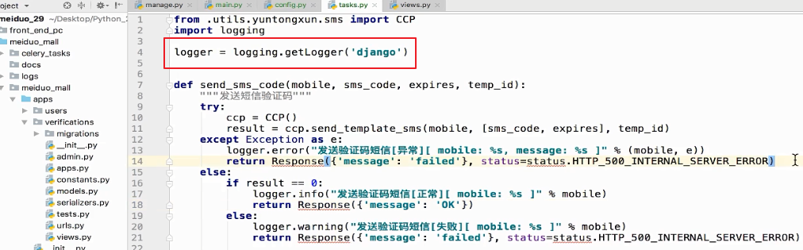

做如下配置：

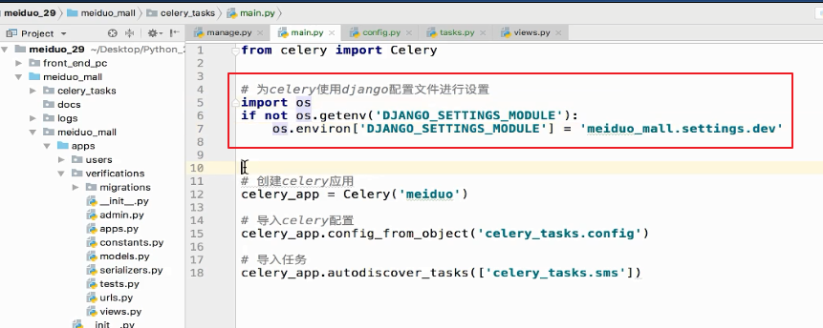

还有一个问题就是，这个任务执行，已经不需要给前端返回响应了，所以将return response代码删掉：

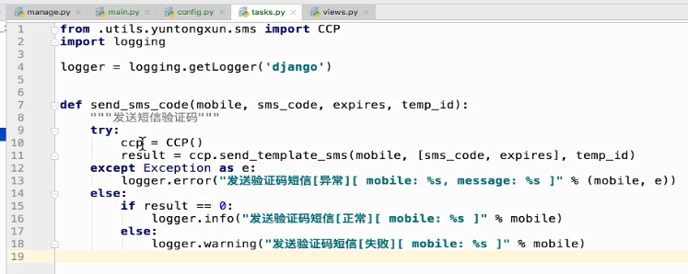

然后将这个方法变为异步任务：

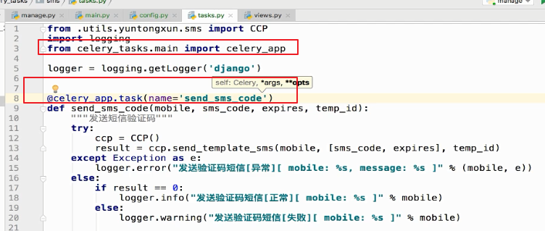

然后调用这个异步任务：

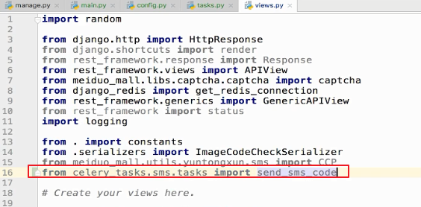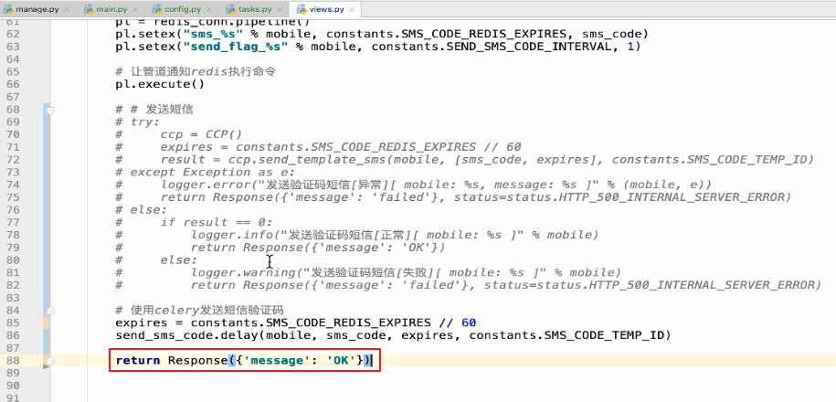

## 19\_Celery运行与测试

### 运行celery：

老师这里将原来的15号数据库改为14号了，大家可以不用改（老师上午自己测试过，怕冲突）

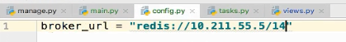

启动任务：进入父meiduo\_mall目录



运行成功之后，有一些提示信息：

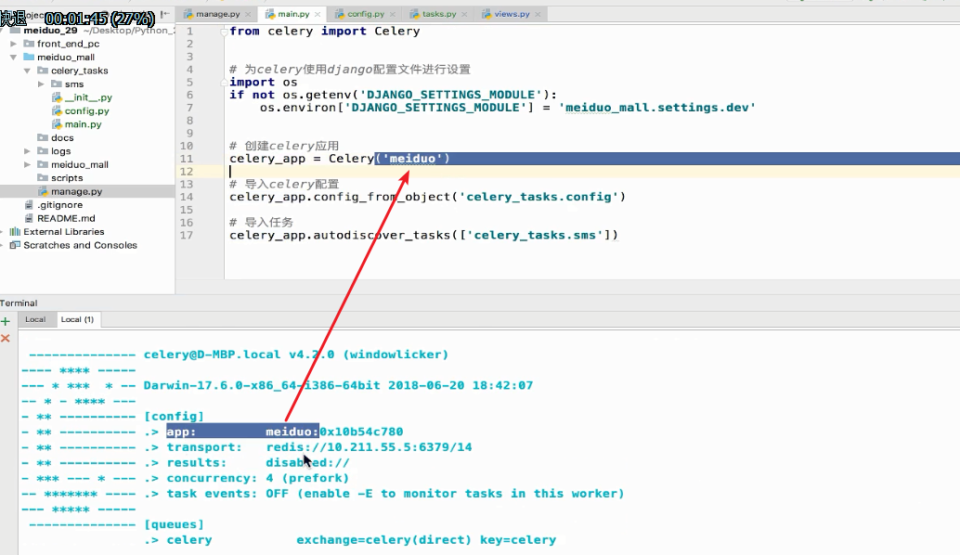

transport：就是中间的那个broker：

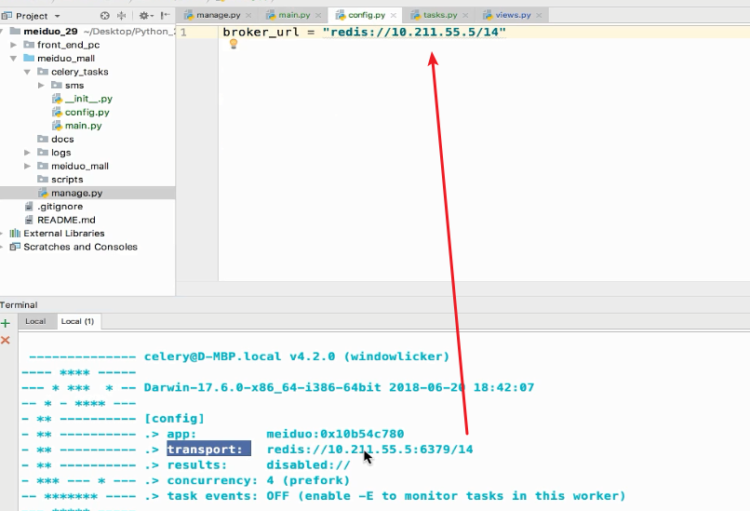

results：我们先不用管，这里不涉及。

concurrency：4个进程 （concurrency并发，默认4个进程）

当前任务列表和准备好了的消息：

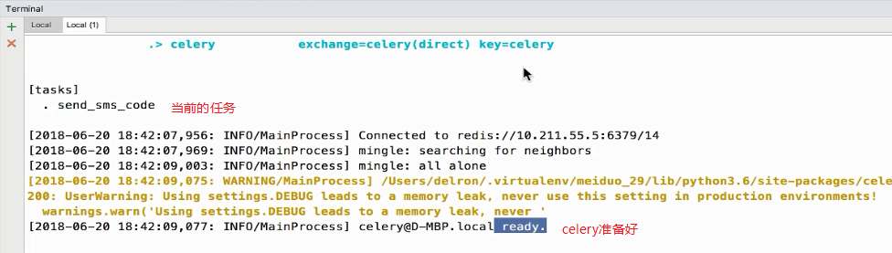

### 测试

测试如下：

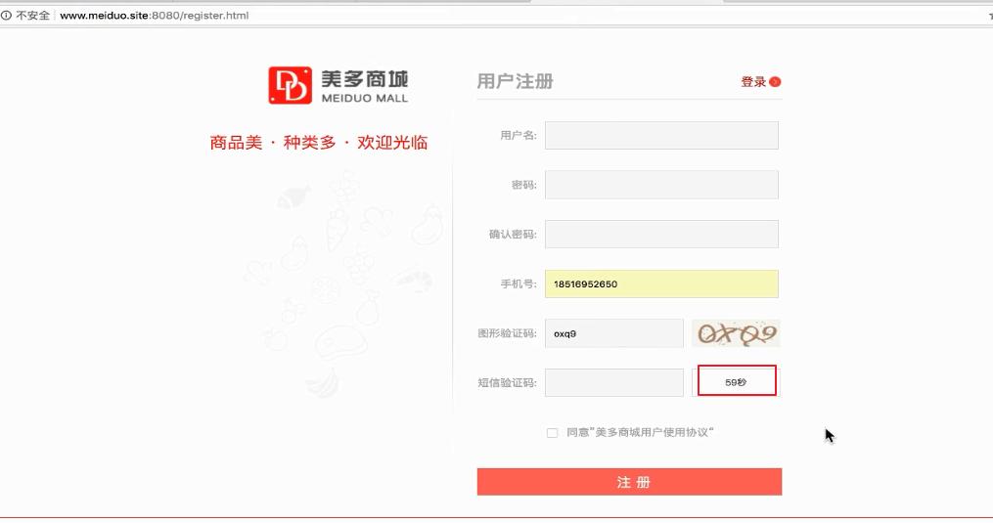

点击发送短信验证码之后，控制台有新的信息：

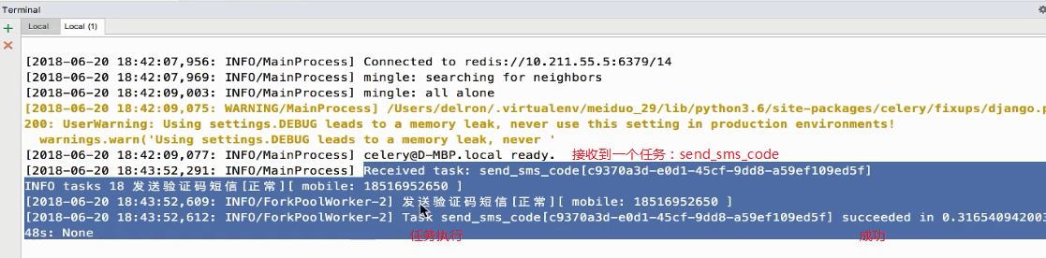

执行成功打印log：

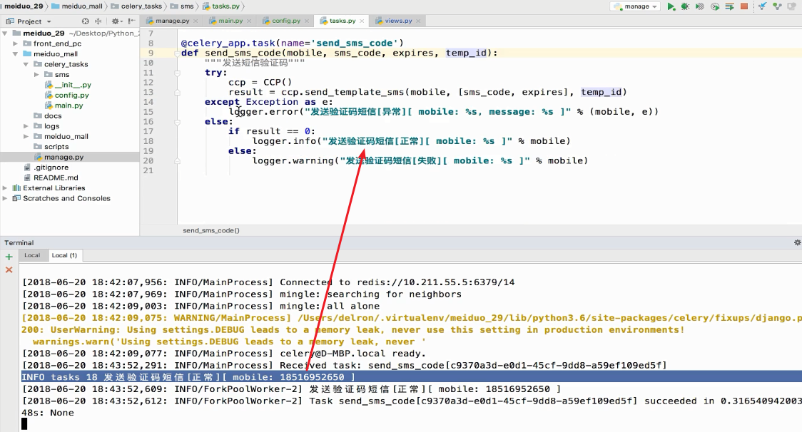

### 注意

大家在测试celery的时候，如果有修改任务的代码，比如修改了send\_sms\_code函数的代码，那就需要注意，需要重启worker，不然修改的代码不会生效

### 发送失败问题

大家在通过云通讯发送短信验证码的时候，会发现出现发送失败，result为-1. 内部提示为网络错误，但其实不是网络错误。而是域名问题。

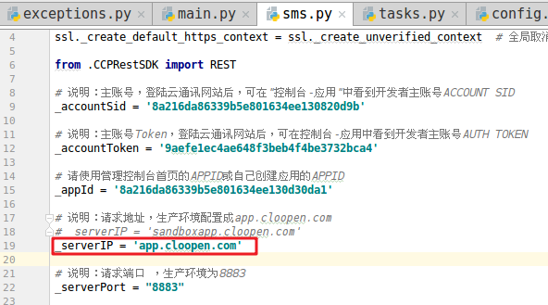

大家将\_serverIP改为：app.cloopen.com 即可。

sandboxapp.cloopen.com是沙箱环境域名，也就是测试环境域名

app.cloopen.com为生产环境，也就是正式上线环境

这里应该云通讯的测试环境有问题，导致无法发送短信。

### bug-No module named ‘c’

大家在启动celery的时候，可能会报出如下错误：

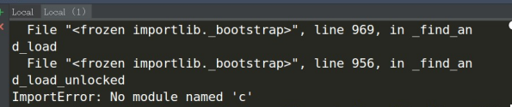

解决：

IMG_256

这里接受的是一个列表，而不是一个字符串。

### window使用celery问题

Windows运行操作： <https://blog.csdn.net/qq\_30242609/article/details/79047660>

1. 需要安装eventlet：pip install eventlet

2. 运行celery需要增加参数：celery -A <mymodule> worker -l info -P eventlet

### celery分析

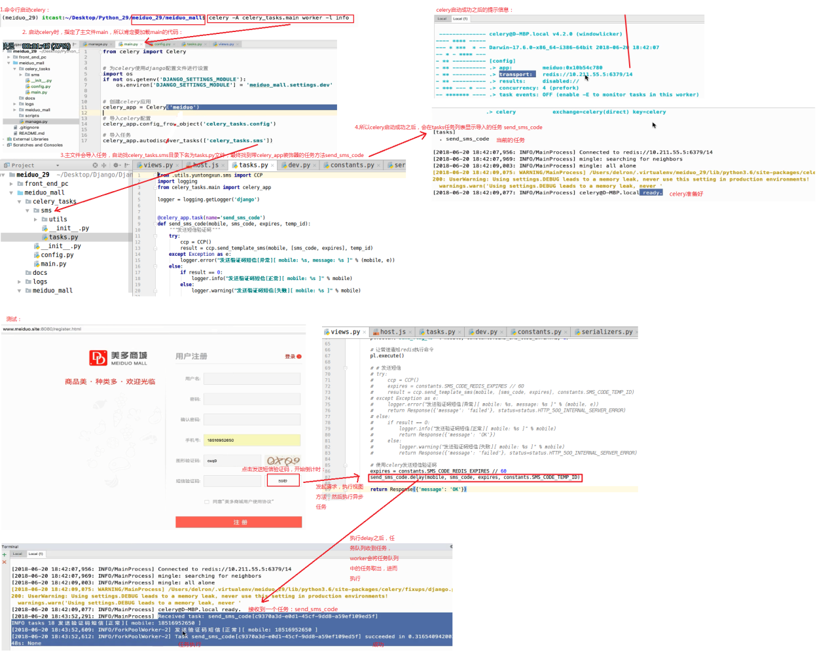

## 20\_判断帐号是否存在说明

### 判断账号是否存在

接下来我们要处理的就是判断用户名是否存在，和手机号是否存在：

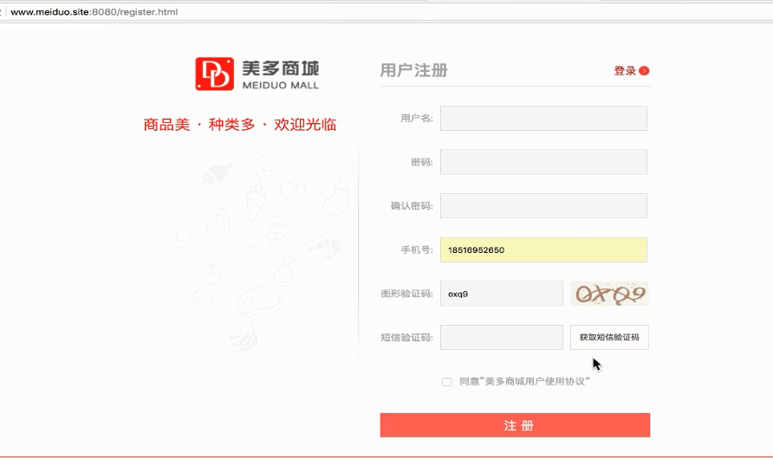

接口设计如下：

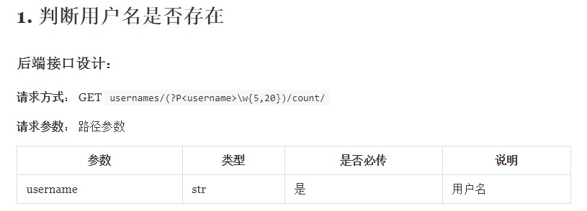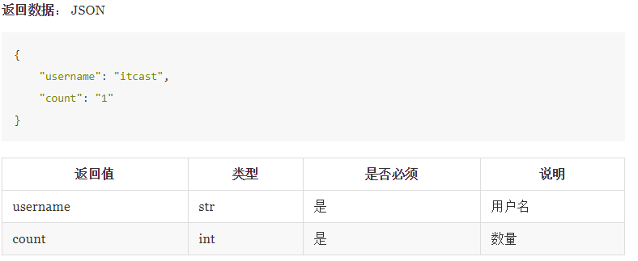

后端实现：

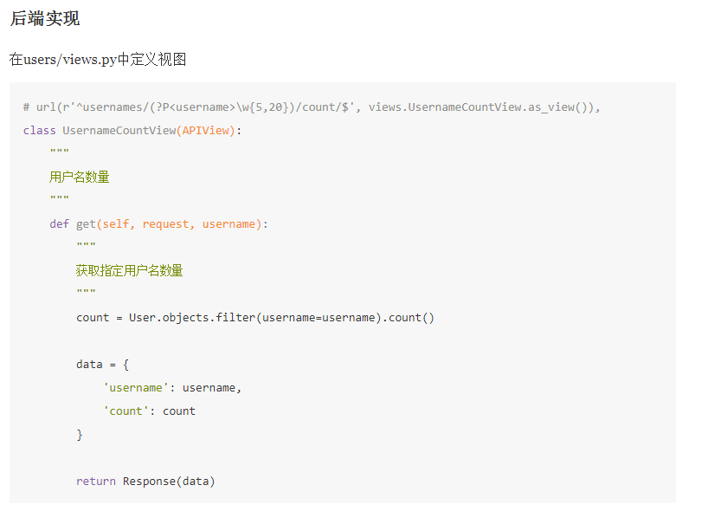

这里没有用到GenericAPIView，是因为逻辑本身就比较简单，如果用GenericAPIView还得定义序列化器，所以就不用了，直接继承APIView。

前端实现：

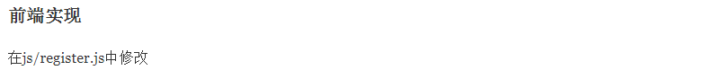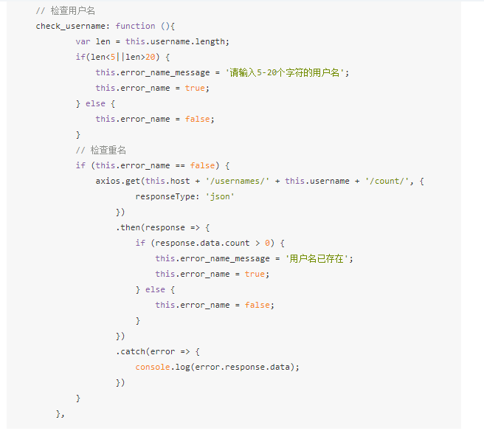

### 判断手机号是否存在

接口如下：

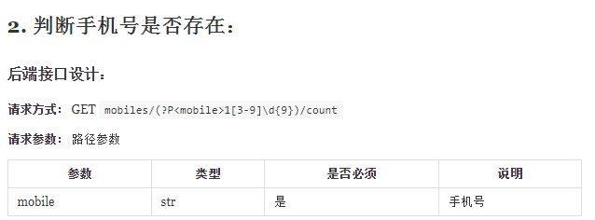

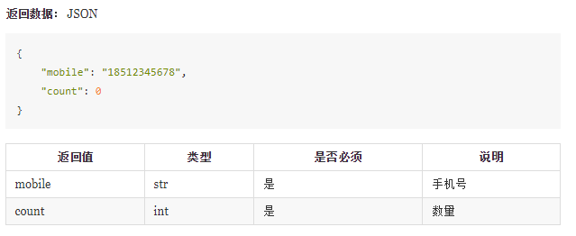

后端代码：

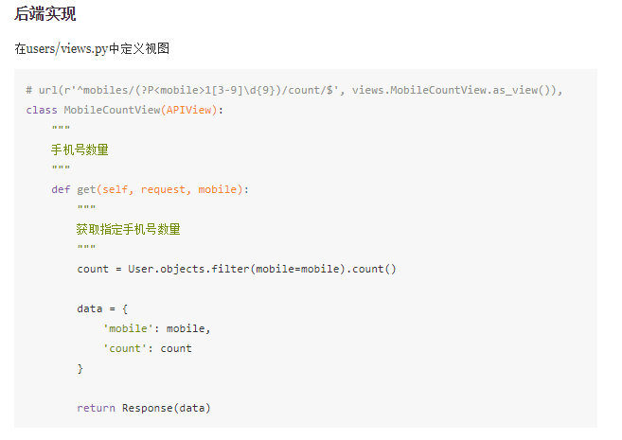

前端代码：

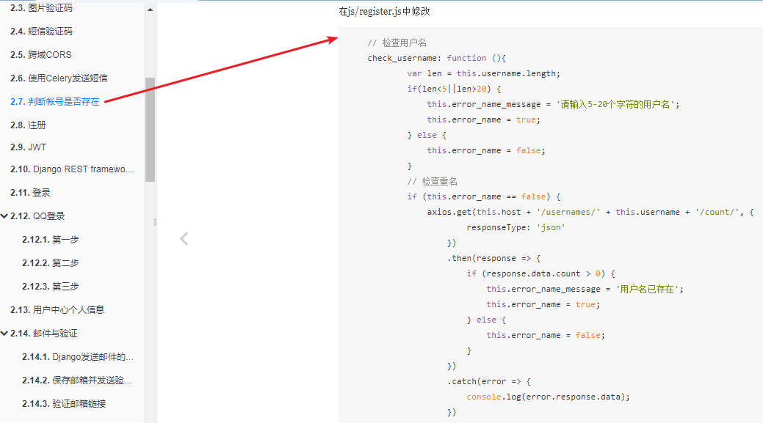

代码如下： 可以直接copy

// 检查用户名

check\_username: function (){

var len = this.username.length;

if(len<5||len>20) {

this.error\_name\_message = '请输入5-20个字符的用户名';

this.error\_name = true;

} else {

this.error\_name = false;

}

// 检查重名

if (this.error\_name == false) {

axios.get(this.host + '/usernames/' + this.username + '/count/', {

responseType: 'json'

})

.then(response => {

if (response.data.count > 0) {

this.error\_name\_message = '用户名已存在';

this.error\_name = true;

} else {

this.error\_name = false;

}

})

.catch(error => {

console.log(error.response.data);

})

}

},

## 21\_注册后端接口实现

### 后端分析 \*\*\*

此段分析内容为重点内容，大家需要搞清楚最后为啥继承的是CreateAPIView。

接下来处理注册的后端逻辑：

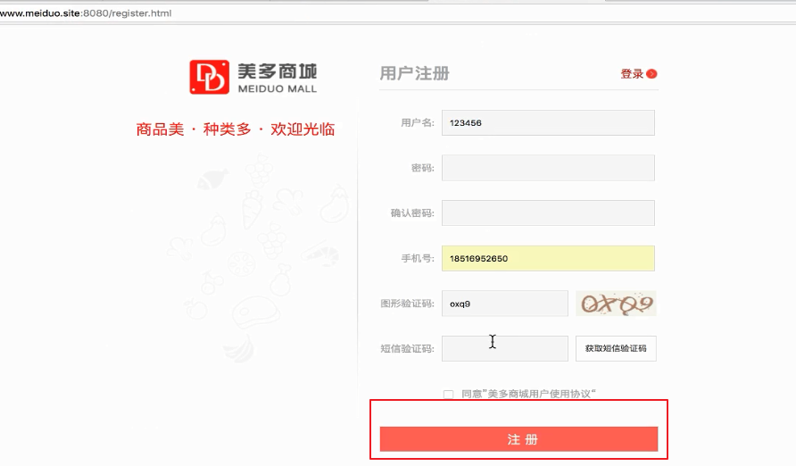

接口设计如下:

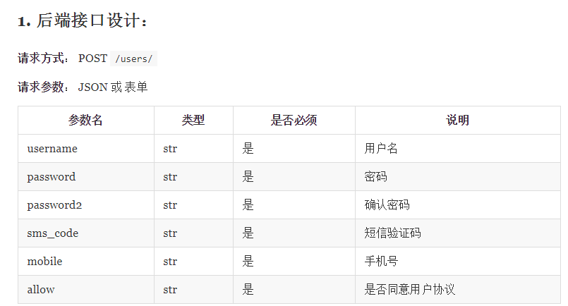

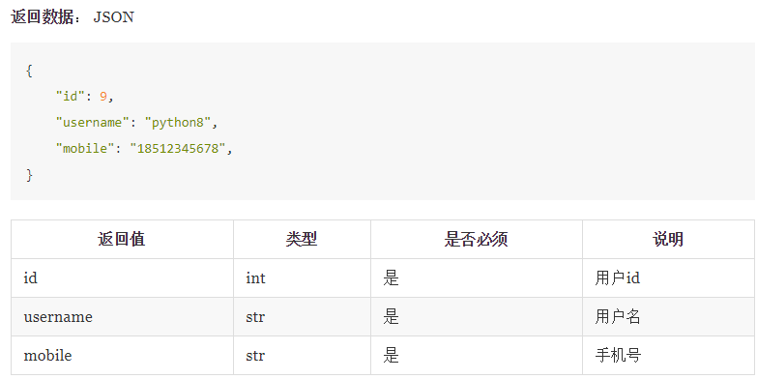

users应用中的views增加UserView视图，并且分析步骤如下：

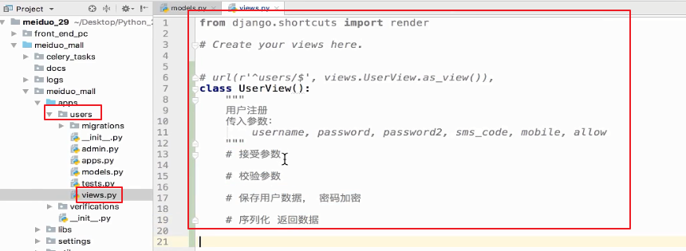

我们刚刚分析的几个步骤，与之前的CreaetModelMixin扩展类的create逻辑很像：

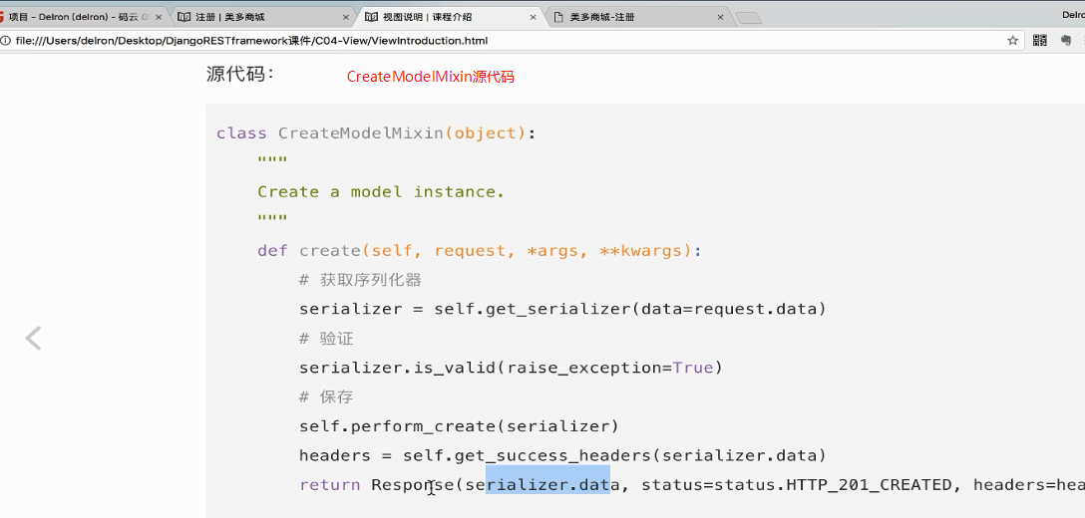

所以我们可以直接继承CreateModelMixin：然后指定序列化器，定义post方法，post方法中调用CreateModelMixin的create方法即可：

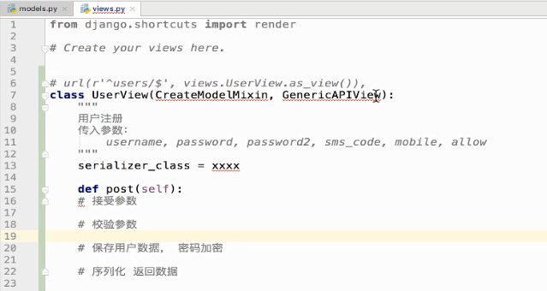

但是还有一个CreateApiView：他提供有post方法，post方法做的事情正是我们想要处理的逻辑：

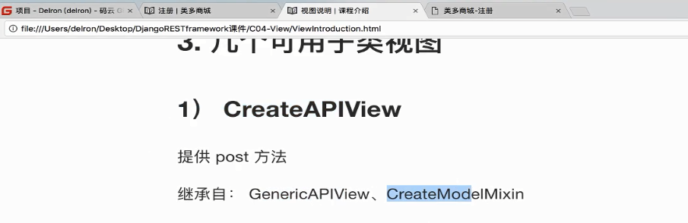

CreateApiView源代码如下：

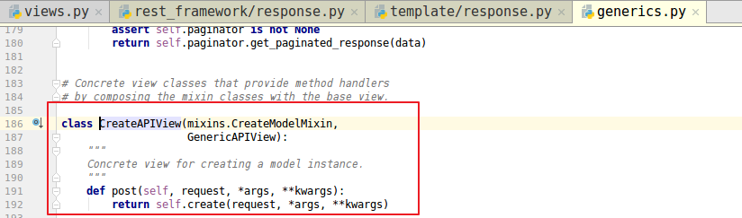

注意：如何快速找这个源代码：两个shift，然后输入CreateApiView，回车既可进入。

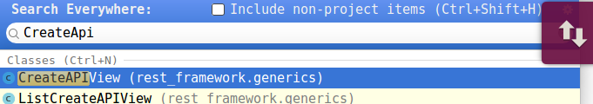

所以干脆继承CreateApiView：

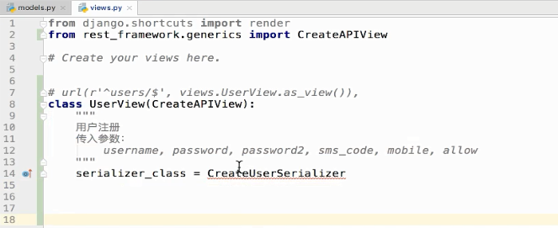

### 序列化器

新建serializers.py，并且写如下代码：

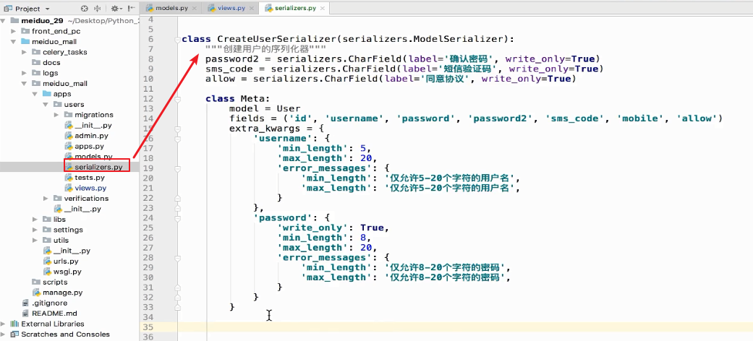

fields中的字段并非全是User模型类中的字段，而且还包含了上边自己定义的属性。

验证方法如下：

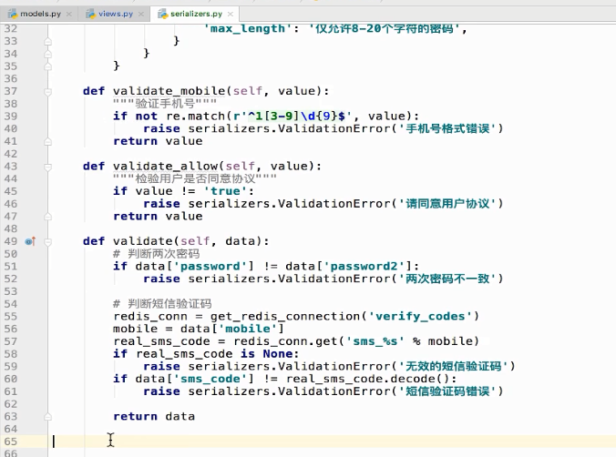

我们这个序列化器处理做校验，要要创建对象：而ModelSerializer中有create方法：

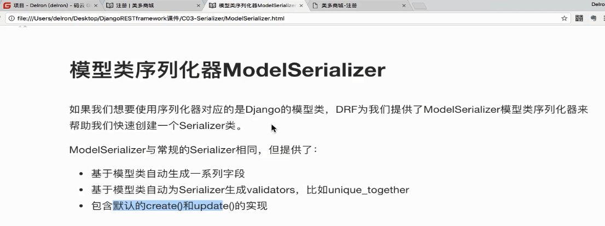

我们重写即可：

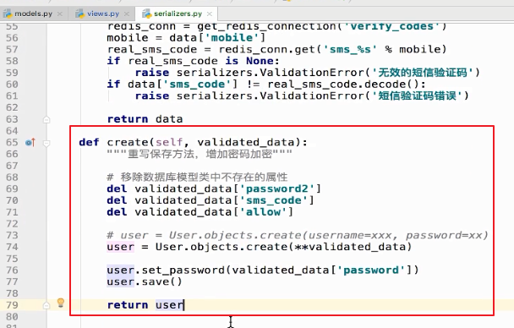

这里为啥会有set\_password方法：如下：

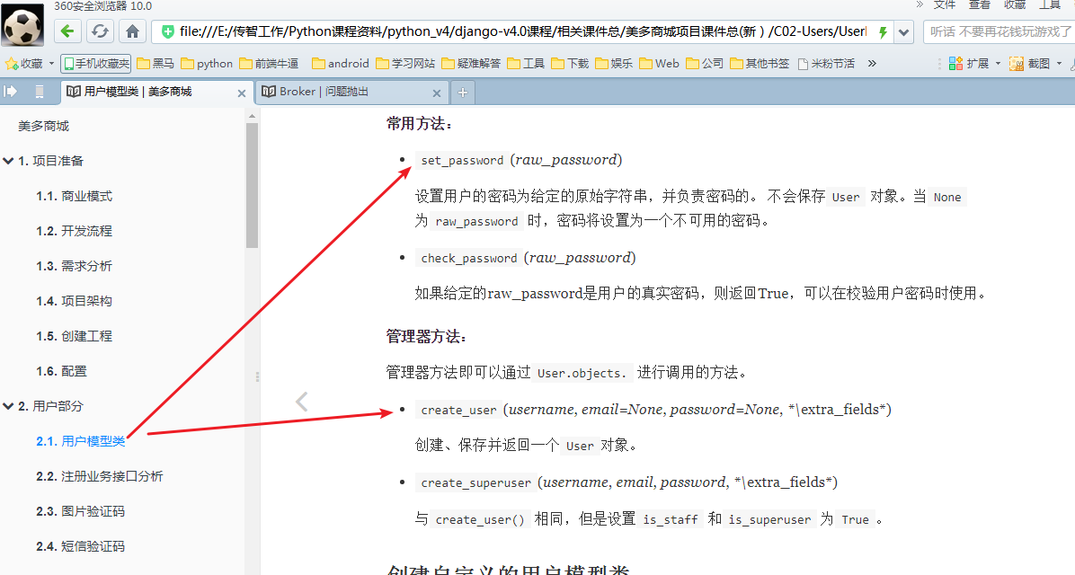

这是DJango用户模型类提供的方法和管理器方法。

上边的代码还可以换成下边的代码：

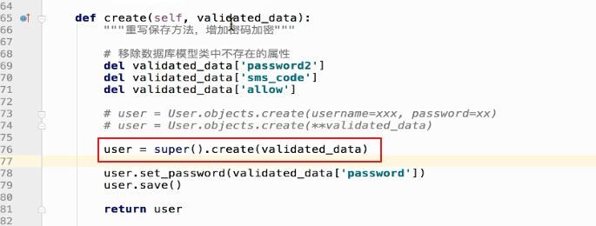

之前是数据库管理器对象的create方法，这个方法只介绍关键字参数。

而super也就是ModelSerializer有一个create方法，这个方法可以接收字典。

最后定义url，新建urls.py并且定义url如下：

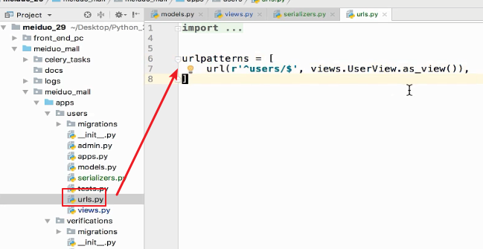

配置应用的url：

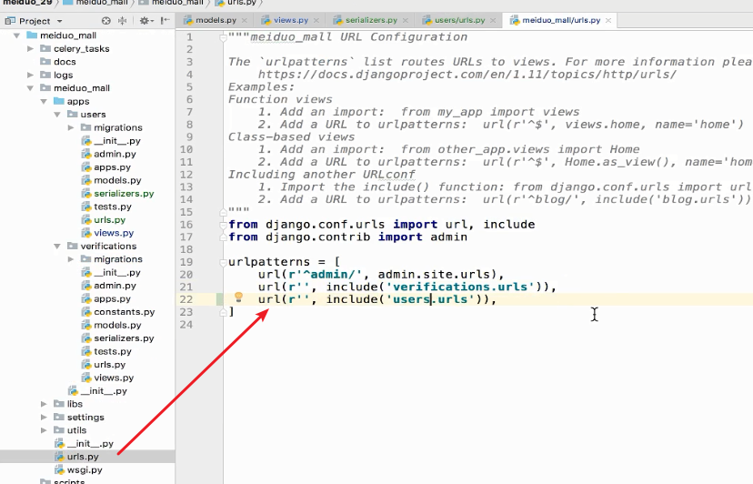

### 分析图

此图比较大，可以参考当天资料-其他资料中的原图：

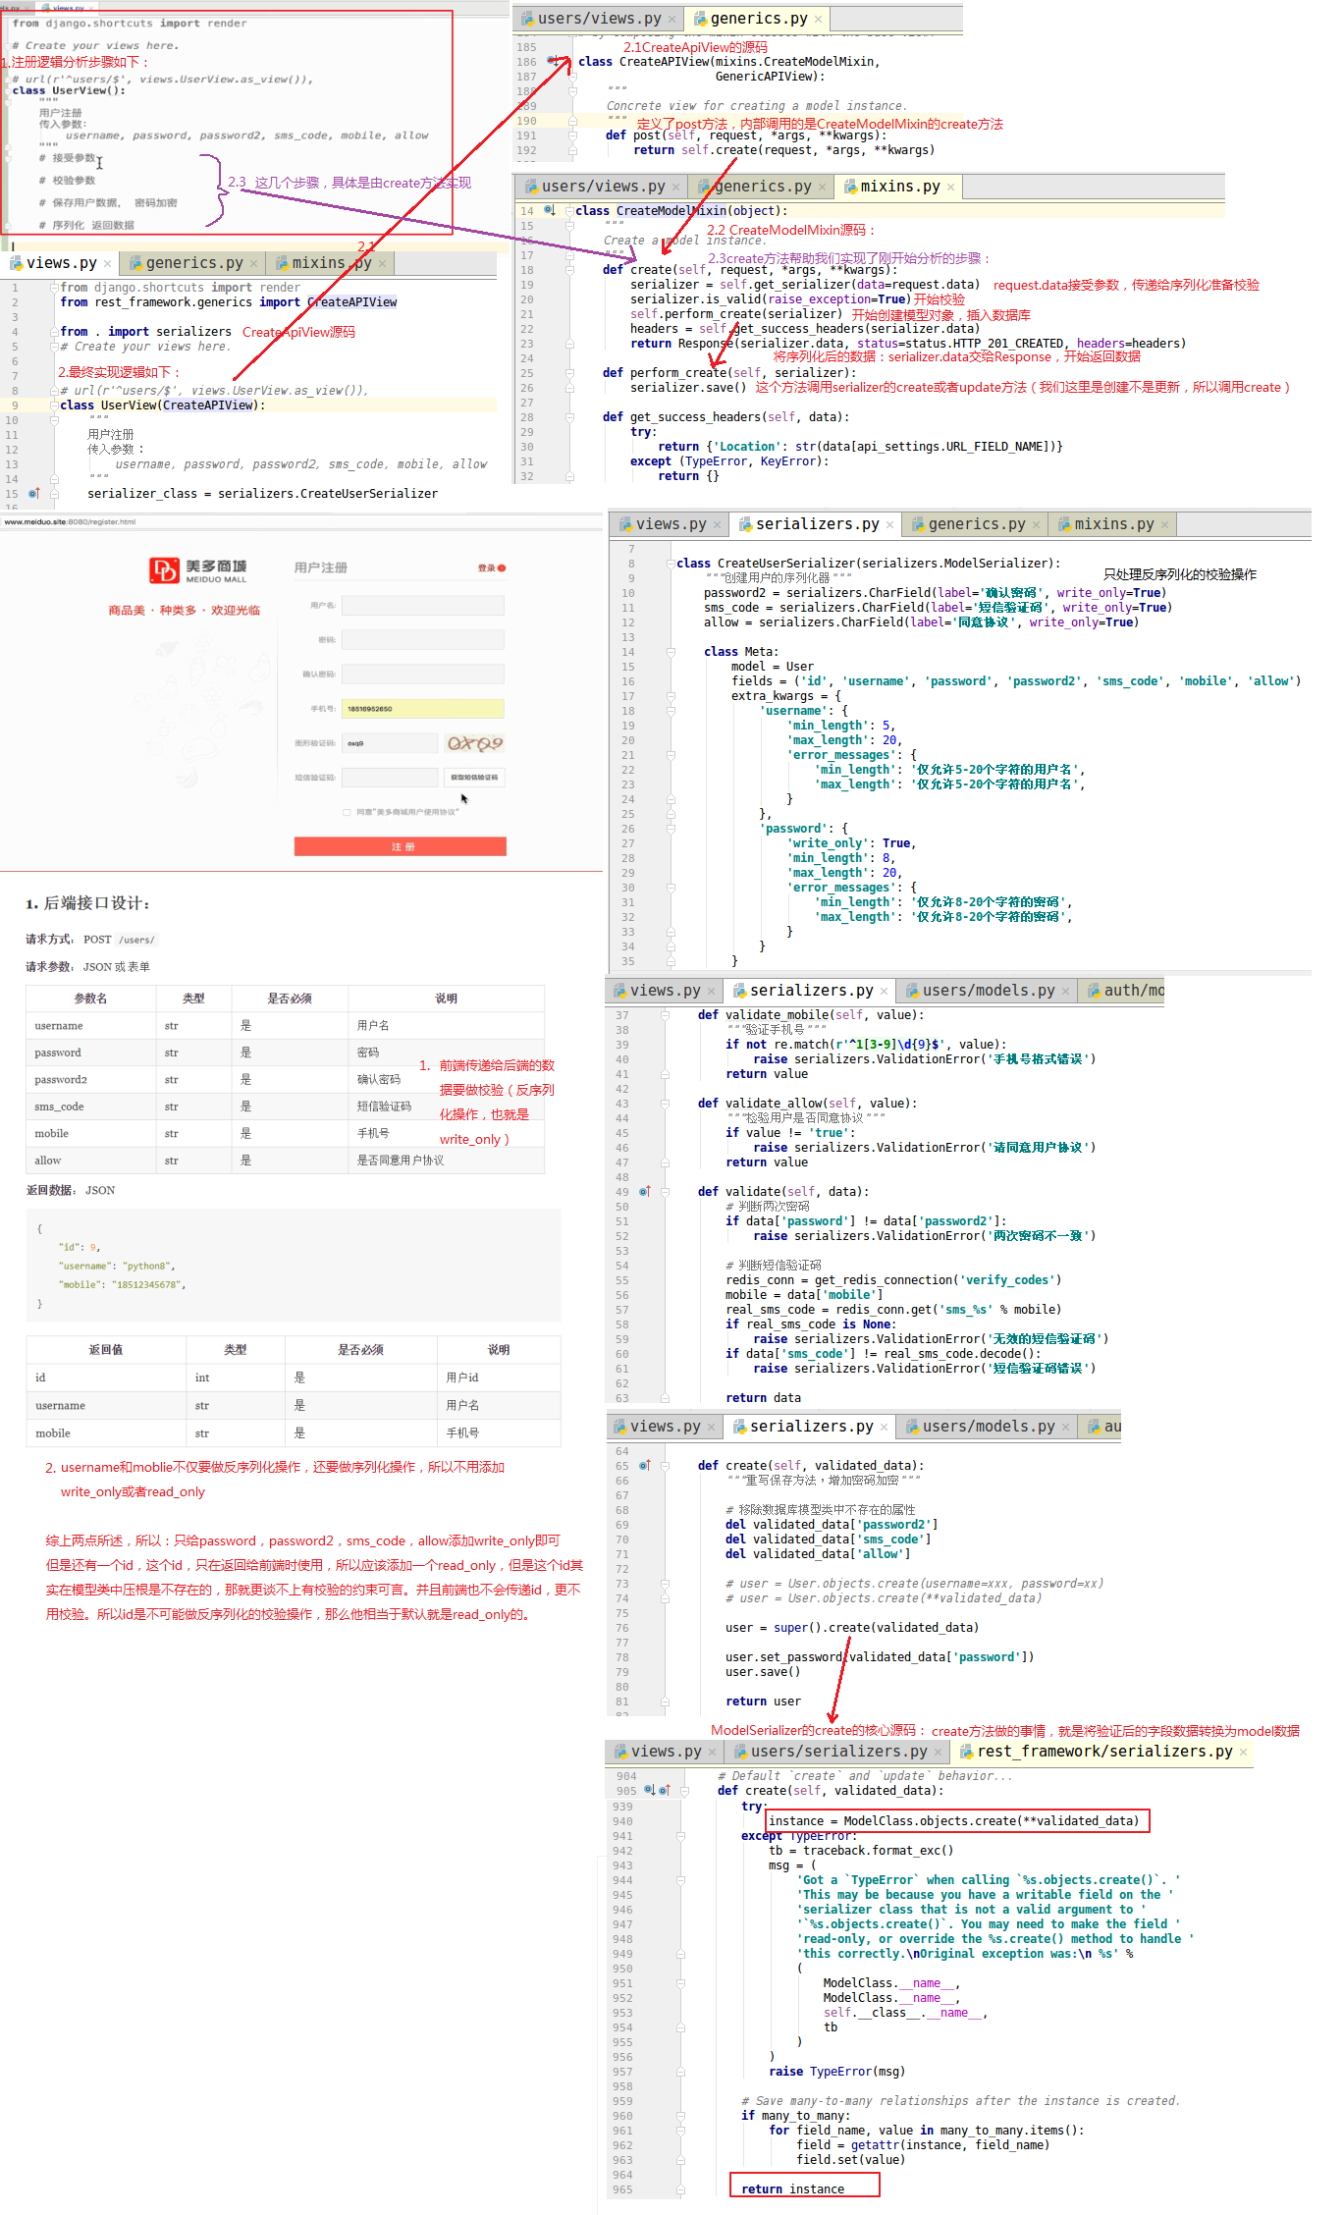

## 22\_注册前端代码与测试

### 前端代码

在form的代码中有提交事件：

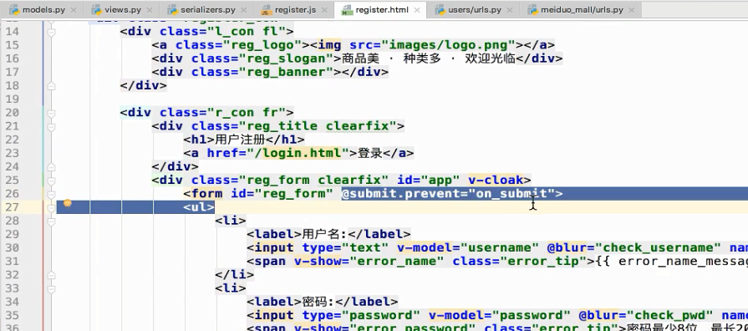

submit.prevent:是阻止表单的默认行为，然后执行自定义的on\_submit方法。

on\_dubmit方法如下：

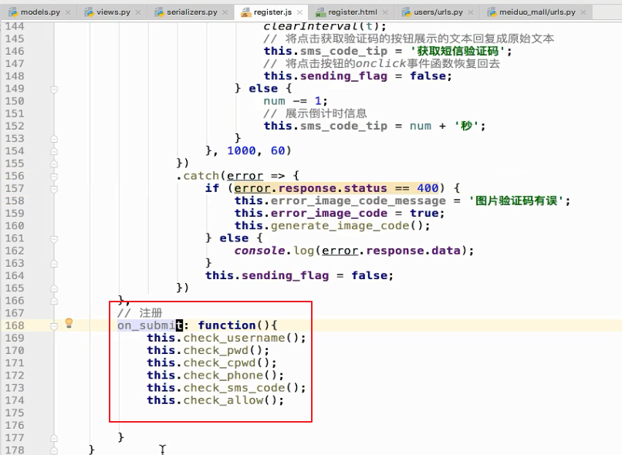

这个方法我们需要修改一下，直接copy如下代码：

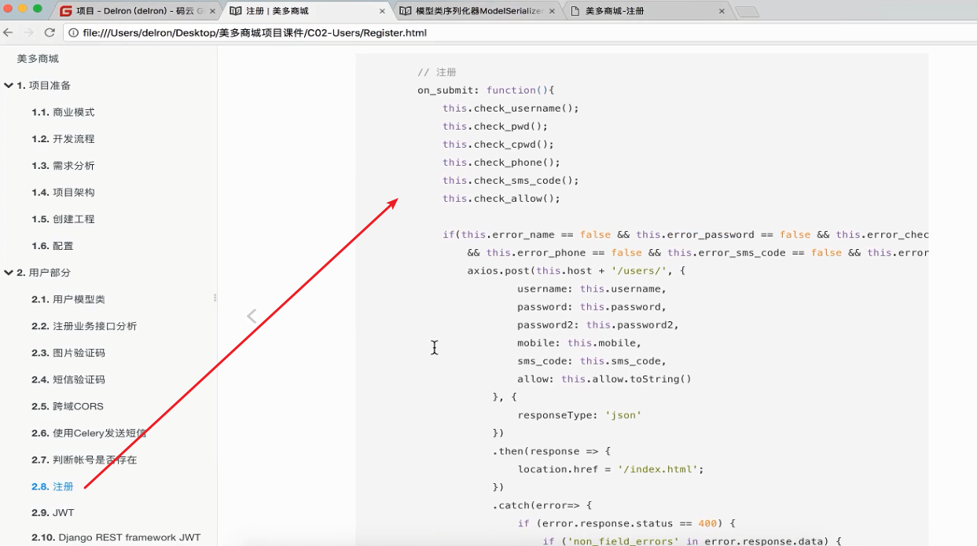

注意： then是请求成功，请求成功之后，跳转到首页。 （以前前后端不分离的时候，跳转界面是由后端重定向处理的，但是现在前后端分离，那么界面跳转就有前端自己来处理）

代码如下：

// 注册

on\_submit: function(){

this.check\_username();

this.check\_pwd();

this.check\_cpwd();

this.check\_phone();

this.check\_sms\_code();

this.check\_allow();

if(this.error\_name == false && this.error\_password == false && this.error\_check\_password == false

&& this.error\_phone == false && this.error\_sms\_code == false && this.error\_allow == false) {

axios.post(this.host + '/users/', {

username: this.username,

password: this.password,

password2: this.password2,

mobile: this.mobile,

sms\_code: this.sms\_code,

allow: this.allow.toString()

}, {

responseType: 'json'

})

.then(response => {

location.href = '/index.html';

})

.catch(error=> {

if (error.response.status == 400) {

if ('non\_field\_errors' in error.response.data) {

this.error\_sms\_code\_message = error.response.data.non\_field\_errors[0];

} else {

this.error\_sms\_code\_message = '数据有误';

}

this.error\_sms\_code = true;

} else {

console.log(error.response.data);

}

})

}

}

结果：

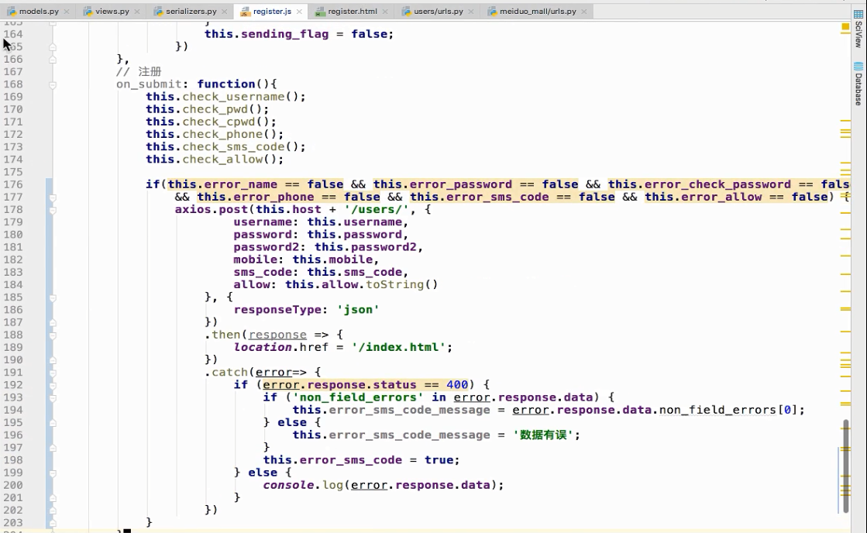

### 测试

输入各个信息，点击注册：

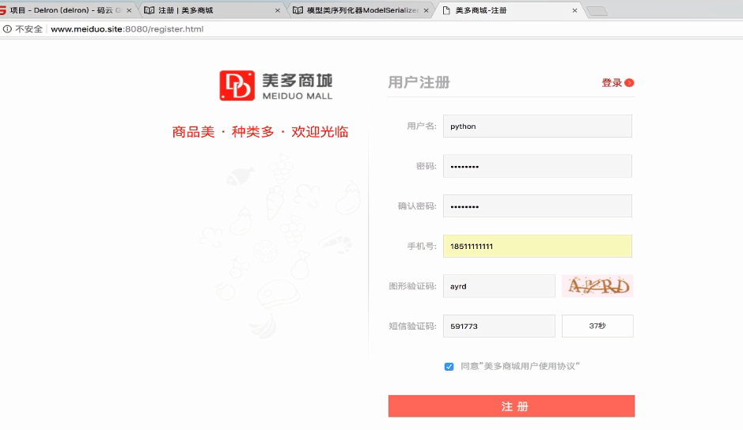

注册成功，并且可以跳转到首页。

我们再来查看下数据库，也有数据：

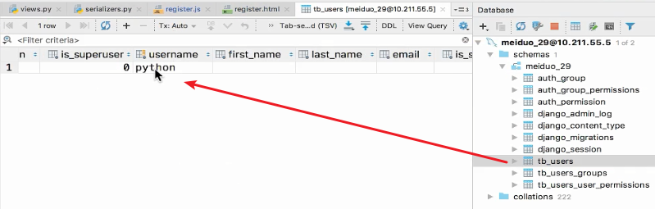

## 23\_总结

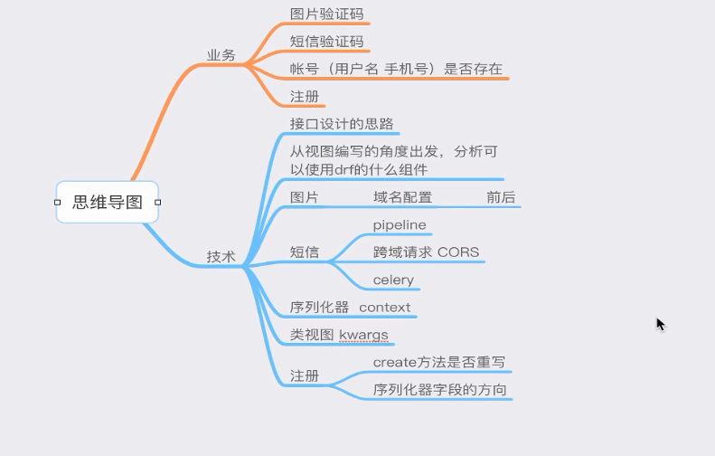

## 24\_DRF框架知识串讲

知识串讲内容，都属于讲过的内容，这里就不再赘述。

## 学习方法总结

应大家要求，我这里就对于今天的某个功能，做一个分析，按照项目开始时所说的学习项目的方法视频中最后的要求。

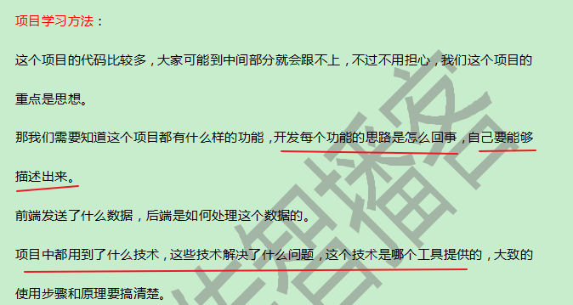

接下来我们拿注册逻辑来分析，注册界面如下：



在这个注册逻辑中，有这么几个子逻辑：

1. 图片验证码（界面一旦显示就需要显示图片验证码）
2. 发送短信验证码
3. 校验用户名是否存在
4. 手机号是否存在
5. 点击注册保存用户数据

我们挑一个分析，发送短信验证码逻辑：

1. 思路

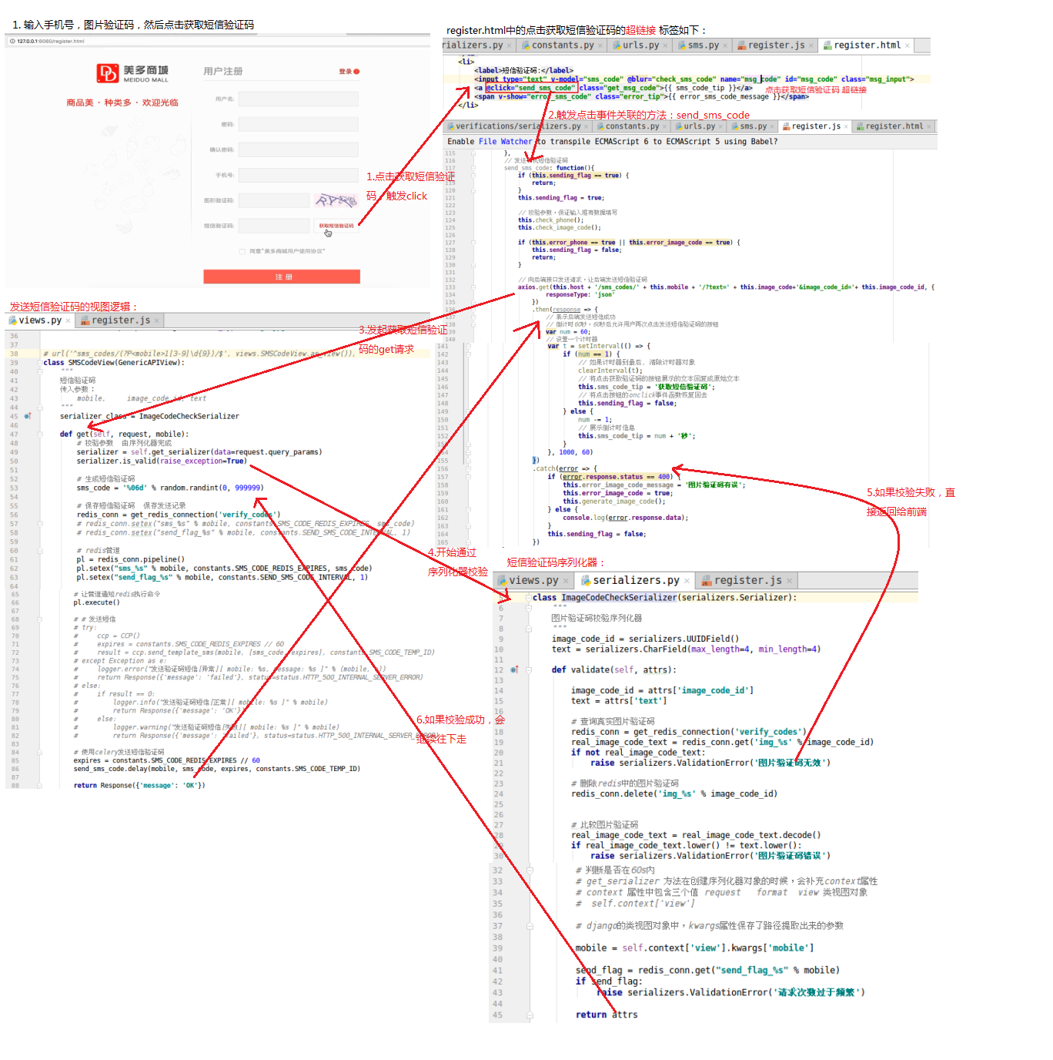

在写代码过程中碰到什么问题了？ 自己可以补充上。

1. 用到的技术



发送短信验证码，用到了celery。

celery解决了： 解决了耗时操作。将耗时操作由原来的主进程，放入子进程。

celery由谁提供的？ celery。

原理分析：



# Day03：04.11

## 03\_JWT机制说明

### jwt介绍

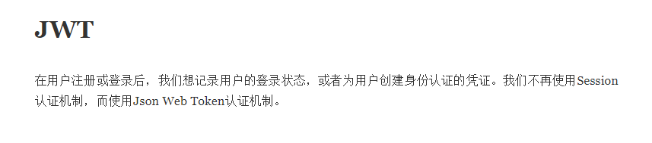

总结：jwt可以帮助我们记录用户登录状态（与之前的session功能一样）

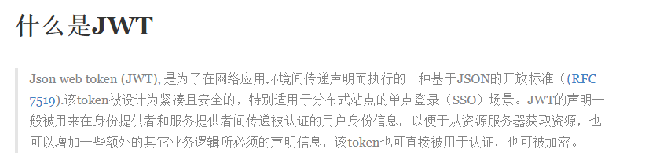

jwt机制流程：

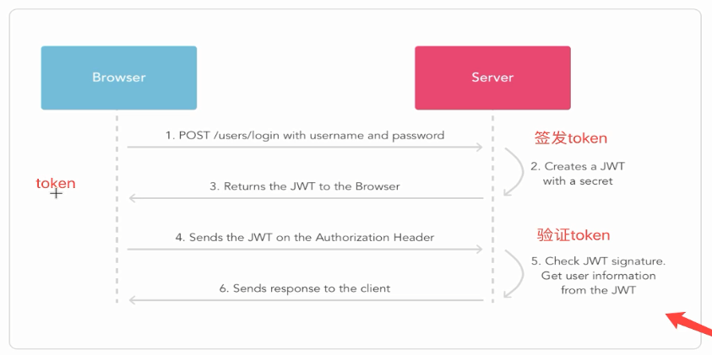

签发token，其实就是生成一个token。

总结：

jwt广义：jwt就是签发token和校验token的一种机制。

jwt狭义：jwt就是token

### jwt与session对比

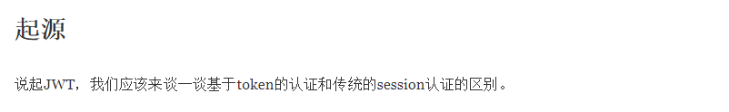

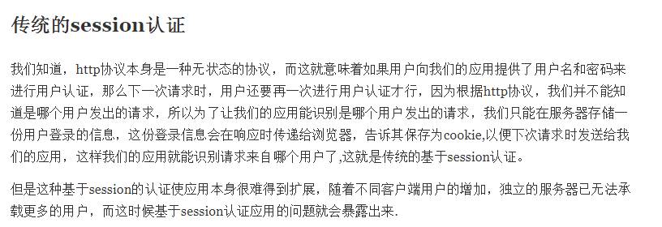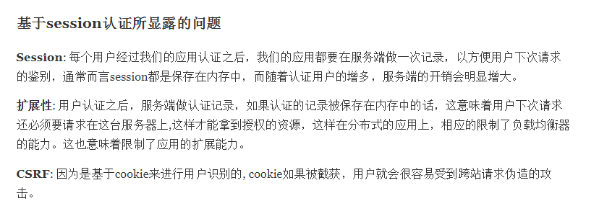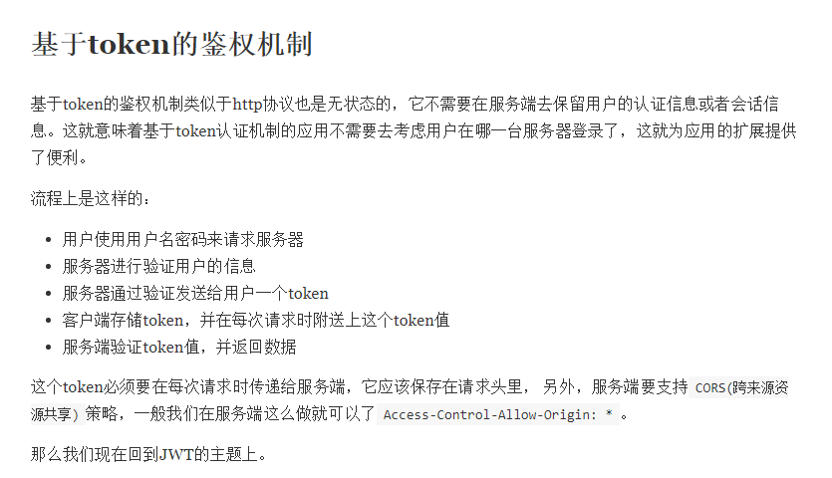

### jwt组成

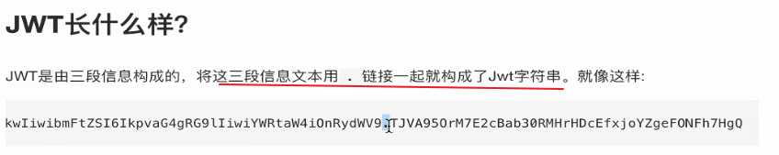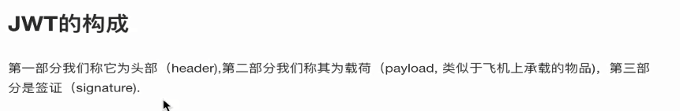

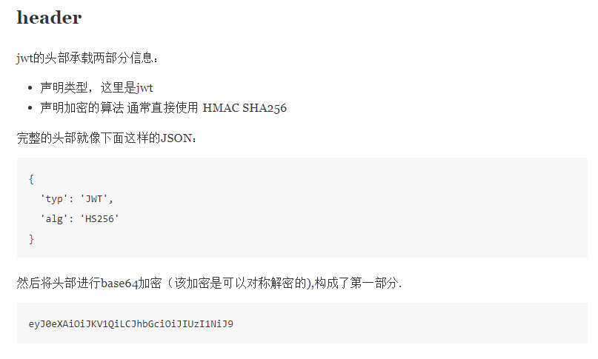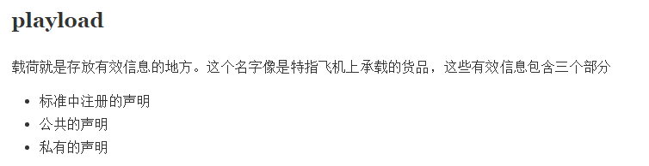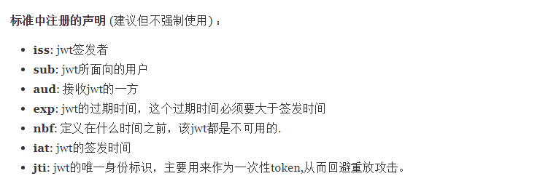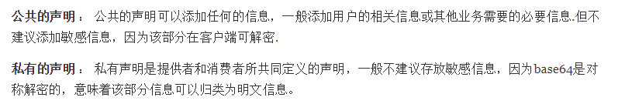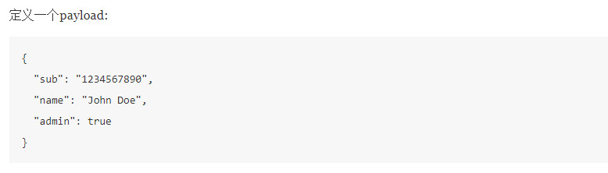

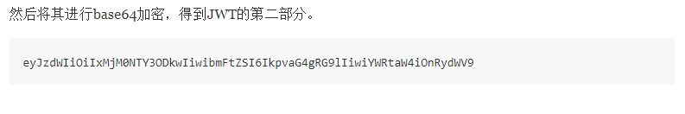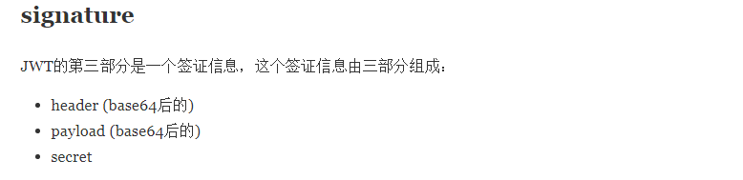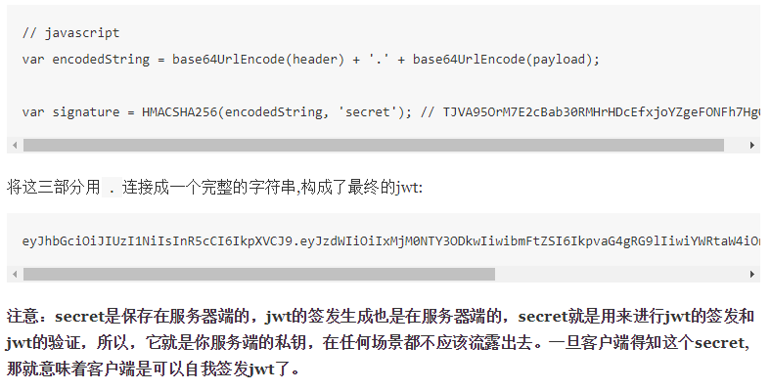

### jwt应用

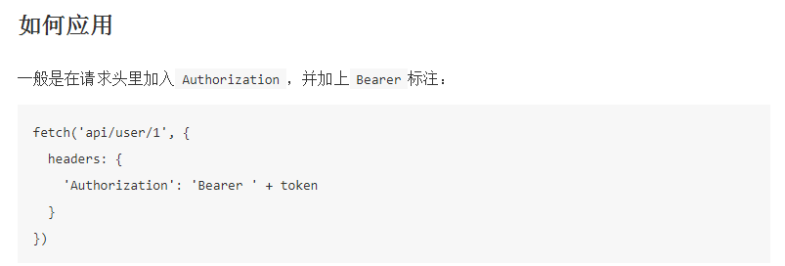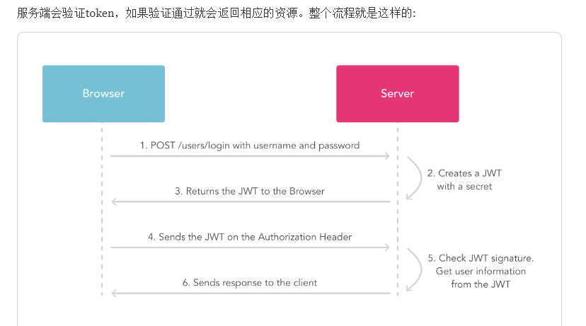

### 如何校验token？

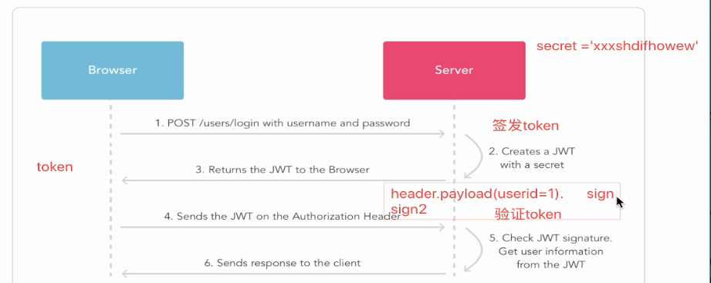

这个token是header.payload(userid=1).sign这样三部分组成的字符串。

校验是将header的内容和payload(userid=1)的内容 与 secret进行加密，得到sign2

然后将sign2与sign对比。

### 总结

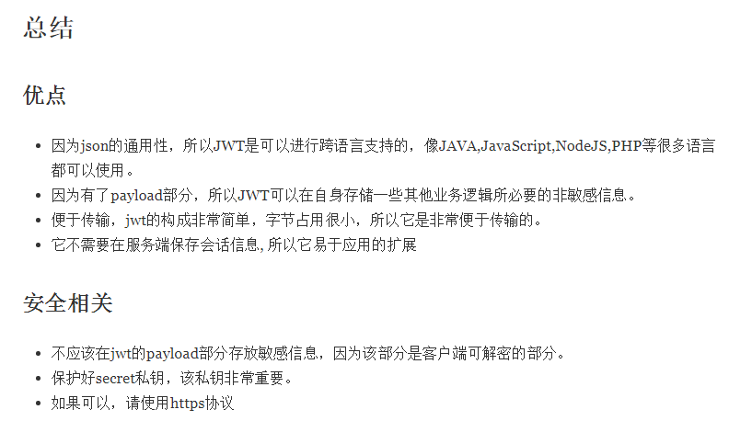

## 04\_JWT扩展使用与注册补充签发token

### jwt使用

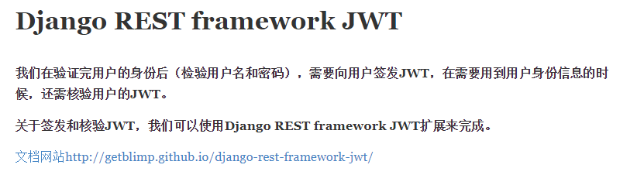

文档网站http://getblimp.github.io/django-rest-framework-jwt/

要想使用jwt，首先需要安装：

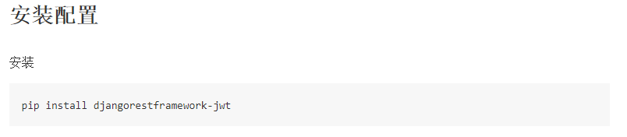

然后配置：

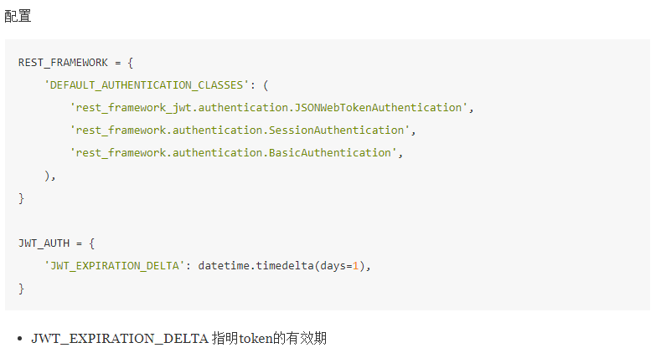

django默认的提供有两种认证，我们现在要增加一种认证：

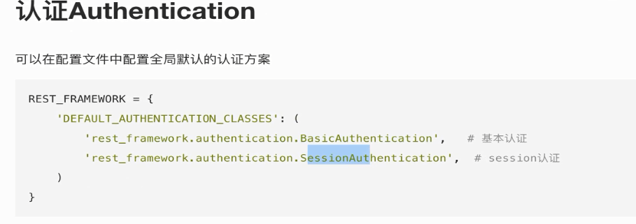

增加后的结果：

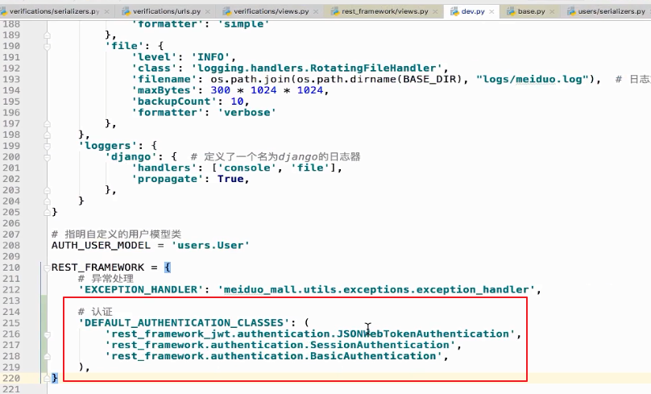

接下来配置token的有效期：

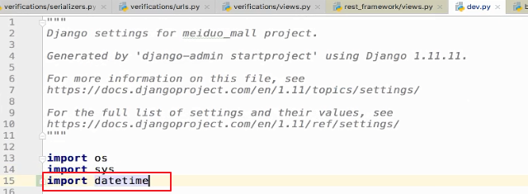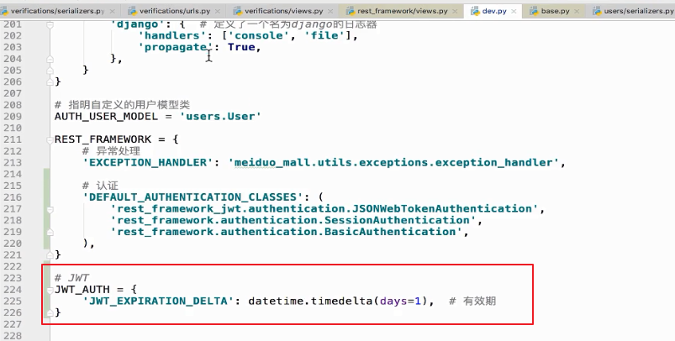

### 注册后签发token

接下来才能使用：

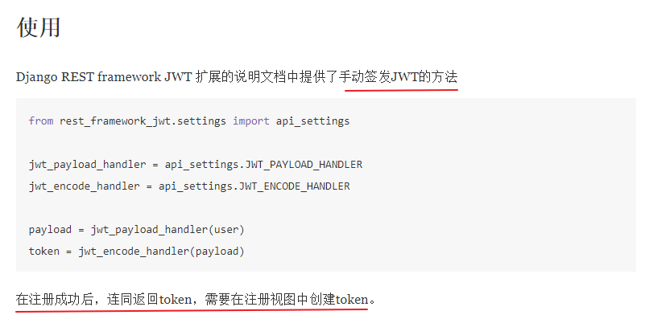

我们是在序列化器的create方法中创建了用户，所以就在这里增加签发token的逻辑：

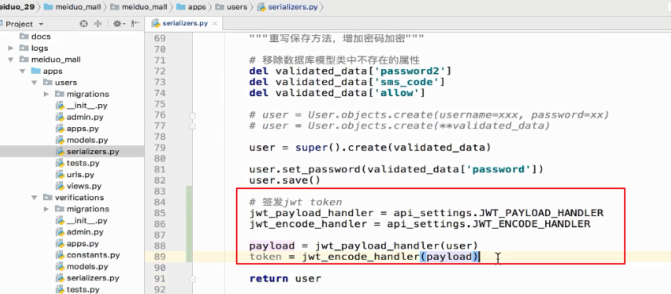

注意导包：

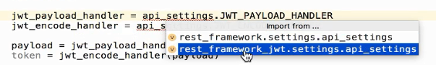

token有了，我们需要将token返回给前端，怎么反呢？

我们返回的是user模型类转换后的json数据，那么就将token增加到user模型类中即可：

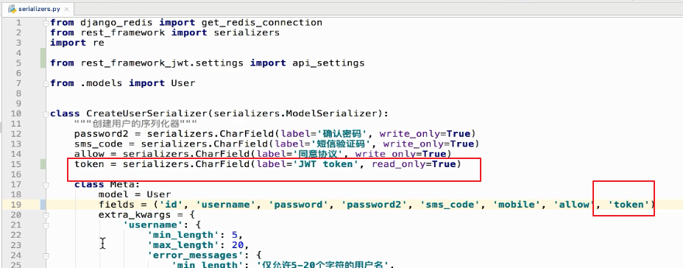

因为token字段只需要返回给前端，所以是read\_only，只需要序列化。

返回user前，给user模型类增加token属性：

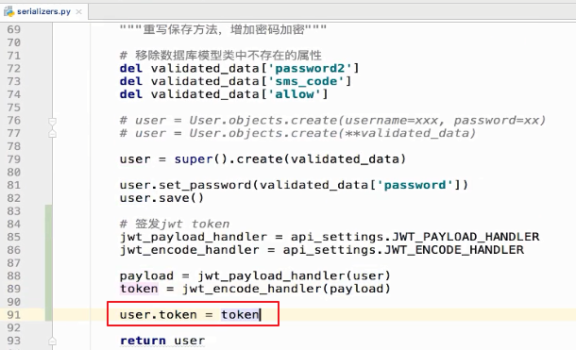

问题：

为啥还要添加user.token=token。给user增加token属性呢？

上边的序列号器不是增加过token了？注意序列化器是序列化器，模型类是模型类。

序列化器中有token字段，只会在序列化的时候，帮助你序列化token字段而已，但是你的模型类中没有token字段，序列化器怎么帮你做序列化操作呢?(序列化是将模型类转换为字典，转换为json)

### 测试

接下来测试，输入各项内容，在跳转首页前打上断点：

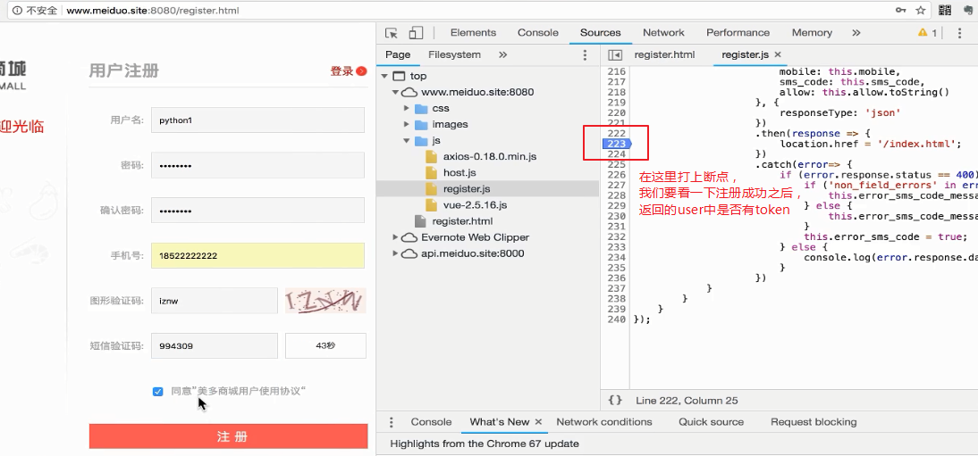

断点停住只会，观察请求详情：

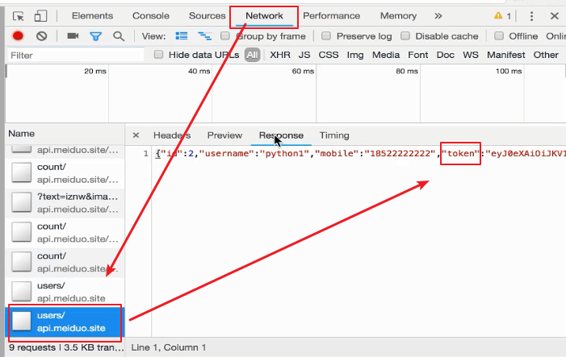

发现响应中有token信息。

## 05\_前端保存JWT token

后端将token回传回来只会，我们应该在前端将token保存起来。

如何保存呢？可以使用cookie，但是我们通过浏览器本地存储技术来处理：

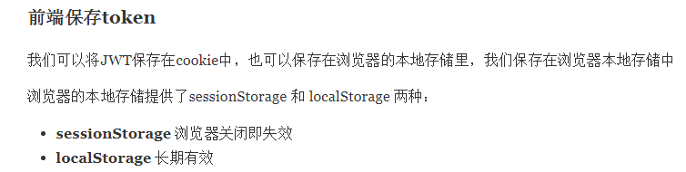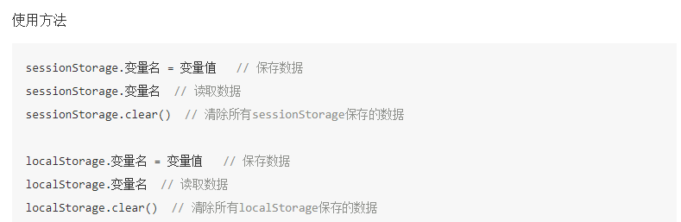

测试代码：

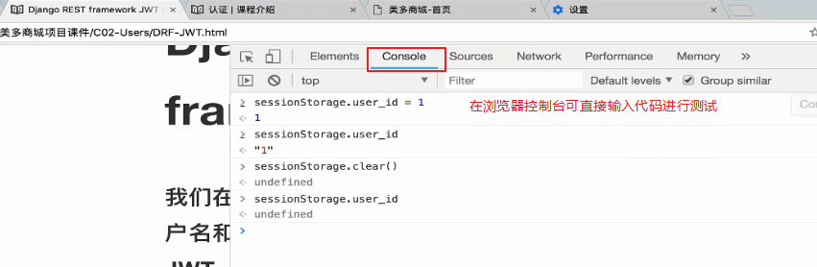

具体操作：

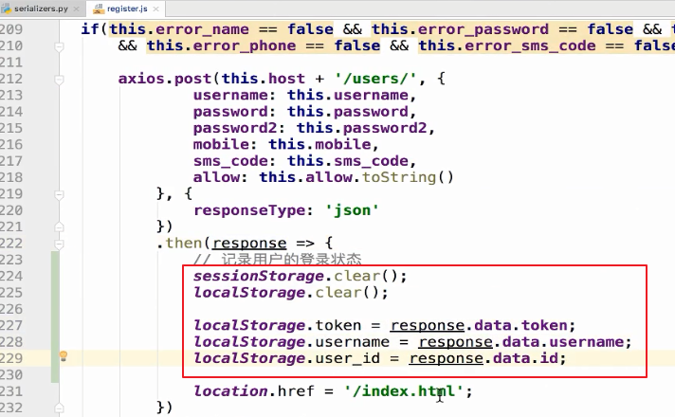

这里获取响应的数据，是通过response.data获取的。

## 06\_登录视图

接下来我们先不看首页的登录状态，我们先来处理登录逻辑，登录界面如下：

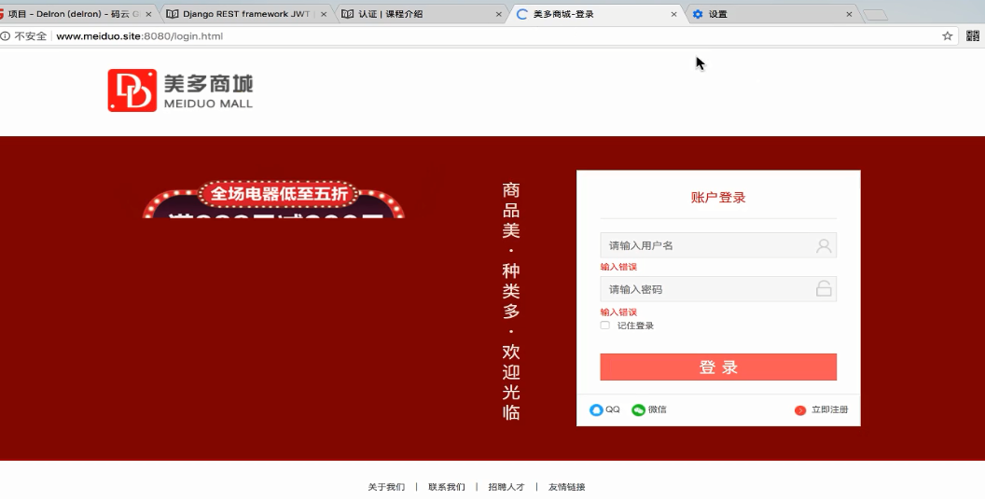

登录需求如下：

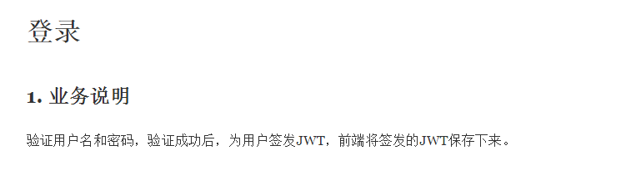

登录之后肯定也需要保存用户登录状态，那也需要签发jwt token。

登录接口：

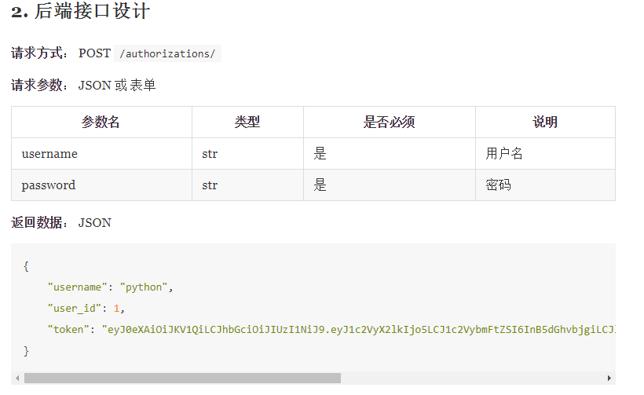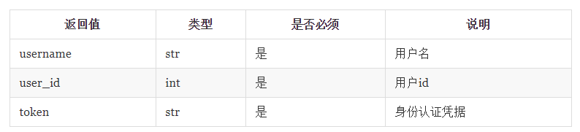

后端实现：

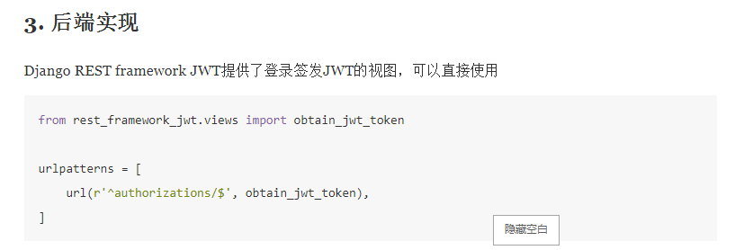

来我们直接添加url：

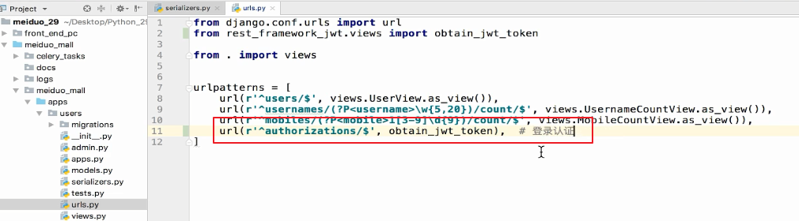

接下来第二步，增加返回内容：

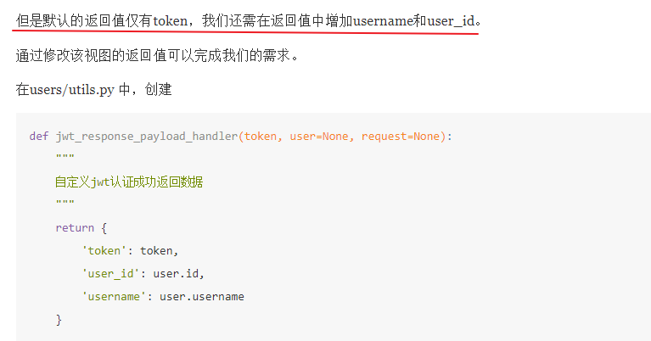

增加结果如下：

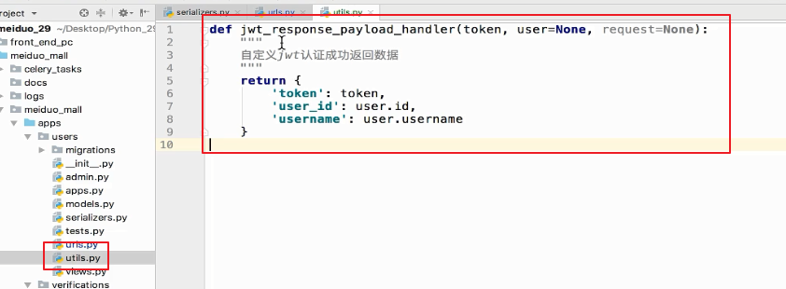

配置：上边的方法定义了返回的内容都有哪些，那这个方法jwt还不知道，需要配置：

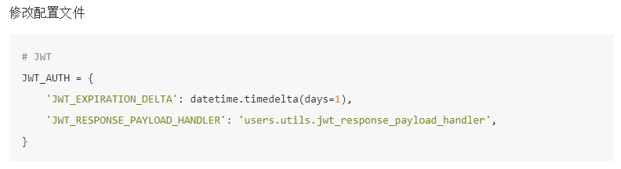

配置如下：

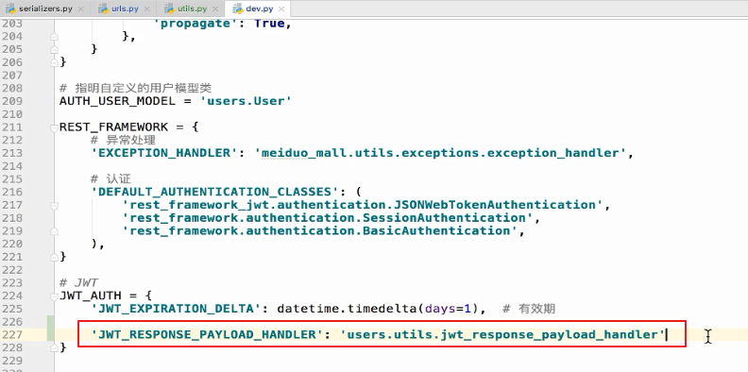

## 07\_修改认证后端实现多帐号登录

### 多账号登录介绍

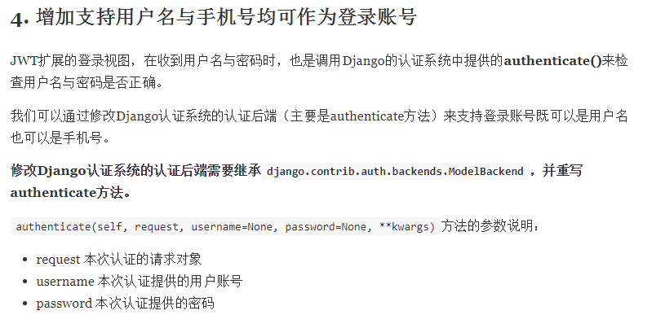

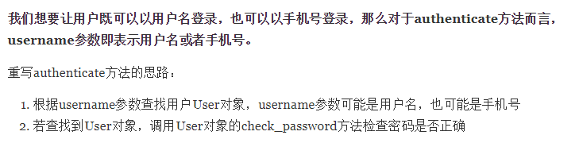

操作：

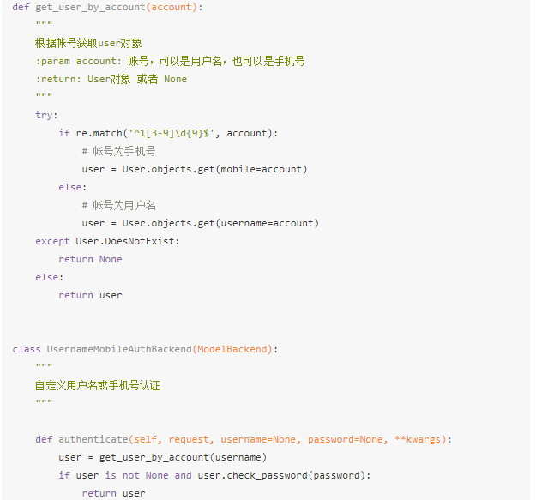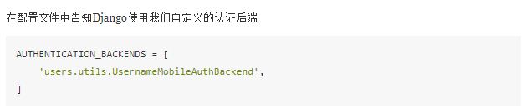

### 具体操作

接下来我们自己动手处理一下：将这个认证逻辑还放到utils工具中：

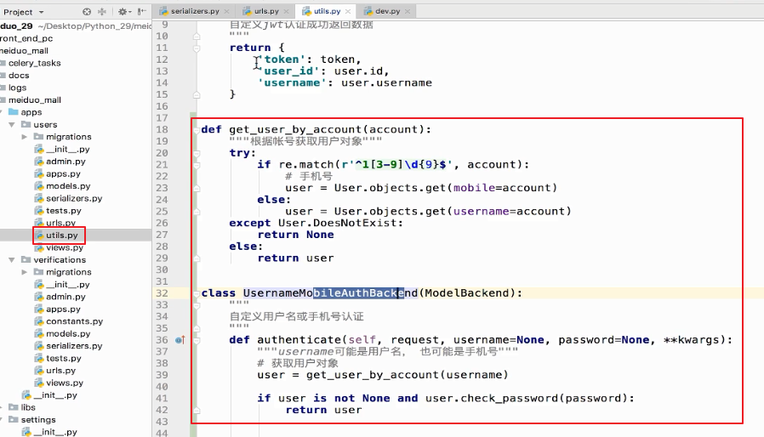

配置如下：

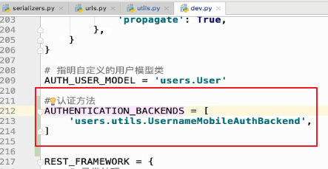

## 08\_登录前端代码说明

### 登录前端代码

接下来处理登录前端逻辑：

前端login.html代码：

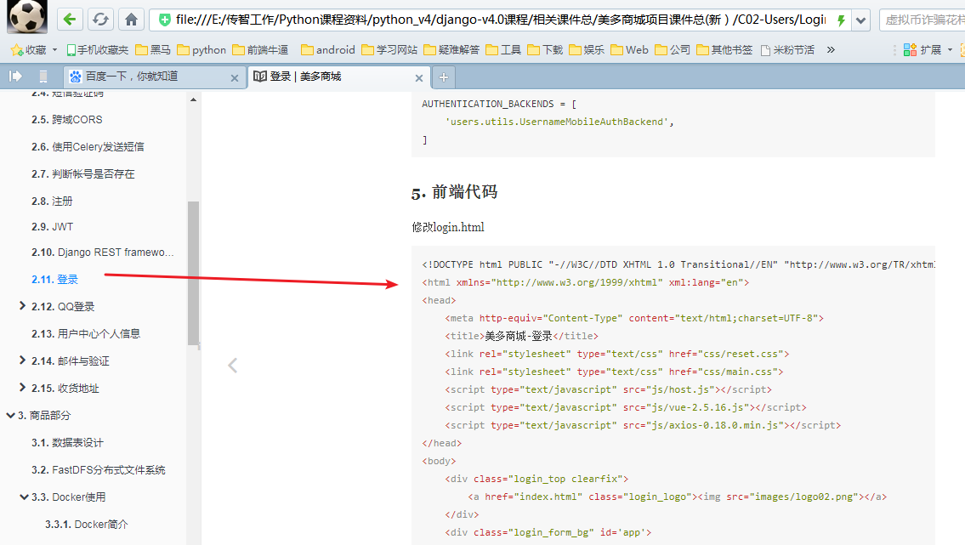

login.html源码如下：直接copy覆盖过去即可：

<!DOCTYPE html PUBLIC "-//W3C//DTD XHTML 1.0 Transitional//EN" "http://www.w3.org/TR/xhtml1/DTD/xhtml1-transitional.dtd"><html xmlns="http://www.w3.org/1999/xhtml" xml:lang="en"><head>

<meta http-equiv="Content-Type" content="text/html;charset=UTF-8">

<title>美多商城-登录</title>

<link rel="stylesheet" type="text/css" href="css/reset.css">

<link rel="stylesheet" type="text/css" href="css/main.css">

<script type="text/javascript" src="js/host.js"></script>

<script type="text/javascript" src="js/vue-2.5.16.js"></script>

<script type="text/javascript" src="js/axios-0.18.0.min.js"></script></head><body>

<div class="login\_top clearfix">

<a href="index.html" class="login\_logo"><img src="images/logo02.png"></a>

</div>

<div class="login\_form\_bg" id='app'>

<div class="login\_form\_wrap clearfix">

<div class="login\_banner fl"></div>

<div class="slogan fl">商品美 · 种类多 · 欢迎光临</div>

<div class="login\_form fr">

<div class="login\_title clearfix">

<a href="javascript:;" class="cur">账户登录</a>

</div>

<div class="form\_con">

<div class="form\_input cur">

<form id="login-form" @submit.prevent="on\_submit">

<input type="text" v-model="username" @blur="check\_username" name="" class="name\_input" placeholder="请输入用户名或手机号">

<div v-show="error\_username" class="user\_error" v-cloak>请填写用户名或手机号</div>

<input type="password" v-model="password" @blur="check\_pwd" name="pwd" class="pass\_input" placeholder="请输入密码">

<div v-show="error\_pwd" class="pwd\_error" v-cloak>{{ error\_pwd\_message }}</div>

<div class="more\_input clearfix">

<input type="checkbox" v-model="remember">

<label>记住登录</label>

<a href="/find\_password.html">忘记密码</a>

</div>

<input type="submit" name="" value="登 录" class="input\_submit">

</form>

</div>

</div>

<div class="third\_party">

<a @click="qq\_login" class="qq\_login">QQ</a>

<a href="#" class="weixin\_login">微信</a>

<a href="/register.html" class="register\_btn">立即注册</a>

</div>

</div>

</div>

</div>

<div class="footer no-mp">

<div class="foot\_link">

<a href="#">关于我们</a>

<span>|</span>

<a href="#">联系我们</a>

<span>|</span>

<a href="#">招聘人才</a>

<span>|</span>

<a href="#">友情链接</a>

</div>

<p>CopyRight © 2016 北京美多商业股份有限公司 All Rights Reserved</p>

<p>电话：010-\*\*\*\*888 京ICP备\*\*\*\*\*\*\*8号</p>

</div>

<script type="text/javascript" src="js/login.js"></script></body></html>

前端login.js代码：

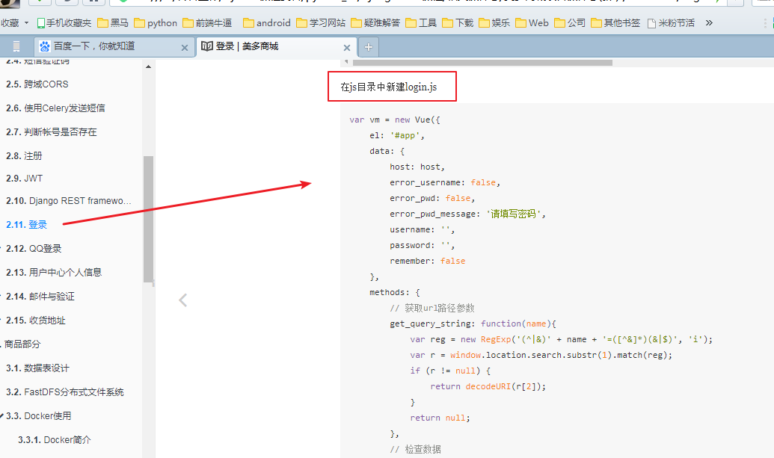

login.js源码如下，直接copy，然后在项目中新建一个login.js粘贴：

var vm = new Vue({

el: '#app',

data: {

host: host,

error\_username: false,

error\_pwd: false,

error\_pwd\_message: '请填写密码',

username: '',

password: '',

remember: false

},

methods: {

// 获取url路径参数

get\_query\_string: function(name){

var reg = new RegExp('(^|&)' + name + '=([^&]\*)(&|$)', 'i');

var r = window.location.search.substr(1).match(reg);

if (r != null) {

return decodeURI(r[2]);

}

return null;

},

// 检查数据

check\_username: function(){

if (!this.username) {

this.error\_username = true;

} else {

this.error\_username = false;

}

},

check\_pwd: function(){

if (!this.password) {

this.error\_pwd\_message = '请填写密码';

this.error\_pwd = true;

} else {

this.error\_pwd = false;

}

},

// 表单提交

on\_submit: function(){

this.check\_username();

this.check\_pwd();

if (this.error\_username == false && this.error\_pwd == false) {

axios.post(this.host+'/authorizations/', {

username: this.username,

password: this.password

}, {

responseType: 'json',

withCredentials: true

})

.then(response => {

// 使用浏览器本地存储保存token

if (this.remember) {

// 记住登录

sessionStorage.clear();

localStorage.token = response.data.token;

localStorage.user\_id = response.data.user\_id;

localStorage.username = response.data.username;

} else {

// 未记住登录

localStorage.clear();

sessionStorage.token = response.data.token;

sessionStorage.user\_id = response.data.user\_id;

sessionStorage.username = response.data.username;

}

// 跳转页面

var return\_url = this.get\_query\_string('next');

if (!return\_url) {

return\_url = '/index.html';

}

location.href = return\_url;

})

.catch(error => {

if (error.response.status == 400) {

this.error\_pwd\_message = '用户名或密码错误';

} else {

this.error\_pwd\_message = '服务器错误';

}

this.error\_pwd = true;

})

}

},

// qq登录

qq\_login: function(){

}

}

});

### 分析前端代码

登录还是一个表单：

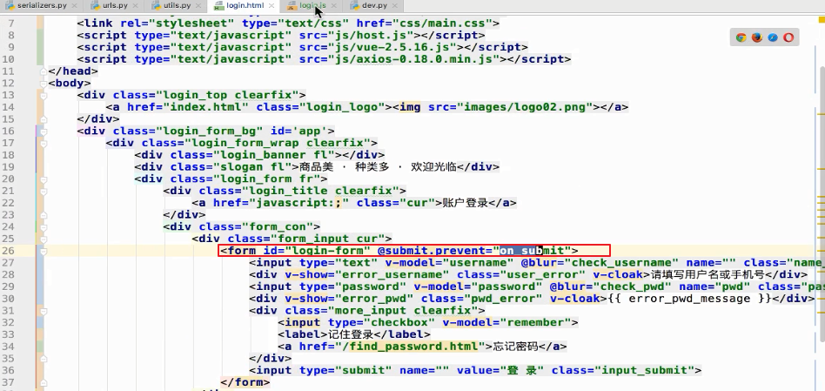

点击登录之后，触发on\_submit：

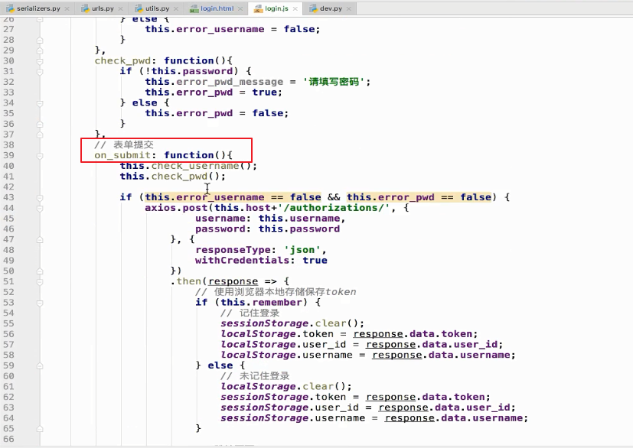

登录成功之后，会跳转界面，而跳转到哪个界面我们根据一个参数来决定，next：

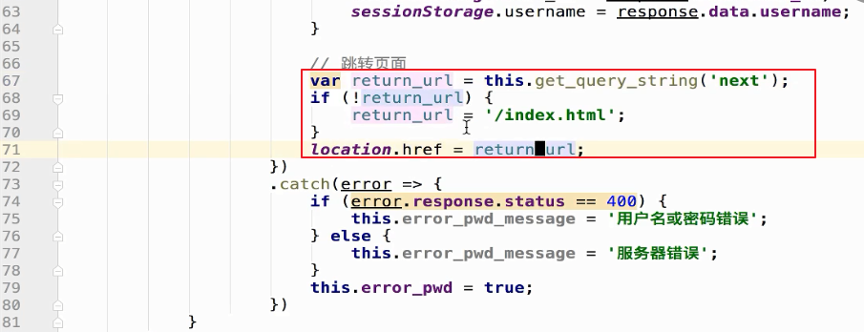

这里有一个方法get\_query\_string(‘next’)就是获取当前url中的查询参数next。

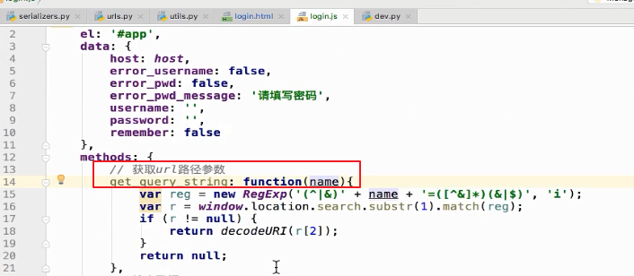

比如，我们现在的url如下：

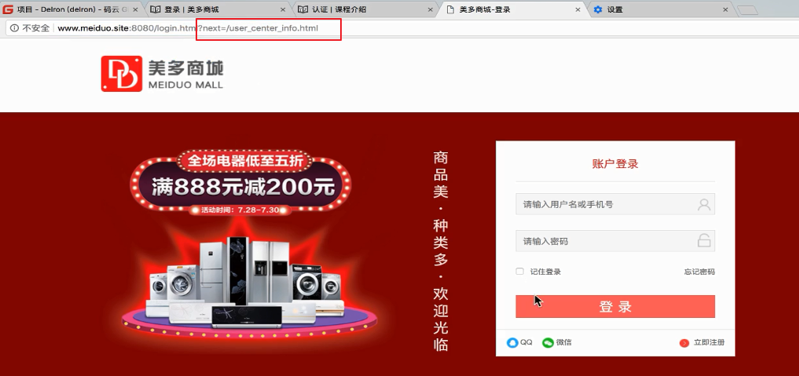

那意思就是登录成功之后，跳转到user\_center\_info.html.

### 测试

输入如下url，然后登录：

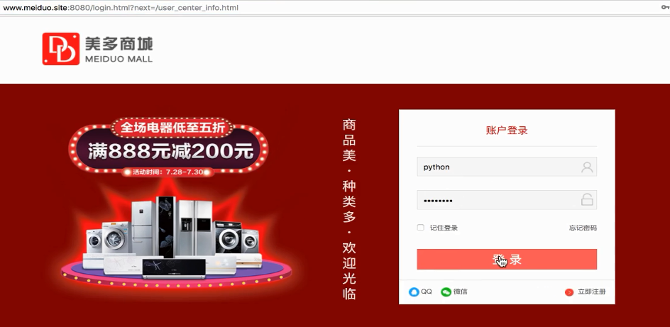

登录成功：

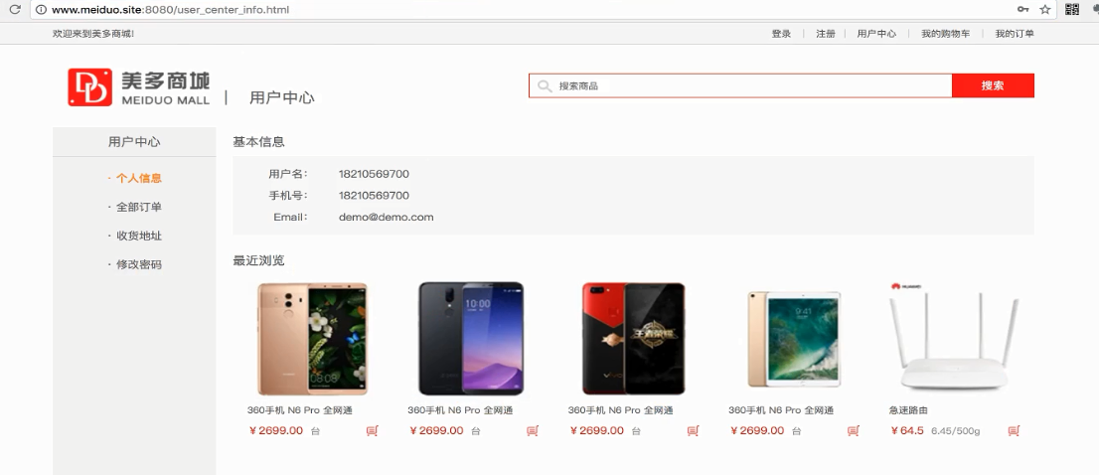

我们改用手机号登录，并且next参数改一下：

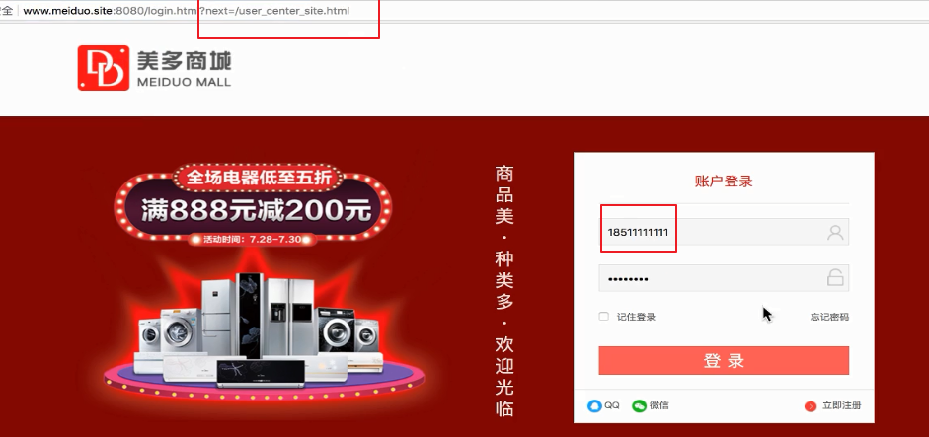

登录成功：

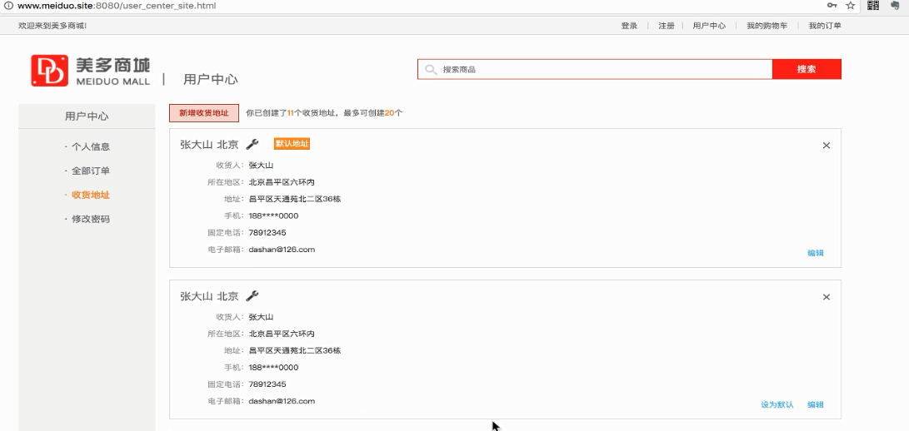

## 09\_QQ登录说明

### qq登录效果

我们在首页，点击qq登录：

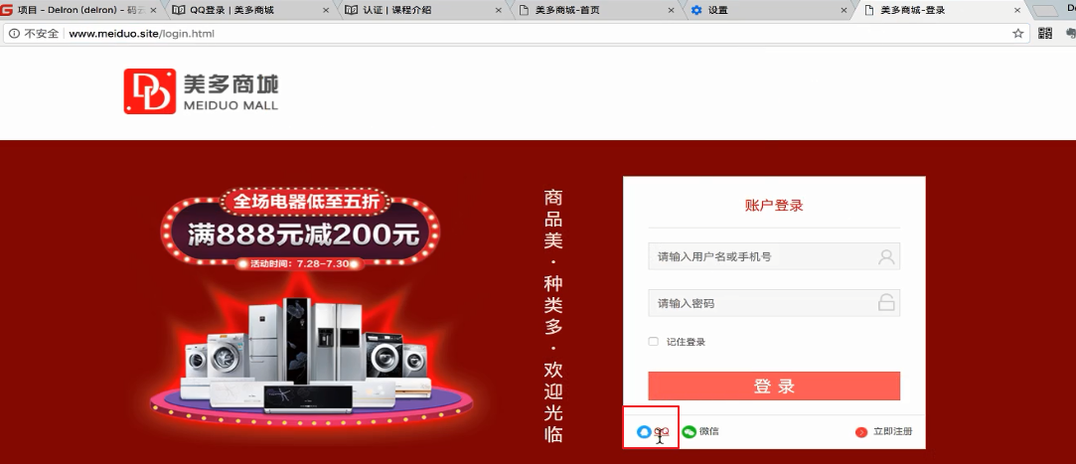

进入到qq登录界面：

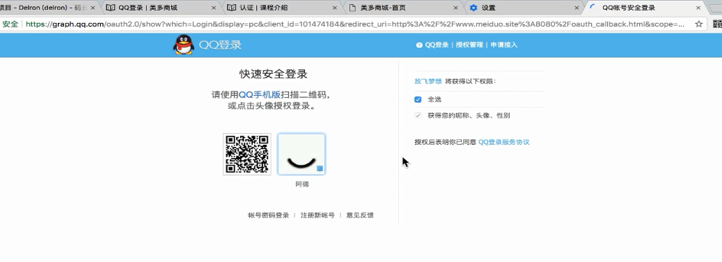

此时扫描进入如下界面：

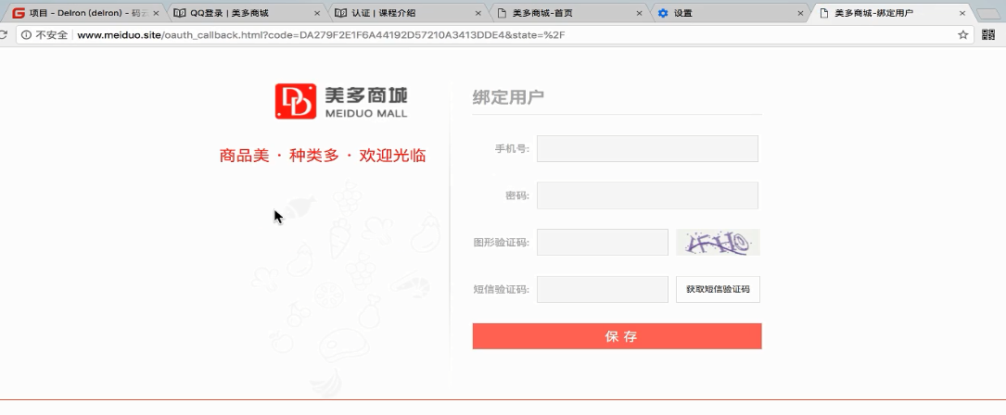

如果是第一次扫描，或者是没有绑定过用户的qq会进入到此界面。

在这个界面，填写相应信息，点击保存。

保存有两种情况，第一种就是 填写的手机号已经注册过美多商城用户。那就只是将美多商城账号与qq进行绑定。

第二种情况就是：填写的手机号没有注册过美多商城用户，那就创建美多商城用户，并且与qq绑定。

再来看：

如果扫描的qq账号，已经进行过绑定：



那就会直接进入美多商城首页，并且登录：

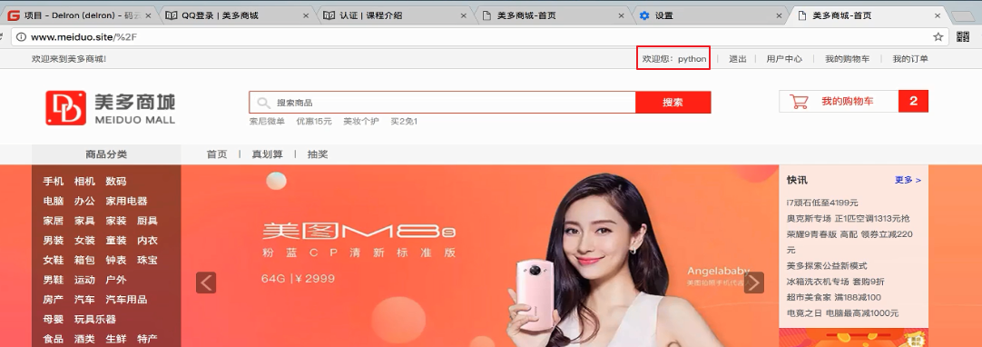

### qq登录

#### 介绍

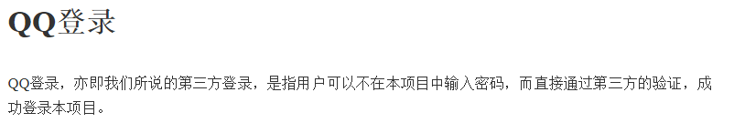

#### 注册qq开发者



<http://wiki.connect.qq.com/%E6%88%90%E4%B8%BA%E5%BC%80%E5%8F%91%E8%80%85>

注册qq互联的开发者，可以直接使用自己的qq账号。

#### 创建应用



<http://wiki.connect.qq.com/__trashed-2>

创建应用注意事项：

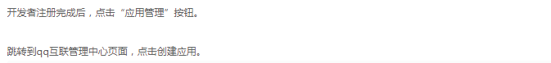

创建应用按钮如下：

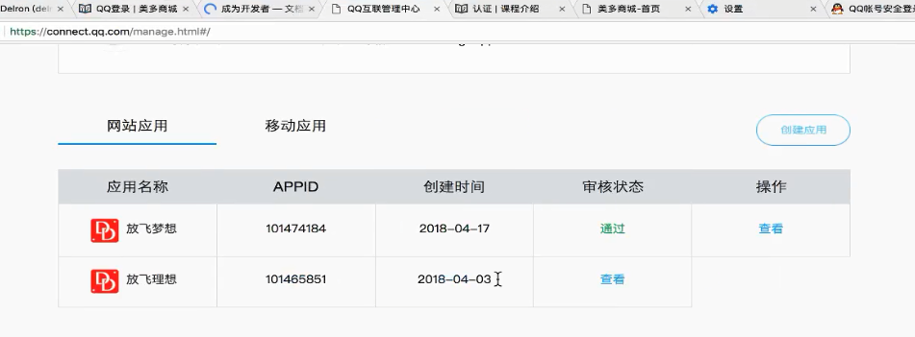

这里是老师已经创建过两个应用了。

我们来查看第一个已经通过的应用：

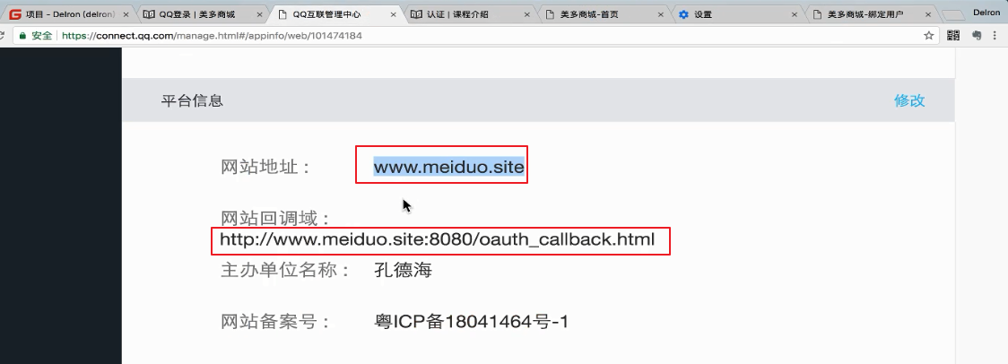

这里有一个网站回调域，其实就是扫描qq登录之后，跳转到哪个界面：

如下：

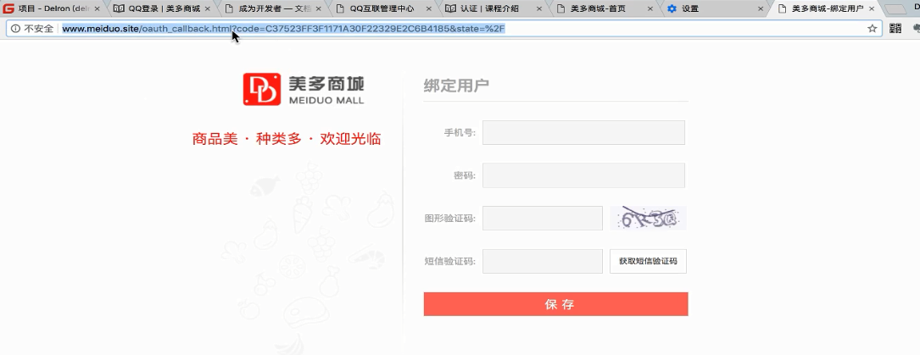

还需要注意：

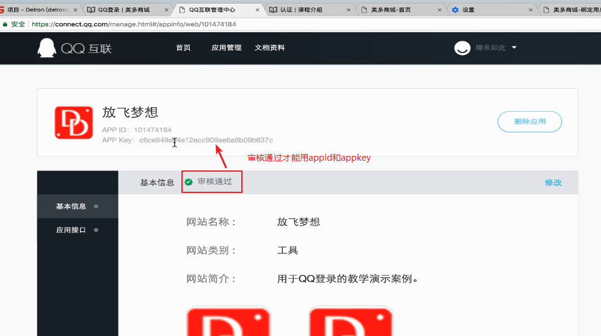

必须是审核通过的应用才能使用。

而在创建应用的时候，需要填写一个域名：



上图的域名就是www.meiduo.site，而域名申请需要2周-1个月的时间，而且还是要钱的。

所以大家直接使用老师的即可。

#### qq登录具体接入



<http://wiki.connect.qq.com/%E5%87%86%E5%A4%87%E5%B7%A5%E4%BD%9C_oauth2-0>

这个开发文档咱们就不在读了，大家可以私下自己看看。

这里有一个接入流程图，咱们分析一下即可：

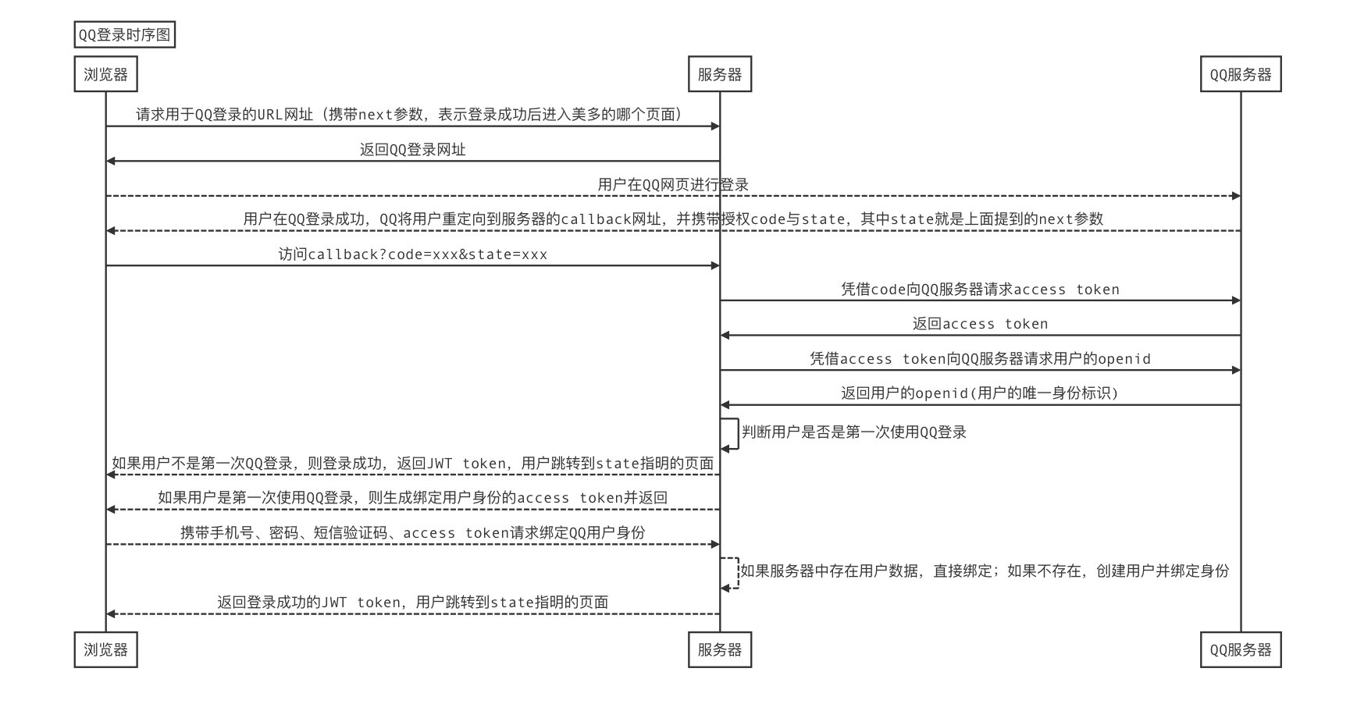

## 10\_QQ登录流程

### qq登录流程图

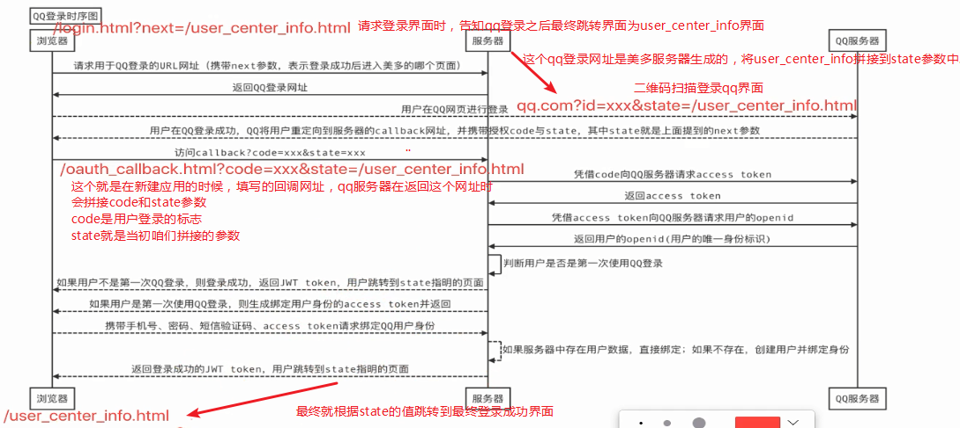

网站回调地址配置如下：



### qq登录注意事项

注意：

用户扫描登录qq，并不代表就登录了美多商城。

只有在qq账号与美多账号绑定之后，用户扫描登录qq，qq服务器验证qq账号没问题之后，返给我们一个openid，这时候美多服务器就可以做一个关联登录。

## 11\_创建QQ登录模型类

我们要处理qq登录逻辑，那需要有一个对应的模型类：

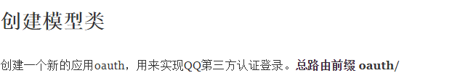

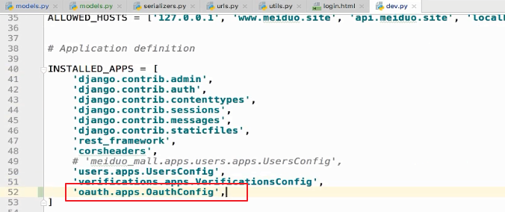

再创建qq模型类之前，我们来搞一个基类：

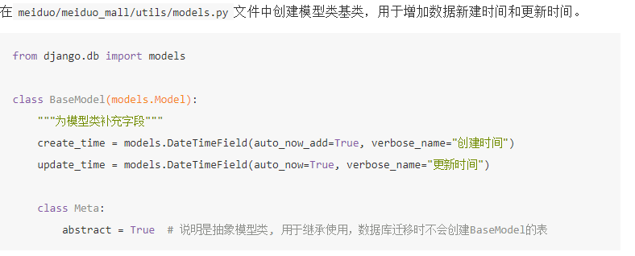

然后创建qq模型类：

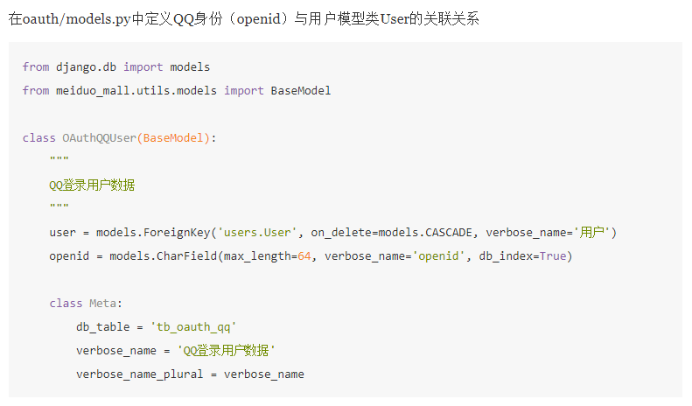

迁移：

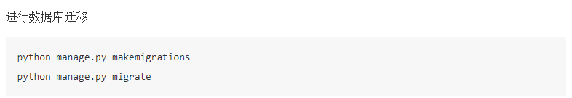

问题：这个qq模型类有数据创建时间和修改时间，那么之前的用户模型类呢？

也有，如下图：

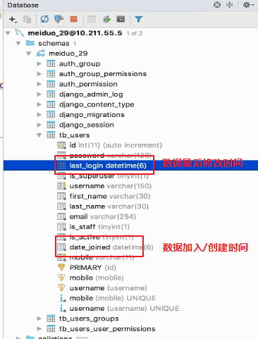

## 12\_获取QQ登录网址实现

### 引言

接下来处理第一步：点击qq登录之后，要跳转到扫描登录界面，而我们现在就需要来获取一下扫描登录界面的地址。

也就是如下图第一步：（紫色1）

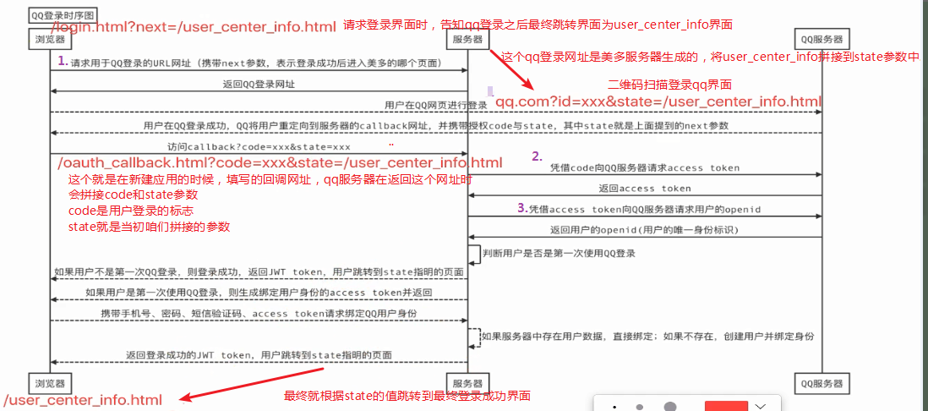

注意：其实这里的第1步，是获取这个qq.com?xxxxxx这个url，也就是qq用户扫描登录的界面url：

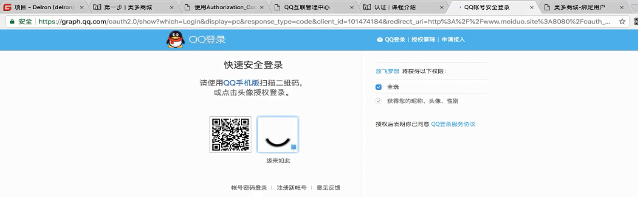

### 接口介绍

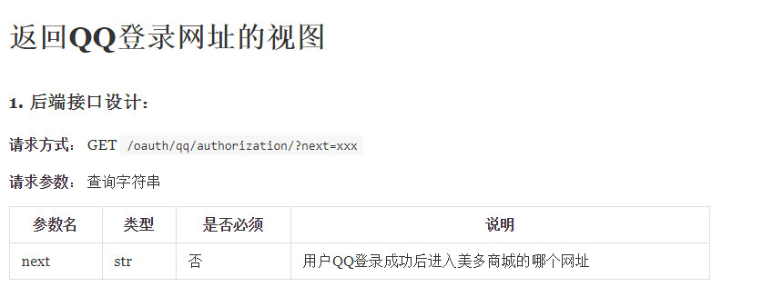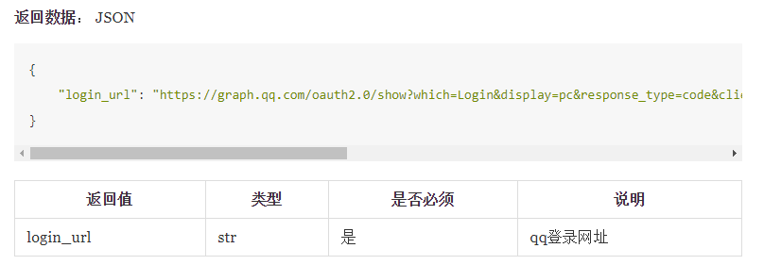

### 后端操作介绍

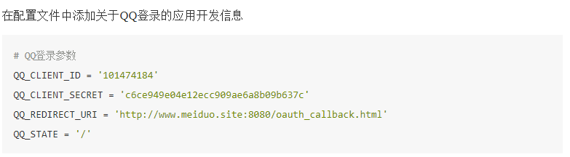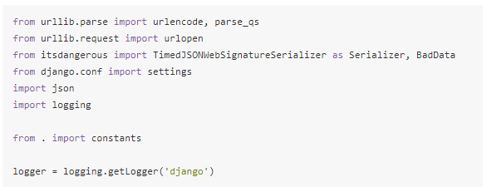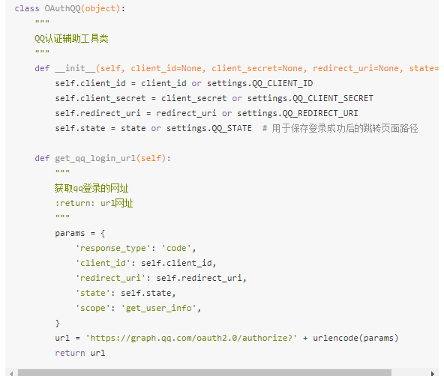

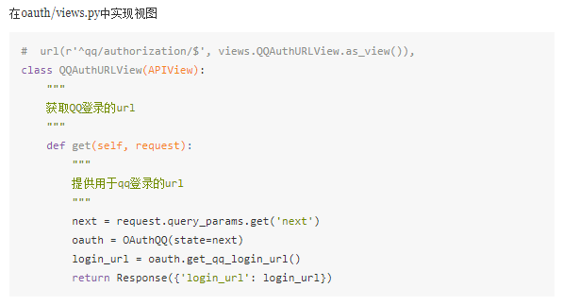

### qq官方接口介绍

接下来咱们自己操作一下。

我们先来看一下qq登录的接口文档，关于第一步的介绍，获取认证code：

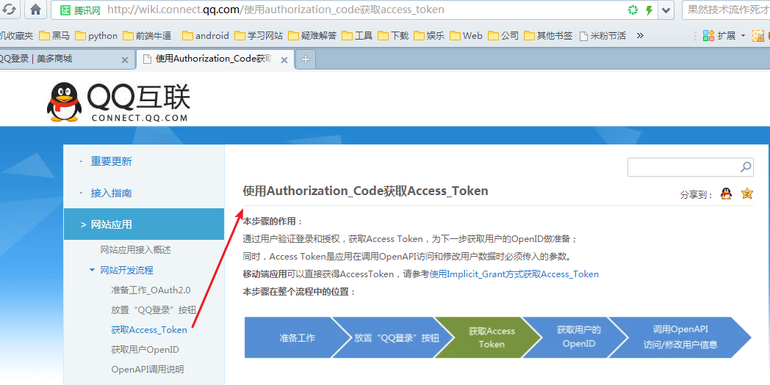

这里是获取Access\_token，根据Authorization\_code获取Access\_token，但是要先获取Authorization Code。

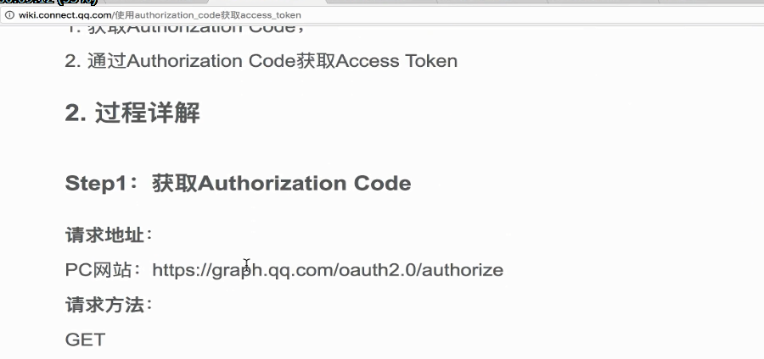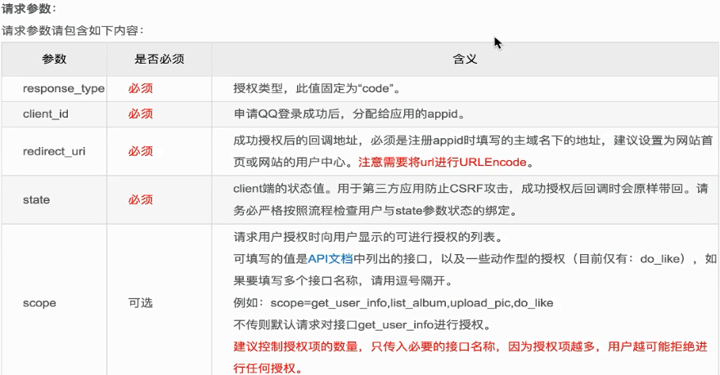

client\_id如下：

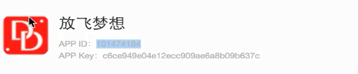

redirect\_url如下：

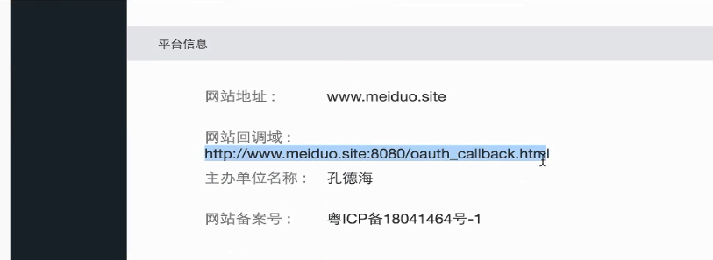

问题，第一步为啥是获取认证code？

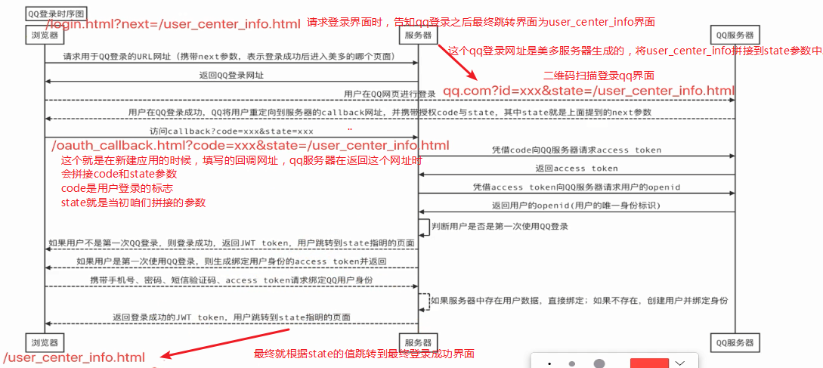

第一步不是要生成一个url么？

其实这个url，就是用来向qq服务器获取认证code的。所以没错

### 具体操作

我们封装一个QQ认证的工具类：

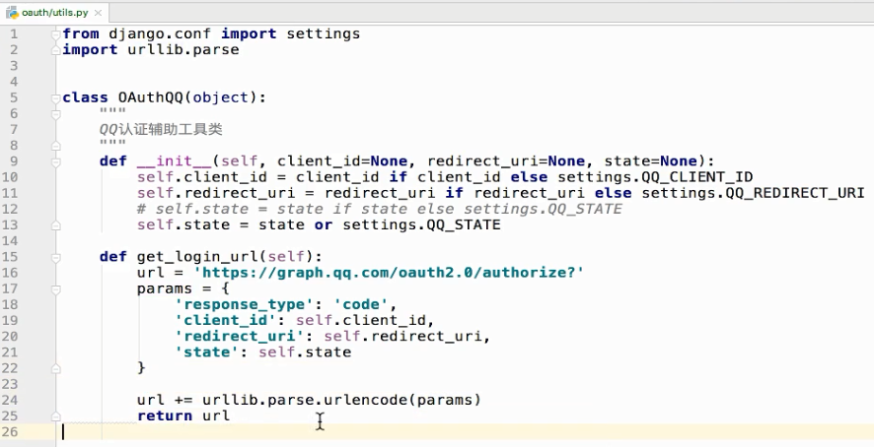

这里用到了一个urlencode:

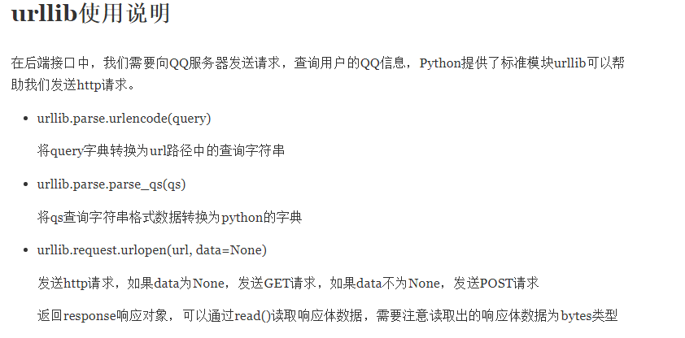

视图：

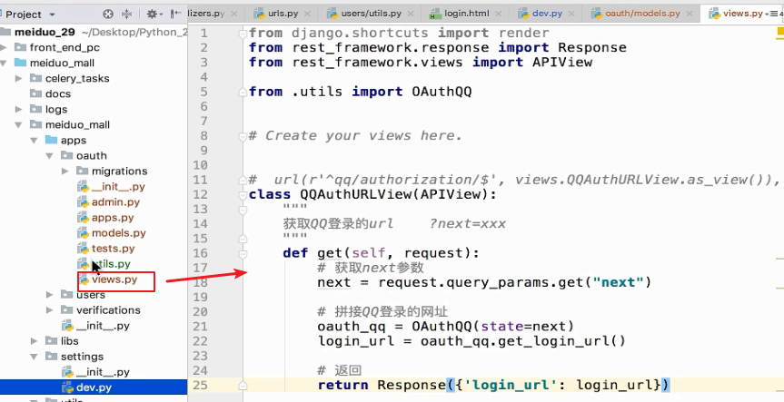

dev中配置：

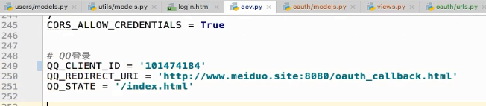

注意这里的qq\_client\_id和qq\_redirect\_url就和老师写的一样就可以了。

## 13\_获取QQ登录前端实现

### url配置

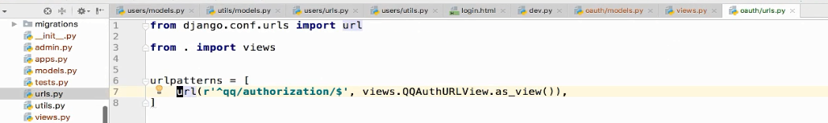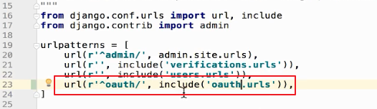

### 前端处理

前端qq登录超链接如下：

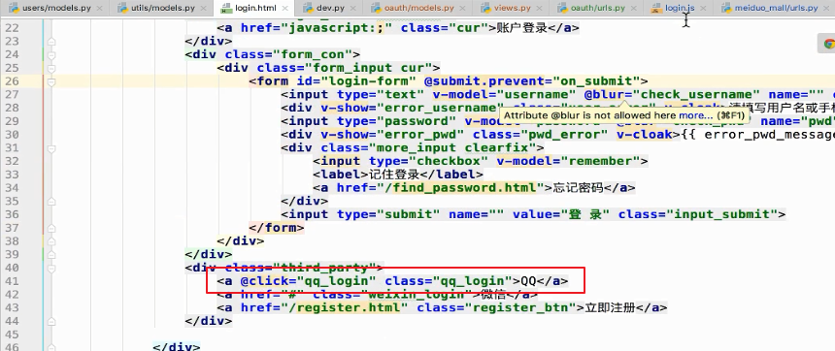

点击之后，触发qq\_login：

代码如下：

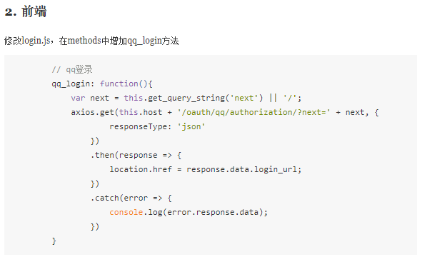

copy过来结果如下：

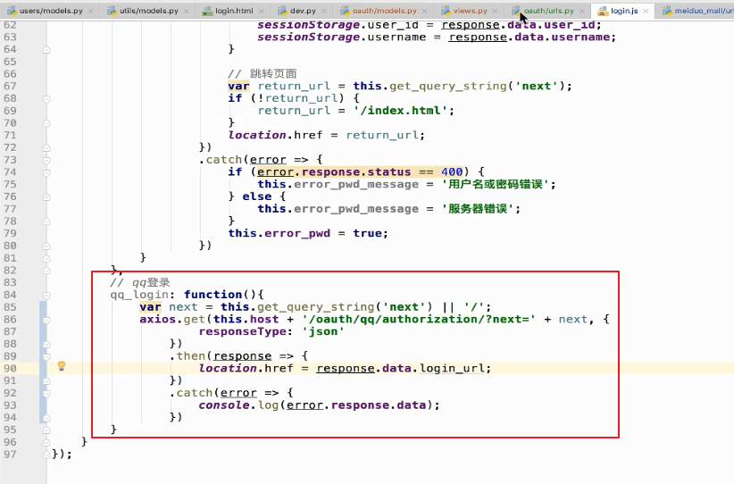

最终请求成功之后，就跳转到login\_url.这个login\_url就是后端返回的：

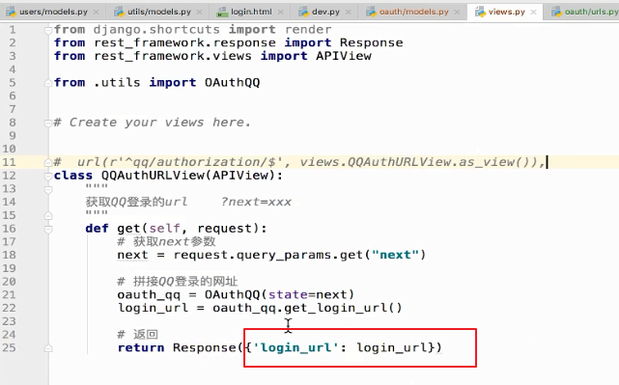

### 测试

点击qq：

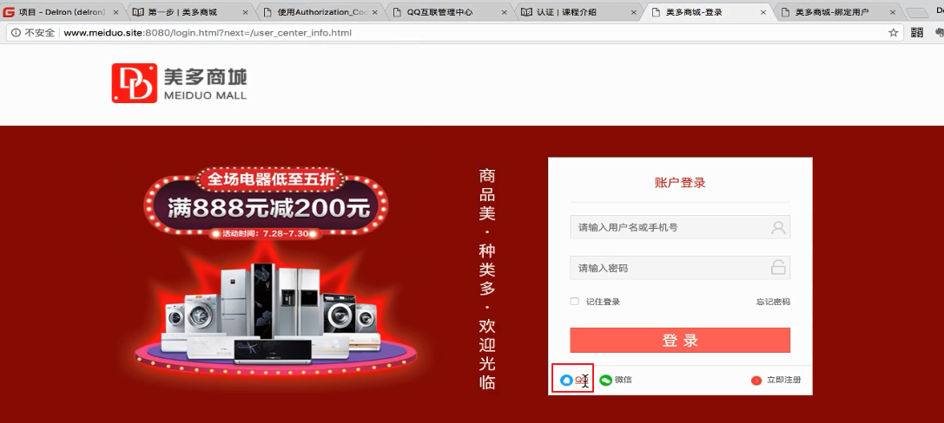

跳转到qq登录界面：



## 14\_获取QQ用户openid接口说明

### 测试

qq登录界面已经搞定，接下来我们测试一下：

扫描登录：

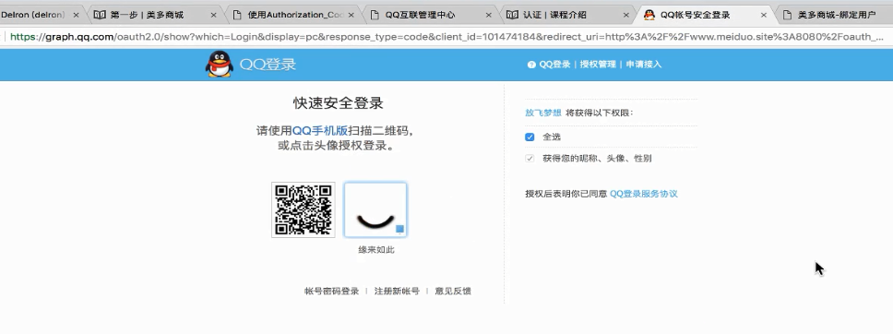

登录成功之后，按理说应该到如下界面：

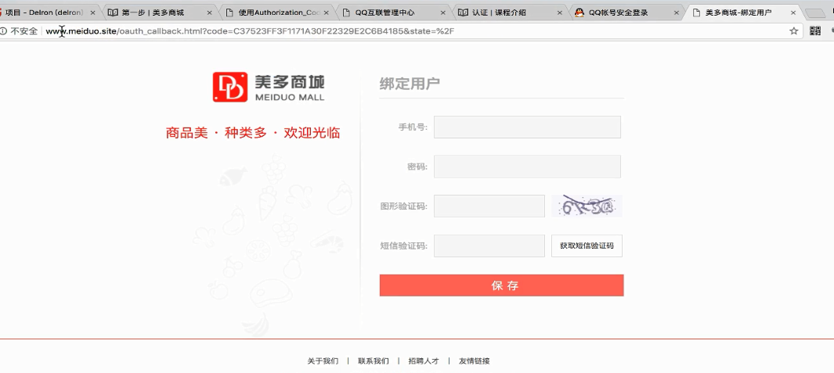

但是咱们的报错了：



这是因为咱们还没有oauth\_callback.html界面：

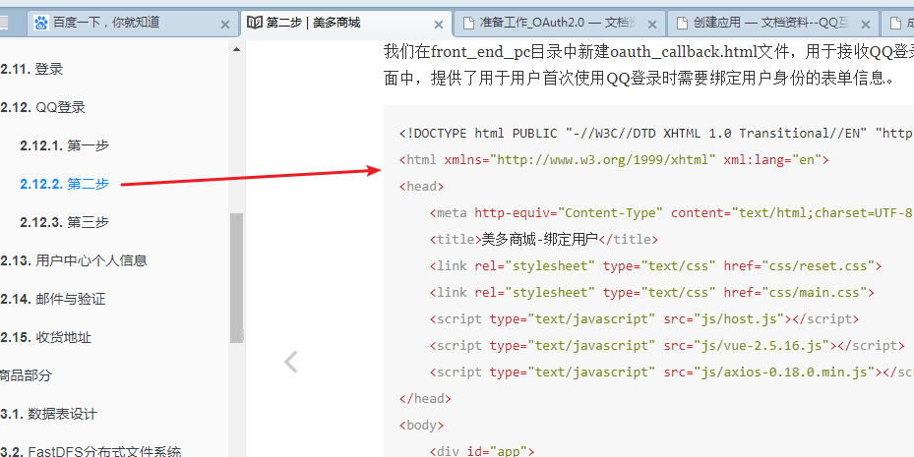

源码如下：

<!DOCTYPE html PUBLIC "-//W3C//DTD XHTML 1.0 Transitional//EN" "http://www.w3.org/TR/xhtml1/DTD/xhtml1-transitional.dtd"><html xmlns="http://www.w3.org/1999/xhtml" xml:lang="en"><head>

<meta http-equiv="Content-Type" content="text/html;charset=UTF-8">

<title>美多商城-绑定用户</title>

<link rel="stylesheet" type="text/css" href="css/reset.css">

<link rel="stylesheet" type="text/css" href="css/main.css">

<script type="text/javascript" src="js/host.js"></script>

<script type="text/javascript" src="js/vue-2.5.16.js"></script>

<script type="text/javascript" src="js/axios-0.18.0.min.js"></script></head><body>

<div id="app">

<div v-if="is\_show\_waiting" class="pass\_change\_finish">请稍后...</div>

<div v-else>

<div class="register\_con">

<div class="l\_con fl">

<a class="reg\_logo"><img src="images/logo.png"></a>

<div class="reg\_slogan">商品美 · 种类多 · 欢迎光临</div>

<div class="reg\_banner"></div>

</div>

<div class="r\_con fr">

<div class="reg\_title clearfix">

<h1>绑定用户</h1>

</div>

<div class="reg\_form clearfix" id="app" v-cloak>

<form id="reg\_form" v-on:submit.prevent="on\_submit">

<ul>

<li>

<label>手机号:</label>

<input type="text" v-model="mobile" v-on:blur="check\_phone" name="phone" id="phone">

<span v-show="error\_phone" class="error\_tip">{{ error\_phone\_message }}</span>

</li>

<li>

<label>密码:</label>

<input type="password" v-model="password" v-on:blur="check\_pwd" name="pwd" id="pwd">

<span v-show="error\_password" class="error\_tip">密码最少8位，最长20位</span>

</li>

<li>

<label>图形验证码:</label>

<input type="text" v-model="image\_code" v-on:blur="check\_image\_code" name="pic\_code" id="pic\_code" class="msg\_input">

<img v-bind:src="image\_code\_url" v-on:click="generate\_image\_code" alt="图形验证码" class="pic\_code">

<span v-show="error\_image\_code" class="error\_tip">{{ error\_image\_code\_message }}</span>

</li>

<li>

<label>短信验证码:</label>

<input type="text" v-model="sms\_code" v-on:blur="check\_sms\_code" name="msg\_code" id="msg\_code" class="msg\_input">

<a v-on:click="send\_sms\_code" class="get\_msg\_code">{{ sms\_code\_tip }}</a>

<span v-show="error\_sms\_code" class="error\_tip">{{ error\_sms\_code\_message }}</span>

</li>

<li class="reg\_sub">

<input type="submit" value="保 存" name="">

</li>

</ul>

</form>

</div>

</div>

</div>

<div class="footer no-mp">

<div class="foot\_link">

<a href="#">关于我们</a>

<span>|</span>

<a href="#">联系我们</a>

<span>|</span>

<a href="#">招聘人才</a>

<span>|</span>

<a href="#">友情链接</a>

</div>

<p>CopyRight © 2016 北京美多商业股份有限公司 All Rights Reserved</p>

<p>电话：010-\*\*\*\*888 京ICP备\*\*\*\*\*\*\*8号</p>

</div>

</div>

</div>

<script type="text/javascript" src="js/oauth\_callback.js"></script></body></html>

copy源码，然后放到新建的oaut\_callback.html：

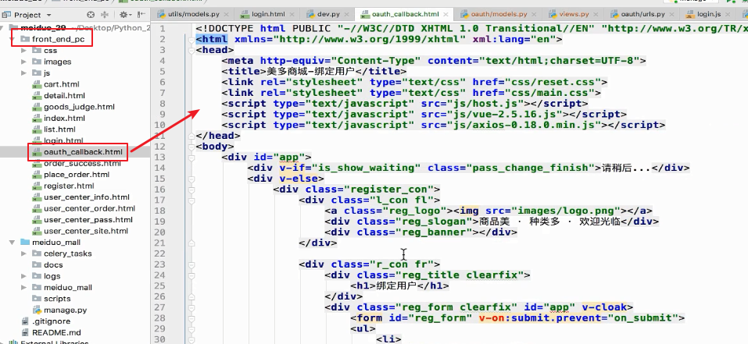

js源码：

var vm = new Vue({

el: '#app',

data: {

host: host,

is\_show\_waiting: true,

error\_password: false,

error\_phone: false,

error\_image\_code: false,

error\_sms\_code: false,

error\_image\_code\_message: '',

error\_phone\_message: '',

error\_sms\_code\_message: '',

image\_code\_id: '', // 图片验证码id

image\_code\_url: '',

sms\_code\_tip: '获取短信验证码',

sending\_flag: false, // 正在发送短信标志

password: '',

mobile: '',

image\_code: '',

sms\_code: '',

access\_token: ''

},

mounted: function(){

},

methods: {

// 获取url路径参数

get\_query\_string: function(name){

var reg = new RegExp('(^|&)' + name + '=([^&]\*)(&|$)', 'i');

var r = window.location.search.substr(1).match(reg);

if (r != null) {

return decodeURI(r[2]);

}

return null;

},

// 生成uuid

generate\_uuid: function(){

var d = new Date().getTime();

if(window.performance && typeof window.performance.now === "function"){

d += performance.now(); //use high-precision timer if available

}

var uuid = 'xxxxxxxx-xxxx-4xxx-yxxx-xxxxxxxxxxxx'.replace(/[xy]/g, function(c) {

var r = (d + Math.random()\*16)%16 | 0;

d = Math.floor(d/16);

return (c =='x' ? r : (r&0x3|0x8)).toString(16);

});

return uuid;

},

// 生成一个图片验证码的编号，并设置页面中图片验证码img标签的src属性

generate\_image\_code: function(){

// 生成一个编号

// 严格一点的使用uuid保证编号唯一， 不是很严谨的情况下，也可以使用时间戳

this.image\_code\_id = this.generate\_uuid();

// 设置页面中图片验证码img标签的src属性

this.image\_code\_url = this.host + "/image\_codes/" + this.image\_code\_id + "/";

},

check\_pwd: function (){

var len = this.password.length;

if(len<8||len>20){

this.error\_password = true;

} else {

this.error\_password = false;

}

},

check\_phone: function (){

var re = /^1[345789]\d{9}$/;

if(re.test(this.mobile)) {

this.error\_phone = false;

} else {

this.error\_phone\_message = '您输入的手机号格式不正确';

this.error\_phone = true;

}

},

check\_image\_code: function (){

if(!this.image\_code) {

this.error\_image\_code\_message = '请填写图片验证码';

this.error\_image\_code = true;

} else {

this.error\_image\_code = false;

}

},

check\_sms\_code: function(){

if(!this.sms\_code){

this.error\_sms\_code\_message = '请填写短信验证码';

this.error\_sms\_code = true;

} else {

this.error\_sms\_code = false;

}

},

// 发送手机短信验证码

send\_sms\_code: function(){

if (this.sending\_flag == true) {

return;

}

this.sending\_flag = true;

// 校验参数，保证输入框有数据填写

this.check\_phone();

this.check\_image\_code();

if (this.error\_phone == true || this.error\_image\_code == true) {

this.sending\_flag = false;

return;

}

// 向后端接口发送请求，让后端发送短信验证码

axios.get(this.host + '/sms\_codes/' + this.mobile + '/?text=' + this.image\_code+'&image\_code\_id='+ this.image\_code\_id, {

responseType: 'json'

})

.then(response => {

// 表示后端发送短信成功

// 倒计时60秒，60秒后允许用户再次点击发送短信验证码的按钮

var num = 60;

// 设置一个计时器

var t = setInterval(() => {

if (num == 1) {

// 如果计时器到最后, 清除计时器对象

clearInterval(t);

// 将点击获取验证码的按钮展示的文本回复成原始文本

this.sms\_code\_tip = '获取短信验证码';

// 将点击按钮的onclick事件函数恢复回去

this.sending\_flag = false;

} else {

num -= 1;

// 展示倒计时信息

this.sms\_code\_tip = num + '秒';

}

}, 1000, 60)

})

.catch(error => {

if (error.response.status == 400) {

this.error\_image\_code\_message = '图片验证码有误';

this.error\_image\_code = true;

} else {

console.log(error.response.data);

}

this.sending\_flag = false;

})

},

// 保存

on\_submit: function(){

this.check\_pwd();

this.check\_phone();

this.check\_sms\_code();

}

}

});

copy到新建的oauth\_callback.js：

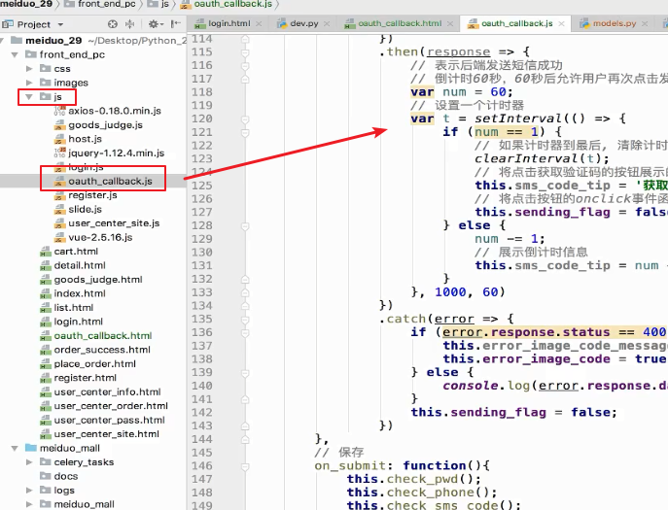

重新测试，如下：

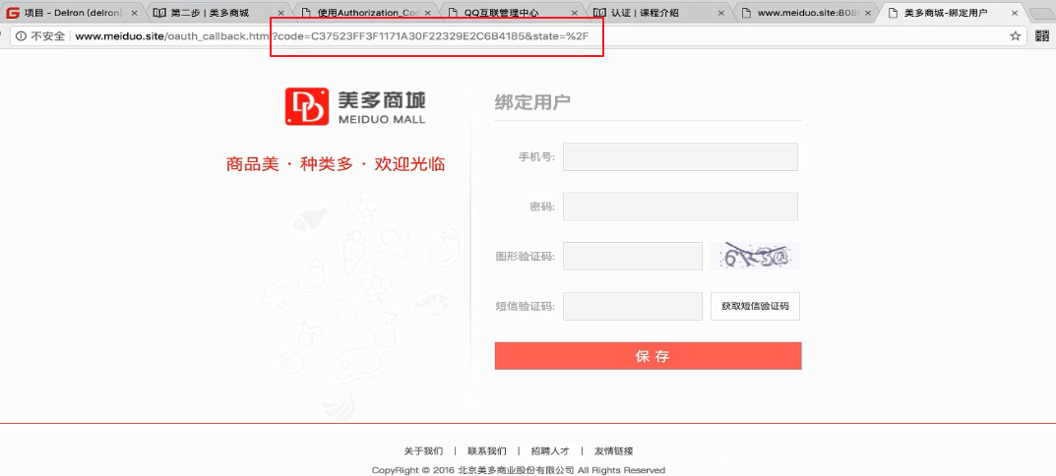

在这里界面的url中是包含code和state的。

那么接下来，我们就可以处理第二步了（紫色2）

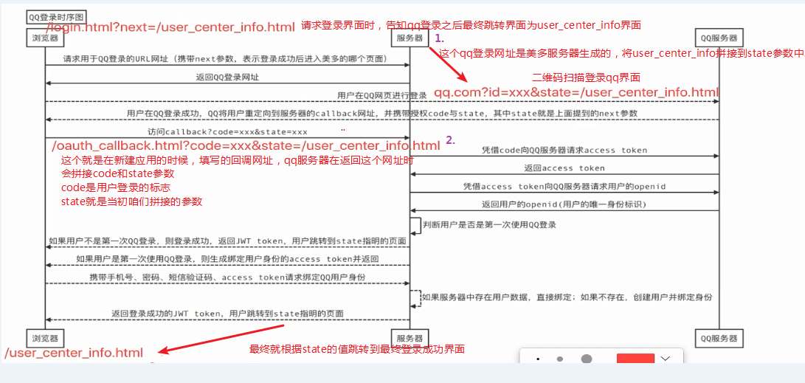

也就是根据code获取access\_token

### 获取access\_token后端接口

我们先来看下接口设计：

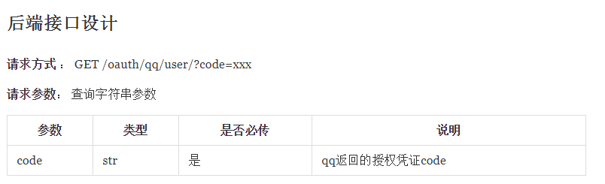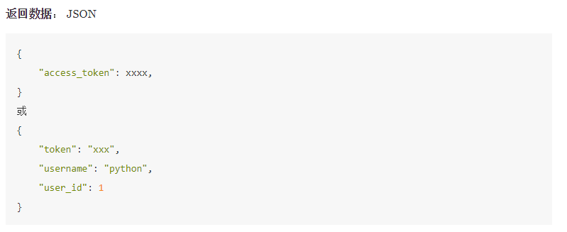

返回的情况有两种。

第一种是没有绑定过，就返回access\_token。

第二种是绑定过了，那就返回用户的消息。

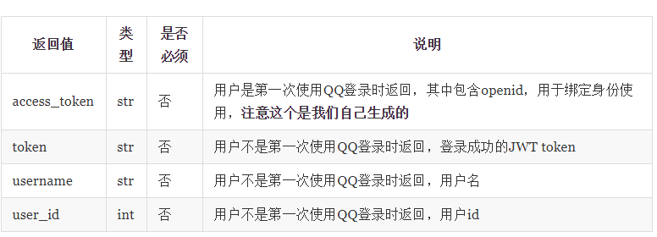

注意：这个access\_token是自己生成的，如何生成呢？这个下边就会介绍。

### 问题

为啥呢要自己生成access\_token呢？

首先返回这个access\_token是在未绑定的时候，显示如下界面的时候，返回的：

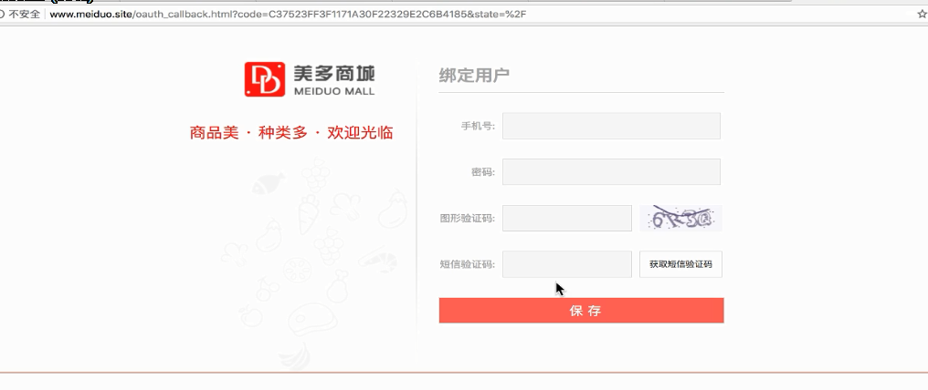

在这个界面是需要openid的（因为点击保存时，后台需要拿着用户手机号与openid进行绑定），而我们返回的access\_token中包含openid。

这个access\_token与qq服务器返回的不一样，这个是我们拿着qq服务器返回的openid做了一个处理，避免前端拿到openid修改。

因为如果直接将openid给前端，那么前端是可以对openid进行修改的。

如果将openid修改为B用户的openid，本来openid是A用户的，那么点击保存的时候，我们就将A用户的美多账号与B用户的openid进行了绑定。

所以避免这种事情的发生，我们就对openid进行一个处理，如果前端修改，在绑定的时候，我们后端可以知道修改了。

## 15\_itsdangerous模块使用

itsdangerous介绍：

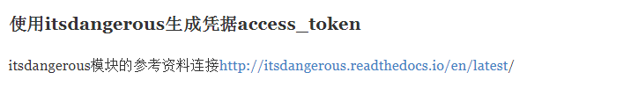

<http://itsdangerous.readthedocs.io/en/latest/>

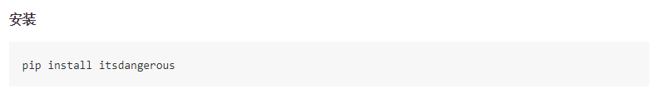

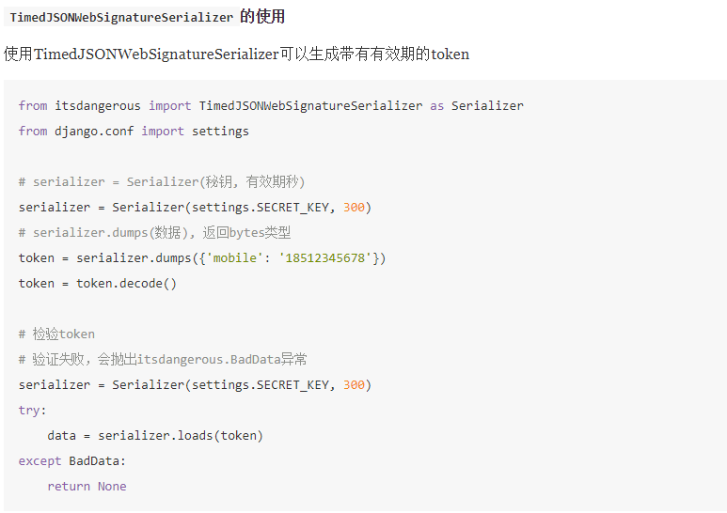

TimedJsonWebSignatureSerializer的用法与Json的用法类似：

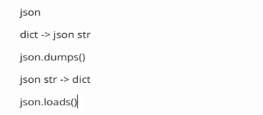

生成token：dumps，其实就是将数据进行转换，转换为token

验证token：loads，其实就是将token转换转换为数据，看与之前的数据是否一致。

## 16\_获取access\_token实现

### 接口介绍

接下来终于可以处理第二步了：获取access\_token



我们先来看一下qq官方文档如何定义此接口的：



还是在这个界面，看第二步骤即可。

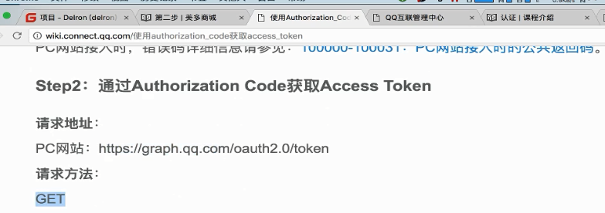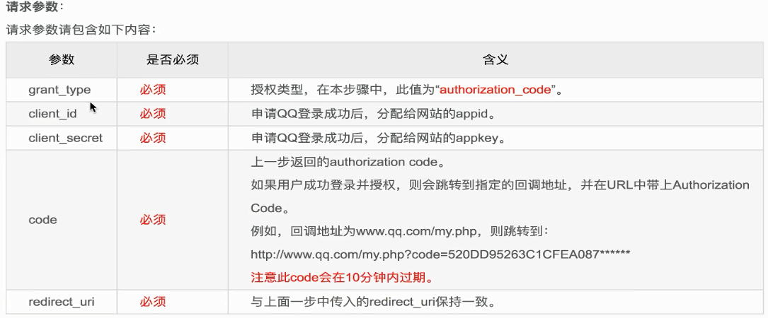

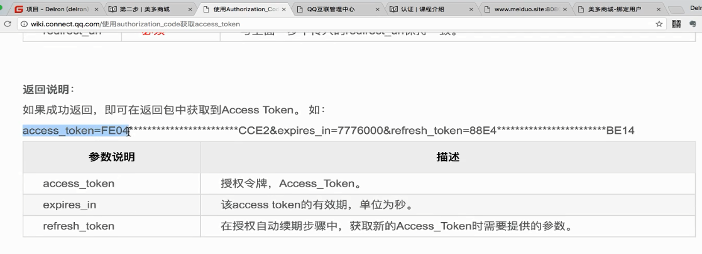

### 具体操作

分析完接口之后，我们来写视图逻辑，视图逻辑分析如下：

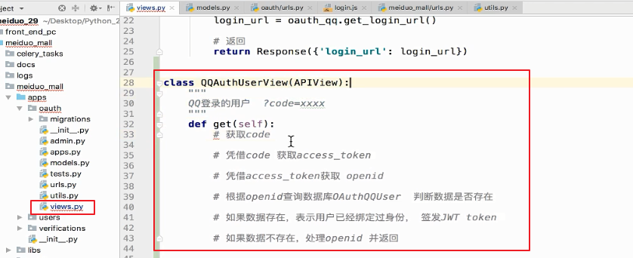

然后补充如下代码：

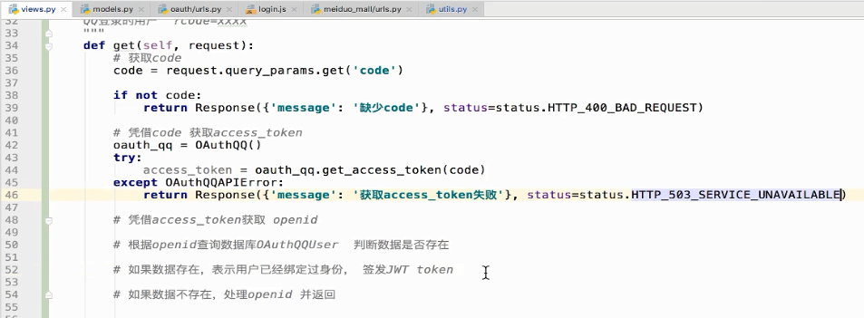

这里调用了get\_access\_token方法，此方法代码如下：

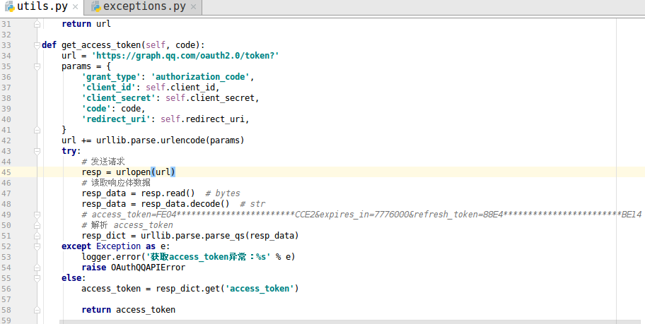

此方法中用到的client\_secret属性如下：

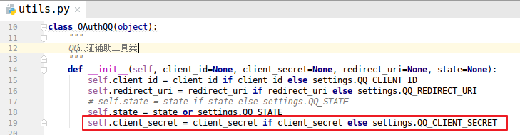

调用了settings配置文件中的常量如下：

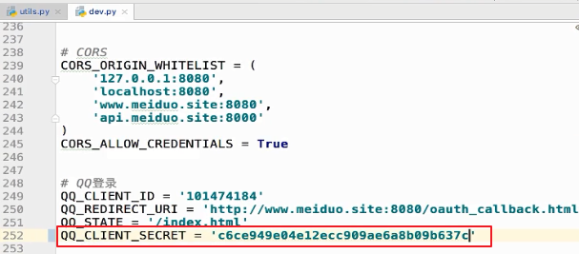

还使用到了urllib中的三个方法：urlencode，parse\_qs，urlopen：

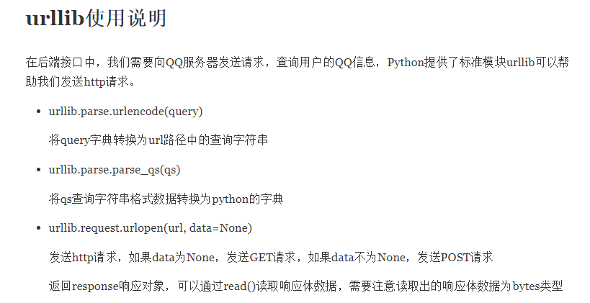

还抛出了一个自定义异常，此异常代码如下：

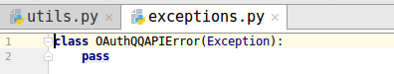

还用到日志logger：

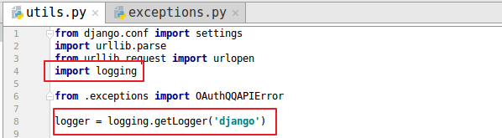

## 17\_获取openid实现

接下来处理第三步，获取openid。



### 获取openid接口介绍

首先先来看qq官方接口：

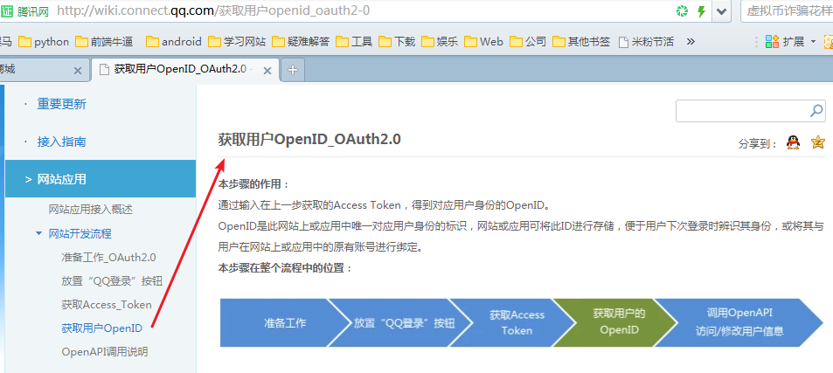

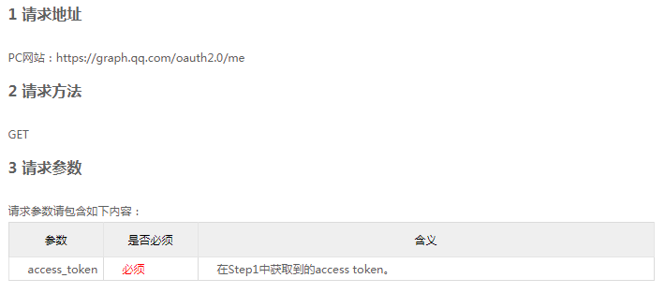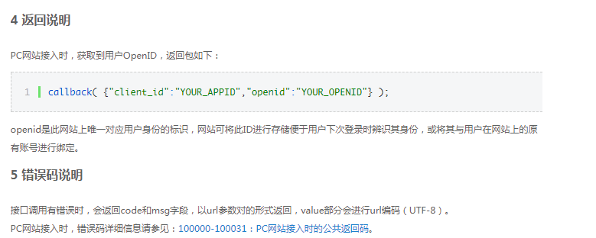

### 具体操作

视图逻辑代码如下：

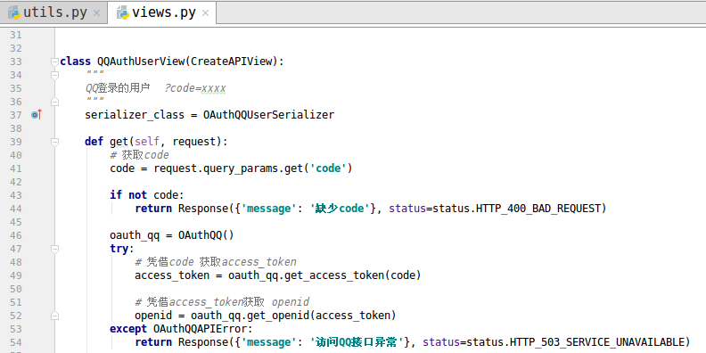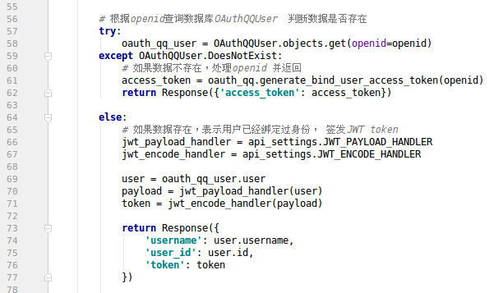

调用的get\_openid方法如下：

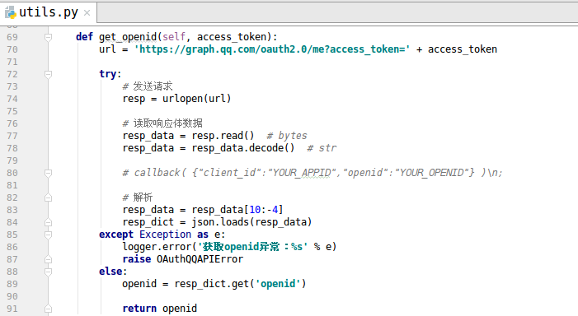

调用的generate\_bind\_user\_access\_token如下：

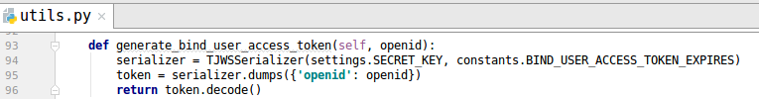

用到的常量：

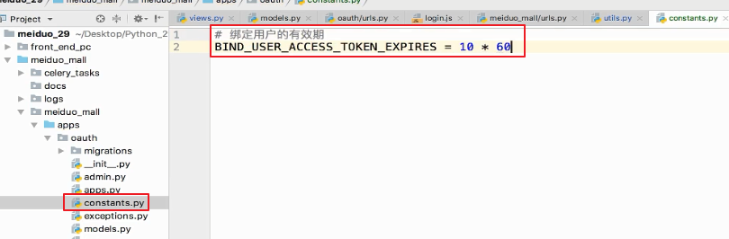

## 18\_获取openid前端实现与测试

### url配置

后端逻辑处理完，需要配置url

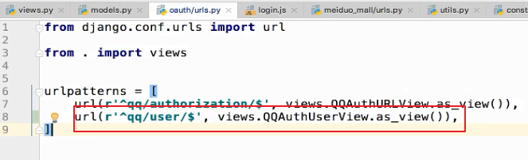

### 前端逻辑

接下来处理前端逻辑，将下边代码copy到oauth\_callback.js

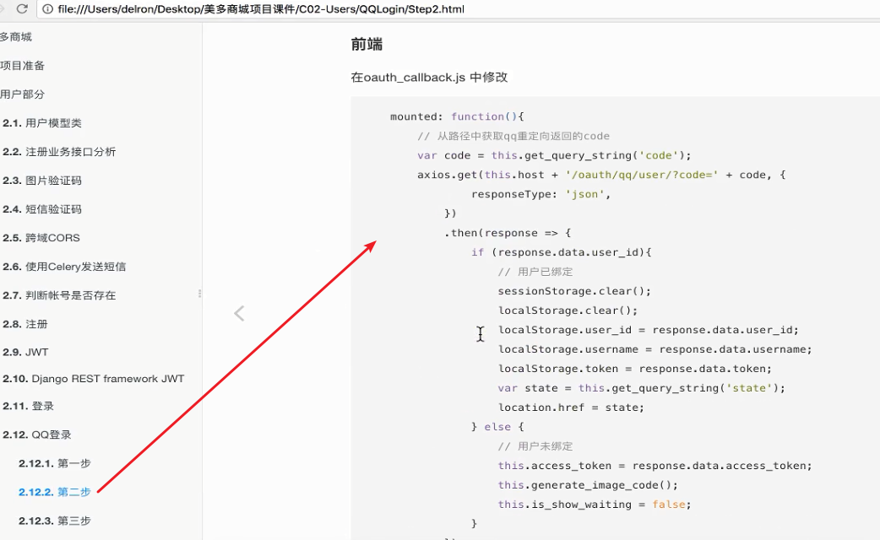

源代码如下：

mounted: function(){

// 从路径中获取qq重定向返回的code

var code = this.get\_query\_string('code');

axios.get(this.host + '/oauth/qq/user/?code=' + code, {

responseType: 'json',

})

.then(response => {

if (response.data.user\_id){

// 用户已绑定

sessionStorage.clear();

localStorage.clear();

localStorage.user\_id = response.data.user\_id;

localStorage.username = response.data.username;

localStorage.token = response.data.token;

var state = this.get\_query\_string('state');

location.href = state;

} else {

// 用户未绑定

this.access\_token = response.data.access\_token;

this.generate\_image\_code();

this.is\_show\_waiting = false;

}

})

.catch(error => {

console.log(error.response.data);

alert('服务器异常');

})

},

结果如下：

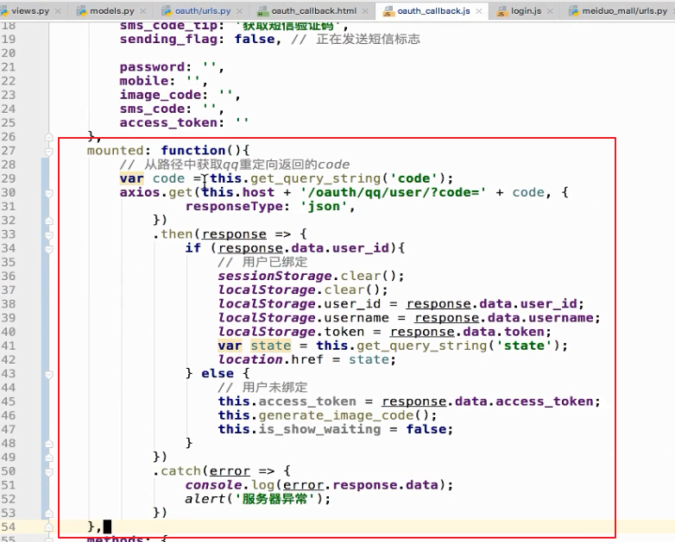

代码分析：

then中的if表示用户绑定，那就将用户信息保存，然后跳转到state对应的界面。

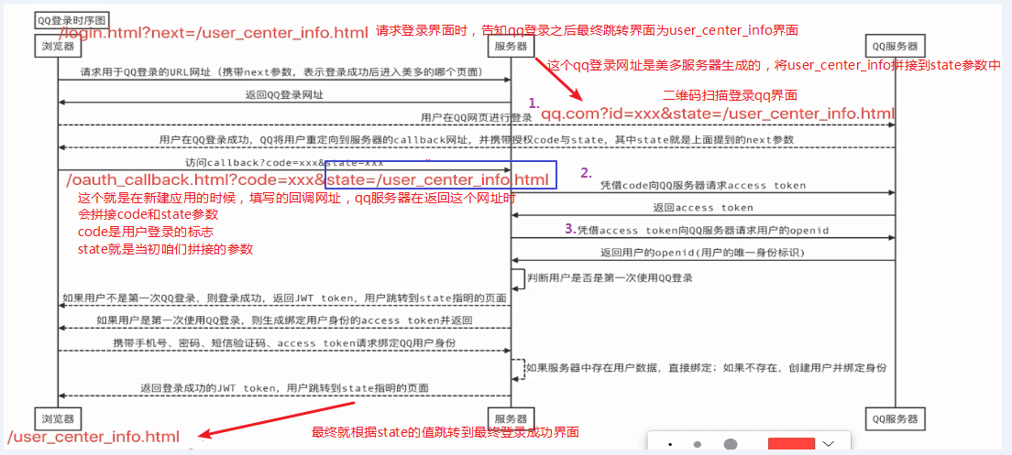

then中的else表示用户未绑定，我们将后台传递过来的access\_token保存一下，然后获取一下图片验证码，让请等待消失，出现如下表单即可：

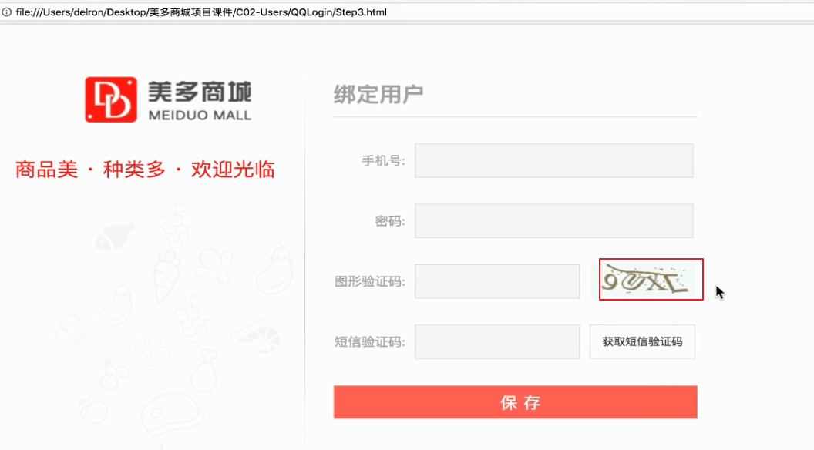

前端界面如下：

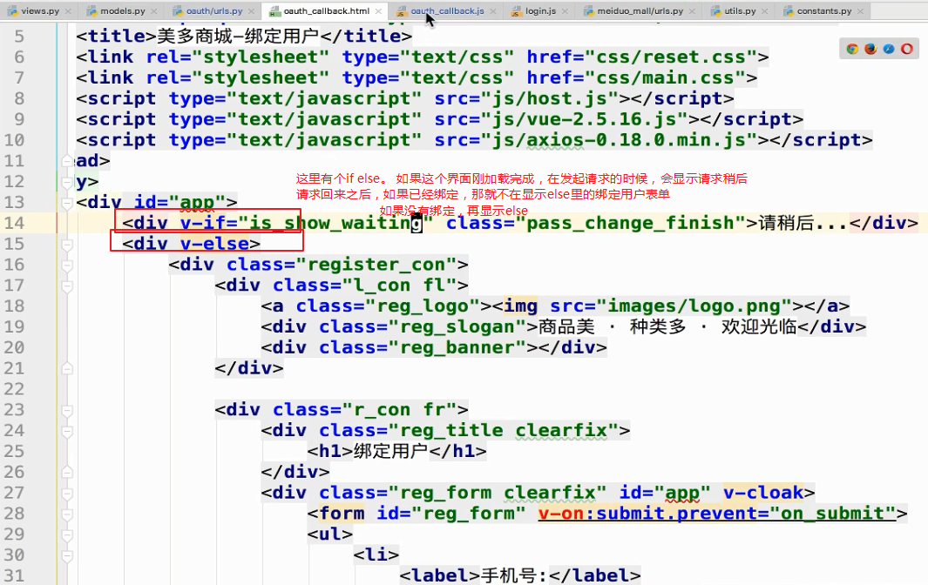

请稍后效果如下：

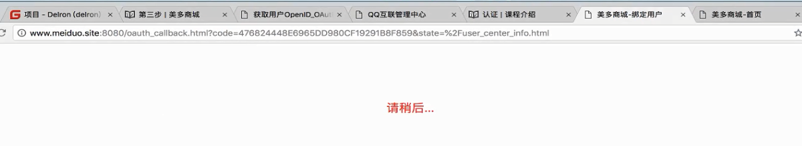

### 测试

接下来测试，给登录url增加next参数，然后点击qq登录：

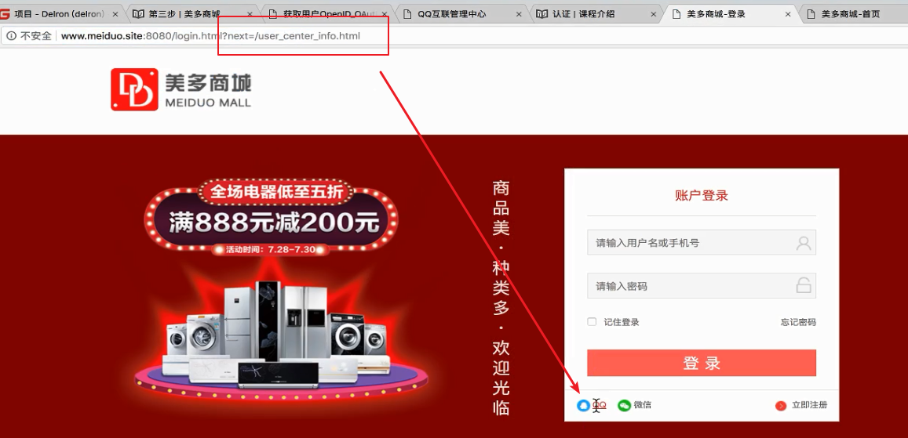

扫描登录qq：

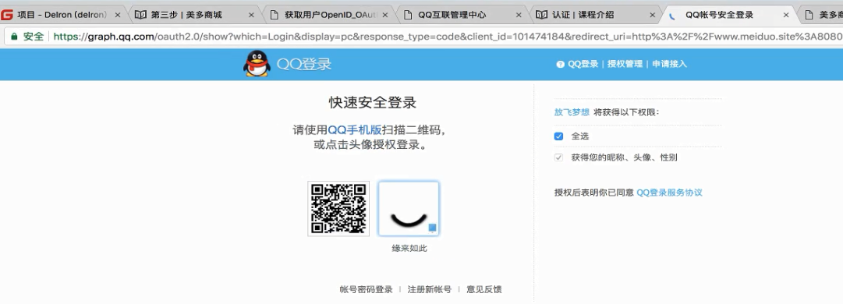

报错：

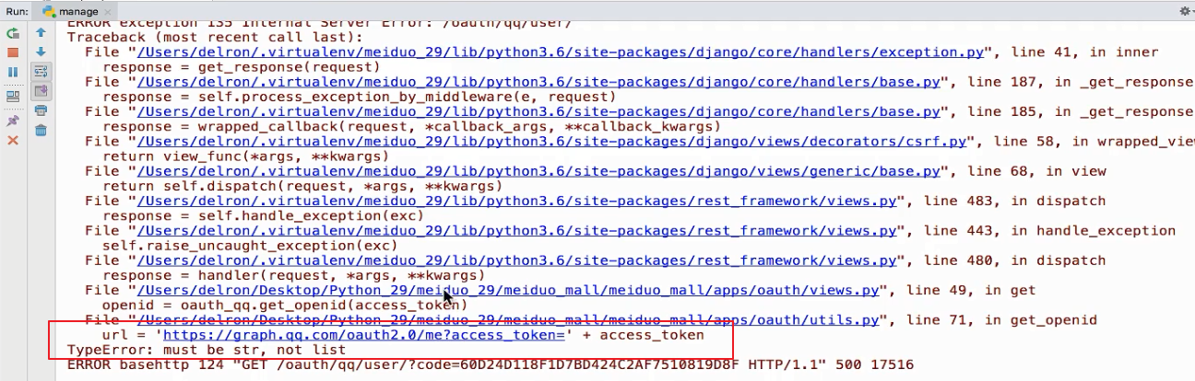

报错位置：

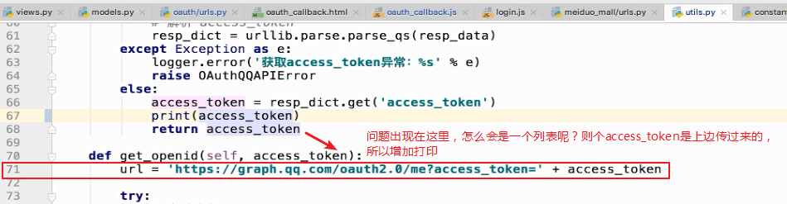

再次测试，打印结果，确实是个列表：

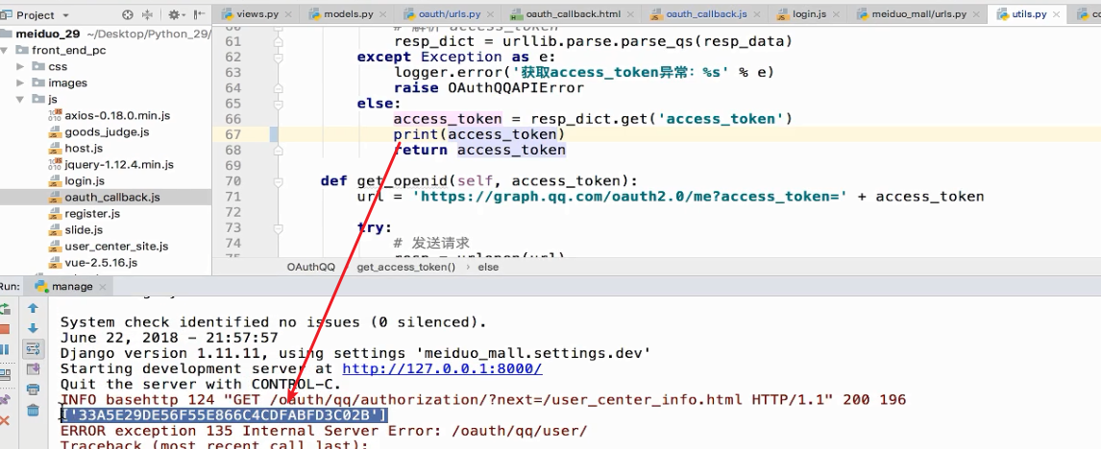

修改获取索引0的数据：

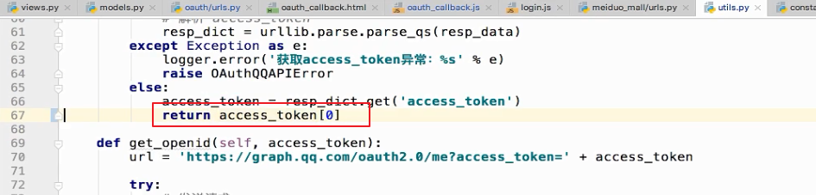

再次测试，扫描之后，就可以看到绑定用户表单：

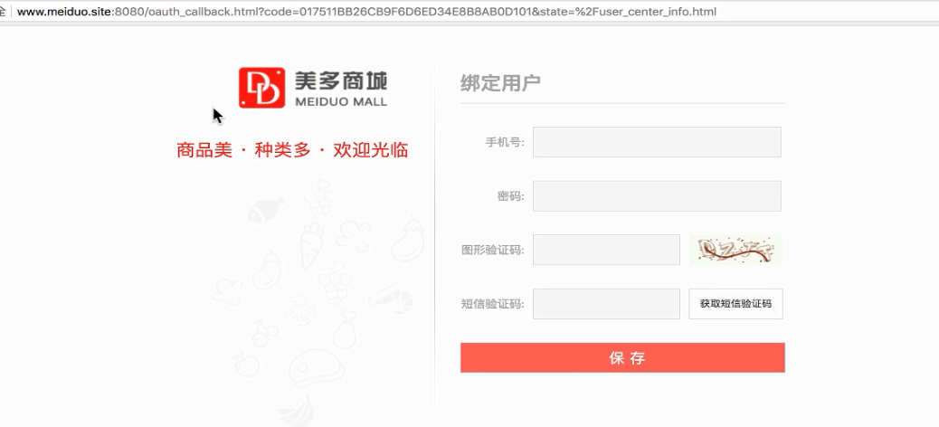

我们在来观察一下access\_token到底是否保存成功：

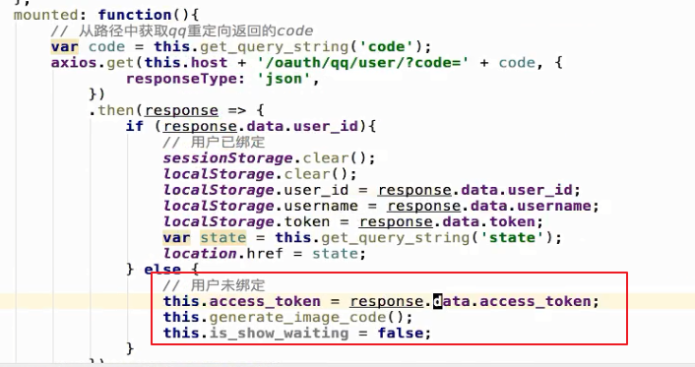

如下：

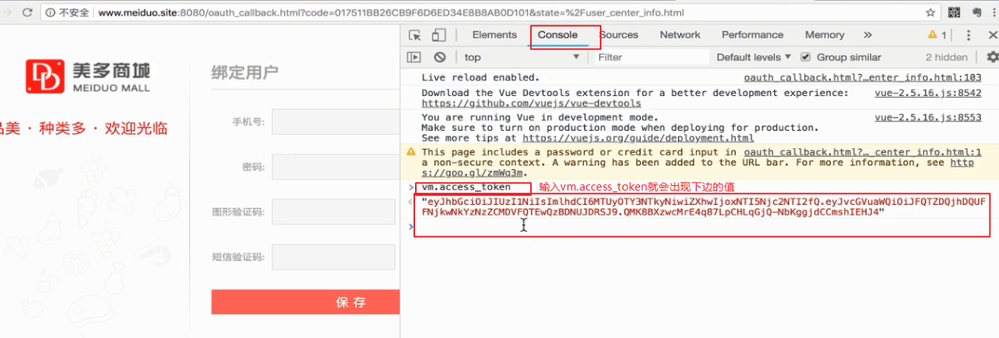

## 19\_绑定QQ用户实现

### 分析

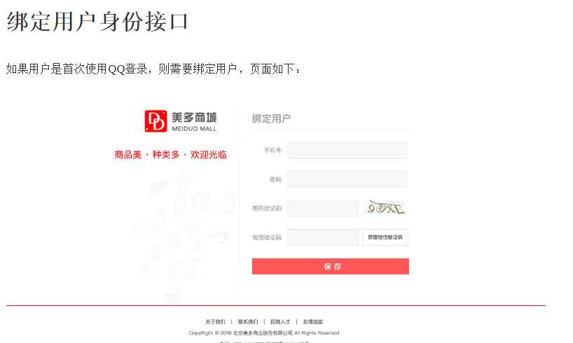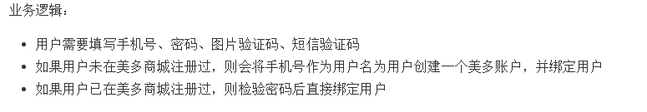

### 绑定QQ身份的处理流程

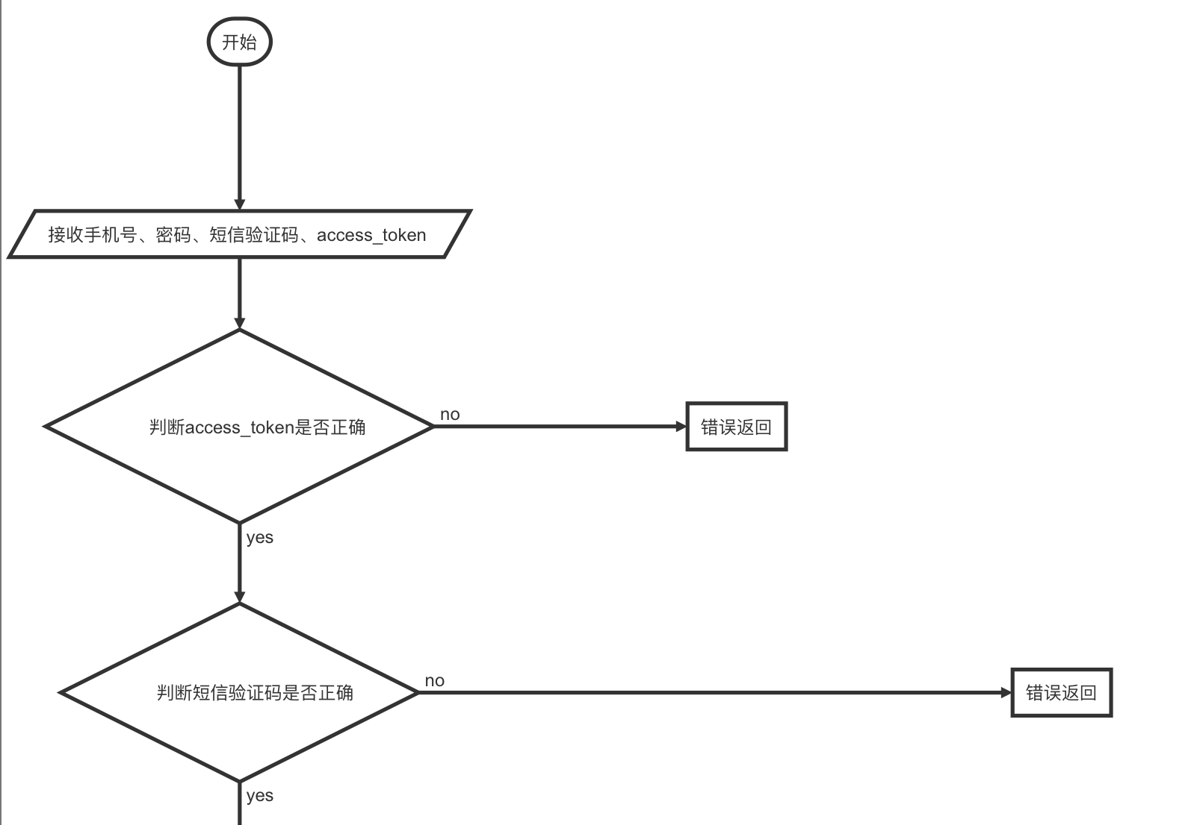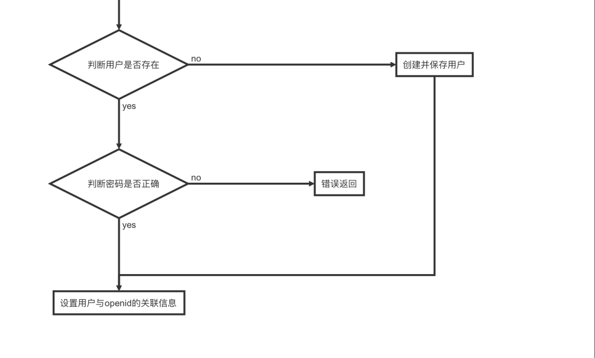

### 接口设计

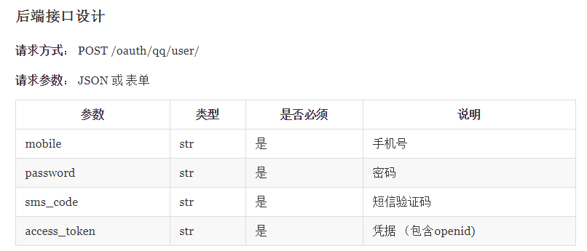

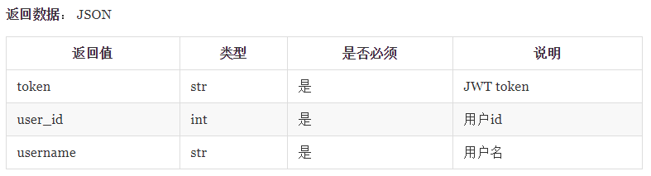

### 具体操作

接下来在QQAuthUserView中增加post逻辑，分析如下：

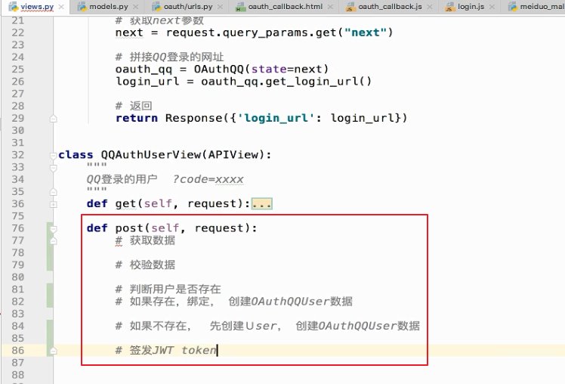

这个post中的逻辑，跟创建模型逻辑一样，那么我们就可以继承CreateApiView：

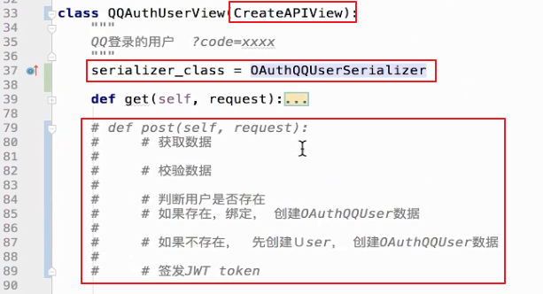

所以，上边的逻辑，都放到序列化器OAuthQQUserSerializer中：

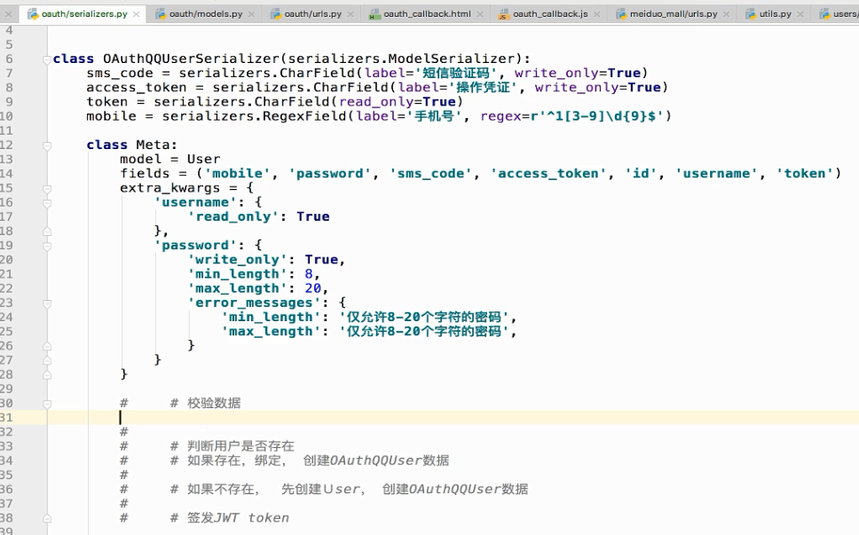  
校验数据逻辑：（注意这个方法不再Meta类中）

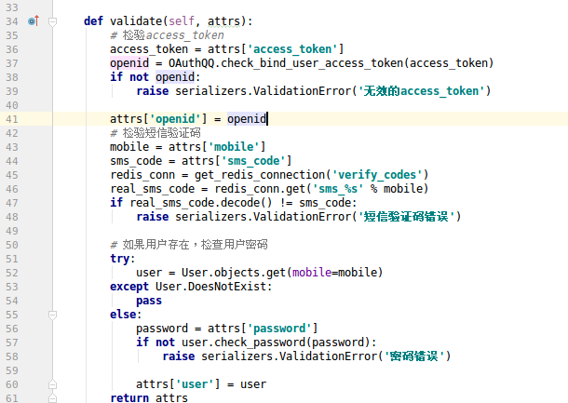

上图代码中用到了check\_bind\_user\_access\_token方法，代码如下：

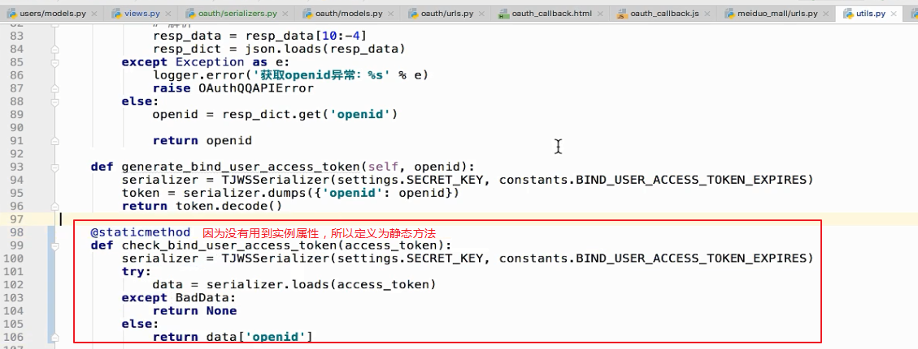

还要创建对象，所以也有create方法：

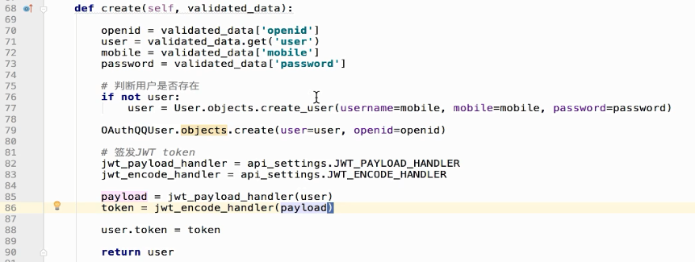

## 20\_绑定QQ用户测试

### 前端逻辑

前端代码：

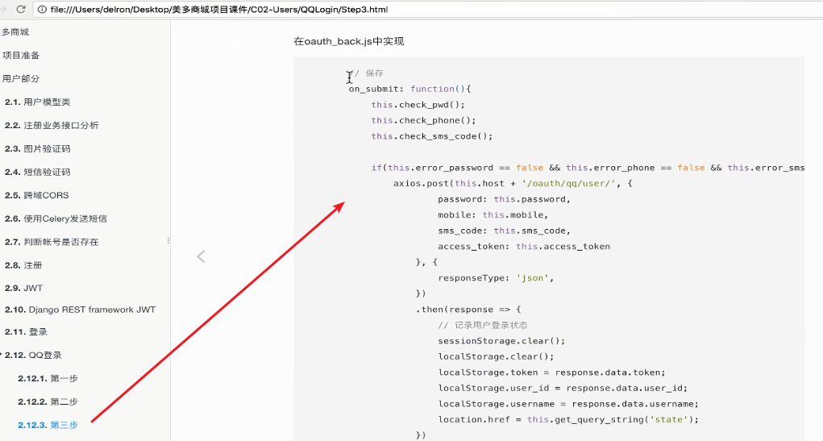

代码如下：

// 保存

on\_submit: function(){

this.check\_pwd();

this.check\_phone();

this.check\_sms\_code();

if(this.error\_password == false && this.error\_phone == false && this.error\_sms\_code == false) {

axios.post(this.host + '/oauth/qq/user/', {

password: this.password,

mobile: this.mobile,

sms\_code: this.sms\_code,

access\_token: this.access\_token

}, {

responseType: 'json',

})

.then(response => {

// 记录用户登录状态

sessionStorage.clear();

localStorage.clear();

localStorage.token = response.data.token;

localStorage.user\_id = response.data.user\_id;

localStorage.username = response.data.username;

location.href = this.get\_query\_string('state');

})

.catch(error=> {

if (error.response.status == 400) {

this.error\_sms\_code\_message = error.response.data.message;

this.error\_sms\_code = true;

} else {

console.log(error.response.data);

}

})

}

}

将上述代码，覆盖下边的代码：

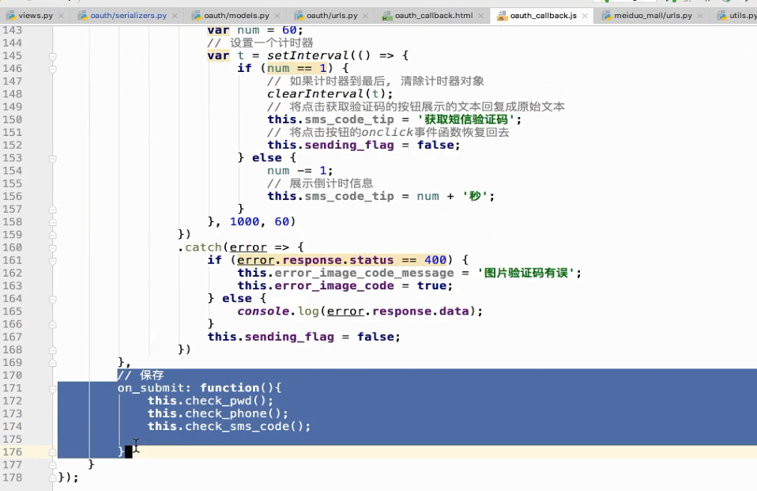

结果如下：

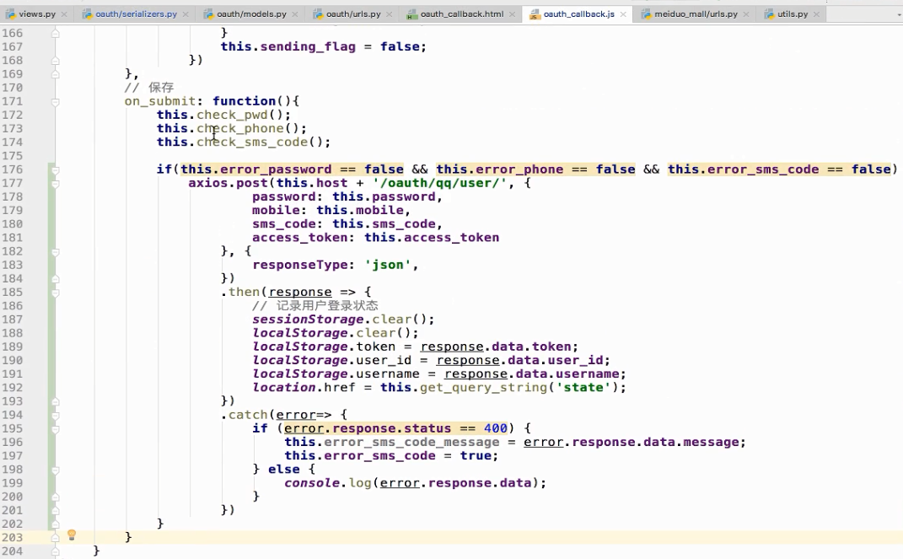

修改user\_id为id：

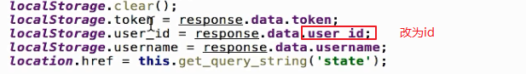

### 测试

接下来开始测试：

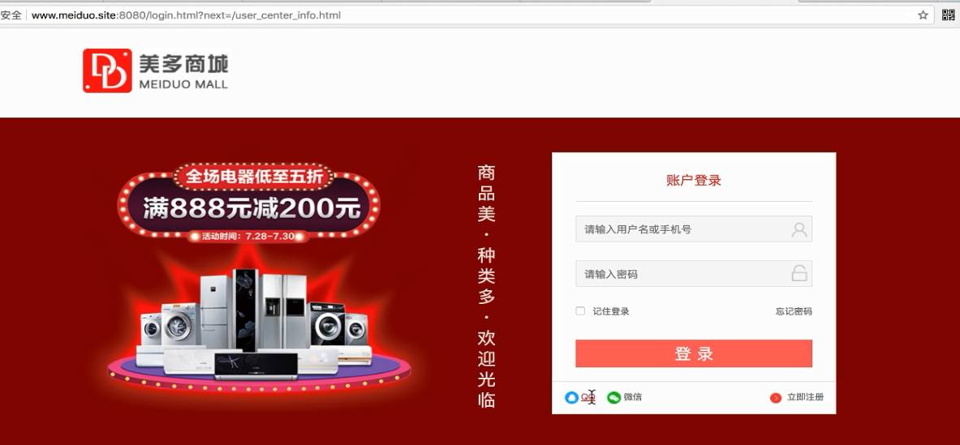

扫描：

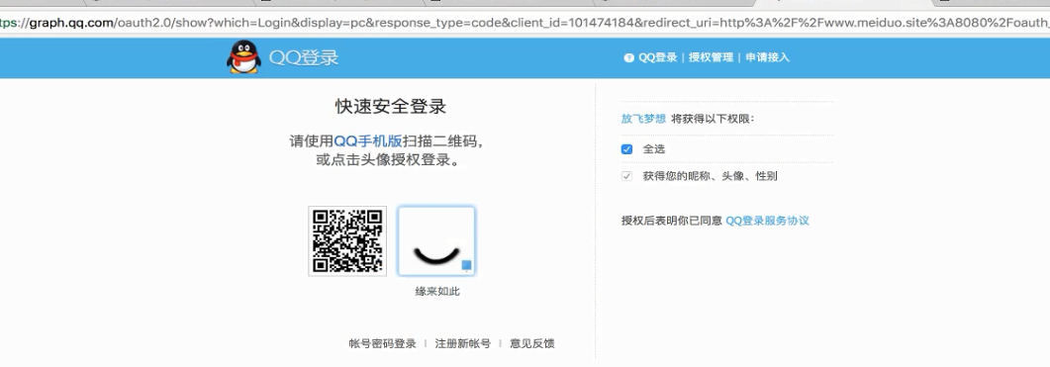

绑定：

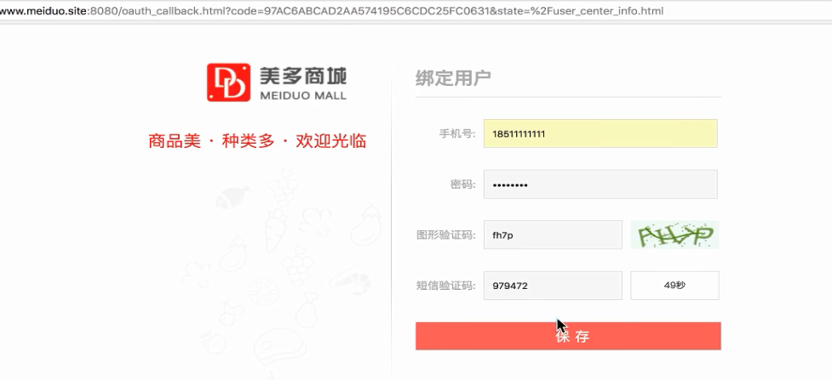

绑定成功跳转到用户中心：

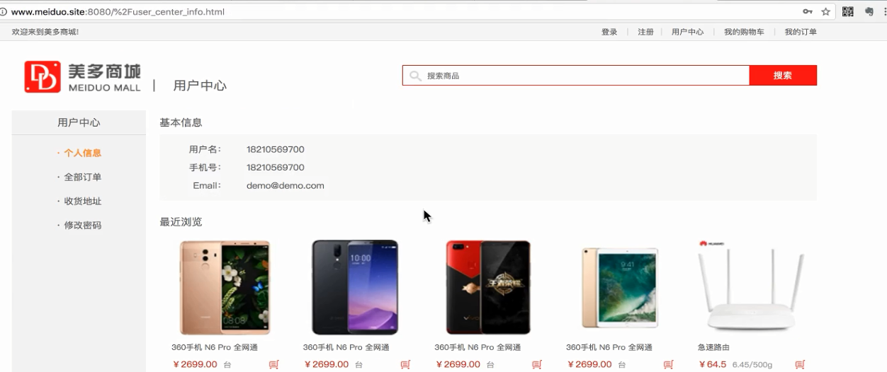

看下绑定的数据：

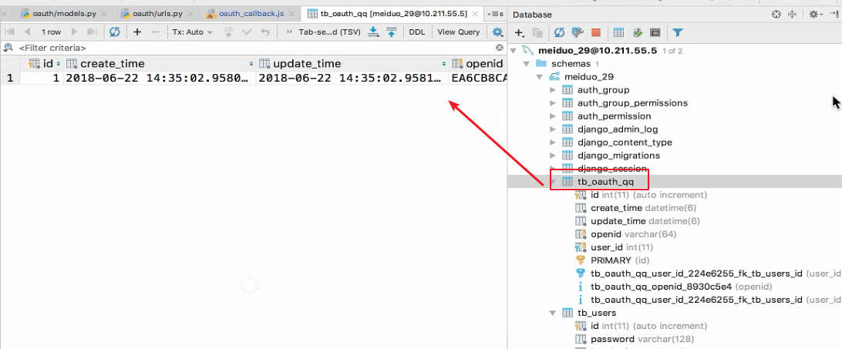

再次测试，这一次修改一下next：改为地址列表

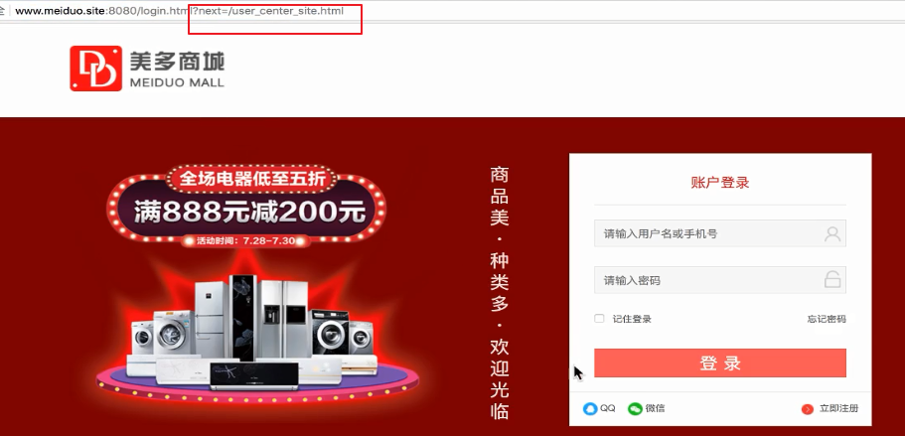  
重新扫描：

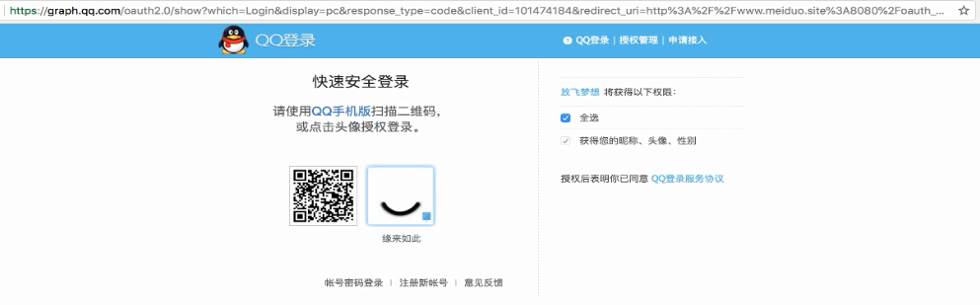

直接进入地址列表:（没有绑定了）

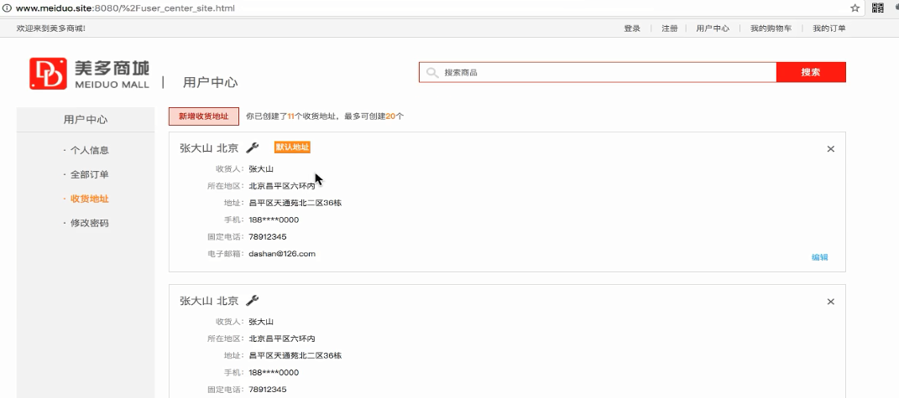

# Day04：03.16

## 02\_用户个人中心说明与邮箱激活字段添加

### 个人中心介绍

接下来我们处理用户中心，先来处理个人信息的基本信息：（最近浏览得等到商品浏览处理完）

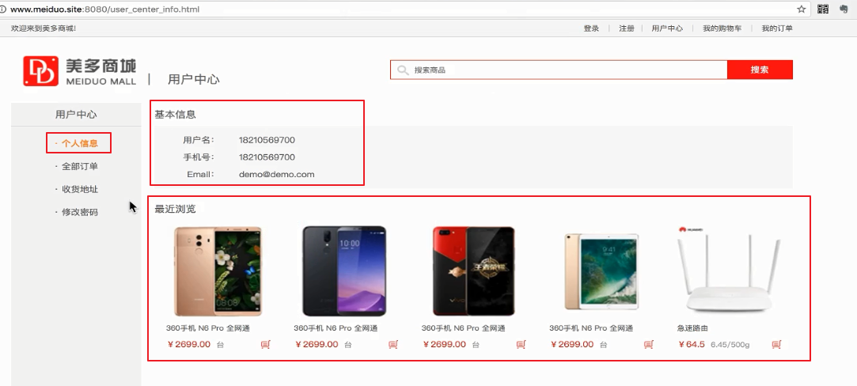

这里有一个邮箱，而邮箱在注册的时候，并没有让用户输入，所以会在这里留一个输入的入口，所以第一次访问基本信息，是这样：

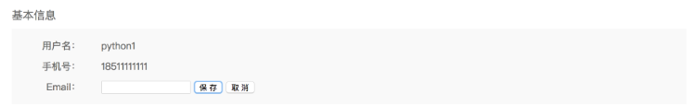

用户保存之后，还要对邮箱进行校验：

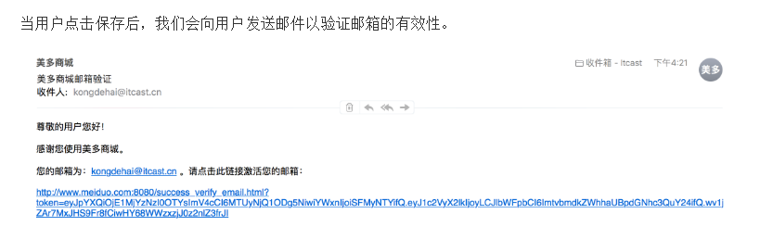

### 增加激活字段

所以这里要增加一个校验的字段：（邮箱字段本来就有）

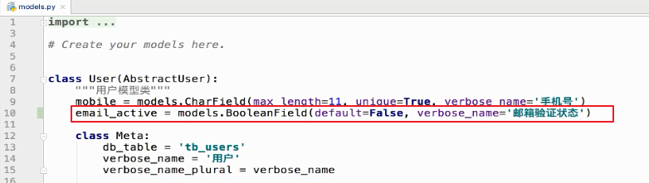

迁移：

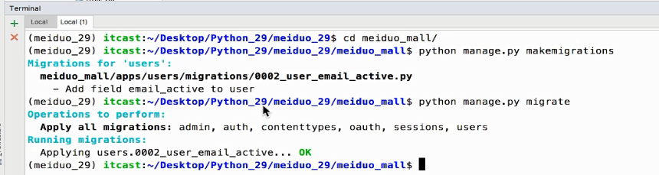

## 03\_返回用户个人信息数据后端接口

### 后端逻辑

先来看接口设计：

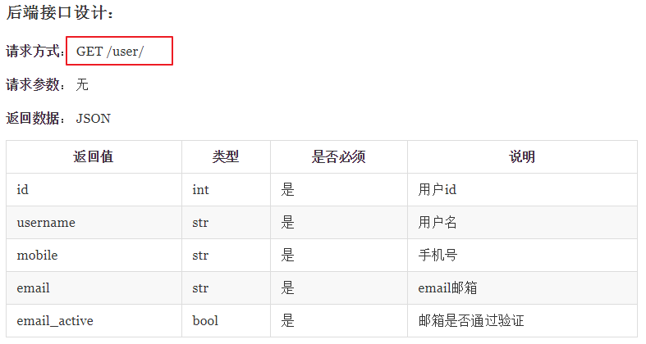

根据接口增加视图逻辑：

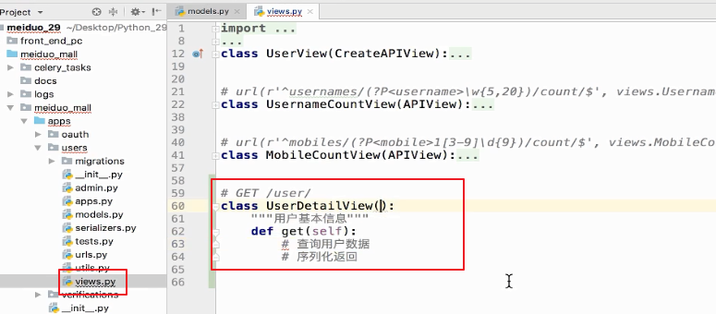

而get中的逻辑，其实就是获取详情的逻辑，所以我们可以继承RetrieveModelMixin

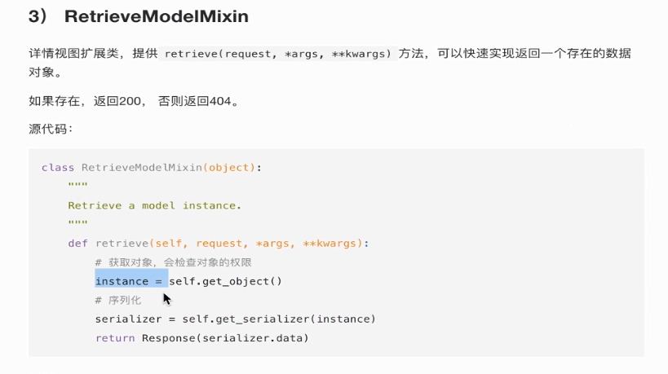

还可以直接继承RetrieveAPIView：

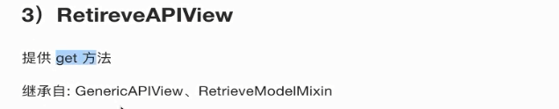

继承如下：

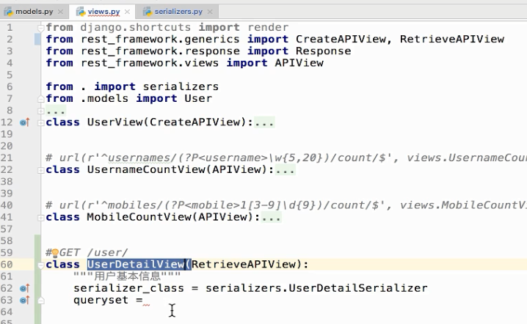

序列化器如下：

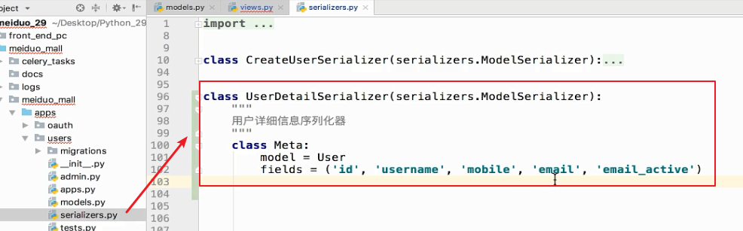

接下来指定查询集：

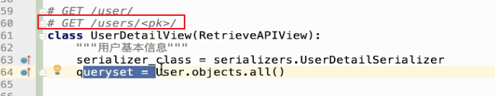

但是RetrieveAPI中获取详情数据的url是/users/<pk>/而我们设计的接口是/user/。

那只能重写get\_object了：

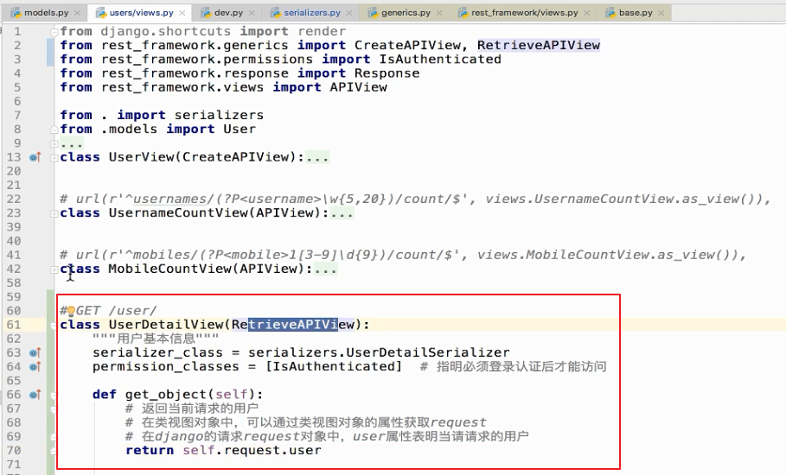

这里是如何获取的user对象呢？，接下来分析。

### 如何获取user

而这里我们压根不用查询数据库，因为我们直接返回登录成功的用户信息即可，关键就是如何获取登录成功的用户。

如何获取用户呢？之前在讲django的时候，说过HttpRequest对象中就有这个已经登录的用户对象user：

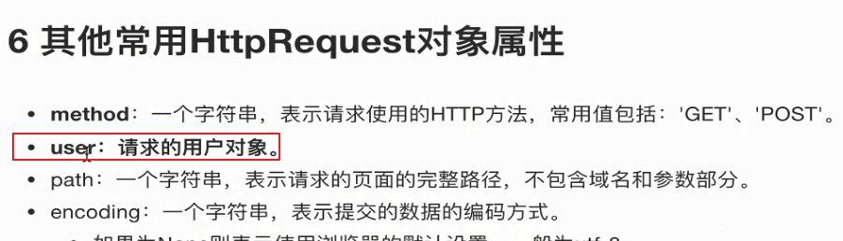

但是现在是在类视图的函数中，如何拿到request对象呢？

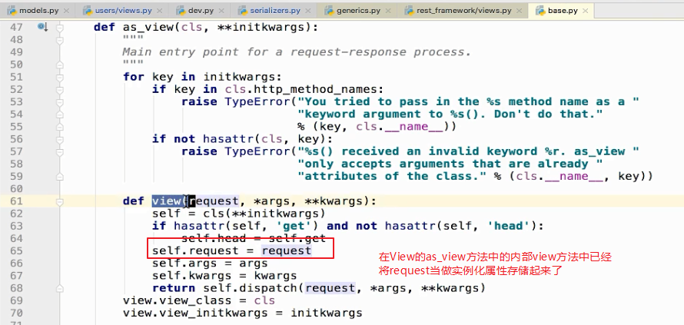

所以代码如下：

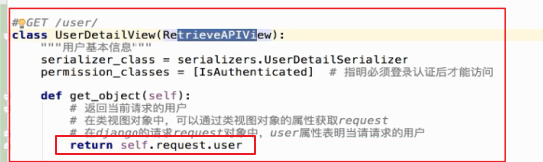

### 认证授权

这个视图我们应该是要求用户必须登录之后，才能访问，那怎么办？

来用DRF提供的认证授权机制：

APIView支持的属性如下：

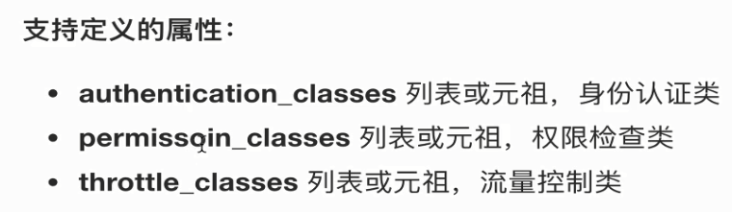

这里就有一个permission\_classes，可以知道检测类型。

执行的权限检测类型为：

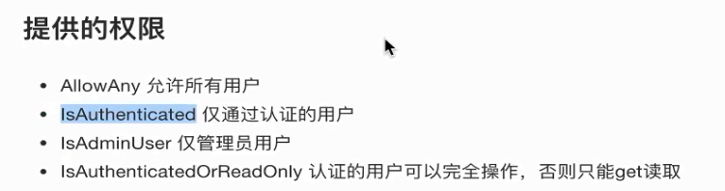

我们这里选择仅通过认证的用户（也就是仅登录的用户）：

权限使用方式如下：

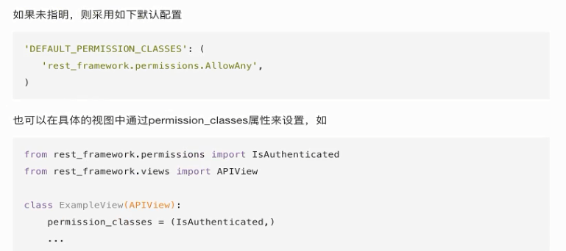

我们选择第二种即可，所以代码如下

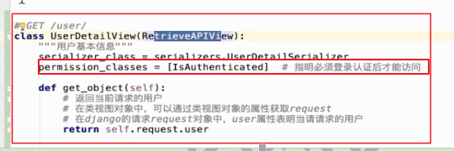

## 04\_前端请求获取用户个人信息

前端代码：html代码如下：

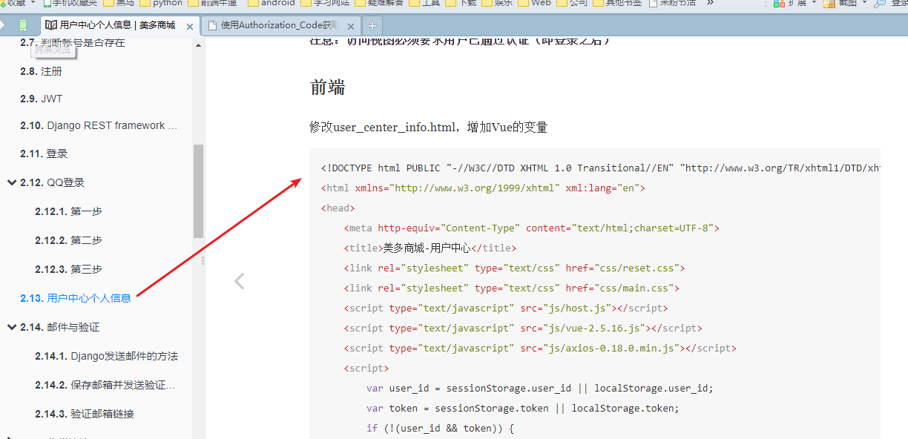

源码：需要将源码覆盖user\_center\_info.html：

<!DOCTYPE html PUBLIC "-//W3C//DTD XHTML 1.0 Transitional//EN" "http://www.w3.org/TR/xhtml1/DTD/xhtml1-transitional.dtd"><html xmlns="http://www.w3.org/1999/xhtml" xml:lang="en"><head>

<meta http-equiv="Content-Type" content="text/html;charset=UTF-8">

<title>美多商城-用户中心</title>

<link rel="stylesheet" type="text/css" href="css/reset.css">

<link rel="stylesheet" type="text/css" href="css/main.css">

<script type="text/javascript" src="js/host.js"></script>

<script type="text/javascript" src="js/vue-2.5.16.js"></script>

<script type="text/javascript" src="js/axios-0.18.0.min.js"></script>

<script>

var user\_id = sessionStorage.user\_id || localStorage.user\_id;

var token = sessionStorage.token || localStorage.token;

if (!(user\_id && token)) {

location.href = '/login.html?next=/user\_center\_info.html';

}

</script></head><body>

<div id="app" v-cloak>

<div class="header\_con">

<div class="header">

<div class="welcome fl">欢迎来到美多商城!</div>

<div class="fr">

<div class="login\_btn fl">

欢迎您：<em>{{ username }}</em>

<span>|</span>

<a @click="logout">退出</a>

</div>

<div class="user\_link fl">

<span>|</span>

<a href="user\_center\_info.html">用户中心</a>

<span>|</span>

<a href="cart.html">我的购物车</a>

<span>|</span>

<a href="user\_center\_order.html">我的订单</a>

</div>

</div>

</div>

</div>

<div class="search\_bar clearfix">

<a href="index.html" class="logo fl"><img src="images/logo.png"></a>

<div class="sub\_page\_name fl">|&nbsp;&nbsp;&nbsp;&nbsp;用户中心</div>

<form method="get" action="/search.html" class="search\_con fr mt40">

<input type="text" class="input\_text fl" name="q" placeholder="搜索商品">

<input type="submit" class="input\_btn fr" name="" value="搜索">

</form>

</div>

<div class="main\_con clearfix">

<div class="left\_menu\_con clearfix">

<h3>用户中心</h3>

<ul>

<li><a href="user\_center\_info.html" class="active">· 个人信息</a></li>

<li><a href="user\_center\_order.html">· 全部订单</a></li>

<li><a href="user\_center\_site.html">· 收货地址</a></li>

<li><a href="user\_center\_pass.html">· 修改密码</a></li>

</ul>

</div>

<div class="right\_content clearfix">

<div class="info\_con clearfix">

<h3 class="common\_title2">基本信息</h3>

<ul class="user\_info\_list">

<li><span>用户名：</span>{{ username }}</li>

<li><span>手机号：</span>{{ mobile }}</li>

<li>

<span>Email：</span>

<div v-if="set\_email">

<input v-model="email" type="email" name="email">

<input @click="save\_email" type="button" name="" value="保 存">

<input @click="set\_email=false" type="reset" name="" value="取 消">

<div v-if="email\_error">邮箱格式错误</div>

</div>

<div v-else-if="email">

{{ email }}

<div v-if="email\_active">已验证</div>

<div v-else>

待验证<input @click="save\_email" :disabled="send\_email\_btn\_disabled" type="button" :value="send\_email\_tip">

</div>

</div>

<div v-else>

<input @click="set\_email=true" type="button" name="" value="设 置">

</div>

</li>

</ul>

</div>

<h3 class="common\_title2">最近浏览</h3>

<div class="has\_view\_list">

<ul class="goods\_type\_list clearfix">

<li>

<a href="detail.html"><img src="images/goods/goods003.jpg"></a>

<h4><a href="detail.html">360手机 N6 Pro 全网通</a></h4>

<div class="operate">

<span class="prize">￥2699.00</span>

<span class="unit">台</span>

<a href="#" class="add\_goods" title="加入购物车"></a>

</div>

</li>

<li>

<a href="#"><img src="images/goods/goods004.jpg"></a>

<h4><a href="#">360手机 N6 Pro 全网通</a></h4>

<div class="operate">

<span class="prize">￥2699.00</span>

<span class="unit">台</span>

<a href="#" class="add\_goods" title="加入购物车"></a>

</div>

</li>

<li>

<a href="#"><img src="images/goods/goods005.jpg"></a>

<h4><a href="#">360手机 N6 Pro 全网通</a></h4>

<div class="operate">

<span class="prize">￥2699.00</span>

<span class="unit">台</span>

<a href="#" class="add\_goods" title="加入购物车"></a>

</div>

</li>

<li>

<a href="#"><img src="images/goods/goods006.jpg"></a>

<h4><a href="#">360手机 N6 Pro 全网通</a></h4>

<div class="operate">

<span class="prize">￥2699.00</span>

<span class="unit">台</span>

<a href="#" class="add\_goods" title="加入购物车"></a>

</div>

</li>

<li>

<a href="#"><img src="images/goods/goods007.jpg"></a>

<h4><a href="#">急速路由</a></h4>

<div class="operate">

<span class="prize">￥64.5</span>

<span class="unit">6.45/500g</span>

<a href="#" class="add\_goods" title="加入购物车"></a>

</div>

</li>

</ul>

</div>

</div>

</div>

<div class="footer">

<div class="foot\_link">

<a href="#">关于我们</a>

<span>|</span>

<a href="#">联系我们</a>

<span>|</span>

<a href="#">招聘人才</a>

<span>|</span>

<a href="#">友情链接</a>

</div>

<p>CopyRight © 2016 北京美多商业股份有限公司 All Rights Reserved</p>

<p>电话：010-\*\*\*\*888 京ICP备\*\*\*\*\*\*\*8号</p>

</div></div><script type="text/javascript" src="js/user\_center\_info.js"></script></body></html>

js代码如下：

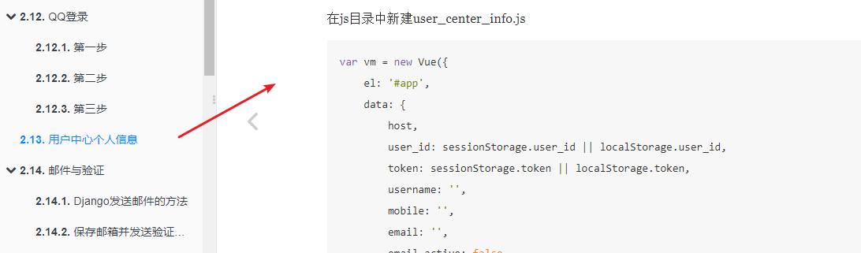

源码：需要将源码复制到新建的user\_center\_info.js中

var vm = new Vue({

el: '#app',

data: {

host,

user\_id: sessionStorage.user\_id || localStorage.user\_id,

token: sessionStorage.token || localStorage.token,

username: '',

mobile: '',

email: '',

email\_active: false,

set\_email: false,

send\_email\_btn\_disabled: false,

send\_email\_tip: '重新发送验证邮件',

email\_error: false,

},

mounted: function(){

// 判断用户的登录状态

if (this.user\_id && this.token) {

axios.get(this.host + '/user/', {

// 向后端传递JWT token的方法

headers: {

'Authorization': 'JWT ' + this.token

},

responseType: 'json',

})

.then(response => {

// 加载用户数据

this.user\_id = response.data.id;

this.username = response.data.username;

this.mobile = response.data.mobile;

this.email = response.data.email;

this.email\_active = response.data.email\_active;

})

.catch(error => {

if (error.response.status==401 || error.response.status==403) {

location.href = '/login.html?next=/user\_center\_info.html';

}

});

} else {

location.href = '/login.html?next=/user\_center\_info.html';

}

},

methods: {

// 退出

logout: function(){

sessionStorage.clear();

localStorage.clear();

location.href = '/login.html';

},

// 保存email

save\_email: function(){

}

}

});

js代码如下：在发起请求获取用户信息时，如何传递jwt token呢？

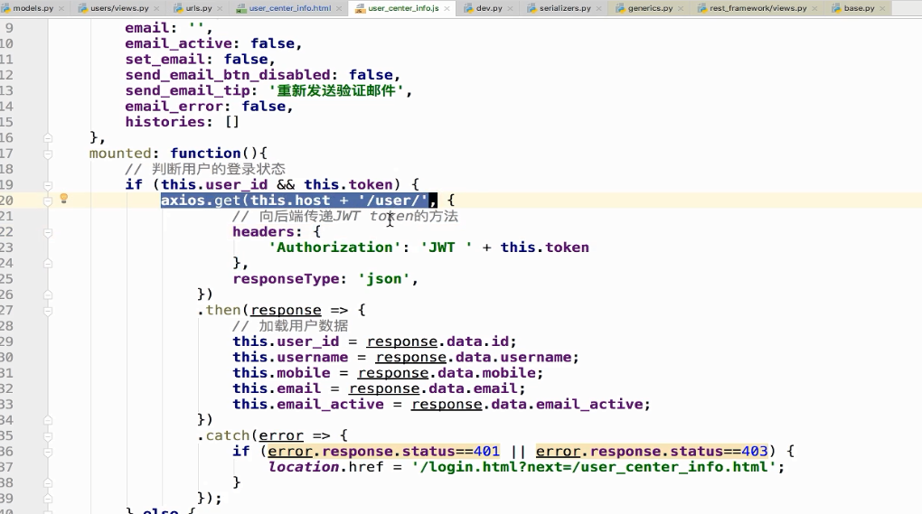

如下：

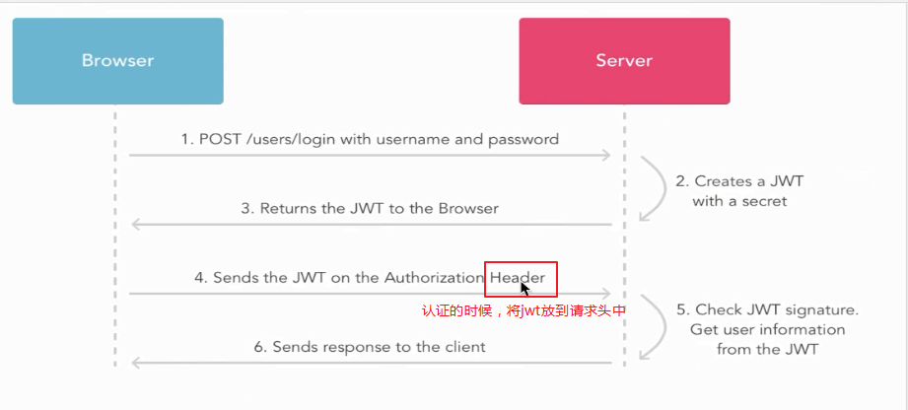

所以：

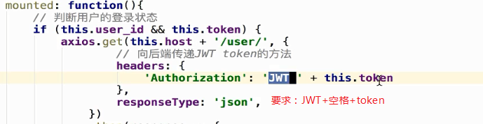

如果请求用户出错，就重新跳转到登录界面，并且自带next参数：

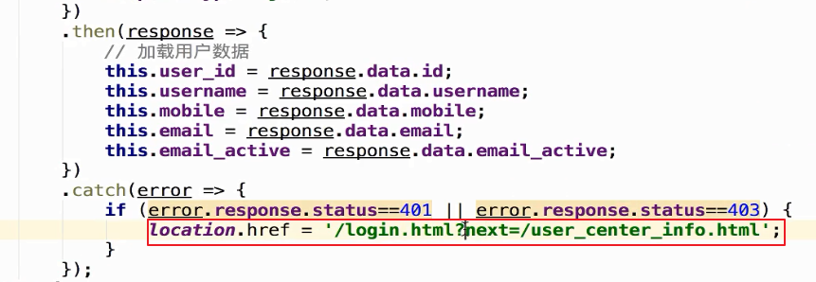

测试，登录：登录之后，可以看到个人信息：

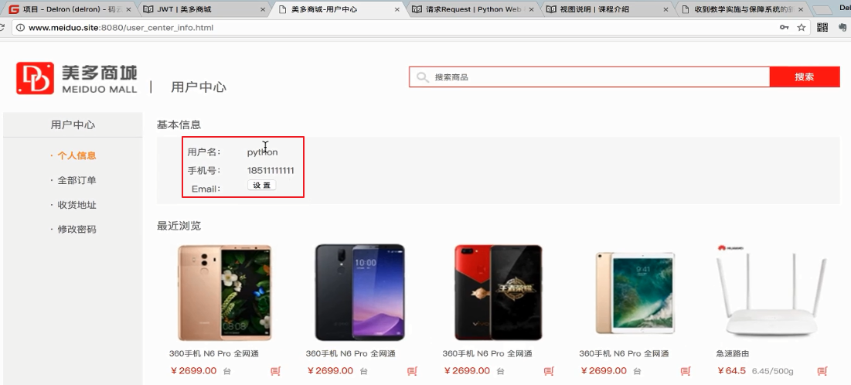

## 05\_保存邮箱后端接口实现

接下来处理保存邮箱，界面如下：

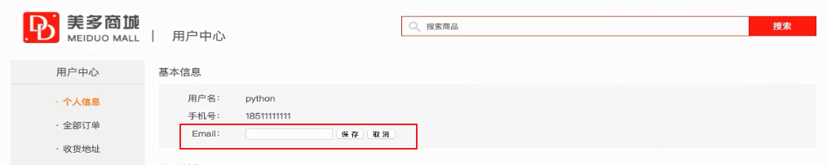

接口设计如下：

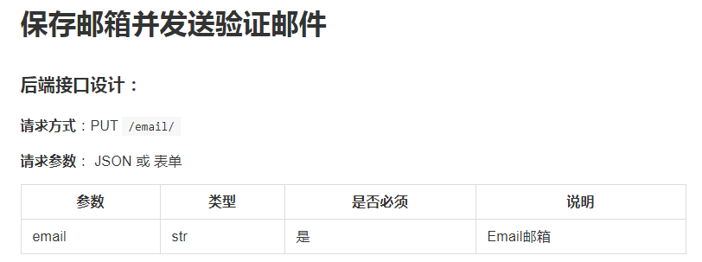

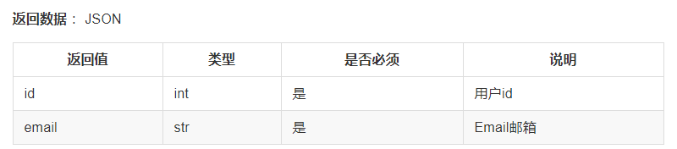

具体逻辑分析如下：

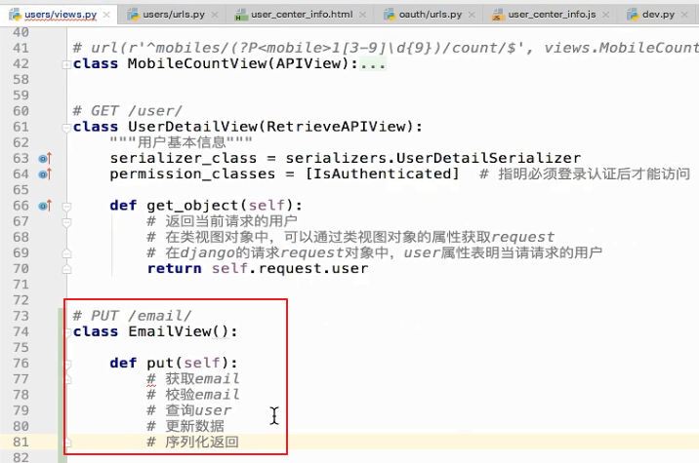

上述的逻辑其实就是更新的一个逻辑，所以我们可以继承UpdateModelMixin：

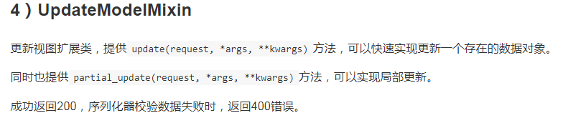

源码如下，大家可以看下update方法，做的事情与我们分析的是一致的：

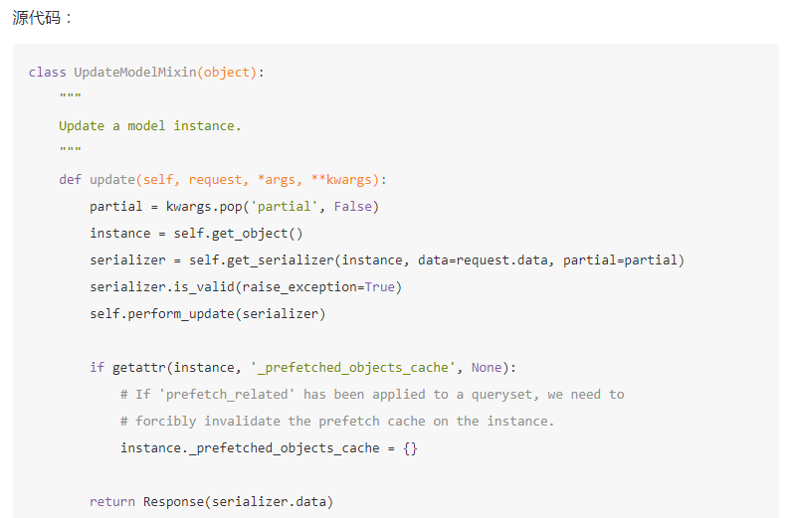

当然我们会直接继承UpdateApiView：

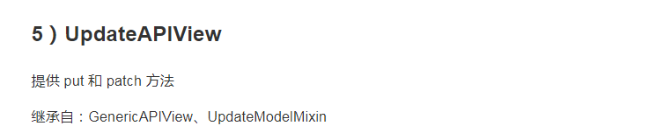

继承之后代码如下：

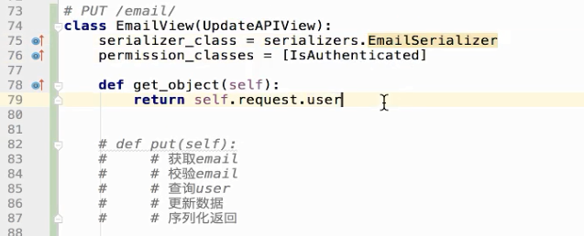

注意：这里为啥要重写get\_object，因为我们的url是不接受pk参数的，所以UpdateApiView无法确定我们要更新哪个模型类，所以我们要重写get\_object，告诉他更新哪个模型类。我们这里更新的是user模型类。

序列化器如下：

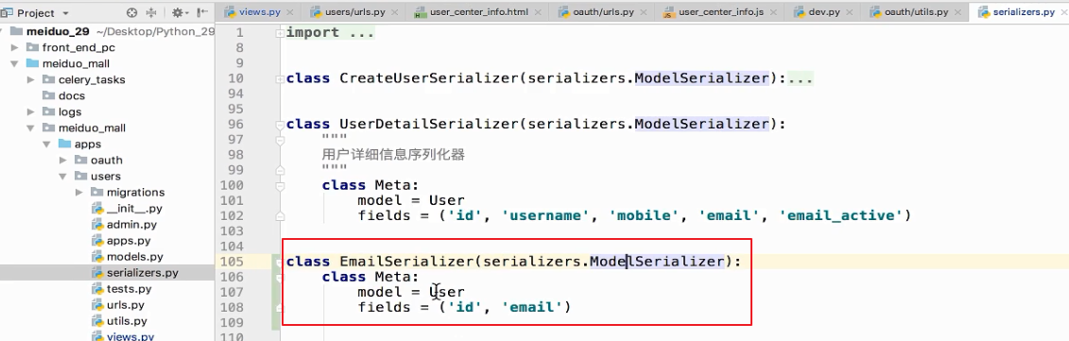

序列化器中就两个字段id和email，关于这俩字段的方向问题，都不用处理。

id，默认只能做序列化操作。

email，序列化器和反序列化都要做，也是默认。

注意：这里咱们还没有处理到更新邮箱的逻辑，我们在下边发送邮件的时候，处理。

## 06\_邮箱服务器说明

我们需要在保存邮箱的同时，发送一封邮件，那我们需要先分析一下如何发送邮件。

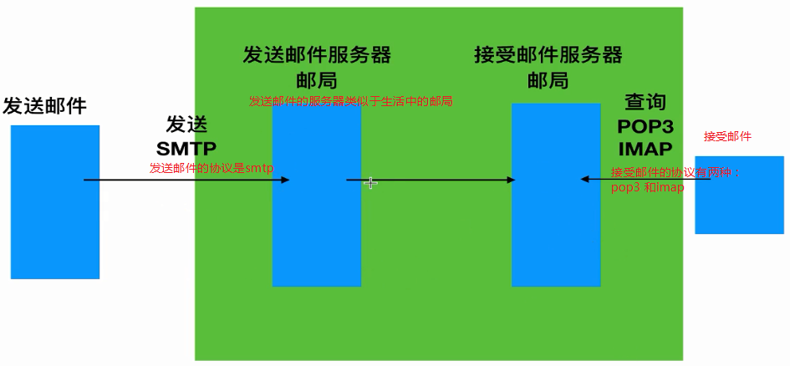

那我们如何给发送邮件服务器发送一个smtp协议的请求，去发送邮件呢？

我们需要找一个发送邮件的服务器，我们以163为例。

先注册一个163账号，然后登陆进去：

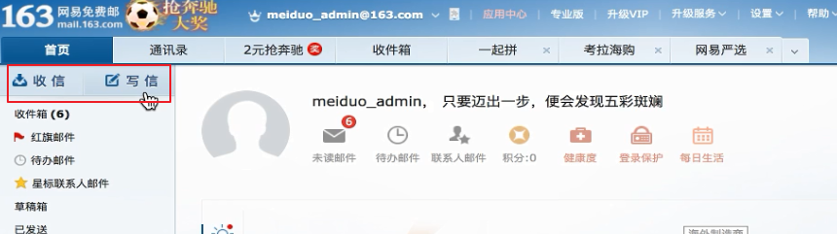

在上述网站中，是可以直接发送邮件和收取邮件的，但是现在我们是希望自己的程序能够发送邮件。

如何处理呢？

首先找到设置------POP3/SMTP/IMAP

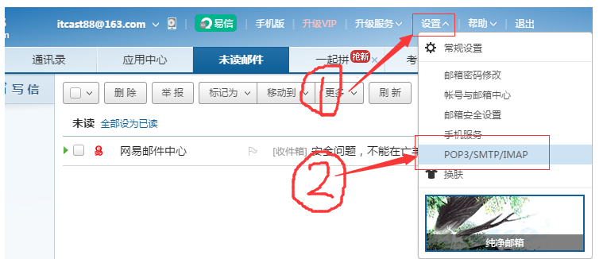

服务器配置界面如下：

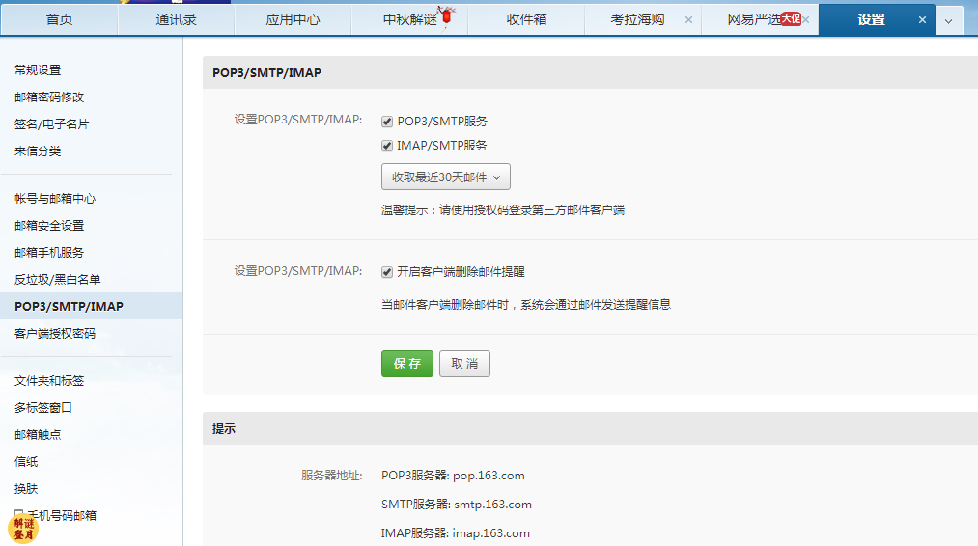

默认大家的POP3/SMTP服务是没有勾选的，需要设置授权码才能勾选。

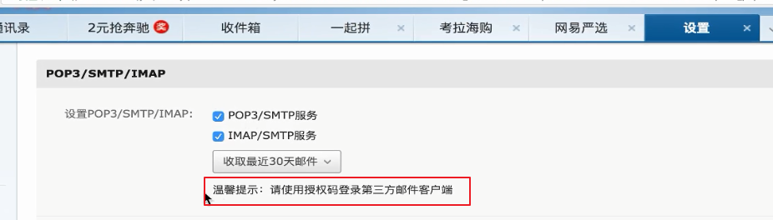

服务器地址如下：

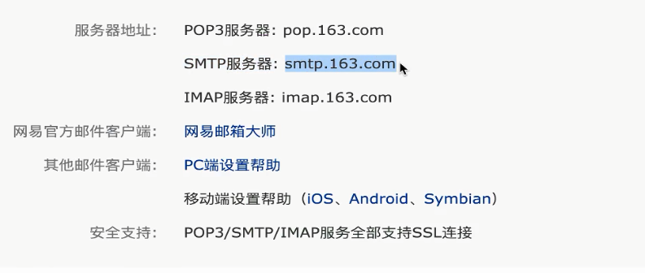

设置授权码：

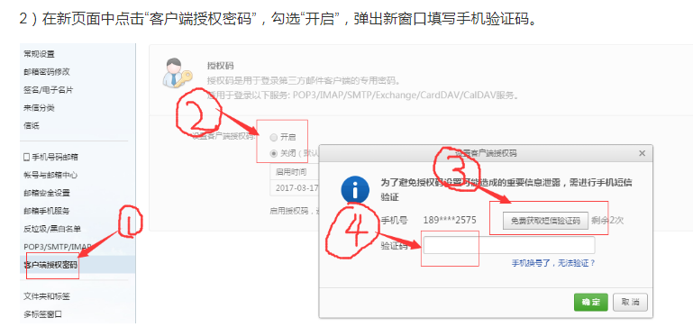

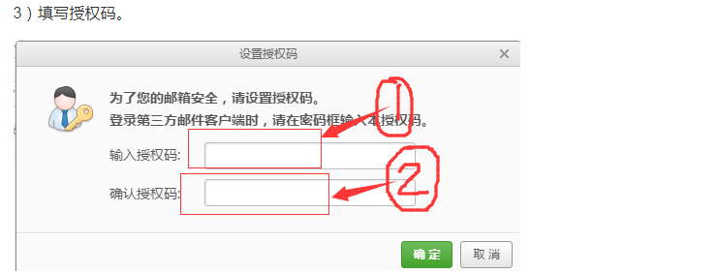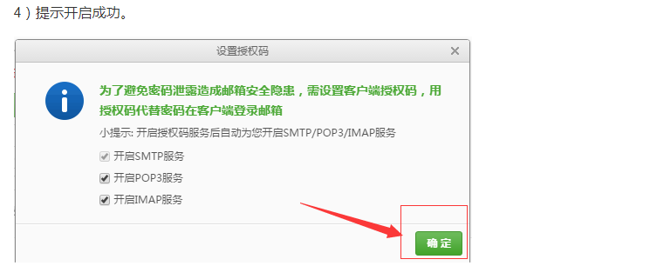

## 07\_使用Django发送邮件的方法

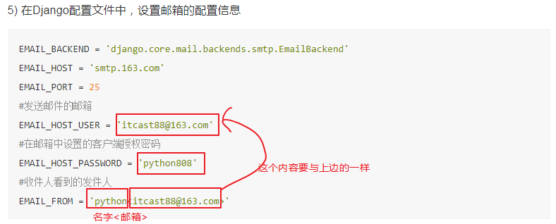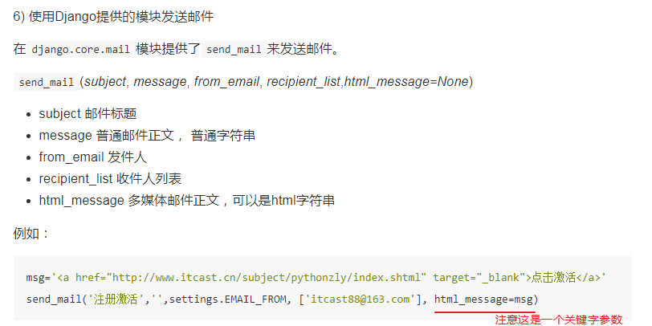

## 08\_定义发送邮件的任务

配置Email：

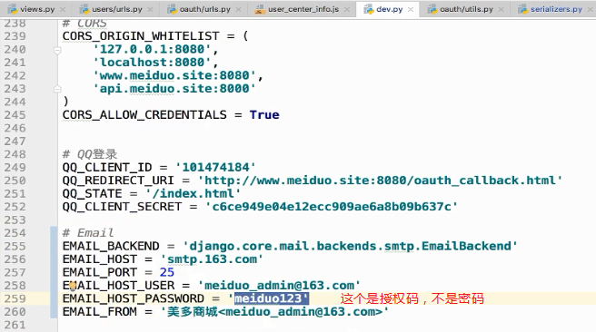

celery\_tasks新建任务email：

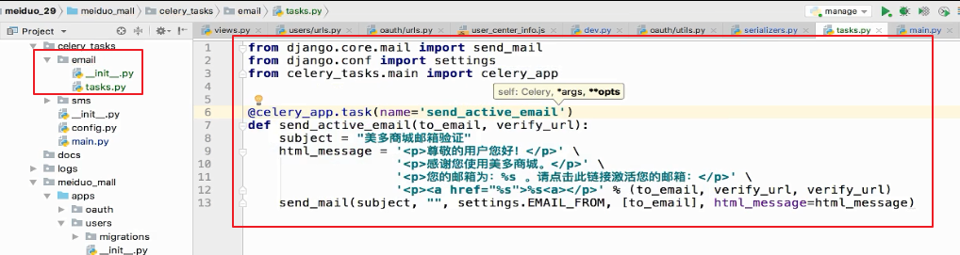

配置任务：

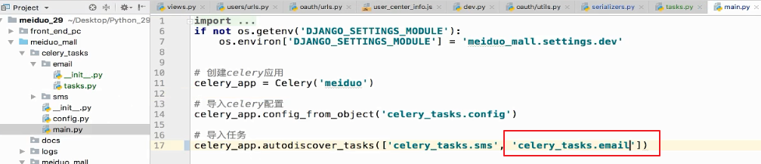

## 09\_保存邮箱序列化器中生成激活链接与调用异步任务

接下来我们要生成激活链接，我们先来看一下激活链接长啥样：

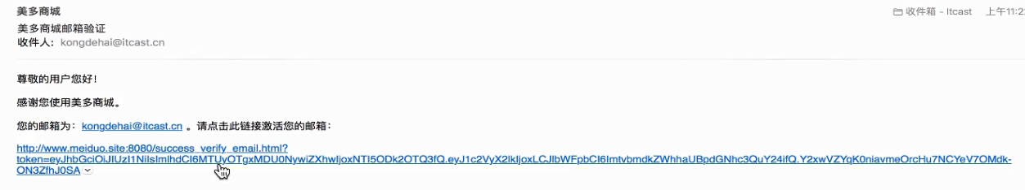

这里带了一个参数token。按理说我们应该带一个user\_id，因为你要激活哪个用户的邮箱，但是我们生成的激活链接却不能包含user\_id，因为给user\_id给用户发送过去，用户是可以修改的，那我们要做到用户修改后能够知道，那就又用到了token。

接下来我们就来处理生成链接，发送邮件的逻辑，在序列化器更新用户邮箱的时候，同时发送邮件，所以定义一个update方法，然后发送邮件：

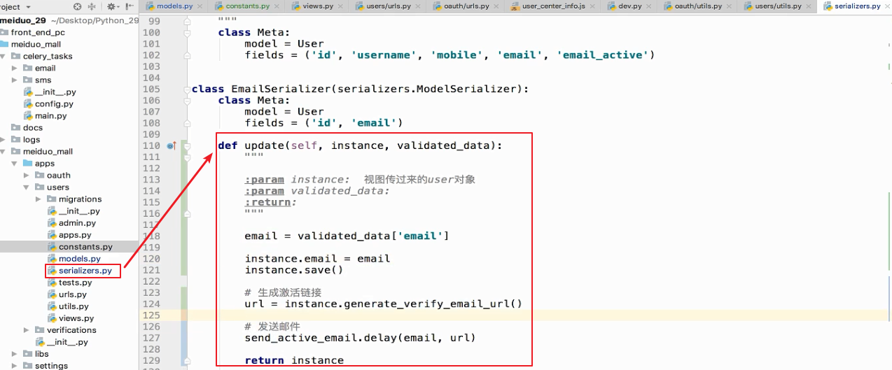

调用了用户模型类对象instance的generate\_verify\_email\_url:

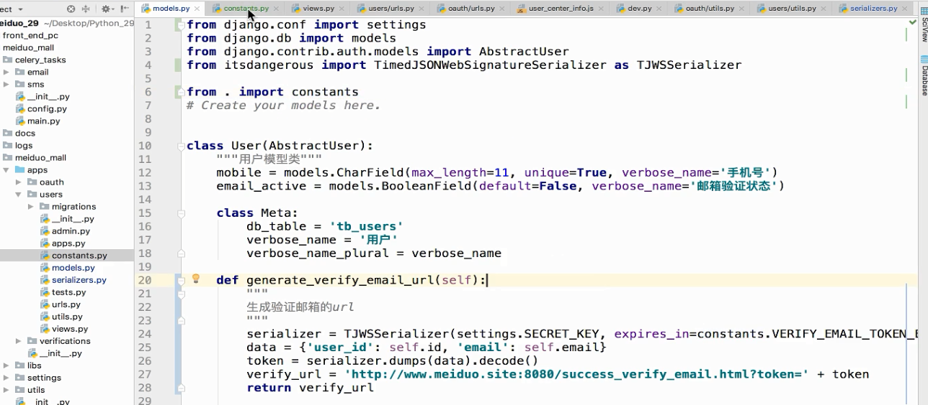

上图用到的常量如下：

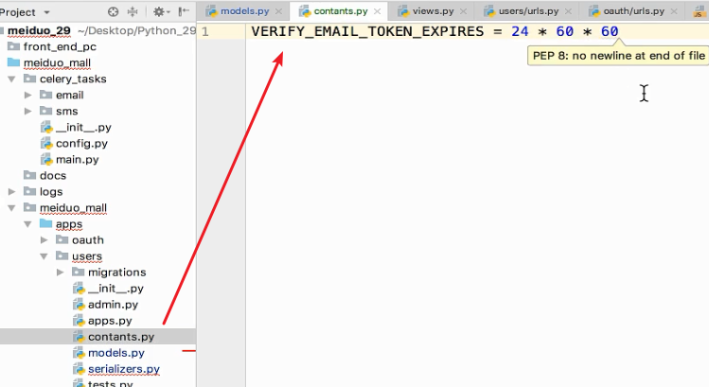

上图的名字有问题： constants.py

## 10\_保存邮箱前端说明与测试

### 先增加一个url

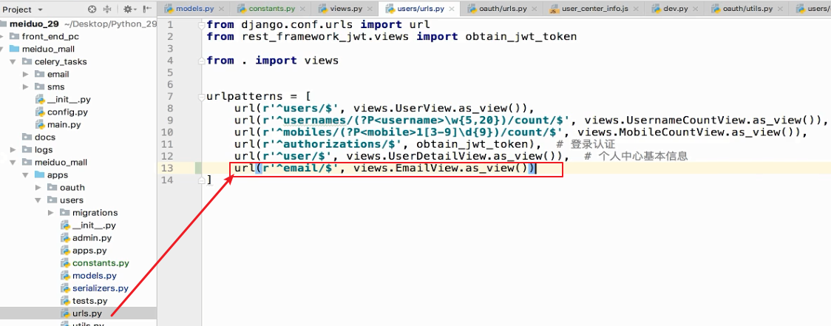

### 前端代码

接下来我们copy前端代码：

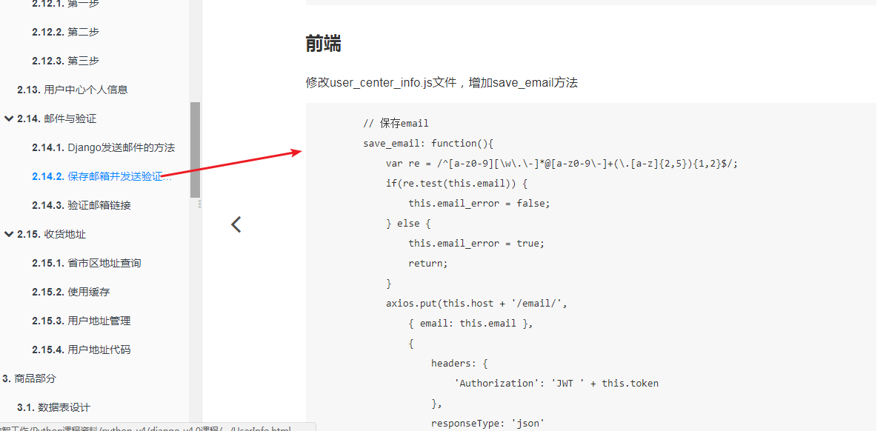

代码如下：

// 保存email

save\_email: function(){

var re = /^[a-z0-9][\w\.\-]\*@[a-z0-9\-]+(\.[a-z]{2,5}){1,2}$/;

if(re.test(this.email)) {

this.email\_error = false;

} else {

this.email\_error = true;

return;

}

axios.put(this.host + '/email/',

{ email: this.email },

{

headers: {

'Authorization': 'JWT ' + this.token

},

responseType: 'json'

})

.then(response => {

this.set\_email = false;

this.send\_email\_btn\_disabled = true;

this.send\_email\_tip = '已发送验证邮件'

})

.catch(error => {

alert(error.data);

});

}

复制到user\_center\_info.js，覆盖下边选中的代码：

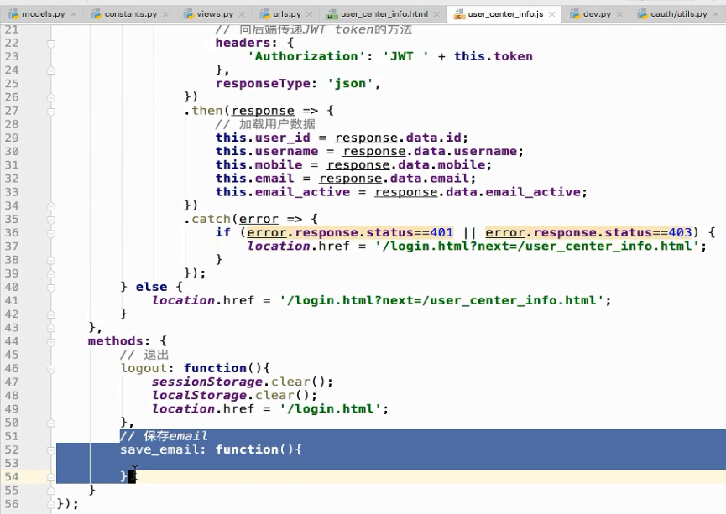

结果：

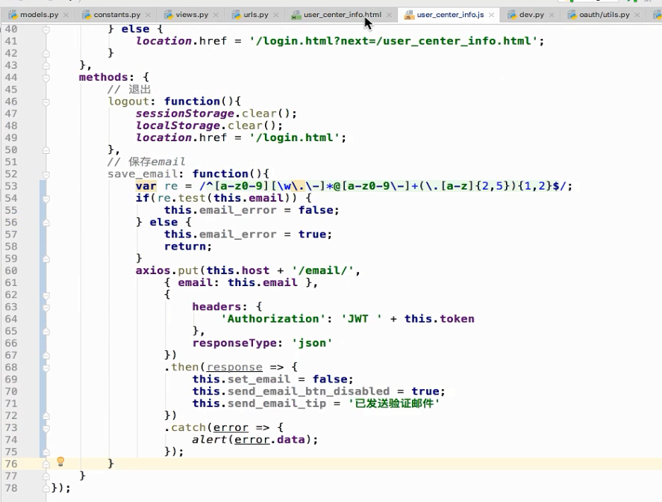

启动celery：

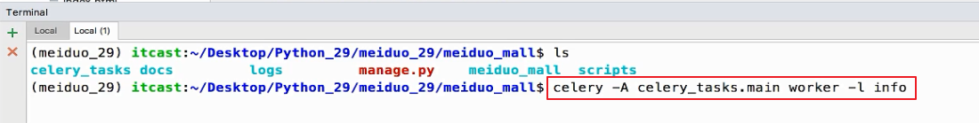

开始测试：

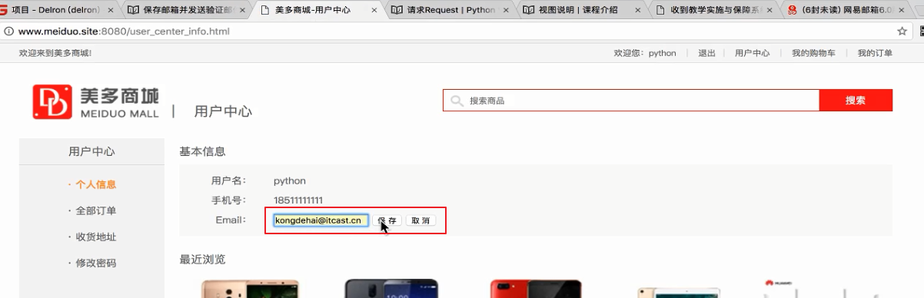

保存之后：

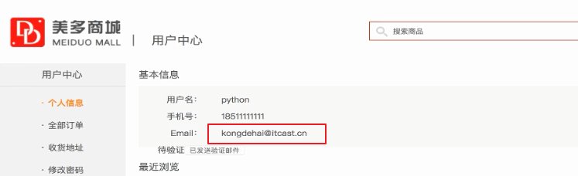

邮箱中收到邮件：

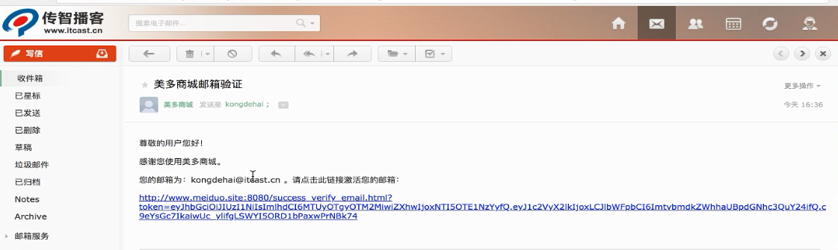

## 11\_随堂测试

随堂测试略过

## 12\_邮箱验证前后端实现

### 前端逻辑

点击刚刚的激活链接效果如下：



找不到对应的url，这是因为我们还没有处理激活邮箱的这个html界面。

我们现在就处理这个界面，copy如下代码：

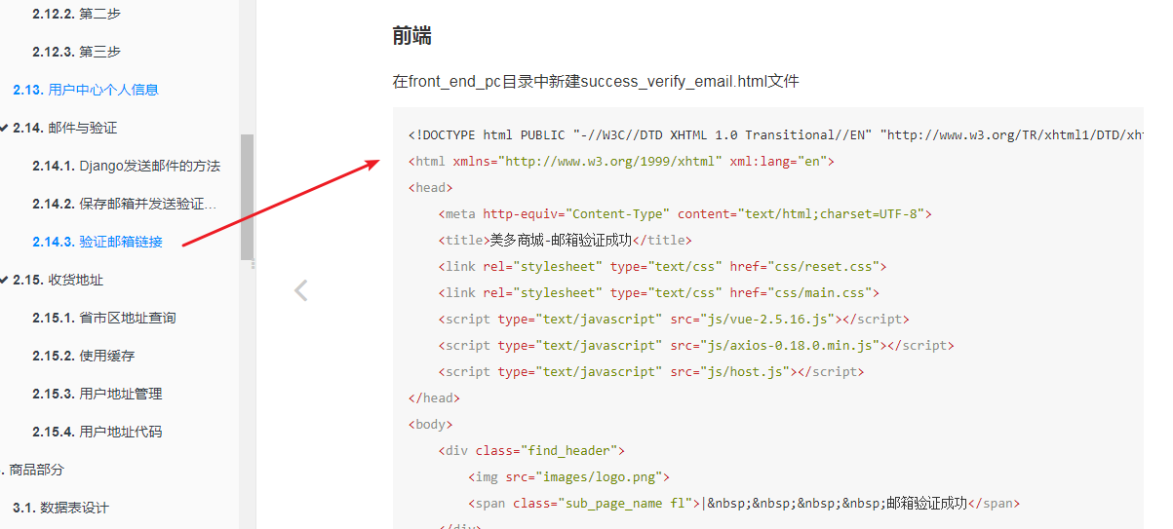

源码如下：

<!DOCTYPE html PUBLIC "-//W3C//DTD XHTML 1.0 Transitional//EN" "http://www.w3.org/TR/xhtml1/DTD/xhtml1-transitional.dtd"><html xmlns="http://www.w3.org/1999/xhtml" xml:lang="en"><head>

<meta http-equiv="Content-Type" content="text/html;charset=UTF-8">

<title>美多商城-邮箱验证成功</title>

<link rel="stylesheet" type="text/css" href="css/reset.css">

<link rel="stylesheet" type="text/css" href="css/main.css">

<script type="text/javascript" src="js/vue-2.5.16.js"></script>

<script type="text/javascript" src="js/axios-0.18.0.min.js"></script>

<script type="text/javascript" src="js/host.js"></script></head><body>

<div class="find\_header">

<img src="images/logo.png">

<span class="sub\_page\_name fl">|&nbsp;&nbsp;&nbsp;&nbsp;邮箱验证成功</span>

</div>

<div class="find\_form" id="email\_result">

<div v-if="success" class="pass\_change\_finish">恭喜您，邮箱验证成功！<br/><a href="/index.html">返回主页</a></div>

<div v-else class="pass\_change\_finish">链接已失效，验证失败，请重新验证！<br/><a href="/index.html">返回主页</a></div>

</div>

<div class="footer no-mp">

<div class="foot\_link">

<a href="#">关于我们</a>

<span>|</span>

<a href="#">联系我们</a>

<span>|</span>

<a href="#">招聘人才</a>

<span>|</span>

<a href="#">友情链接</a>

</div>

<p>CopyRight © 2016 北京美多商业股份有限公司 All Rights Reserved</p>

<p>电话：010-\*\*\*\*888 京ICP备\*\*\*\*\*\*\*8号</p>

</div>

<script>

var vm = new Vue({

el: '#email\_result',

data: {

host,

success: true

},

created: function(){

axios.get(this.host+'/emails/verification/'+ document.location.search)

.then(response => {

this.success = true;

})

.catch(error => {

this.success = false;

});

}

});

</script> </body></html>

效果如下：

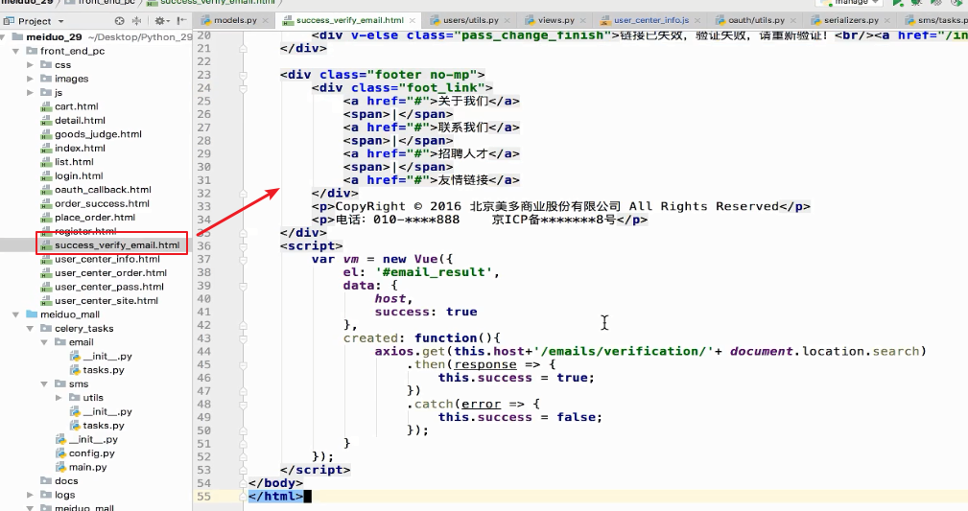

这里有一个created方法，这个也是界面加载完成执行的方法，还会比mounted快一点。

### 后端逻辑

新建视图类：

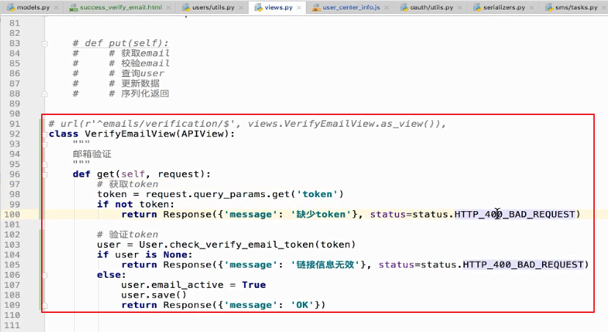

调用了User的check\_verify\_email\_token如下：

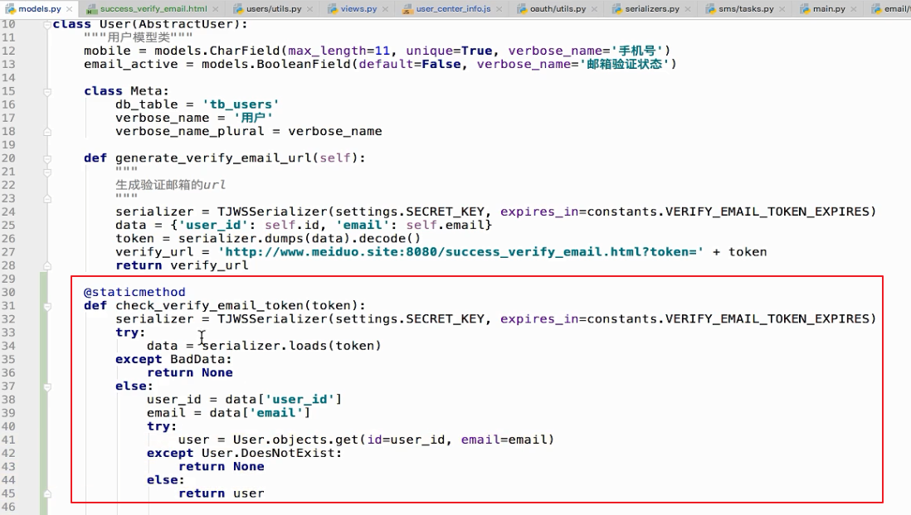

url配置如下：

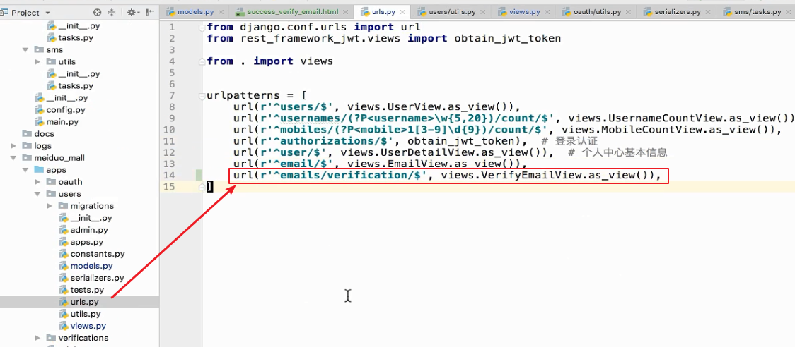

### 测试

接下来开始测试：



前端代码中有一个location.search：

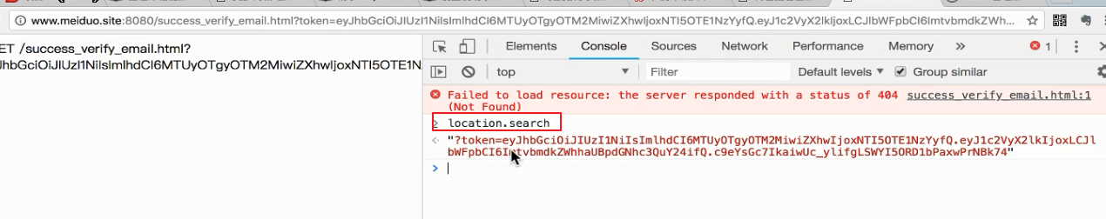

这个跟get\_query\_string功能类似，只不过search是获取？后边所有内容，而get\_query\_sting是获取某一个参数。因为我们这里只有一个参数，所以直接用search。

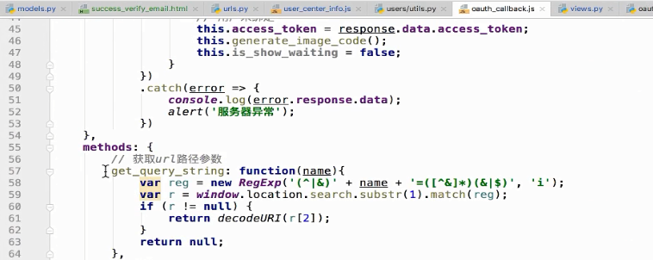

接下来点击激活链接：

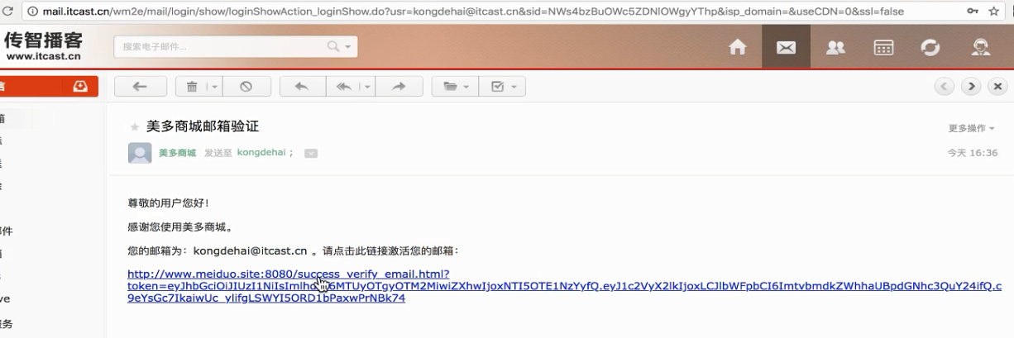

显示：

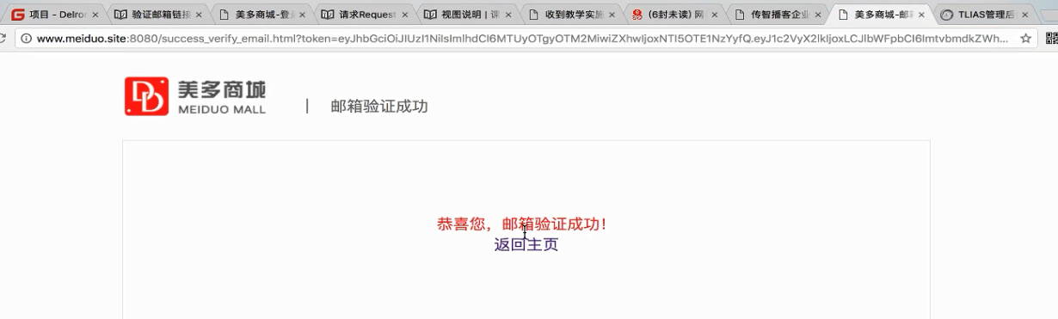

数据也更新成功了：

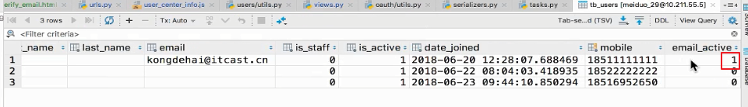

## 13\_省市区数据库模型类创建

### 分析

接下来我们处理个人中心的地址管理：

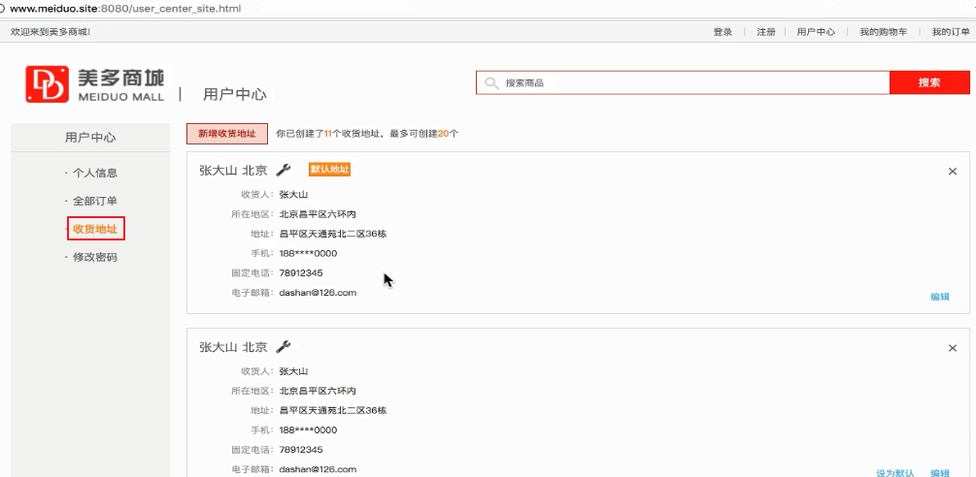

分析：

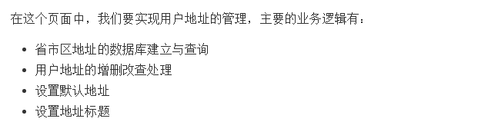

目标：

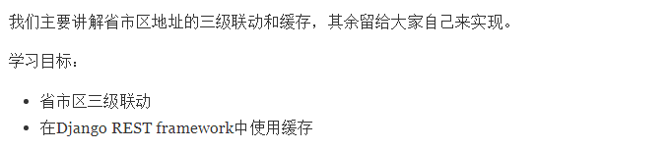

来看一下省市区三级联动，点击新增地址，弹出新增地址的输入框，在输入框中有省市区三级联动：

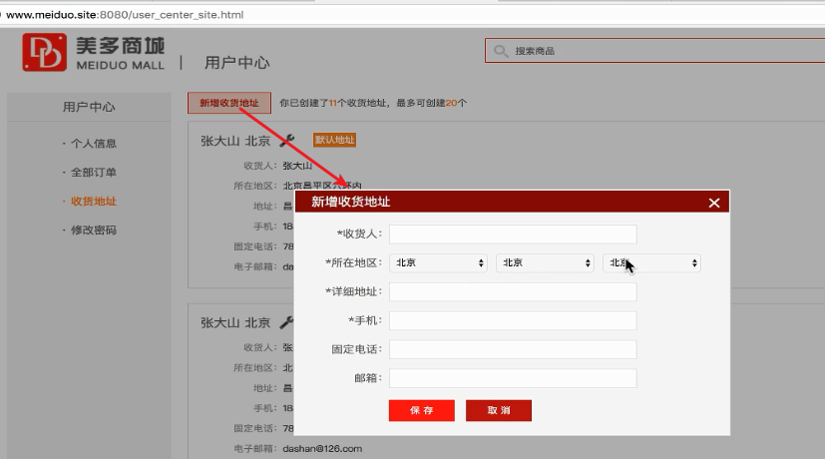

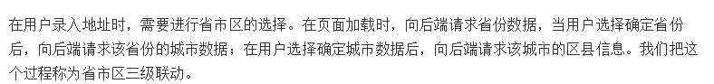

### 省市区具体处理

我们新建一个应用areas来实现省市区三级联动。

创建应用：



模型类代码：

class Area(models.Model):

"""

行政区划

"""

name = models.CharField(max\_length=20, verbose\_name='名称')

parent = models.ForeignKey('self', on\_delete=models.SET\_NULL, related\_name='subs', null=True, blank=True, verbose\_name='上级行政区划')

class Meta:

db\_table = 'tb\_areas'

verbose\_name = '行政区划'

verbose\_name\_plural = '行政区划'

def \_\_str\_\_(self):

return self.name

模型类代码说明：

parent = models.ForeignKey('self', on\_delete=models.SET\_NULL, related\_name='subs', null=True, blank=True, verbose\_name='上级行政区划')

self：自关联

on\_delete=models.SET\_NULL 在删除父级的时候，自己的parent\_id设置为空，这里就不在级联删除了，避免误删除，采集数据不容易。

related\_name=’subs’ 这个跟flask的backref很类似。 意思为如果想找自己的子级，就可以通过area.subs找到自己下级所有的area区域。

配置应用：

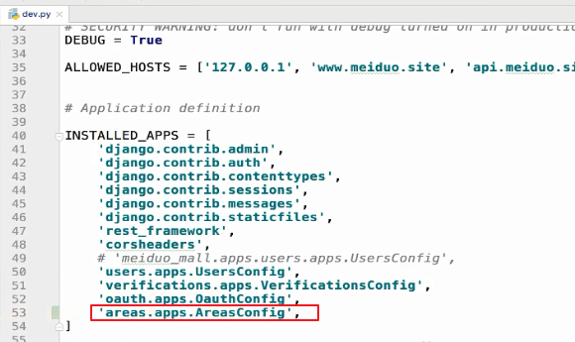

代码如下：

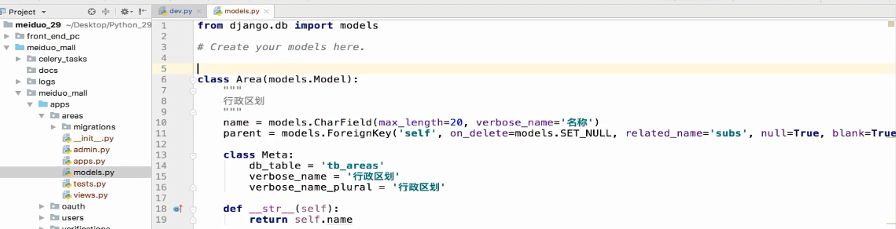

迁移：

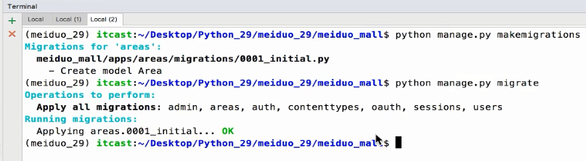

迁移完字段：



为啥是parent\_id，因为parent是外键。自动添加了\_id

## 14\_导入测试数据脚本

将areas.sql放到scripts（脚本、命令）中

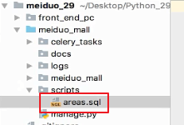

打开sql如下：

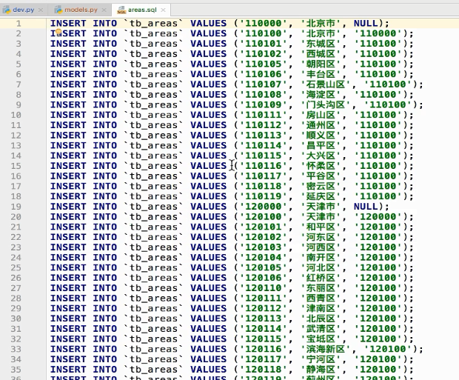

以前是通过source执行的，现在我们换一种方式执行：

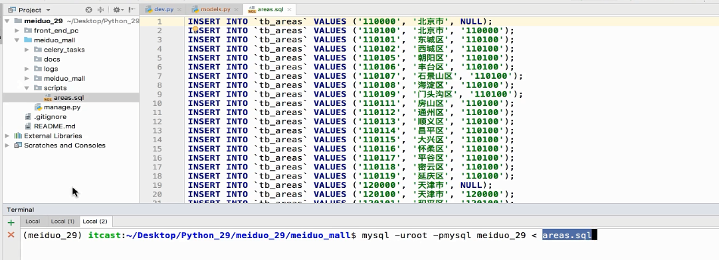

上述命令语法： mysql -u用户名 -p密码 数据库名 < sql文件(相对路径或者绝对路径)

但是这里这个命令如果要多次执行呢？我们说的是如果，当然在这里我们只执行一次。

那就需要将命令放入shell脚本中：新建一个xxx.sh(sh就是shell脚本文件的后缀)

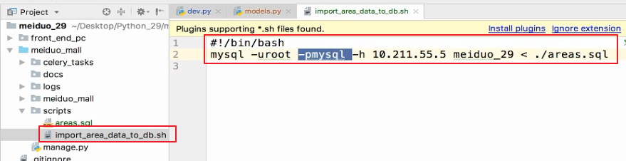

命令语法： mysql -u用户名 -p密码 -h 数据库所在电脑ip 数据库名 < sql文件(相对路径或者绝对路径)

为啥加了一个-h 因为考虑到你在别的电脑执行这个命令。

#!/bin/bash 是shell脚本的声明，标识下边的命令由谁执行。

执行如下：

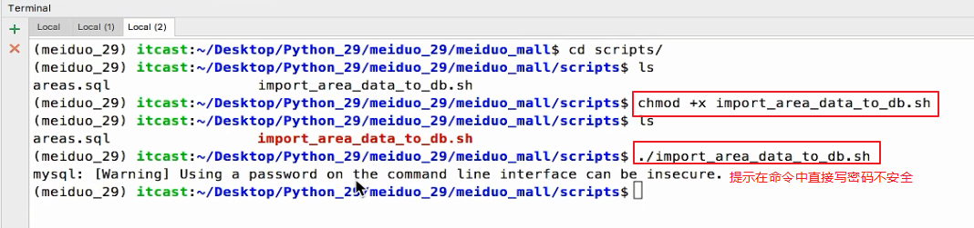

注意：因为要执行，所以此文件必须要有执行权限。

效果：

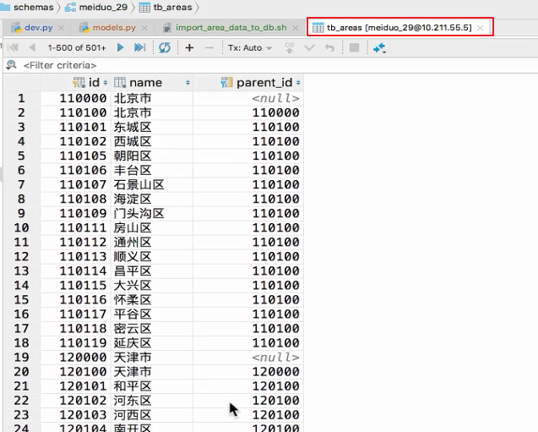

## 15\_返回省市区数据的后端视图集实现

接下来处理三级联动的省市区后端逻辑：



### 接口分析

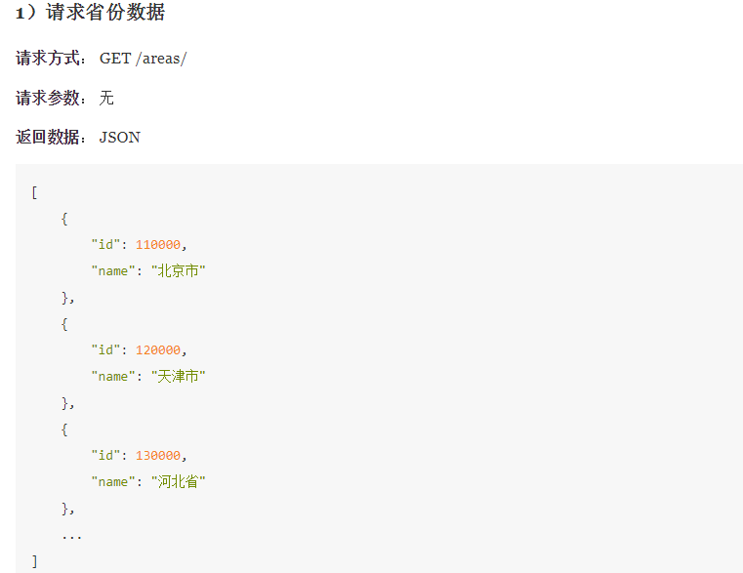

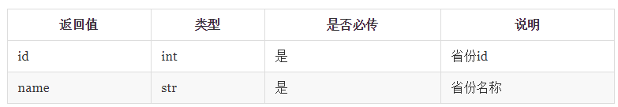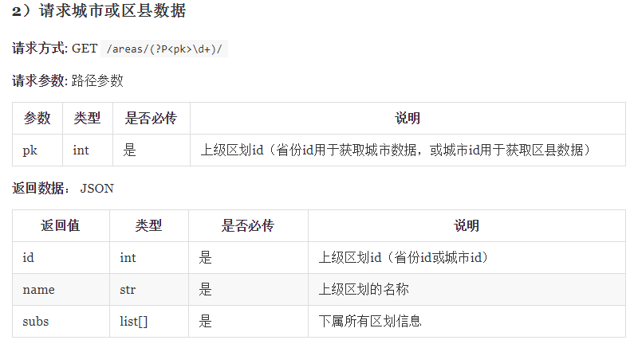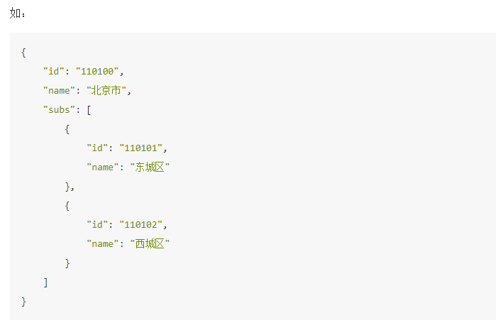

### 视图逻辑

我们先来分析一下省份数据的处理：

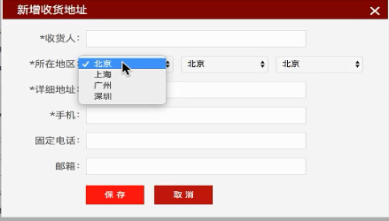

定义视图，分析步骤如下：

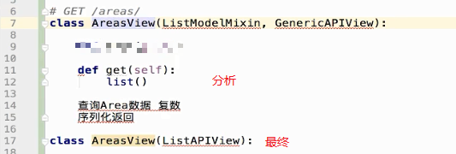

总结： 因为是获取列表数据，所以就继承ListAPIView。

接下来分析获取子级数据：

获取子级数据肯定需要有上一级的area\_id，作为pk传递过来：

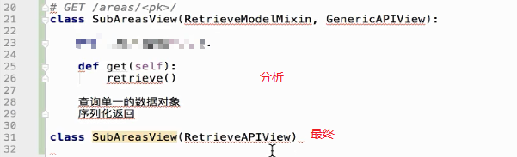

总结：这里其实就是获取某一个省份，或者市的详情信息，详情信息格式如下：

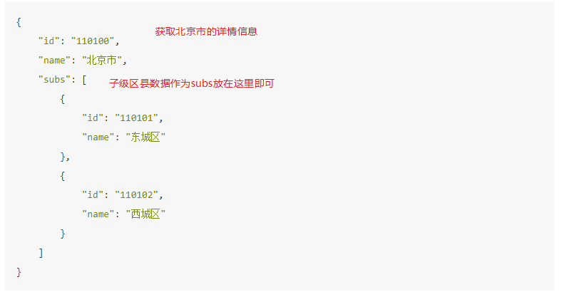

### 视图集分析

但是这俩操作，能不能放到一起处理呢？

#### 视图集回顾

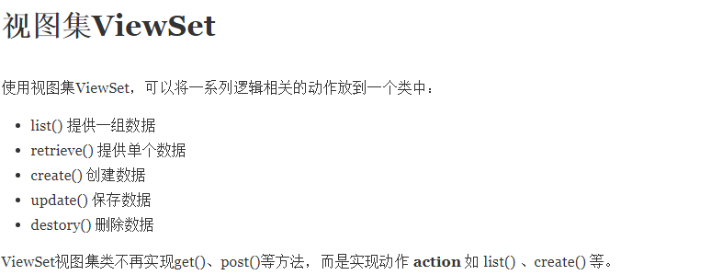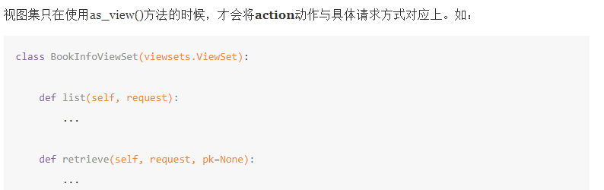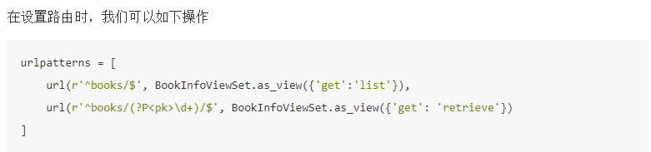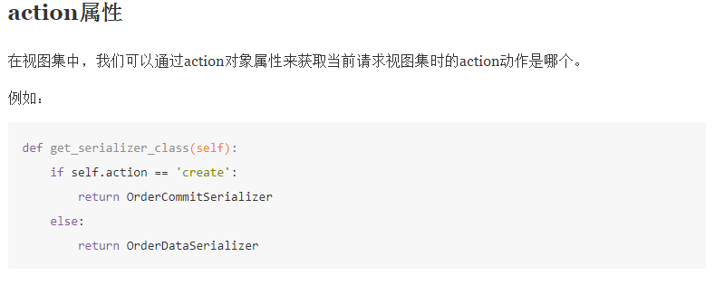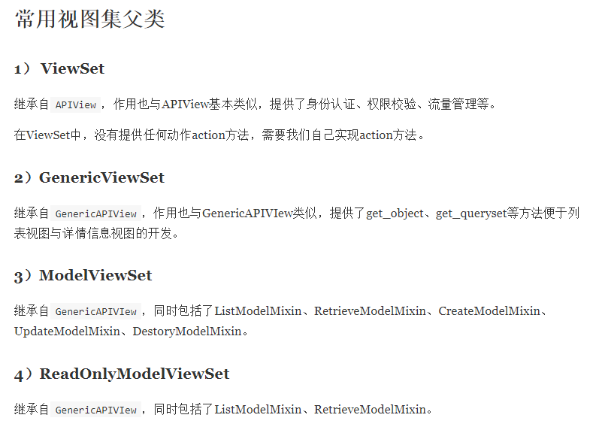

#### 分析

如果使用视图集，分析如下，先可以尝试继承GenericViewSet，然后加两个扩展：



但是这俩扩展，正好有一个视图集提供了：

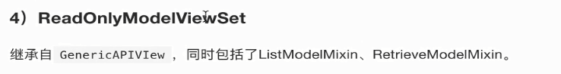

所以改为：

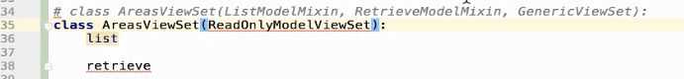

再分析：

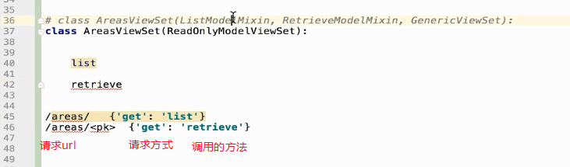

#### 查询集分析

分析完之后，list和retrieve方法都是ReadOnlyModelViewSet自带的方法，所以我们只需要给他提供视图集合序列化器即可，那么查询集分析如下：

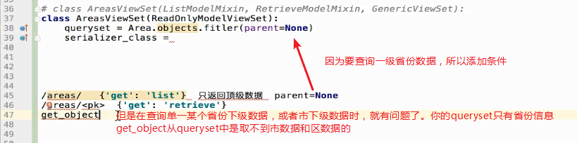

不同的方法，如何区分查询集：

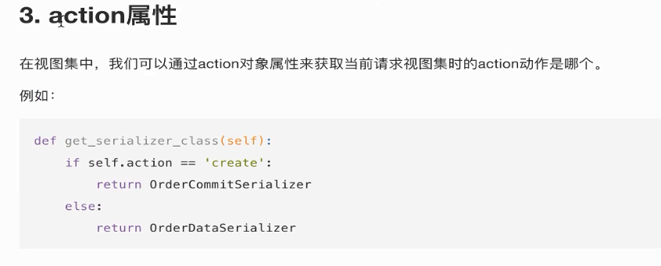

通过action：

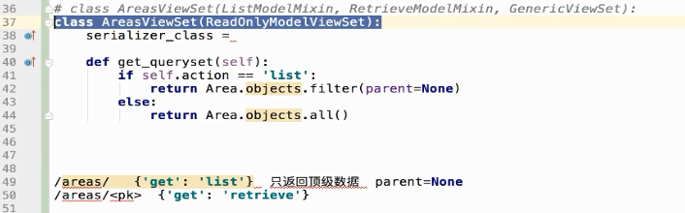

#### 序列化器分析

先来考虑下第一个接口：

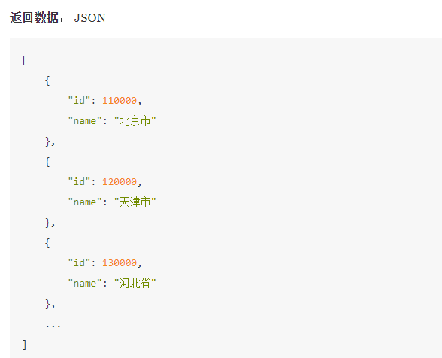

返回的数据有id和name，接下来处理序列化器：

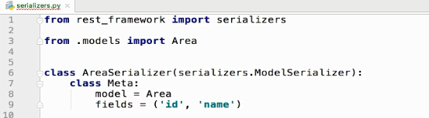

另一个接口：

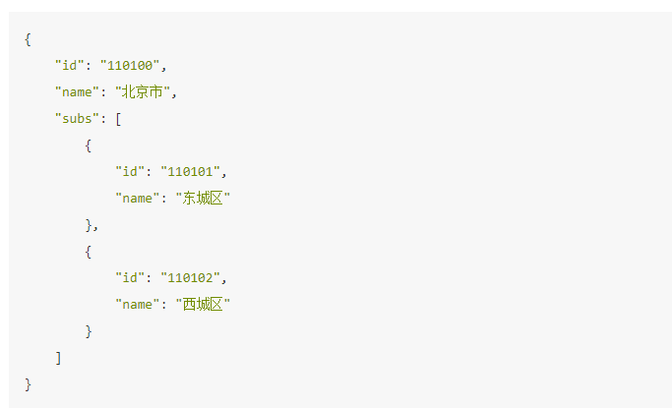

所以再来一个序列化器：

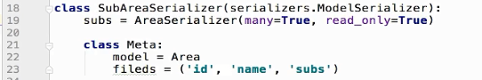

那么这个序列化器的subs其实就是一个Area的对象集合，所以这里就用关联对象嵌套序列化。

关联对象序列化回顾如下：

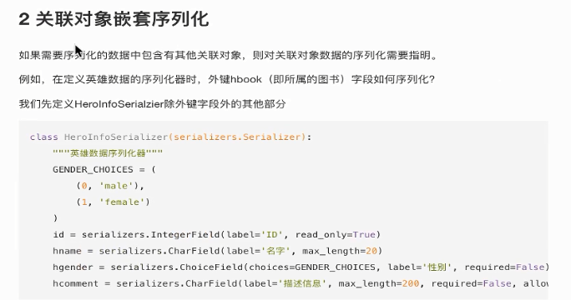

默认是主键：

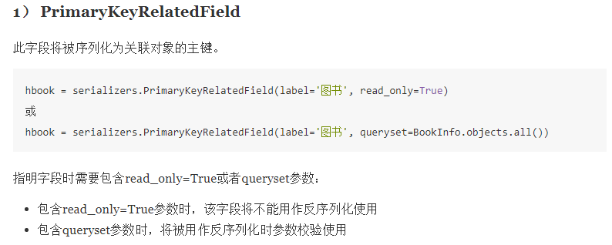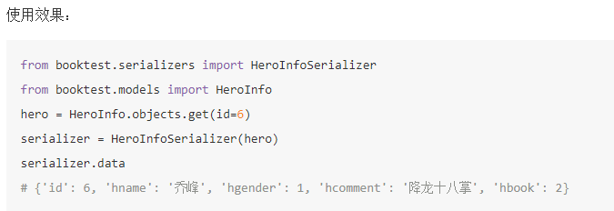

而我们这里需要用关联对象序列化器：

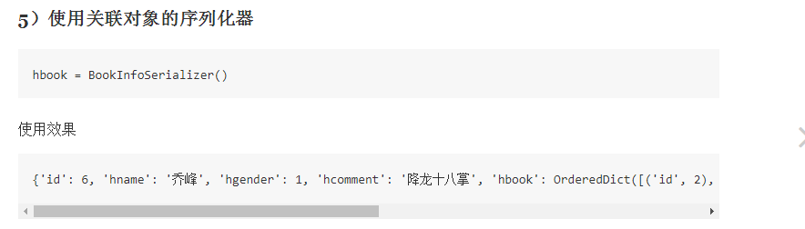

还得用到many参数。

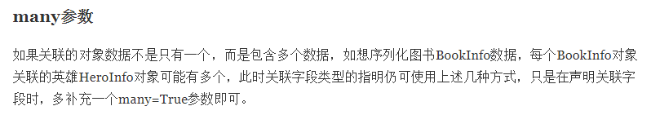

序列化器有了之后，视图集修改如下：

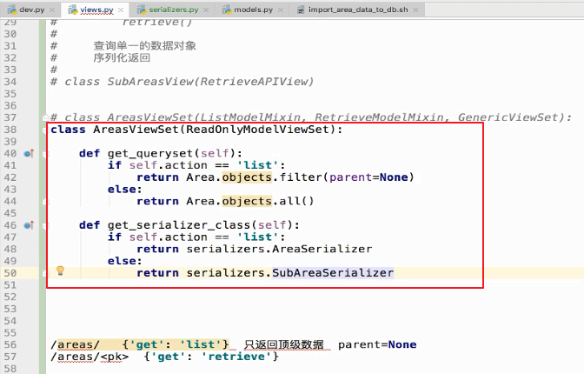

## 16\_省市区视图集的路由定义

视图集处理完之后，我们就来处理路由：

路由回顾：

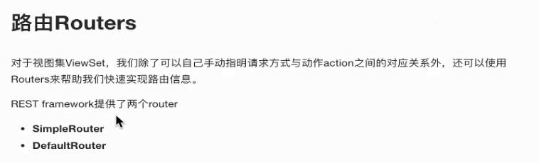

我们采用DefaultRouter：

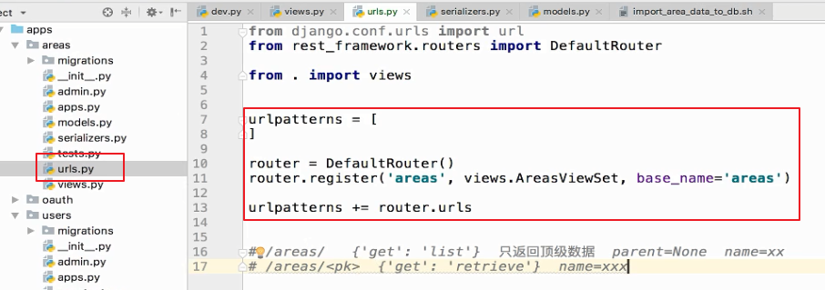

配置应用的url：

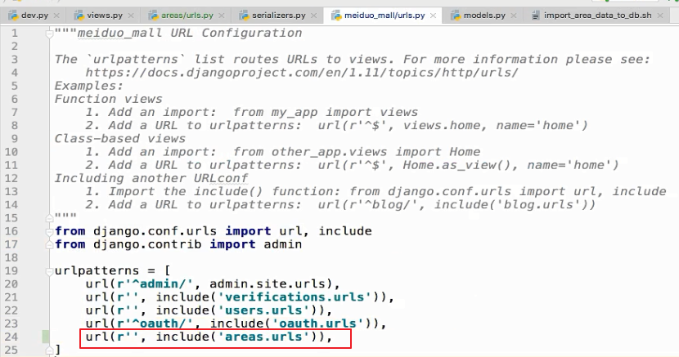

我们先不做测试，先来处理一下缓存。

## 17\_DRF缓存的实现

### 引言

接下来我们对于省市区的数据做一个缓存处理：

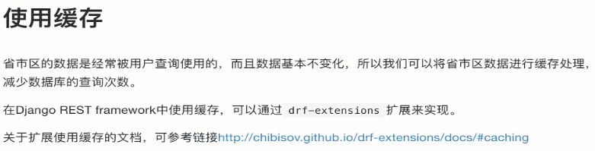

<http://chibisov.github.io/drf-extensions/docs/#caching>

要使用缓存，需要安装：

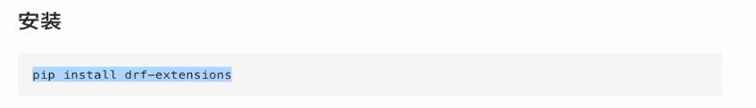

### 使用介绍

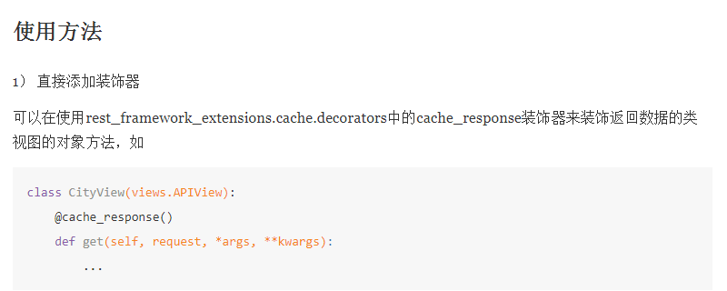

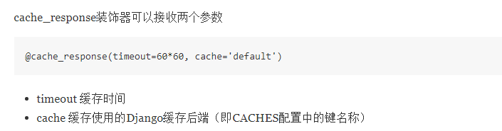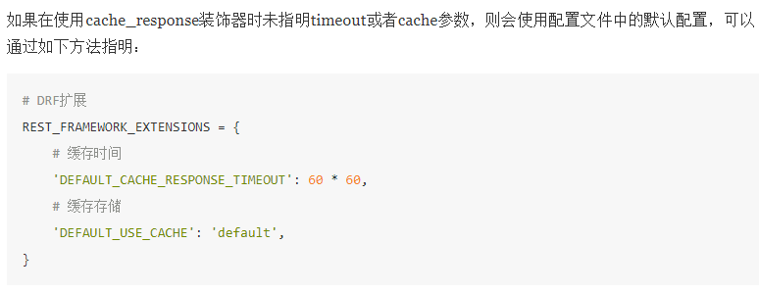

缓存存储这里配置的是default：其实就是用配置的default的redis：

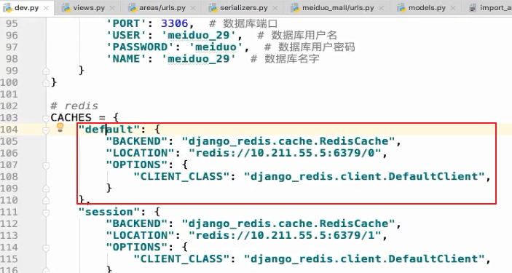

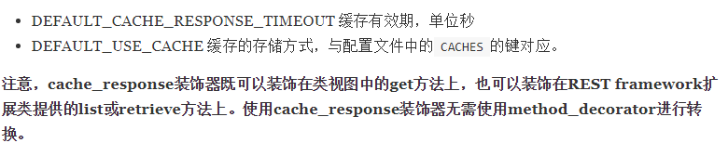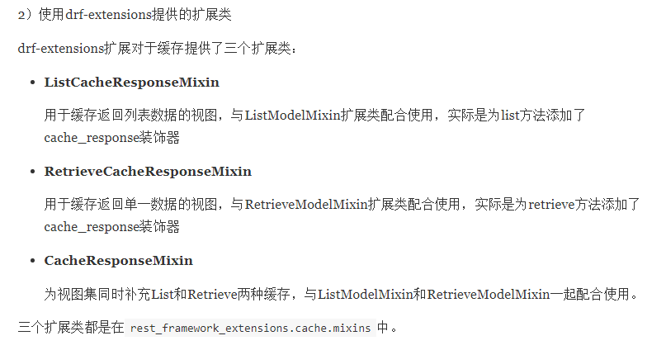

### 具体操作

因为咱们处理的是列表和详情操作，要对这两种操作都做缓存，所以继承CacheResponseMixin：

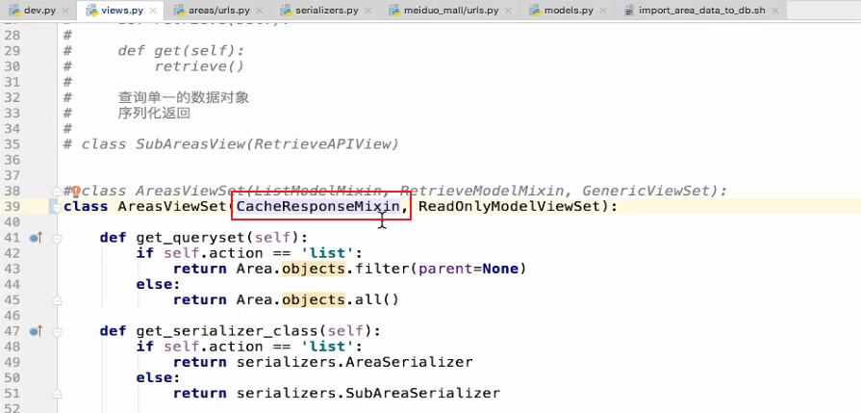

我们这采用全局配置（在配置文件中配置）：

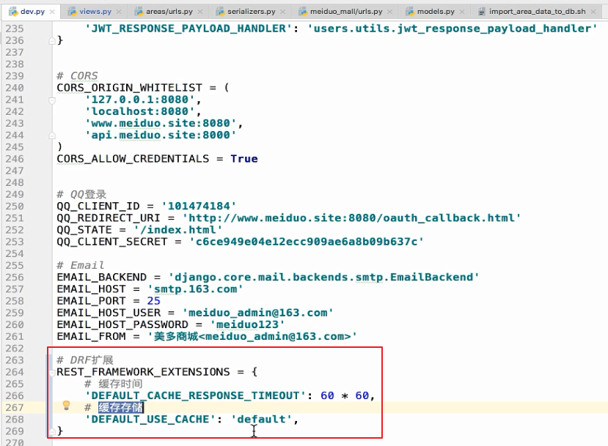

### 禁止分页

我们先来看下要不要分页：

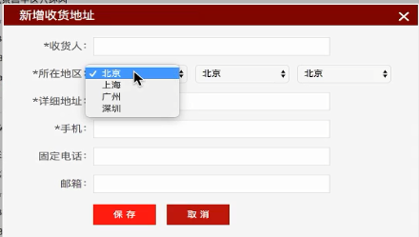

这里的数据是直接显示出来的，所以我们不需要分页。那如何禁止呢？

分析如下：

我们继承的是ReadOnlyModelViewSet：

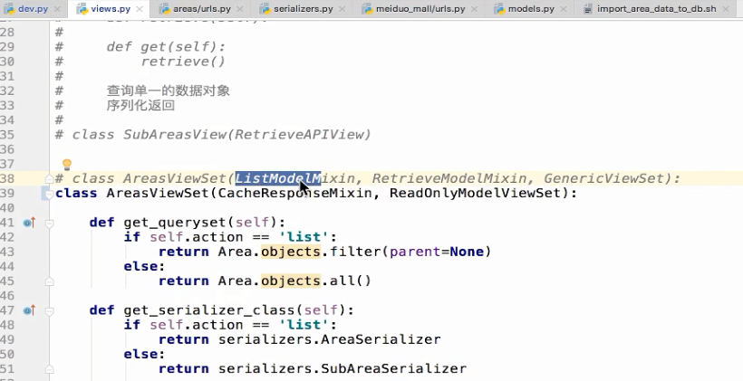

而ReadOnlyModelViewSet继承ListModelMixin：

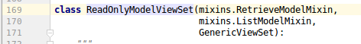

而ListModelMixin的源码中自动与分页：

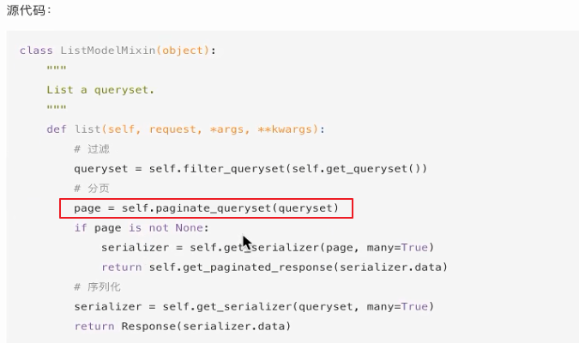

我们如果禁止分页呢？

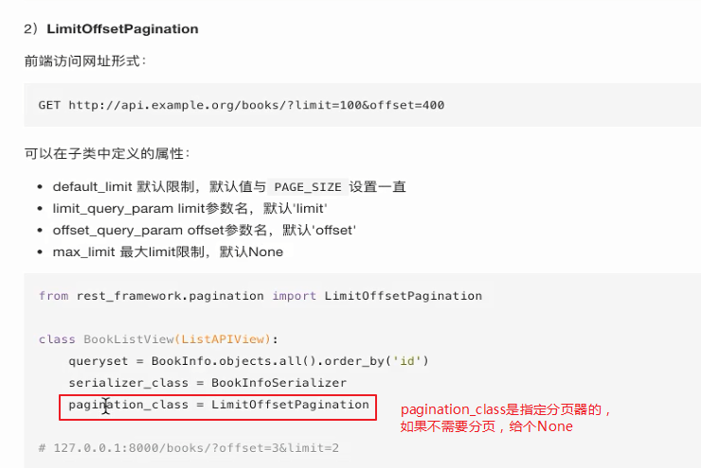

禁止如下：

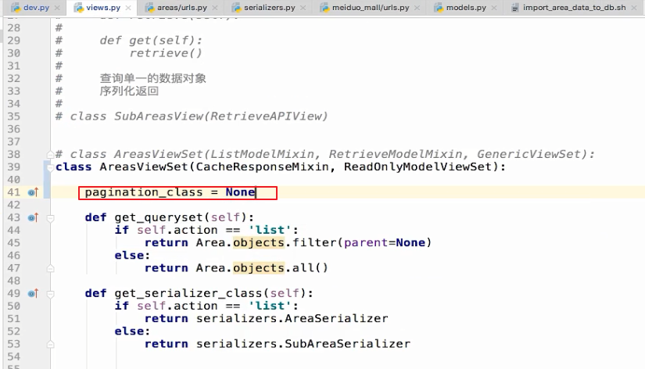

## 18\_省市区前端代码与测试

### 前端

接下来开始复制前端代码：

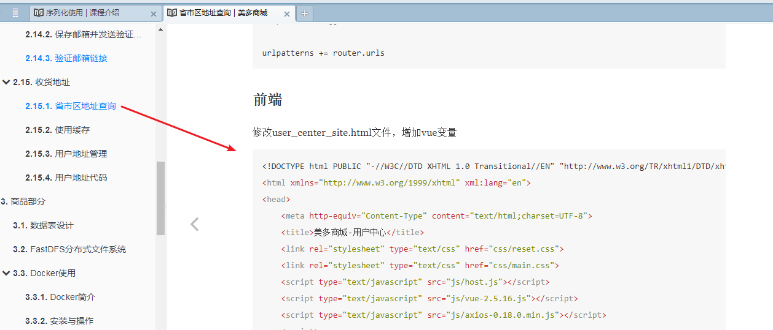

源码如下： 直接覆盖到user\_center\_site.html

<!DOCTYPE html PUBLIC "-//W3C//DTD XHTML 1.0 Transitional//EN" "http://www.w3.org/TR/xhtml1/DTD/xhtml1-transitional.dtd"><html xmlns="http://www.w3.org/1999/xhtml" xml:lang="en"><head>

<meta http-equiv="Content-Type" content="text/html;charset=UTF-8">

<title>美多商城-用户中心</title>

<link rel="stylesheet" type="text/css" href="css/reset.css">

<link rel="stylesheet" type="text/css" href="css/main.css">

<script type="text/javascript" src="js/host.js"></script>

<script type="text/javascript" src="js/vue-2.5.16.js"></script>

<script type="text/javascript" src="js/axios-0.18.0.min.js"></script>

<script>

var user\_id = sessionStorage.user\_id || localStorage.user\_id;

var token = sessionStorage.token || localStorage.token;

if (!(user\_id && token)) {

location.href = '/login.html?next=/user\_center\_site.html';

}

</script></head><body>

<div id="app" v-cloak>

<div class="header\_con">

<div class="header">

<div class="welcome fl">欢迎来到美多商城!</div>

<div class="fr">

<div class="login\_btn fl">

欢迎您：<em>{{ username }}</em>

<span>|</span>

<a @click="logout">退出</a>

</div>

<div class="user\_link fl">

<span>|</span>

<a href="user\_center\_info.html">用户中心</a>

<span>|</span>

<a href="cart.html">我的购物车</a>

<span>|</span>

<a href="user\_center\_order.html">我的订单</a>

</div>

</div>

</div>

</div>

<div class="search\_bar clearfix">

<a href="index.html" class="logo fl"><img src="images/logo.png"></a>

<div class="sub\_page\_name fl">|&nbsp;&nbsp;&nbsp;&nbsp;用户中心</div>

<form method="get" action="/search.html" class="search\_con fr mt40">

<input type="text" class="input\_text fl" name="q" placeholder="搜索商品">

<input type="submit" class="input\_btn fr" name="" value="搜索">

</form>

</div>

<div class="main\_con clearfix">

<div class="left\_menu\_con clearfix">

<h3>用户中心</h3>

<ul>

<li><a href="user\_center\_info.html">· 个人信息</a></li>

<li><a href="user\_center\_order.html">· 全部订单</a></li>

<li><a href="user\_center\_site.html" class="active">· 收货地址</a></li>

<li><a href="user\_center\_pass.html">· 修改密码</a></li>

</ul>

</div>

<div class="right\_content clearfix">

<div class="site\_top\_con">

<a @click="show\_add">新增收货地址</a>

<span>您已创建了<b>{{addresses.length}}</b>个收货地址，最多可创建<b>{{ limit }}</b>个</span>

</div>

<div class="site\_con" v-for="(address, index) in addresses">

<div class="site\_title">

<div v-if="is\_set\_title[index]">

<input v-model="input\_title" type="text" name="">

<input @click="save\_title(index)" type="button" name="" value="保 存">

<input @click="cancel\_title(index)" type="reset" name="" value="取 消">

</div>

<div v-else>

<h3>{{ address.title }}</h3>

<a @click="show\_edit\_title(index)"></a>

</div>

<em v-if="address.id==default\_address\_id">默认地址</em>

<span @click="del\_address(index)">×</span>

</div>

<ul class="site\_list">

<li><span>收货人：</span><b>{{ address.receiver }}</b></li>

<li><span>所在地区：</span><b>{{ address.province }} {{address.city}} {{ address.district }}</b></li>

<li><span>地址：</span><b>{{ address.place }}</b></li>

<li><span>手机：</span><b>{{ address.mobile }}</b></li>

<li><span>固定电话：</span><b>{{ address.tel }}</b></li>

<li><span>电子邮箱：</span><b>{{ address.email }}</b></li>

</ul>

<div class="down\_btn">

<a v-if="address.id!=default\_address\_id" @click="set\_default(index)">设为默认</a>

<a @click="show\_edit(index)">编辑</a>

</div>

</div>

</div>

</div>

<div class="footer">

<div class="foot\_link">

<a href="#">关于我们</a>

<span>|</span>

<a href="#">联系我们</a>

<span>|</span>

<a href="#">招聘人才</a>

<span>|</span>

<a href="#">友情链接</a>

</div>

<p>CopyRight © 2016 北京美多商业股份有限公司 All Rights Reserved</p>

<p>电话：010-\*\*\*\*888 京ICP备\*\*\*\*\*\*\*8号</p>

</div>

<div class="pop\_con" v-show="is\_show\_edit">

<div class="site\_con site\_pop">

<div class="site\_pop\_title">

<h3 v-if="editing\_address\_index">编辑收货地址</h3>

<h3 v-else>新增收货地址</h3>

<a @click="is\_show\_edit=false">×</a>

</div>

<form>

<div class="form\_group">

<label>\*收货人：</label>

<input v-model="form\_address.receiver" @blur="check\_receiver" type="text" name="">

<span v-show="error\_receiver" class="error\_tip">请填写收件人</span>

</div>

<div class="form\_group">

<label>\*所在地区：</label>

<select v-model="form\_address.province\_id">

<option v-for="province in provinces" v-bind:value="province.id">{{ province.name }}</option>

</select>

<select v-model="form\_address.city\_id">

<option v-for="city in cities" v-bind:value="city.id">{{ city.name }}</option>

</select>

<select v-model="form\_address.district\_id">

<option v-for="district in districts" v-bind:value="district.id">{{ district.name }}</option>

</select>

</div>

<div class="form\_group">

<label>\*详细地址：</label>

<input v-model="form\_address.place" @blur="check\_place" type="text" name="">

<span v-show="error\_place" class="error\_tip">请填写地址信息</span>

</div>

<div class="form\_group">

<label>\*手机：</label>

<input v-model="form\_address.mobile" @blur="check\_mobile" type="text" name="">

<span v-show="error\_mobile" class="error\_tip">手机信息有误</span>

</div>

<div class="form\_group">

<label>固定电话：</label>

<input v-model="form\_address.tel" type="text" name="">

</div>

<div class="form\_group">

<label>邮箱：</label>

<input v-model="form\_address.email" @blur="check\_email" type="text" name="">

<span v-show="error\_email" class="error\_tip">邮箱信息有误</span>

</div>

<input @click="save\_address" type="button" name="" value="保 存" class="info\_submit">

<input @click="is\_show\_edit=false" type="reset" name="" value="取 消" class="info\_submit info\_reset">

</form>

</div>

<div class="mask"></div>

</div>

</div>

<script type="text/javascript" src="js/user\_center\_site.js"></script></body></html>

js代码：

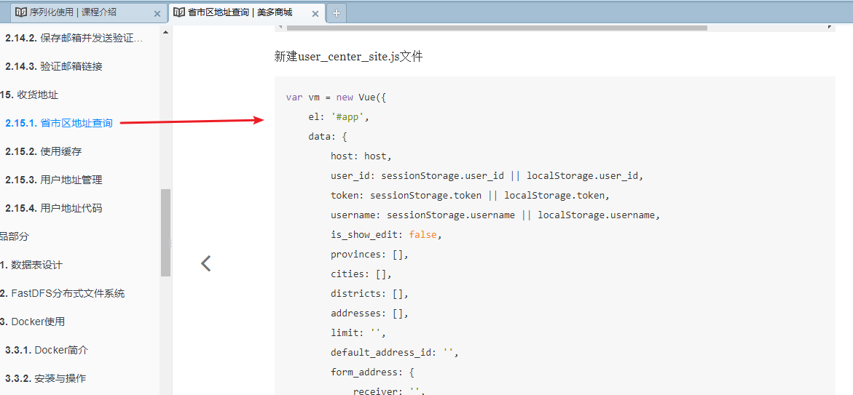

源码如下：直接覆盖到user\_center\_site.js

var vm = new Vue({

el: '#app',

data: {

host: host,

user\_id: sessionStorage.user\_id || localStorage.user\_id,

token: sessionStorage.token || localStorage.token,

username: sessionStorage.username || localStorage.username,

is\_show\_edit: false,

provinces: [],

cities: [],

districts: [],

addresses: [],

limit: '',

default\_address\_id: '',

form\_address: {

receiver: '',

province\_id: '',

city\_id: '',

district\_id: '',

place: '',

mobile: '',

tel: '',

email: '',

},

error\_receiver: false,

error\_place: false,

error\_mobile: false,

error\_email: false,

editing\_address\_index: '', // 正在编辑的地址在addresses中的下标，''表示新增地址

is\_set\_title: [],

input\_title: ''

},

mounted: function(){

axios.get(this.host + '/areas/', {

responseType: 'json'

})

.then(response => {

this.provinces = response.data;

})

.catch(error => {

alert(error.response.data);

});

},

watch: {

'form\_address.province\_id': function(){

if (this.form\_address.province\_id) {

axios.get(this.host + '/areas/'+ this.form\_address.province\_id + '/', {

responseType: 'json'

})

.then(response => {

this.cities = response.data.subs;

})

.catch(error => {

console.log(error.response.data);

this.cities = [];

});

}

},

'form\_address.city\_id': function(){

if (this.form\_address.city\_id){

axios.get(this.host + '/areas/'+ this.form\_address.city\_id + '/', {

responseType: 'json'

})

.then(response => {

this.districts = response.data.subs;

})

.catch(error => {

console.log(error.response.data);

this.districts = [];

});

}

}

},

methods: {

// 退出

logout: function(){

sessionStorage.clear();

localStorage.clear();

location.href = '/login.html';

},

clear\_all\_errors: function(){

this.error\_receiver = false;

this.error\_mobile = false;

this.error\_place = false;

this.error\_email = false;

},

// 展示新增地址界面

show\_add: function(){

this.clear\_all\_errors();

this.editing\_address\_index = '';

this.form\_address.receiver = '';

this.form\_address.province\_id = '';

this.form\_address.city\_id = '';

this.form\_address.district\_id = '';

this.form\_address.place = '';

this.form\_address.mobile = '';

this.form\_address.tel = '';

this.form\_address.email = '';

this.is\_show\_edit = true;

},

// 展示编辑地址界面

show\_edit: function(index){

this.clear\_all\_errors();

this.editing\_address\_index = index;

// 只获取数据，防止修改form\_address影响到addresses数据

this.form\_address = JSON.parse(JSON.stringify(this.addresses[index]));

this.is\_show\_edit = true;

},

check\_receiver: function(){

if (!this.form\_address.receiver) {

this.error\_receiver = true;

} else {

this.error\_receiver = false;

}

},

check\_place: function(){

if (!this.form\_address.place) {

this.error\_place = true;

} else {

this.error\_place = false;

}

},

check\_mobile: function(){

var re = /^1[345789]\d{9}$/;

if(re.test(this.form\_address.mobile)) {

this.error\_mobile = false;

} else {

this.error\_mobile = true;

}

},

check\_email: function(){

if (this.form\_address.email) {

var re = /^[a-z0-9][\w\.\-]\*@[a-z0-9\-]+(\.[a-z]{2,5}){1,2}$/;

if(re.test(this.form\_address.email)) {

this.error\_email = false;

} else {

this.error\_email = true;

}

}

},

// 保存地址

save\_address: function(){

},

// 删除地址

del\_address: function(index){

},

// 设置默认地址

set\_default: function(index){

},

// 展示编辑标题

show\_edit\_title: function(index){

} ,

// 保存地址标题

save\_title: function(index){

},

// 取消保存地址

cancel\_title: function(index){

}

}

})

### 测试：

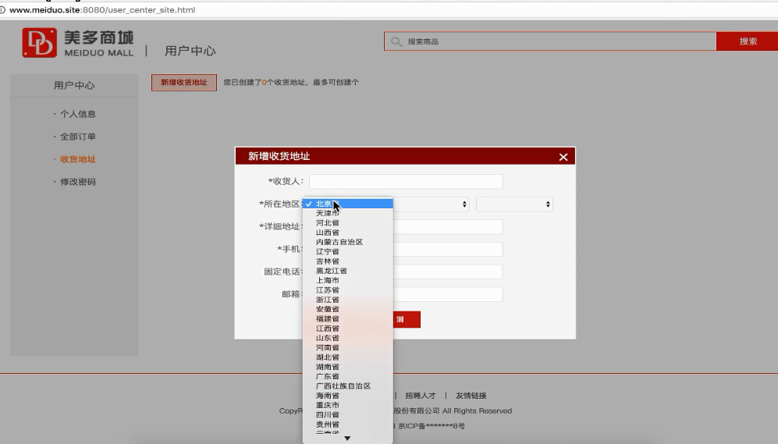

选择了省份之后，市出不来，是因为序列化器中的fields写错了：

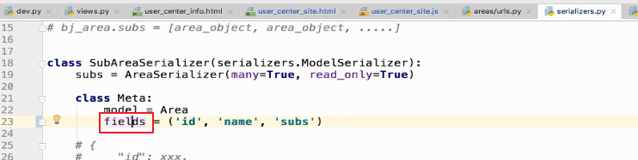

修改完，重启服务器，然后一切正常：

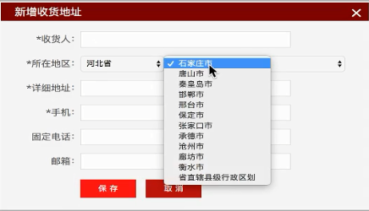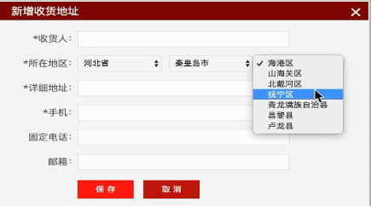

# Day05：03.57

## 02\_用户地址数据库模型类

### 介绍

接下来处理用户地址的模型类：

首先来看下新增地址所涉及的字段:

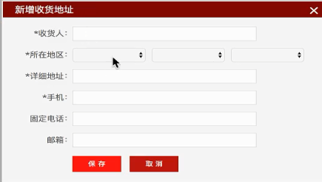

用户地址模型类处理如下：

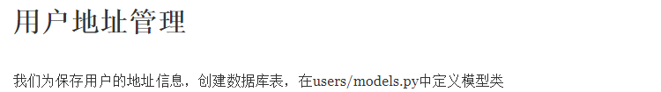

代码如下：

class Address(BaseModel):

"""

用户地址

"""

user = models.ForeignKey(User, on\_delete=models.CASCADE, related\_name='addresses', verbose\_name='用户')

title = models.CharField(max\_length=20, verbose\_name='地址名称')

receiver = models.CharField(max\_length=20, verbose\_name='收货人')

province = models.ForeignKey('areas.Area', on\_delete=models.PROTECT, related\_name='province\_addresses', verbose\_name='省')

city = models.ForeignKey('areas.Area', on\_delete=models.PROTECT, related\_name='city\_addresses', verbose\_name='市')

district = models.ForeignKey('areas.Area', on\_delete=models.PROTECT, related\_name='district\_addresses', verbose\_name='区')

place = models.CharField(max\_length=50, verbose\_name='地址')

mobile = models.CharField(max\_length=11, verbose\_name='手机')

tel = models.CharField(max\_length=20, null=True, blank=True, default='', verbose\_name='固定电话')

email = models.CharField(max\_length=30, null=True, blank=True, default='', verbose\_name='电子邮箱')

is\_deleted = models.BooleanField(default=False, verbose\_name='逻辑删除')

class Meta:

db\_table = 'tb\_address'

verbose\_name = '用户地址'

verbose\_name\_plural = verbose\_name

ordering = ['-update\_time']

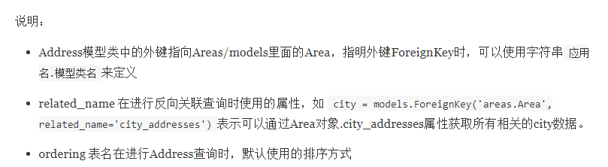

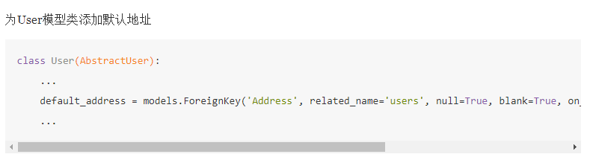

源码：

class User(AbstractUser):

...

default\_address = models.ForeignKey('Address', related\_name='users', null=True, blank=True, on\_delete=models.SET\_NULL, verbose\_name='默认地址')

...

### 具体操作

接下来来看下具体操作，在users的models中增加Address：

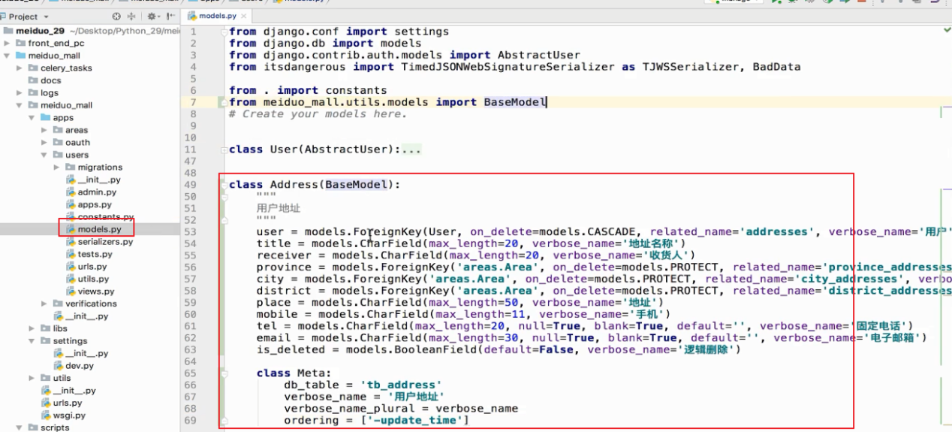

ordering指定的是默认排序方式。

给User增加默认地址字段：

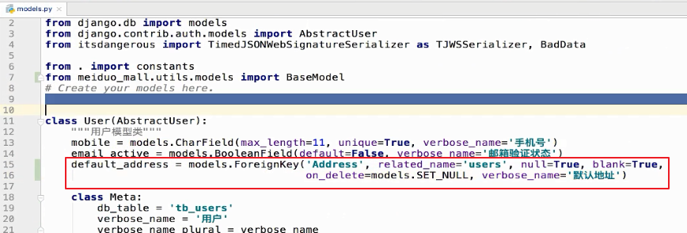

开启迁移：

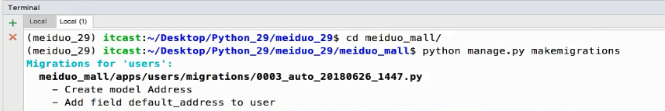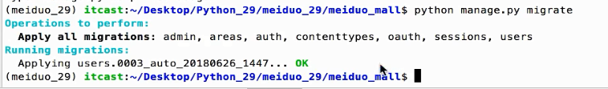

## 03\_用户地址管理代码说明

用户地址管理接口如下：

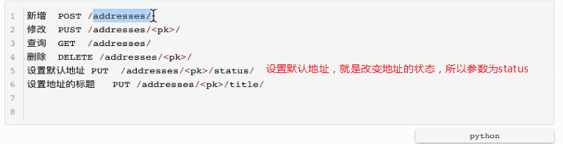

那这么多接口，我们肯定是考虑看能不能用ViewSet，首先先来看提供功能最多最全的ModelViewSet，提供了增删改查：

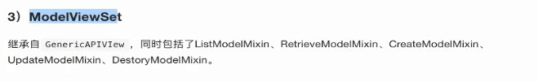

但是我们的接口中其实是没有详情逻辑的，所以这里咱们就继承普通的GenericViewSet吧：

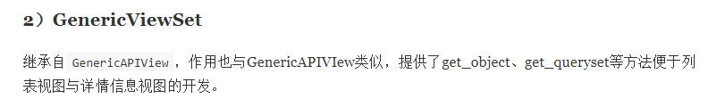

我们使用GenericViewSet，结合Mixin扩展类来处理这6个逻辑。

### 新增

首先先来分析新增的代码：

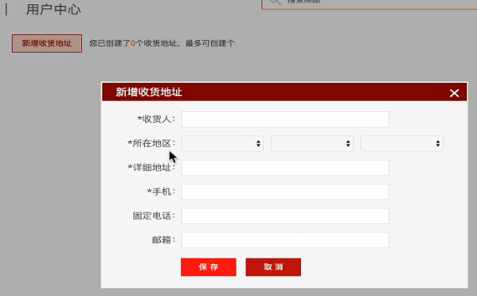

分析需求：

1.新增时需要对于前端传递的数据进行校验，而需要注意的是，所在地区传递给后端的肯定是地区id，所以要对地区的id进行校验。

2.保存时要去判断最多可创建多少个，20个，那么这个校验也需要处理

那么年来看视图集：

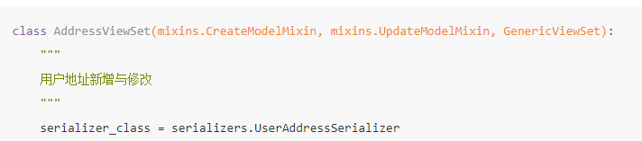

视图集中需要指定序列化器是肯定的，然后继承CreateModelMixin，和GenericViewSet。

因为我们要对于地址数量做限制，所以要重写create方法：

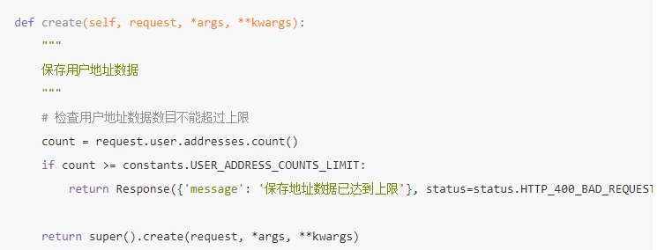

在这里判断地址数量，如果超上限，那就提示用户。 （注意：这个判断逻辑也可以放到序列化器的create方法中）

问题：为啥可以通过request.user调用addresses：

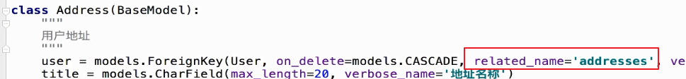

序列化器如下：

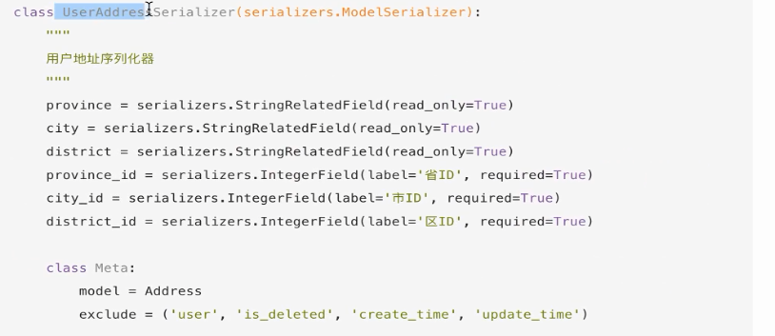

分析如下：

1.不需要序列化的字段是user，is\_deleted，create\_time和update\_time。

user前端不需要传递过来，因为我们后端直接冲request中可获取。

也不需要传递给前端，因为地址管理中不需要显示用户信息。

is\_deleted，create\_time和update\_time这些数据压根不会在前端显示，所以就不需要序列化和反序列化。  
2. 而需要序列化的字段有省市区名字和省市区id，比如province和province\_id

province前端不会给后端传递，而后端需要给前端传递，因为显示地址列表的时候，需要显示省市区的名字。如下图：

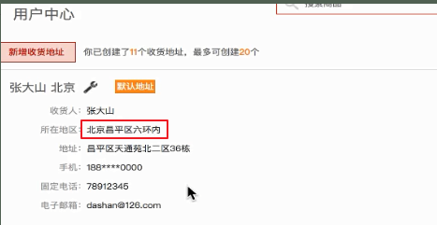

1. province指定的序列化方式是关联对象名字的方式



StringRelatedField回顾如下：

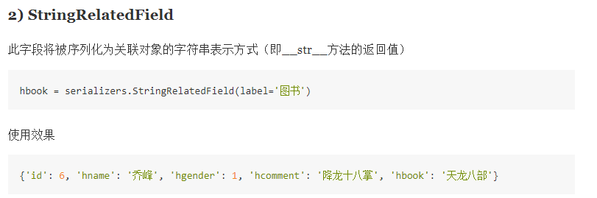

除了模型类中默认的校验规则需要校验，还有手机号需要校验：

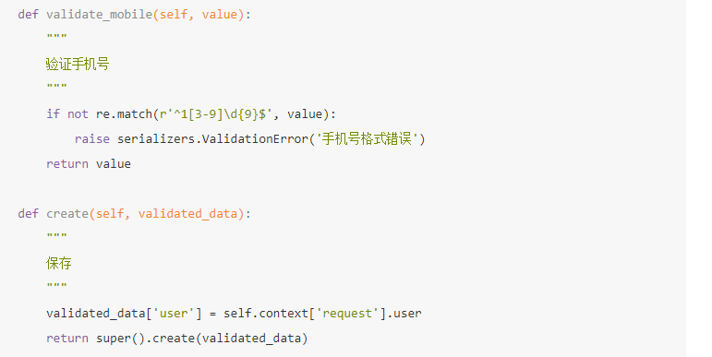

而创建方法也重写了为啥呢？因为在保存数据的时候，我们是需要将用户信息保存到数据库中的，所以需要将user也放到已验证的数据中（因为序列化器中的字段中没有user）

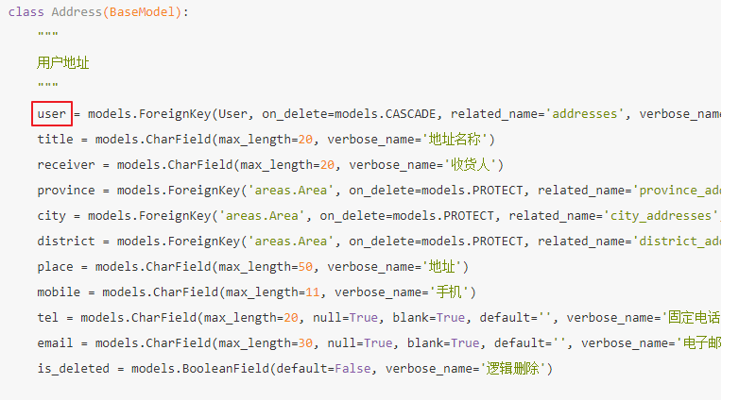

### 更新

接下来修改操作：

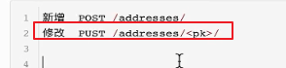

修改操作视图中不需要重新update，继承UpdateModelMixin即可：

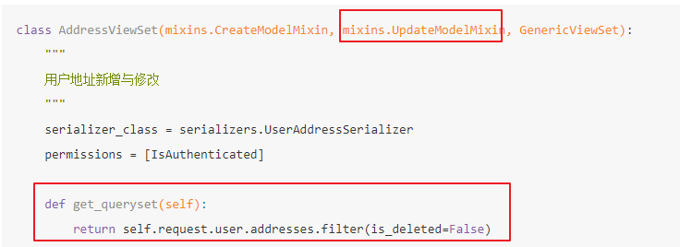

然后重写一下get\_queryset方法，因为查询集不需要查询被删除的数据。

UpdateModelMixin源码：（ get\_object是需要从查询集中获取单一数据，所以这里需要指定查询集）

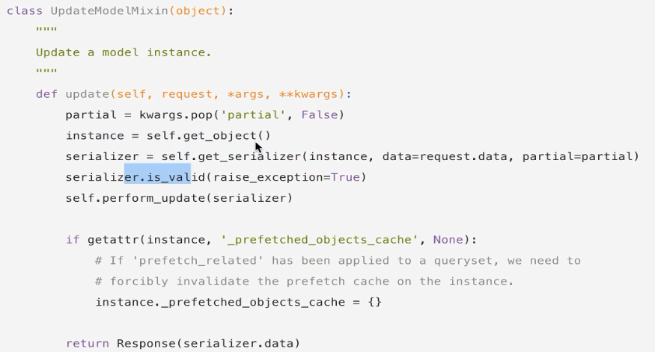

### 查询

接下来处理查询逻辑：

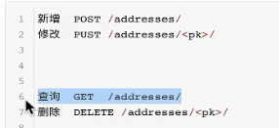

查询界面：



这里需要有地址列表数据，默认地址，限制条数20，分析如下：

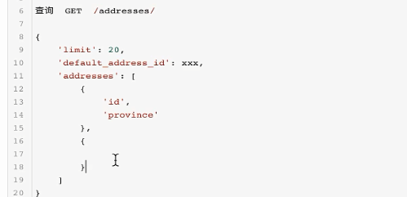

那么这里如何给前端构建这样的数据呢？可以自己在定义一个序列化器，但是也可以不用：

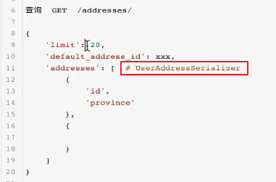

addresses其实已经有序列化器了：UserAddressSerializer，其他的字段咱们可以自己补充，我们直接重新视图的list方法（注意：这里不用继承ListModelMixin了，因为连返回值都不一样了，继承它，也不好复用ListModelMixin的的list方法，直接自己实现list方法：）

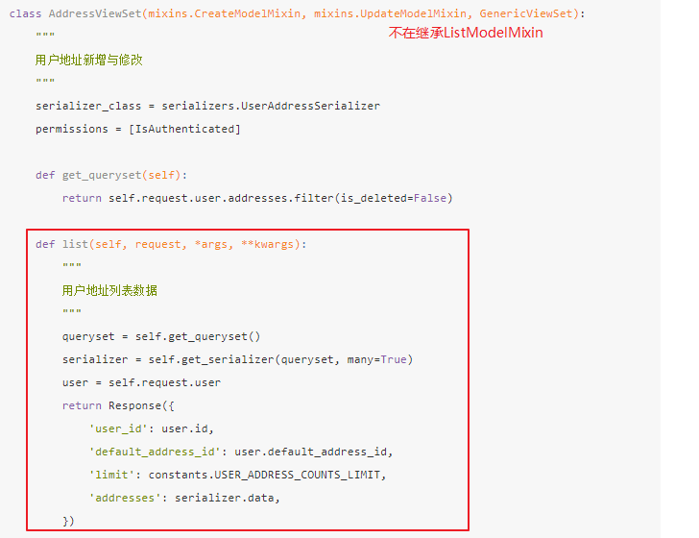

### 删除

接下来删除逻辑：

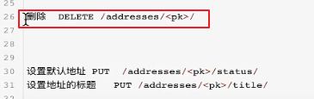

这里咱们也不在继承DestroyModelMixin，因为他的删除是真删除，而我们是逻辑删除：

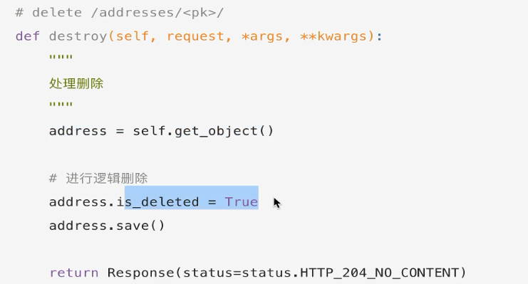

204表示删除成功，no\_content是代表没有内容。

### 设置默认地址

接下来设置默认地址：

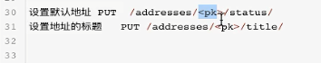

增加一个视图集的动作action，status：

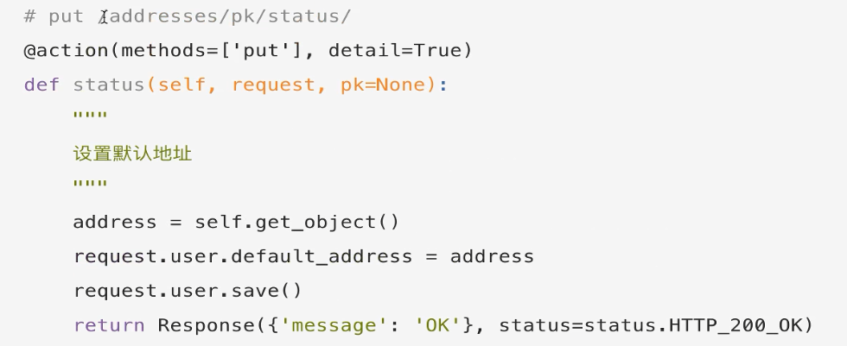

注意，这里的默认地址是定义在user模型类中，所以这里更新的是user。

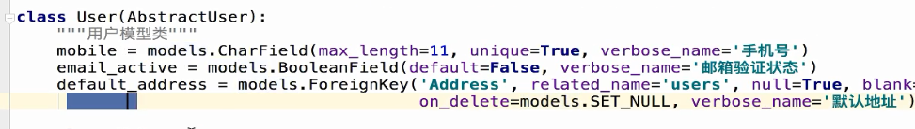

### 修改标题

接下来修改标题：



增加视图集的action，title：

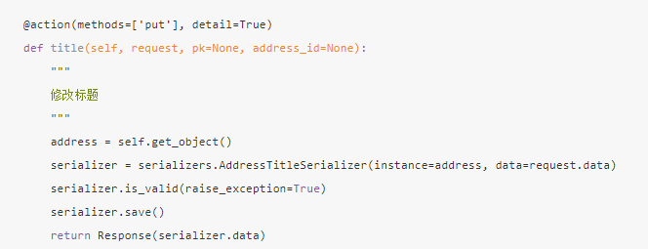

这里用到了一个序列化器:

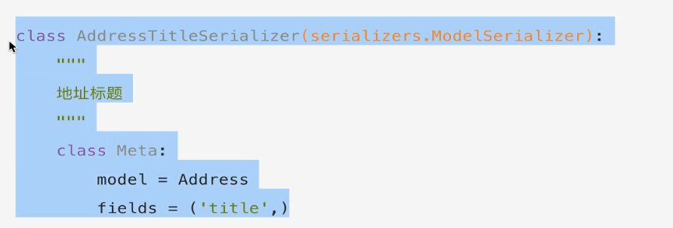

## 04\_商品广告数据库表结构说明

接下来我们来看一下首页的商品广告。

首页的广告分为： 轮播图广告，右侧快讯广告，下方的1F 2F广告（注意这些不是商品，是广告）

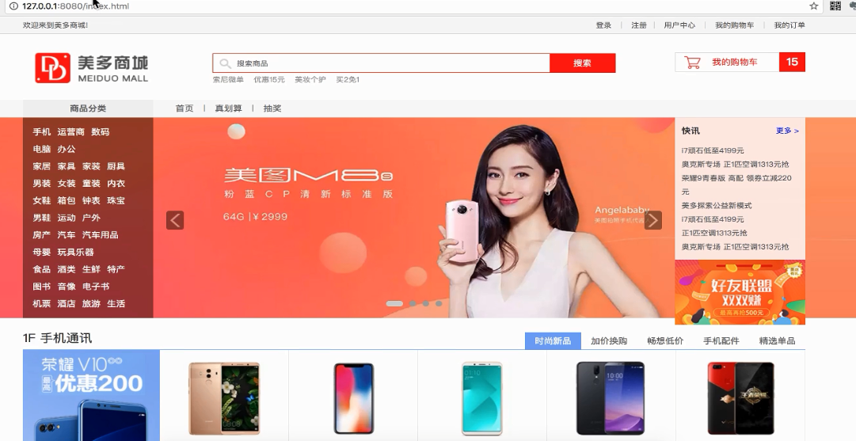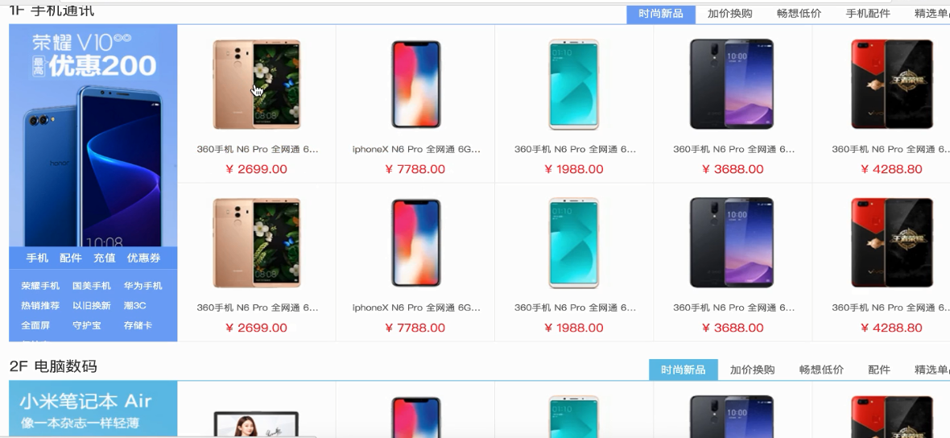

那关于这些数据如何设计呢？表如下：

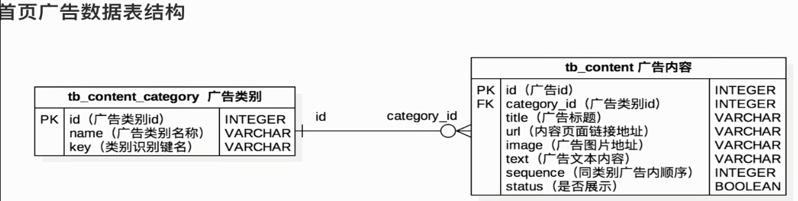

key的说明：

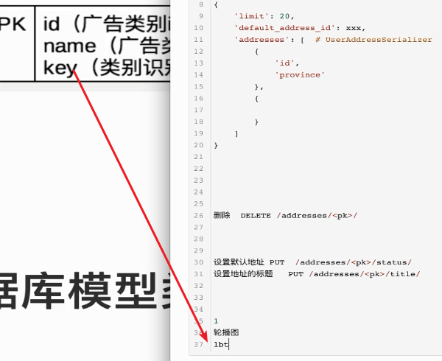

这里的key类别识别键名，我们这里就用中文拼音即可，就是有英文也有中文名字的意思。

## 05\_商品数据库表结构设计

### 三级分类

在详情界面中的左上角会显示当前商品的三级分类：

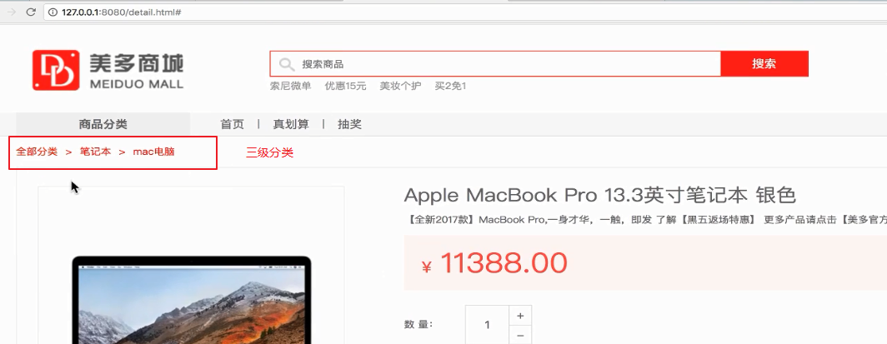

首页中也有三级分类信息：

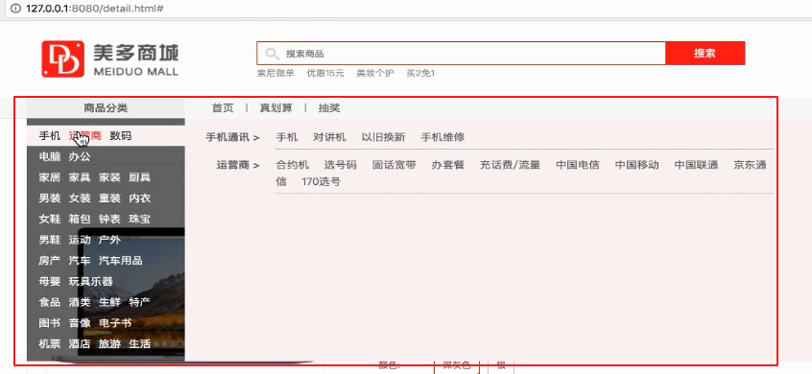

所以会有分类表：

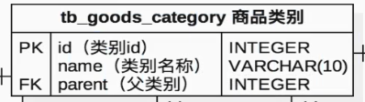

### 商品频道

啥是商品频道呢？其实就是一级分类：

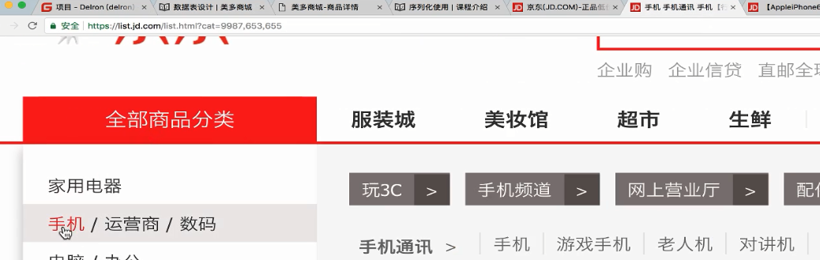

一级分类是需要特殊对待的，因为点击一级分类会进入一个专属的界面：

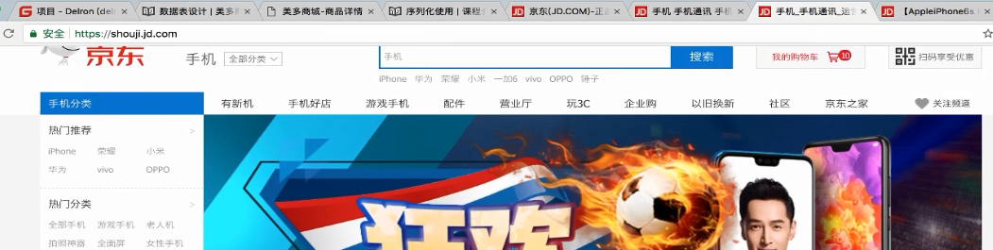

而二级是没有专属界面，但是三级也有：

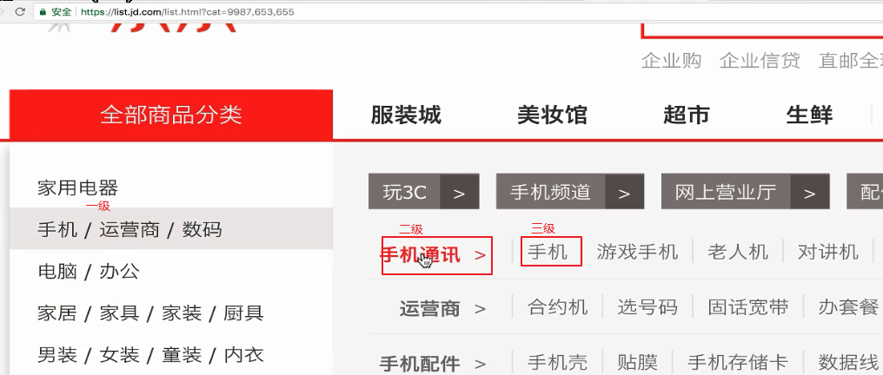

三级界面：

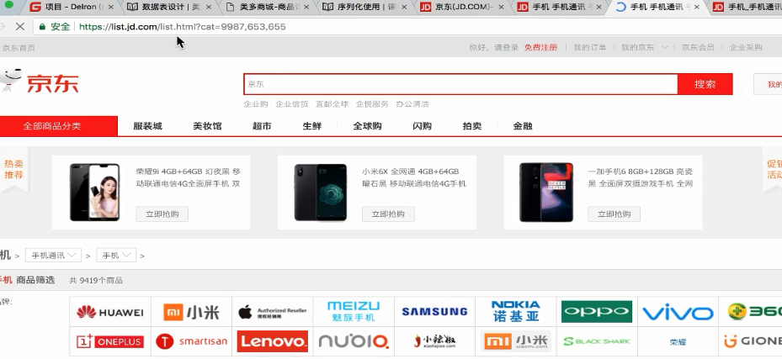

但是三级界面的url是有规律可循的，只是跟上了一个cat而已。

而一级界面是没有规律的，所以数据库中需要有单独的url字段。

还有一级分类是有分组的：

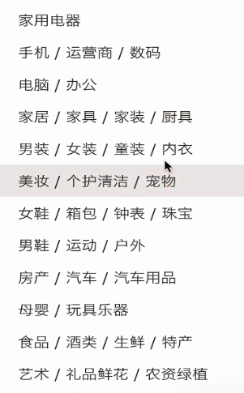

美妆/个人户清洁/宠物 就在一组，而且组是有顺序的。

所以商品频道表如下：

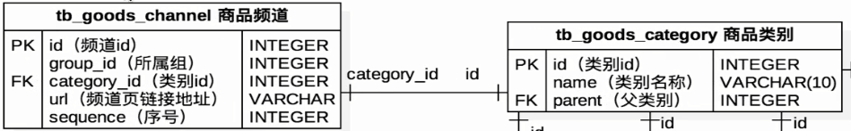

### 商品详情

#### spu/ sku

接下来讨论的是商品详情，在分析商品详情之前，我们先来看两个概念：

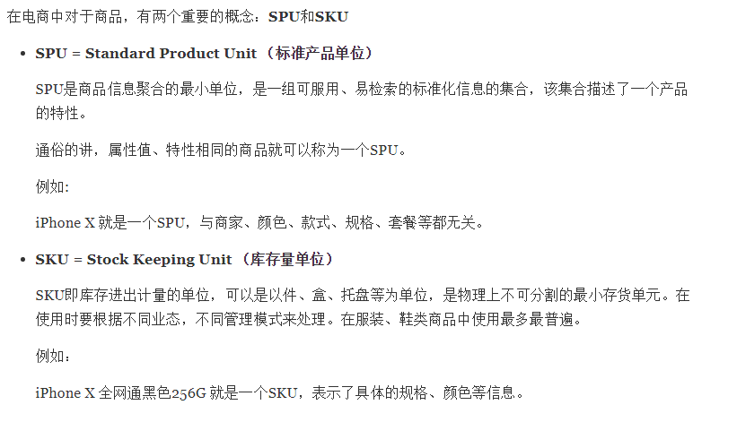

总结：

spu是一类、一种商品，比如苹果手机

sku是具体某一件商品，比如苹果手机+具体型号

#### 商品详情表-sku

商品详情界面如下:

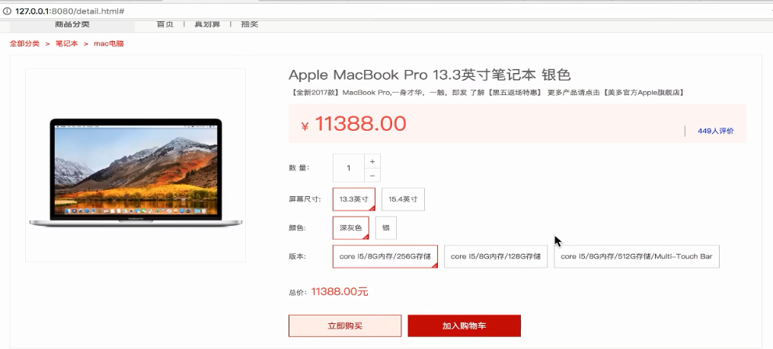

商品表中定义的字段：

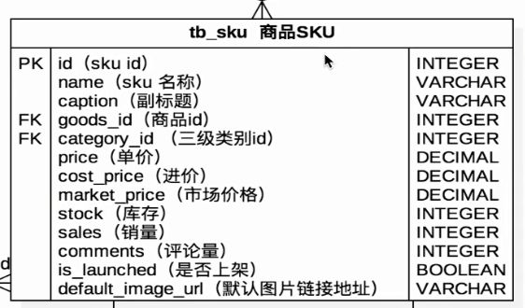

注意：这里叫做sku，其实就是某一件商品。

#### 商品详情表-spu

还有其他信息：

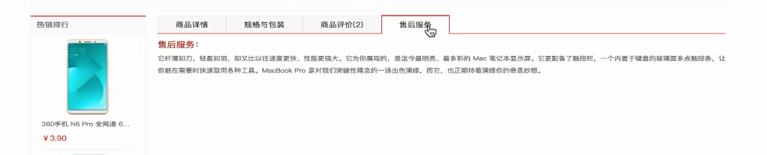

注意这些信息是某一类商品公用的，所以这里的消息就放到spu表中了。

spu表如下：

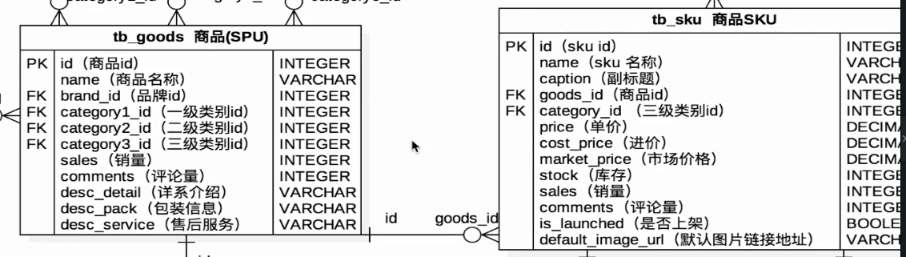

#### 商品品牌表

还有商品的品牌：如下图：

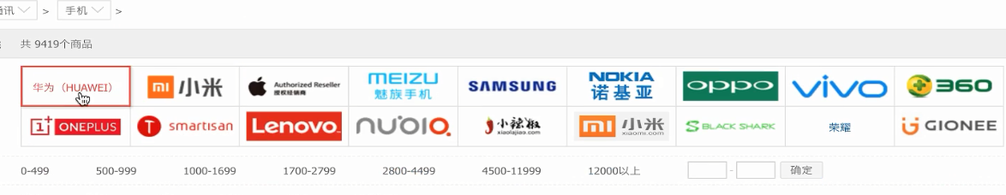

品牌表：

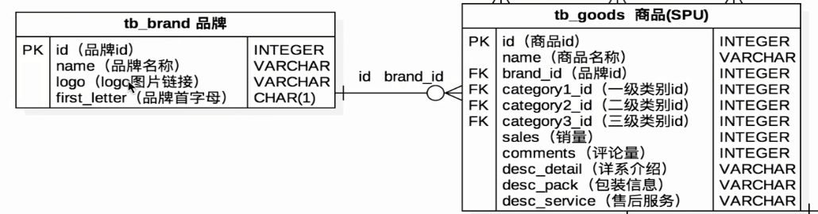

#### 商品详情图片

还有商品详情图片：

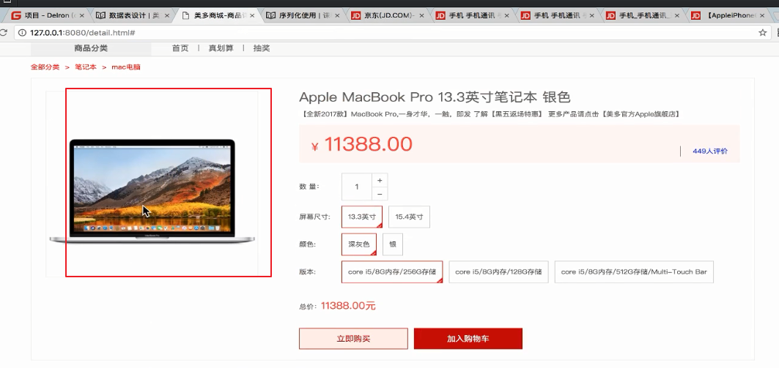

商品图片有默认的，还有图片列表，图片列表信息存储到单独的表中：

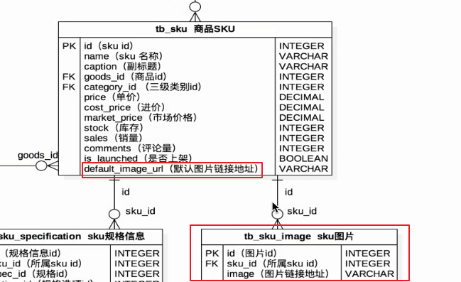

#### 商品规格

还有商品规格信息：

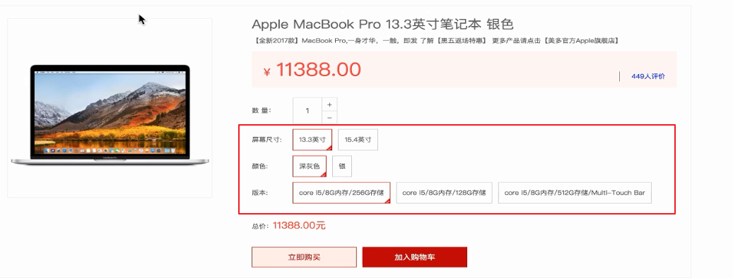

规格表如下：

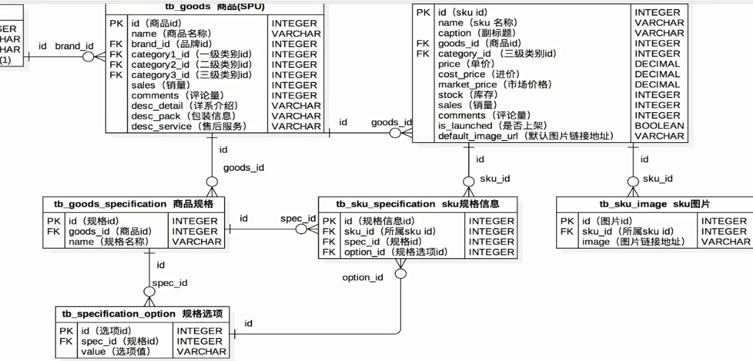

分析如下：

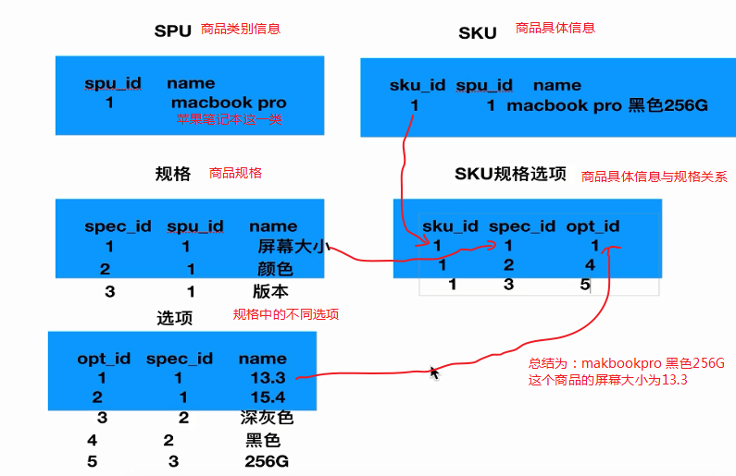

### 优化分析

#### 详情表中的默认图片字段

列表需要显示商品图片：

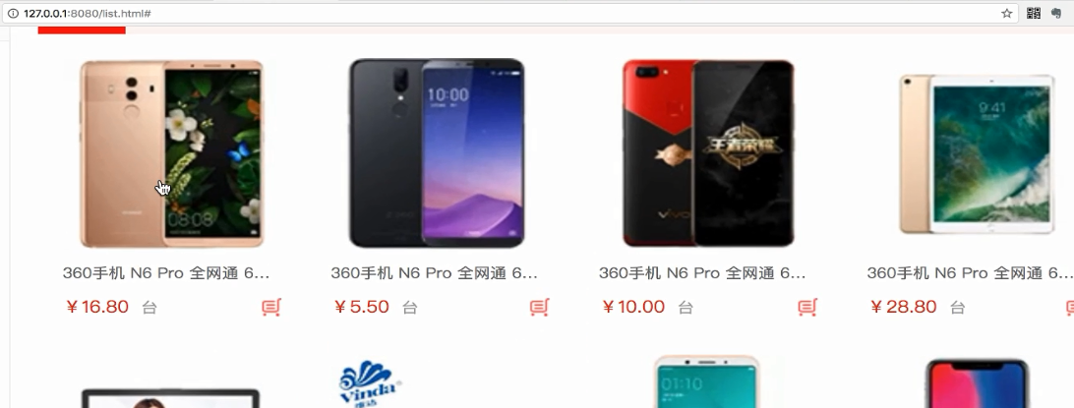

商品详情需要显示图片：

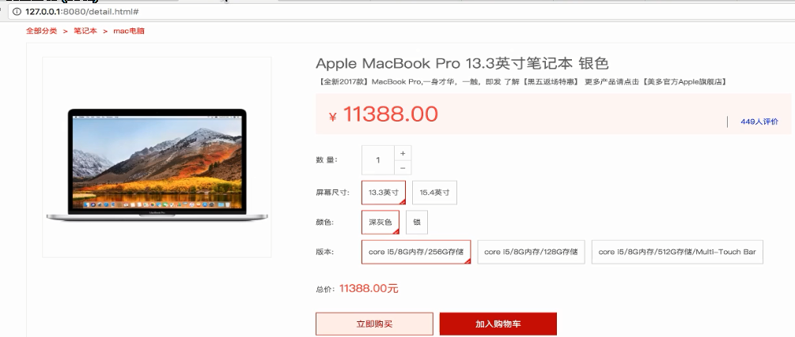

那么我们的列表界面，在查询的时候，每个商品都要关联图片表去要默认图片的话，比较慢：



所以有了冗余字段：default\_image\_url:

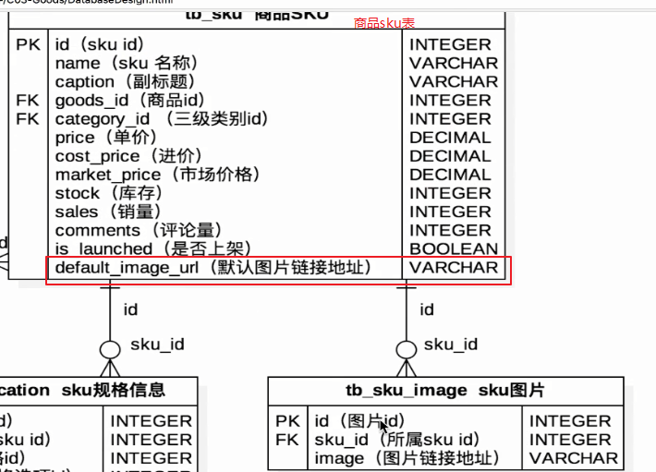

#### 人气排序

排序：

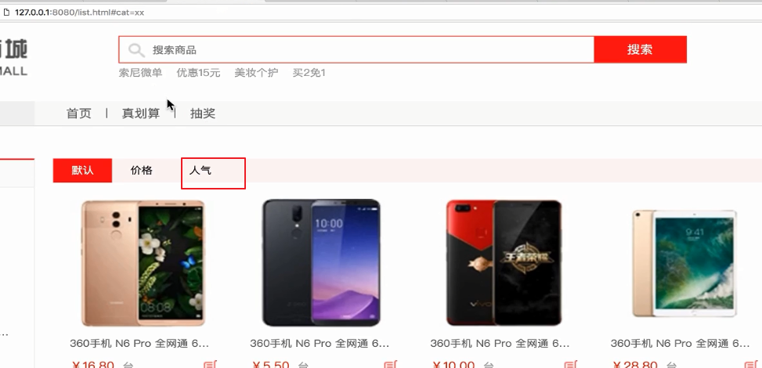

默认按照上架时间，其实就是商品创建时间。

价格，商品表中有

人气呢？如果按照商品的订单次数来处理的话，我们还要关联订单表，那也太费劲。

所以增加冗余字段sales（在下单的时候，直接操作商品表给sales增加1）

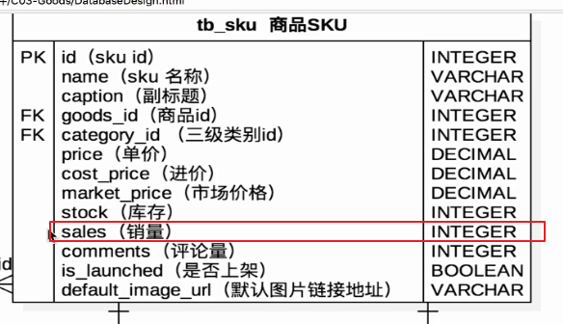

这两个操作都是以空间换时间。

### 总结

最终表如下：

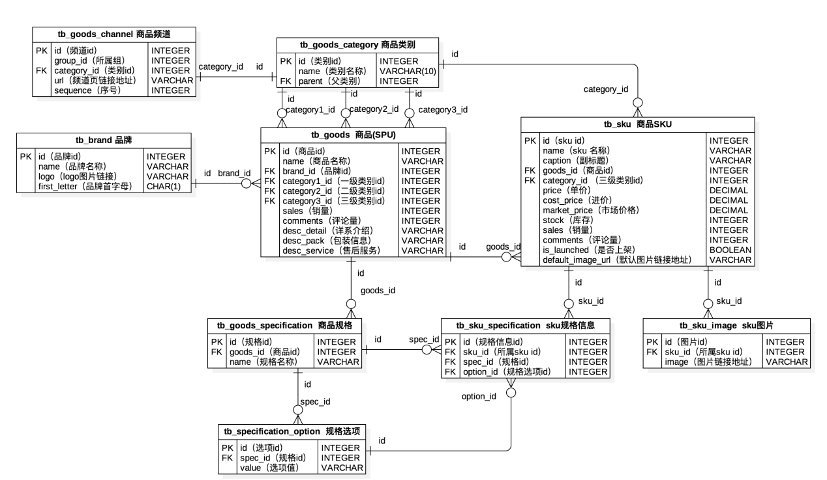

## 06\_商品数据库模型类迁移

创建应用：

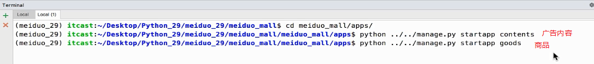

配置应用：

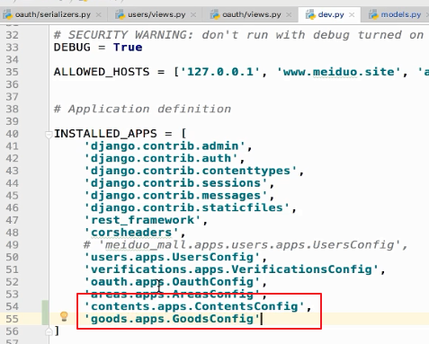

定义模型类：

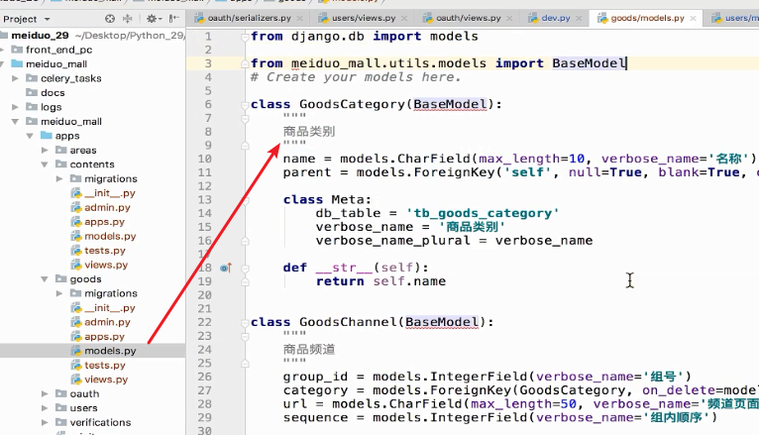

商品模型类代码：

class GoodsCategory(BaseModel):

"""

商品类别

"""

name = models.CharField(max\_length=10, verbose\_name='名称')

parent = models.ForeignKey('self', null=True, blank=True, on\_delete=models.CASCADE, verbose\_name='父类别')

class Meta:

db\_table = 'tb\_goods\_category'

verbose\_name = '商品类别'

verbose\_name\_plural = verbose\_name

def \_\_str\_\_(self):

return self.name

class GoodsChannel(BaseModel):

"""

商品频道

"""

group\_id = models.IntegerField(verbose\_name='组号')

category = models.ForeignKey(GoodsCategory, on\_delete=models.CASCADE, verbose\_name='顶级商品类别')

url = models.CharField(max\_length=50, verbose\_name='频道页面链接')

sequence = models.IntegerField(verbose\_name='组内顺序')

class Meta:

db\_table = 'tb\_goods\_channel'

verbose\_name = '商品频道'

verbose\_name\_plural = verbose\_name

def \_\_str\_\_(self):

return self.category.name

class Brand(BaseModel):

"""

品牌

"""

name = models.CharField(max\_length=20, verbose\_name='名称')

logo = models.ImageField(verbose\_name='Logo图片')

first\_letter = models.CharField(max\_length=1, verbose\_name='品牌首字母')

class Meta:

db\_table = 'tb\_brand'

verbose\_name = '品牌'

verbose\_name\_plural = verbose\_name

def \_\_str\_\_(self):

return self.name

class Goods(BaseModel):

"""

商品SPU

"""

name = models.CharField(max\_length=50, verbose\_name='名称')

brand = models.ForeignKey(Brand, on\_delete=models.PROTECT, verbose\_name='品牌')

category1 = models.ForeignKey(GoodsCategory, on\_delete=models.PROTECT, related\_name='cat1\_goods', verbose\_name='一级类别')

category2 = models.ForeignKey(GoodsCategory, on\_delete=models.PROTECT, related\_name='cat2\_goods', verbose\_name='二级类别')

category3 = models.ForeignKey(GoodsCategory, on\_delete=models.PROTECT, related\_name='cat3\_goods', verbose\_name='三级类别')

sales = models.IntegerField(default=0, verbose\_name='销量')

comments = models.IntegerField(default=0, verbose\_name='评价数')

class Meta:

db\_table = 'tb\_goods'

verbose\_name = '商品'

verbose\_name\_plural = verbose\_name

def \_\_str\_\_(self):

return self.name

class GoodsSpecification(BaseModel):

"""

商品规格

"""

goods = models.ForeignKey(Goods, on\_delete=models.CASCADE, verbose\_name='商品')

name = models.CharField(max\_length=20, verbose\_name='规格名称')

class Meta:

db\_table = 'tb\_goods\_specification'

verbose\_name = '商品规格'

verbose\_name\_plural = verbose\_name

def \_\_str\_\_(self):

return '%s: %s' % (self.goods.name, self.name)

class SpecificationOption(BaseModel):

"""

规格选项

"""

spec = models.ForeignKey(GoodsSpecification, on\_delete=models.CASCADE, verbose\_name='规格')

value = models.CharField(max\_length=20, verbose\_name='选项值')

class Meta:

db\_table = 'tb\_specification\_option'

verbose\_name = '规格选项'

verbose\_name\_plural = verbose\_name

def \_\_str\_\_(self):

return '%s - %s' % (self.spec, self.value)

class SKU(BaseModel):

"""

商品SKU

"""

name = models.CharField(max\_length=50, verbose\_name='名称')

caption = models.CharField(max\_length=100, verbose\_name='副标题')

goods = models.ForeignKey(Goods, on\_delete=models.CASCADE, verbose\_name='商品')

category = models.ForeignKey(GoodsCategory, on\_delete=models.PROTECT, verbose\_name='从属类别')

price = models.DecimalField(max\_digits=10, decimal\_places=2, verbose\_name='单价')

cost\_price = models.DecimalField(max\_digits=10, decimal\_places=2, verbose\_name='进价')

market\_price = models.DecimalField(max\_digits=10, decimal\_places=2, verbose\_name='市场价')

stock = models.IntegerField(default=0, verbose\_name='库存')

sales = models.IntegerField(default=0, verbose\_name='销量')

comments = models.IntegerField(default=0, verbose\_name='评价数')

is\_launched = models.BooleanField(default=True, verbose\_name='是否上架销售')

default\_image\_url = models.CharField(max\_length=200, default='', null=True, blank=True, verbose\_name='默认图片')

class Meta:

db\_table = 'tb\_sku'

verbose\_name = '商品SKU'

verbose\_name\_plural = verbose\_name

def \_\_str\_\_(self):

return '%s: %s' % (self.id, self.name)

class SKUImage(BaseModel):

"""

SKU图片

"""

sku = models.ForeignKey(SKU, on\_delete=models.CASCADE, verbose\_name='sku')

image = models.ImageField(verbose\_name='图片')

class Meta:

db\_table = 'tb\_sku\_image'

verbose\_name = 'SKU图片'

verbose\_name\_plural = verbose\_name

def \_\_str\_\_(self):

return '%s %s' % (self.sku.name, self.id)

class SKUSpecification(BaseModel):

"""

SKU具体规格

"""

sku = models.ForeignKey(SKU, on\_delete=models.CASCADE, verbose\_name='sku')

spec = models.ForeignKey(GoodsSpecification, on\_delete=models.PROTECT, verbose\_name='规格名称')

option = models.ForeignKey(SpecificationOption, on\_delete=models.PROTECT, verbose\_name='规格值')

class Meta:

db\_table = 'tb\_sku\_specification'

verbose\_name = 'SKU规格'

verbose\_name\_plural = verbose\_name

def \_\_str\_\_(self):

return '%s: %s - %s' % (self.sku, self.spec.name, self.option.value)

广告模型类：

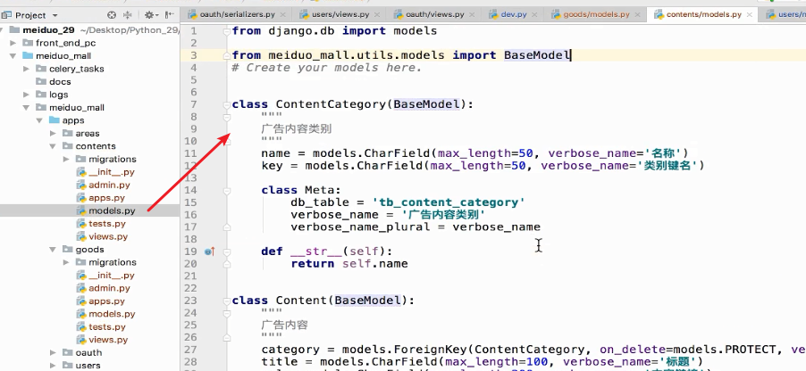

代码：

class ContentCategory(BaseModel):

"""

广告内容类别

"""

name = models.CharField(max\_length=50, verbose\_name='名称')

key = models.CharField(max\_length=50, verbose\_name='类别键名')

class Meta:

db\_table = 'tb\_content\_category'

verbose\_name = '广告内容类别'

verbose\_name\_plural = verbose\_name

def \_\_str\_\_(self):

return self.name

class Content(BaseModel):

"""

广告内容

"""

category = models.ForeignKey(ContentCategory, on\_delete=models.PROTECT, verbose\_name='类别')

title = models.CharField(max\_length=100, verbose\_name='标题')

url = models.CharField(max\_length=300, verbose\_name='内容链接')

image = models.ImageField(null=True, blank=True, verbose\_name='图片')

text = models.TextField(null=True, blank=True, verbose\_name='内容')

sequence = models.IntegerField(verbose\_name='排序')

status = models.BooleanField(default=True, verbose\_name='是否展示')

class Meta:

db\_table = 'tb\_content'

verbose\_name = '广告内容'

verbose\_name\_plural = verbose\_name

def \_\_str\_\_(self):

return self.category.name + ': ' + self.title

迁移：

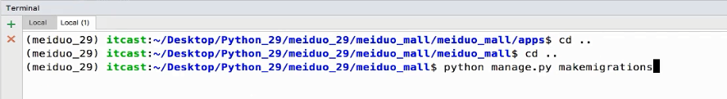

## 07\_图片存储服务的问题说明

我们接下来应该增加商品的测试数据，然后开始处理商品相关的逻辑。

但是开始处理之前，我们先来搞定一个问题，图片存储到哪？

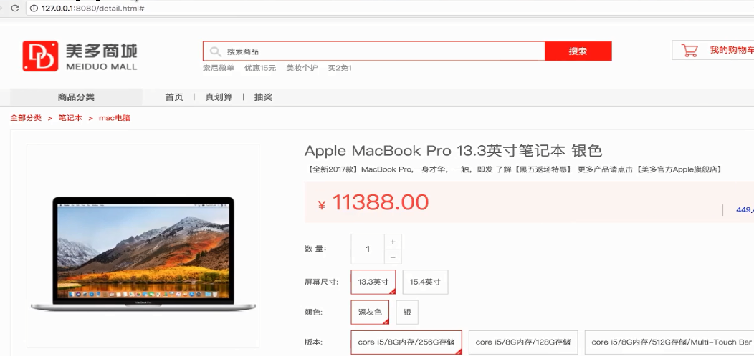

之前flask项目中的图片存储使用到了七牛云，为啥呢？因为图片存储需要考虑到很多问题，比如：

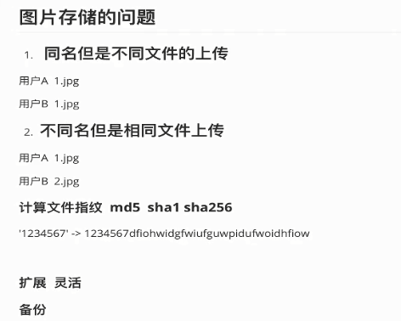

## 08\_FastDFS介绍

### FastDFS介绍

我们在美多商场就不在使用七牛云了，我们自己搭建一个图片服务器，需要使用到快速的分布式文件系统：

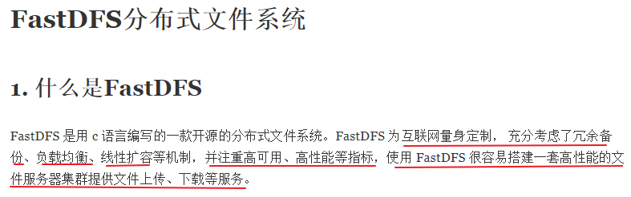

FastDFS：快速分布式文件系统

FastDFS帮助我们解决下边的所有问题：

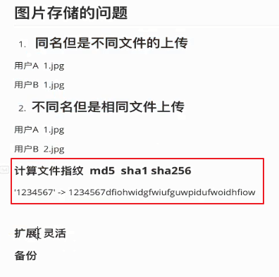

他会将文件名进行加密之后变为唯一标识，作为文件名。

他支持灵活的扩展以及备份。

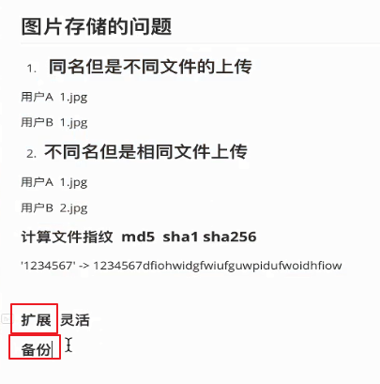

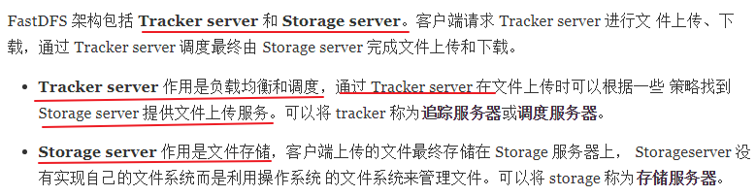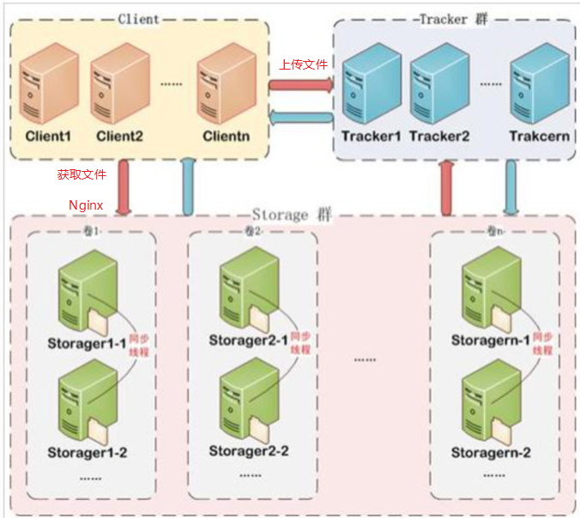

总结： 上传文件，需要通过tracker来分配存储到哪个storage。

获取文件，直接访问storage即可，但是storage处理文件的能力比较弱，所以还需要借助Nginx。所以获取文件其实是通过存储文件的机器上安装的Nginx找到storage服务获取文件。

storage可以非常方便的进行扩展，直接增加机器将此机器配置为storage即可。

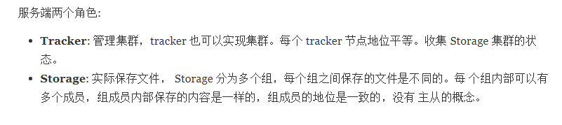

### 文件上传流程



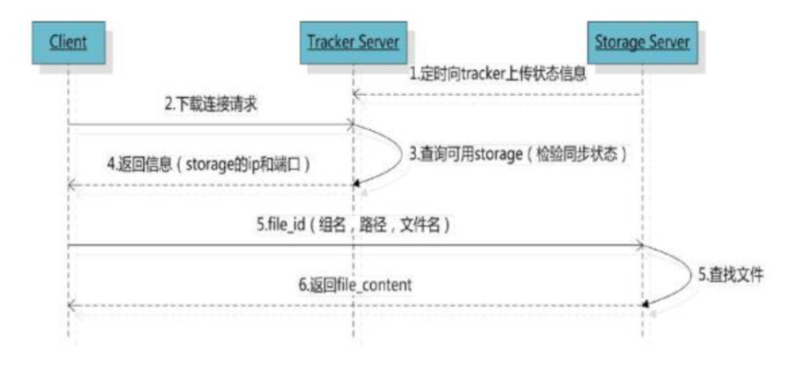

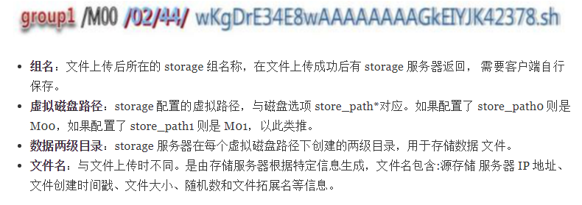

### 构建建议的FastDFS

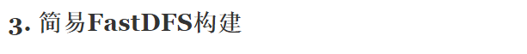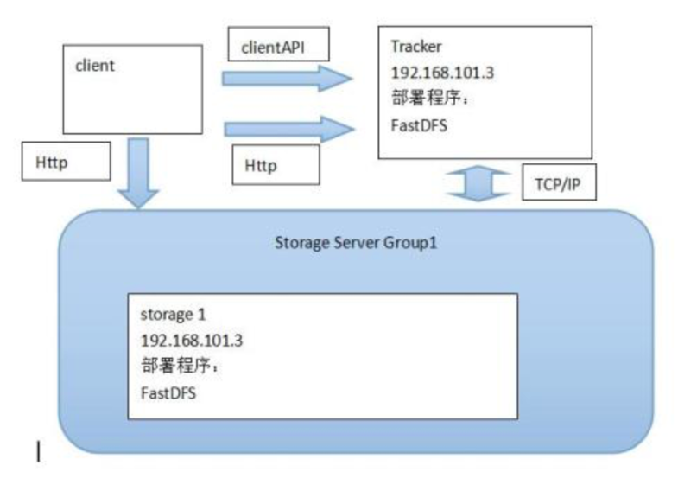

## 09\_Docker介绍

### docker介绍

要想搭建FastDFS比较麻烦，我们这里借助一个工具Docker。

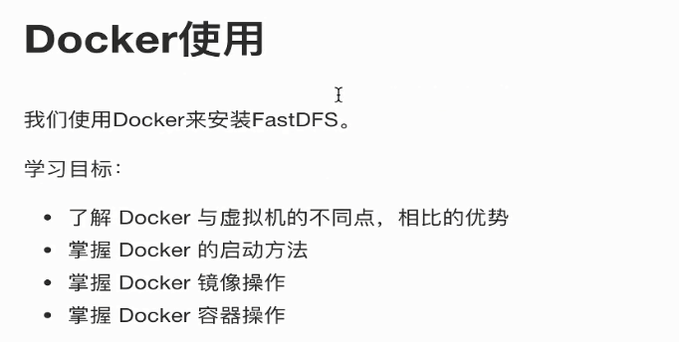

#### 虚拟化

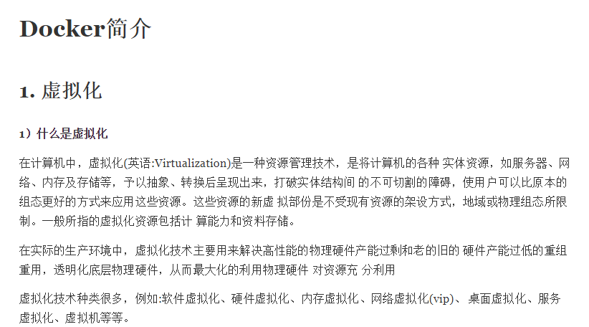

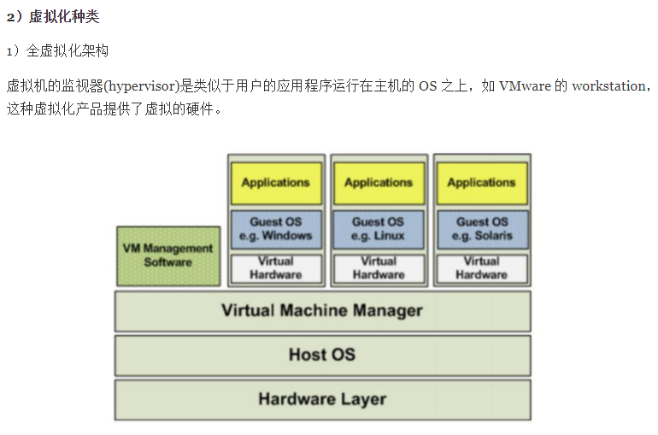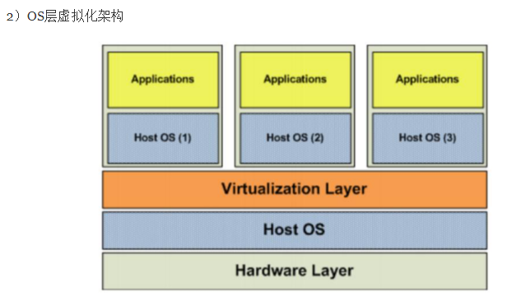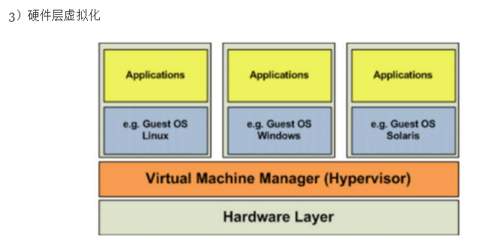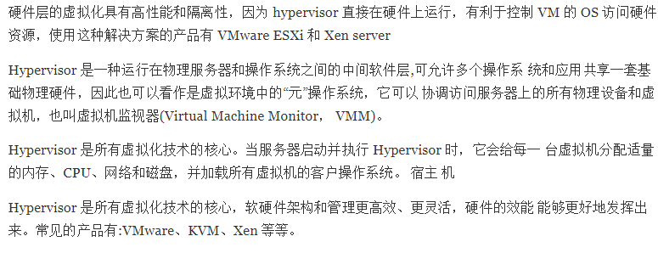

#### Docker介绍

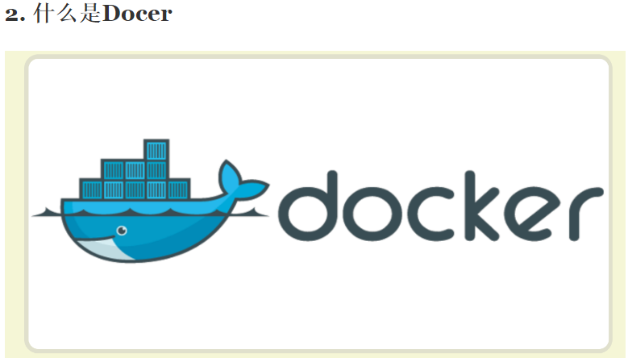

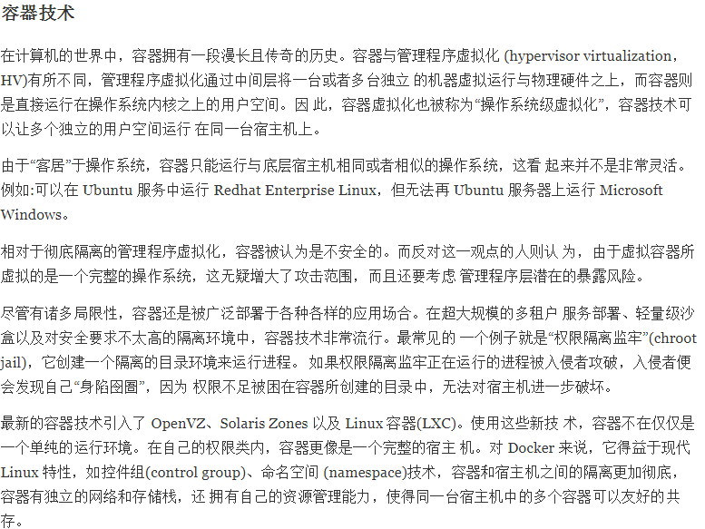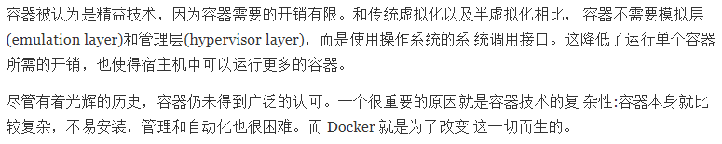

#### 容器与虚拟机对比

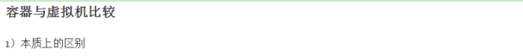

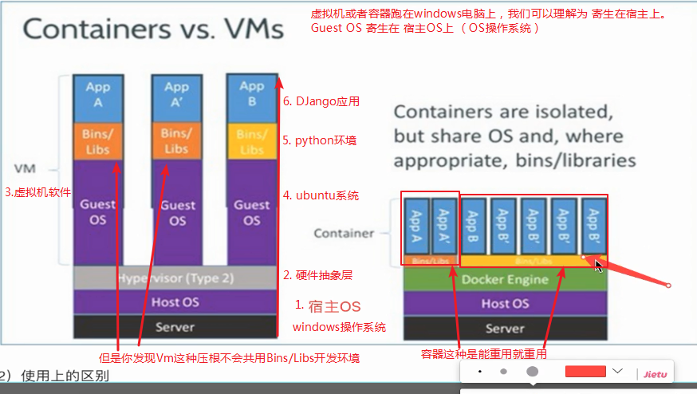

注意，其实我们是要将docker跑在ubuntu上。上图红字说的是容器跑在windows上，其实也可以，但是我们演示的是在ubuntu安装docker。

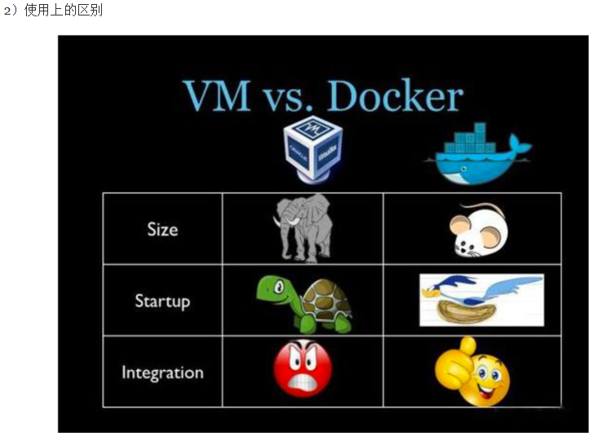

#### Docker特点

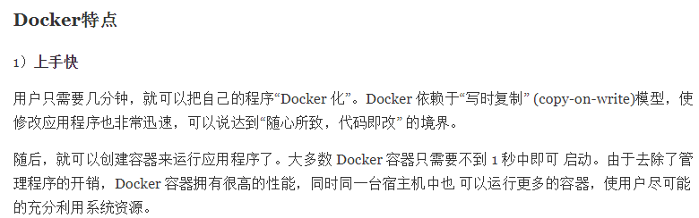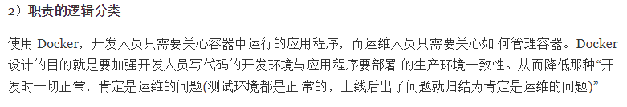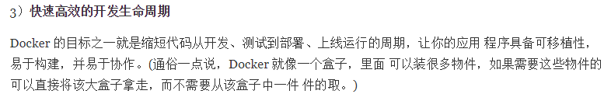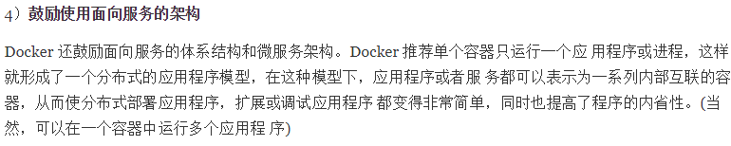

#### Docker组件

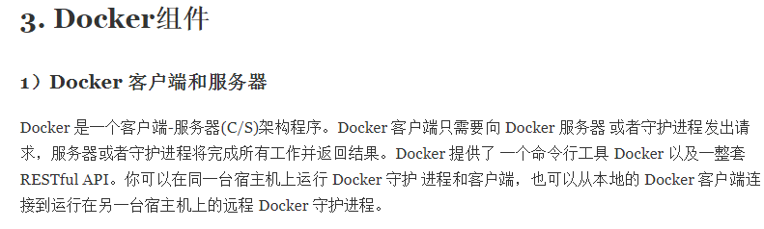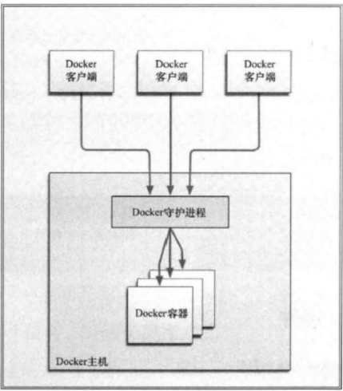

##### Docker镜像 \*\*\*

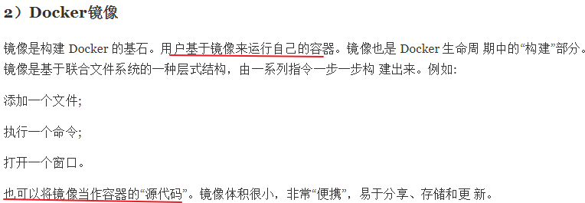

镜像，就是老师发给大家的ubuntu镜像文件，这个在Docker中也有。

##### 注册中心

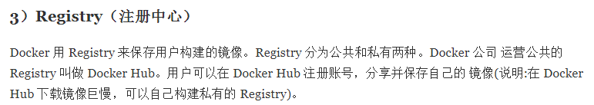

##### Docker容器 \*\*\*

容器：运行起来的镜像就是容器。

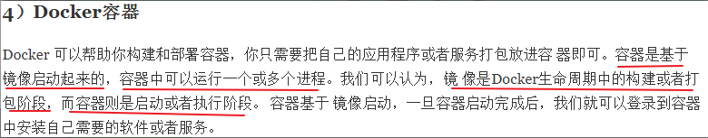

关系图如下：

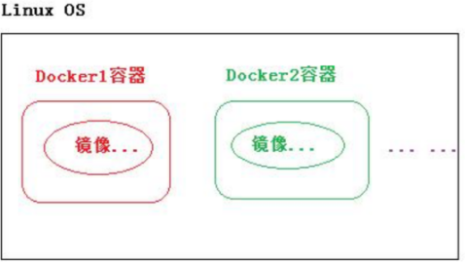

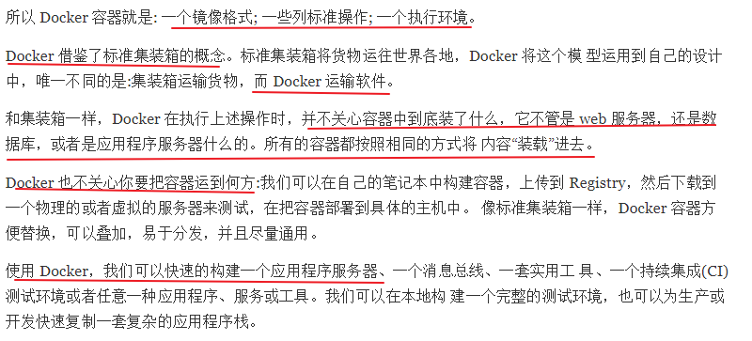

#### Docker作用

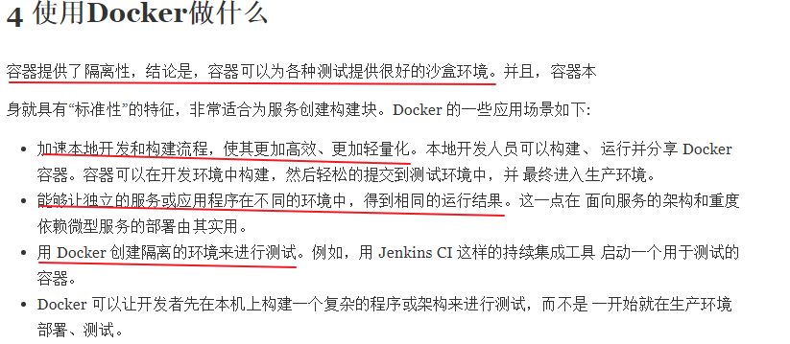

### 网络理解

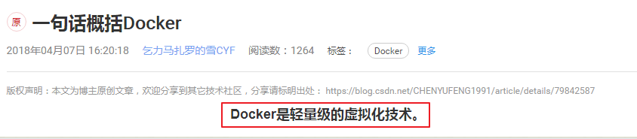

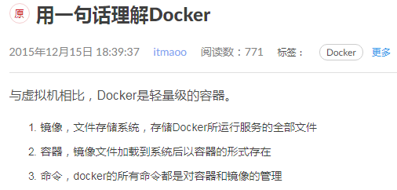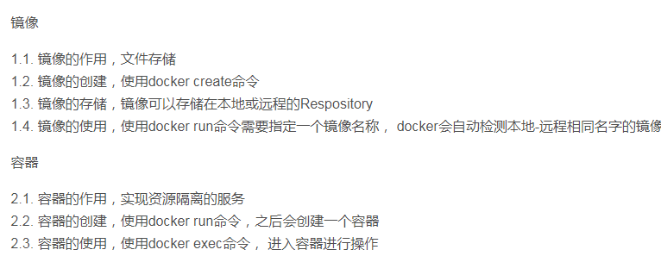

## 10\_Docker安装说明

### 在Ubuntu中安装Docker

建议在ubuntu，windows下使用Docker，不建议在mac本中使用，问题比较多。

更新ubuntu的apt源索引

sudo apt-get update

安装包允许apt通过HTTPS使用仓库

sudo apt-get install \

apt-transport-https \

ca-certificates \

curl \

software-properties-common

添加Docker官方GPG key

curl -fsSL https://download.docker.com/linux/ubuntu/gpg | sudo apt-key add -

设置Docker稳定版仓库

sudo add-apt-repository \

"deb [arch=amd64] https://download.docker.com/linux/ubuntu \

$(lsb\_release -cs) \

stable"

添加仓库后，更新apt源索引

sudo apt-get update

安装最新版Docker CE（社区版）（这一步会比较慢，因为Docker比较大，有40M）

sudo apt-get install docker-ce

检查Docker CE是否安装正确

sudo docker run hello-world

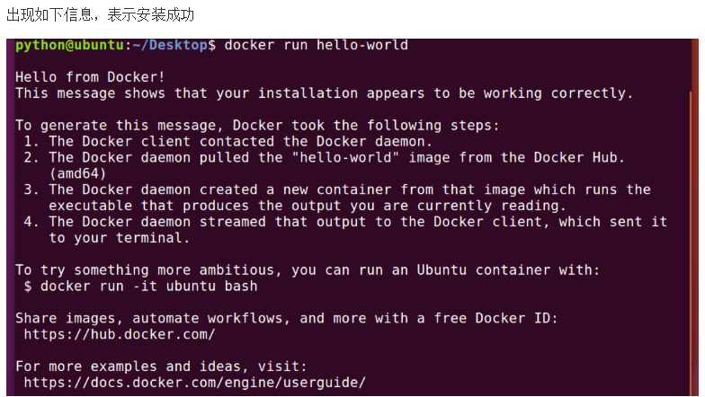

真实情况可能如下：

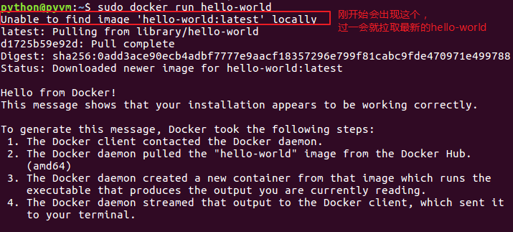

为了避免每次命令都输入sudo，可以设置用户权限，****注意执行后须注销重新登录****

sudo usermod -a -G docker $USER

注销ubuntu：

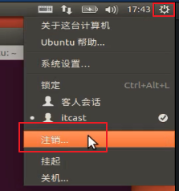

### 启动与停止

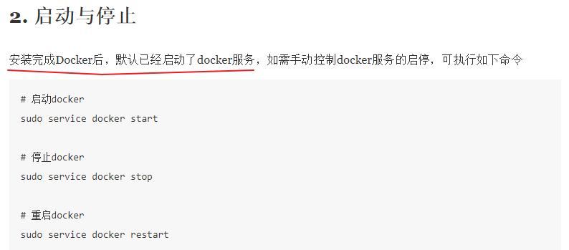

## 11\_Docker基本使用

### docker镜像操作

#### 镜像操作介绍

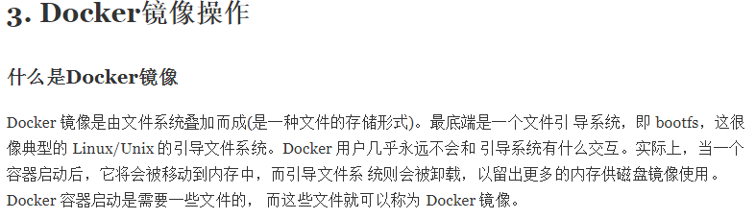

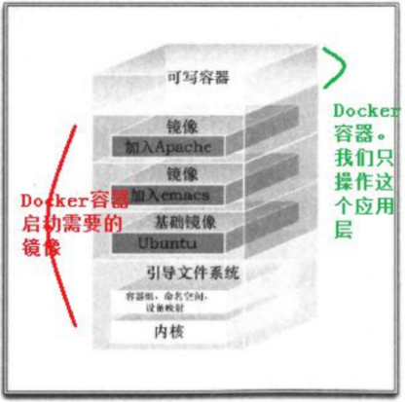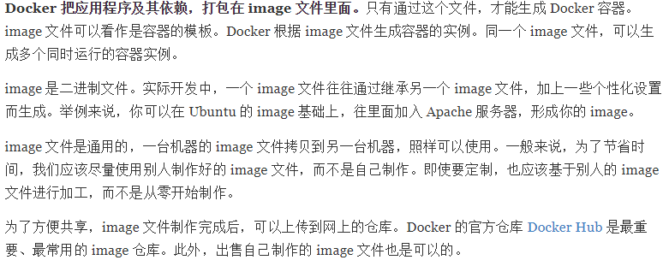

#### 列出镜像

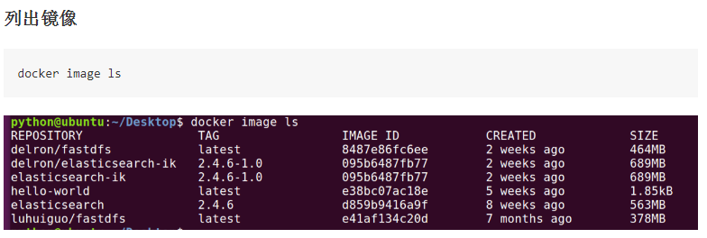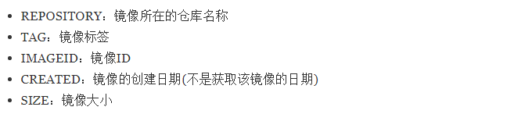

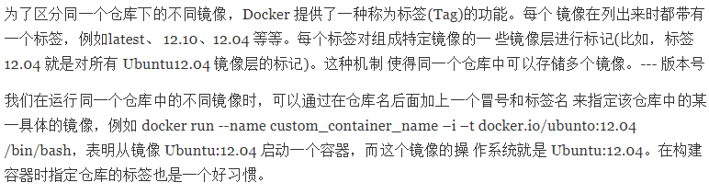

老师演示：

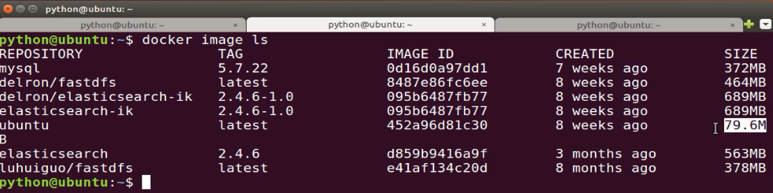

这里的ubuntu的大小只有79.6M是因为Docker做了大量的复用，所以这么小。

注意：大家在安装完docker之后，是没有这些镜像的，需要拉取镜像。

大家自己在列出镜像时，只有hello-world这个镜像（是在测试docker安装成功时下载的）



#### 拉取镜像

拉取镜像有两种方式：

* 从网络上拉取：

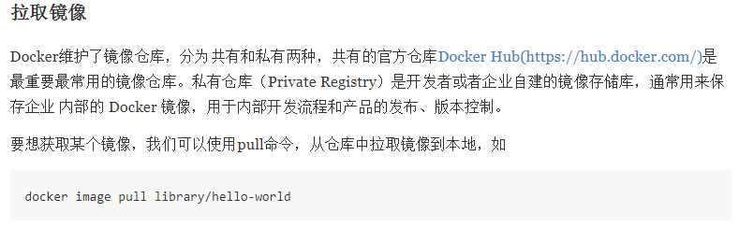

Docker Hub(https://hub.docker.com/)

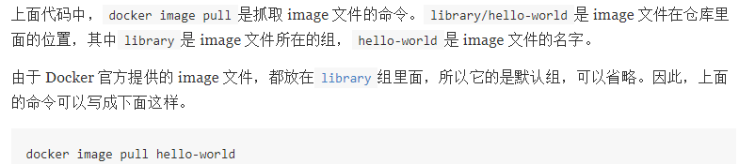

* 从本地加载：

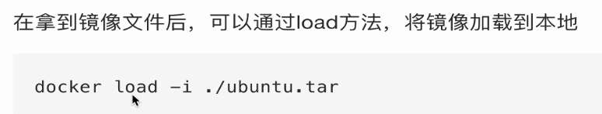

-i表示输入。

大家可以加载如下两个镜像：

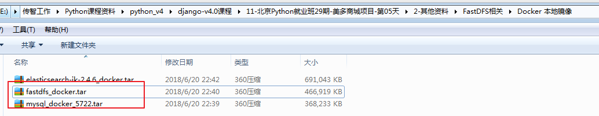

加载完的结果：

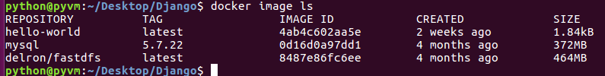

然后ubuntu这个镜像没有提供，我们只能从网络拉取：

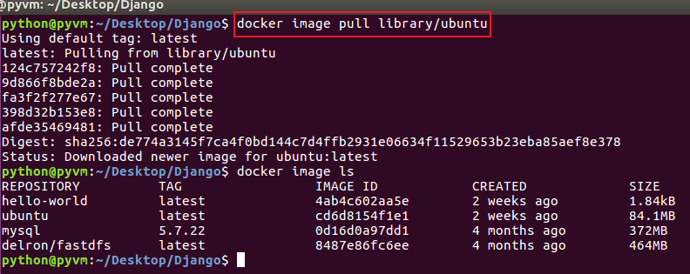

#### 删除镜像

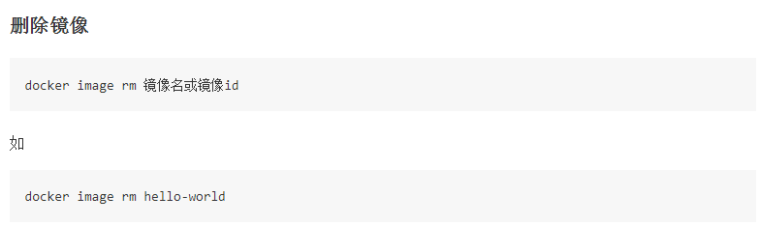

注意： 运行起来的镜像，变为容器之后，就无法删除。需要先删除容器，再删除镜像。

### docker容器操作

#### 创建容器（运行容器）

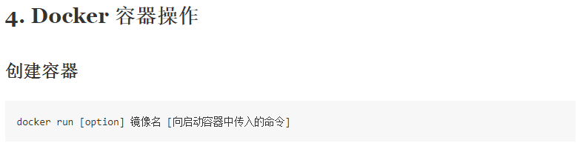

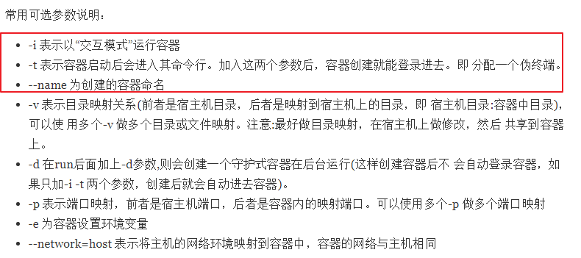

-i -t 可以简写为-it

#### 交互式容器

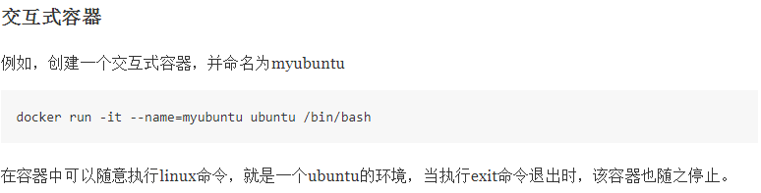

为啥执行的第一个命令是/bin/bash？

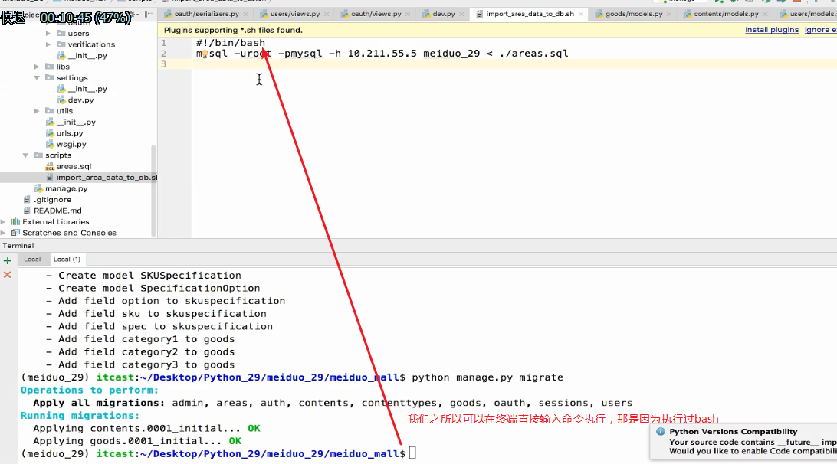

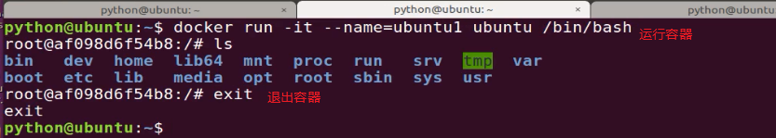

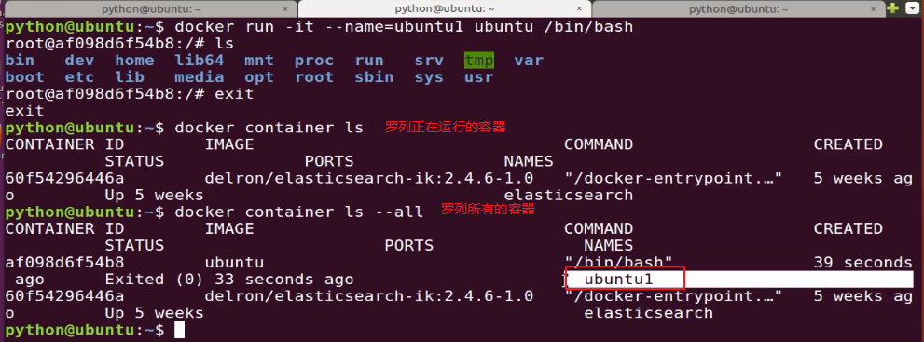

#### 守护式容器

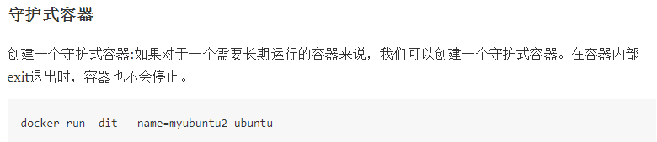

加上参数-d就是后台（守护式）运行的容器



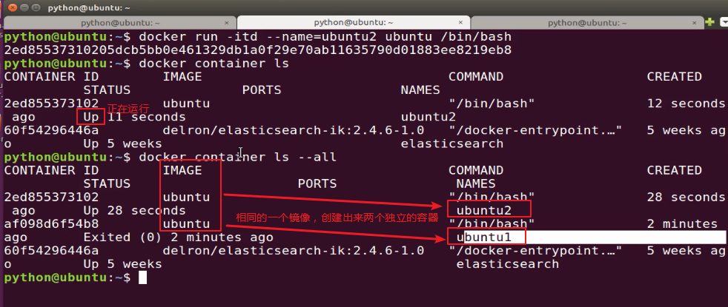

#### 进入已运行的容器

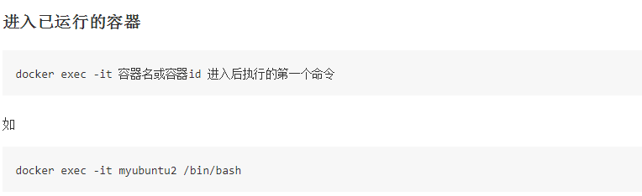

#### 查看容器

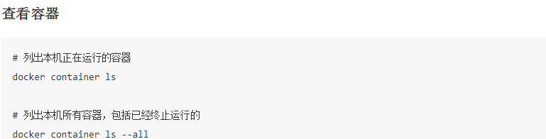

#### 停止、启动容器

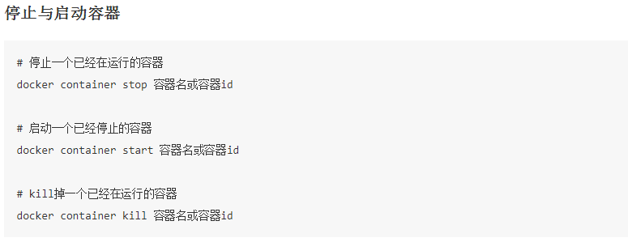

#### 删除容器

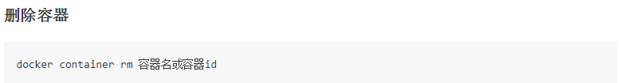

### 容器保存为镜像

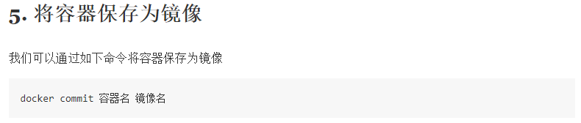

在容器中我们可以安装各种各样的工具，那么这时候我们可以将这个容器保存为镜像。

### 镜像备份与迁移

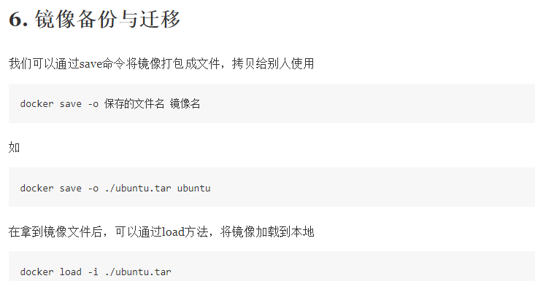

## 12\_使用Docker运行FastDFS服务

### 获取镜像

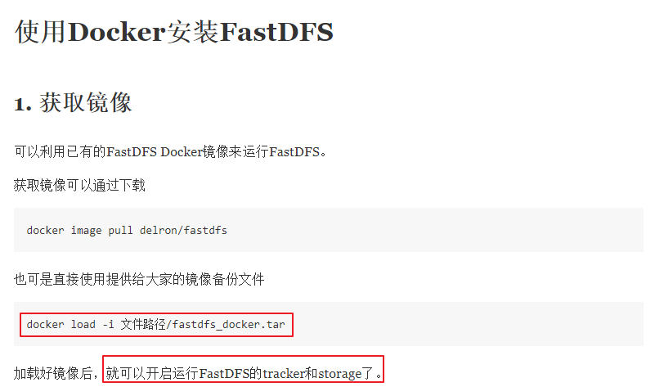

网络方式比较慢，所以大家直接采用本地方式来处理即可，本地镜像如下：

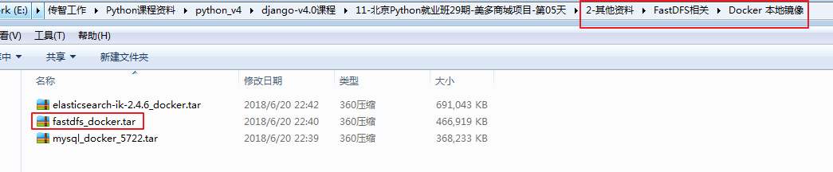

加载完，效果：

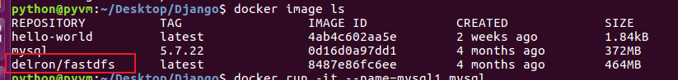

### 运行tracker



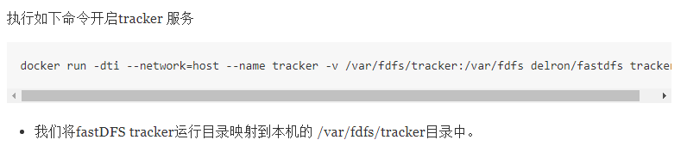

命令如下：

docker run -dti --network=host --name tracker -v /var/fdfs/tracker:/var/fdfs delron/fastdfs tracker

参数v的解释：

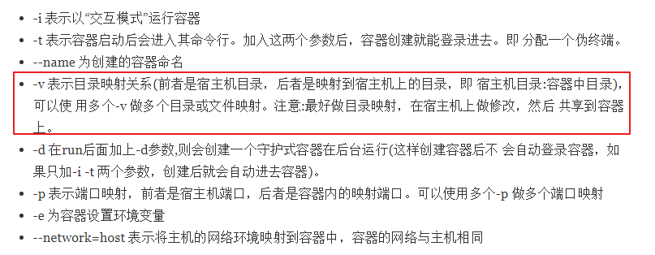

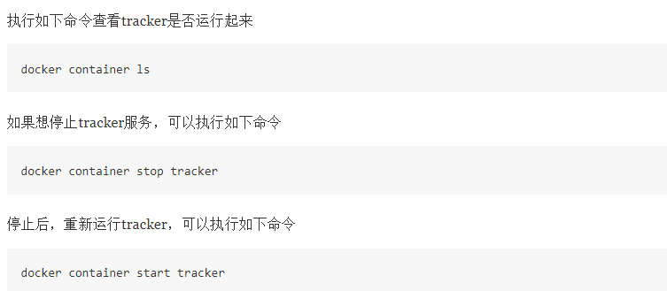

运行tracker演示：

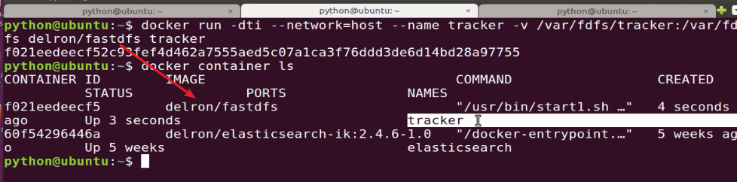

### 运行storage

接下来运行storage：

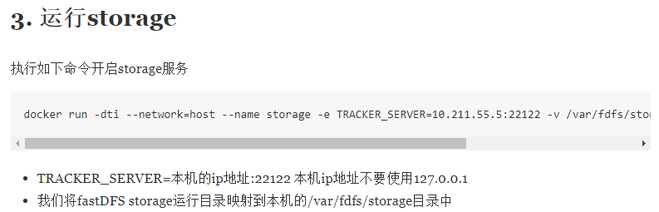

命令：

docker run -dti --network=host --name storage -e TRACKER\_SERVER=10.211.55.5:22122 -v /var/fdfs/storage:/var/fdfs delron/fastdfs storage

e参数说明：

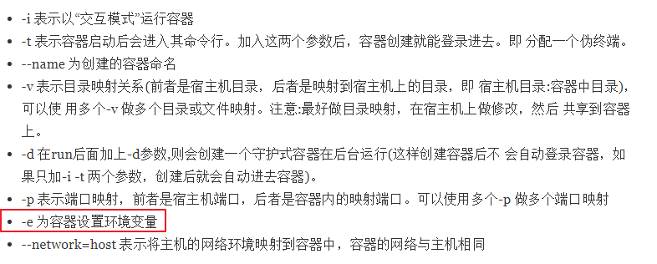

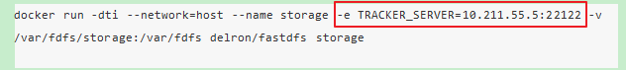

这里的环境变量设置的是tracker服务，其实就是告诉storage，管理他的tracker是谁。

22122是tracker默认的端口号，前边的ip地址不能使用127.0.0.1（容器规定的），所以大家需要使用自己ubuntu的真实ip。

但是有些同学的ip地址常变，难道我们每次重启电脑都要去重启tracker，那么大家可以将ubuntu的的网络模式改为NAT模式，这样ip地址一般就不变了。

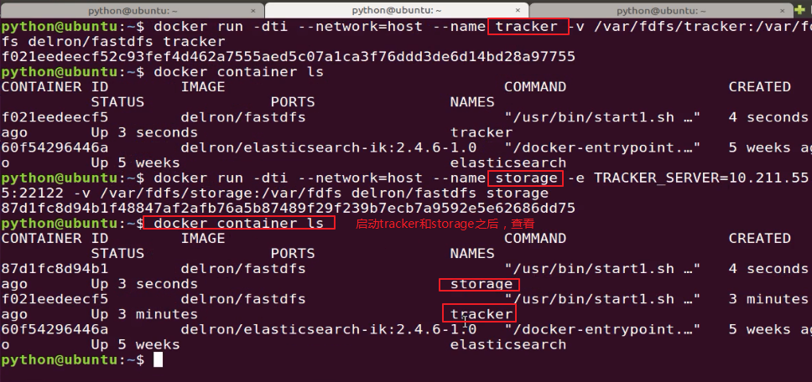

这里我们是将tracker和storage运行在同一台机器上了，真实情况下应该是在不同机器上

### 重启storage

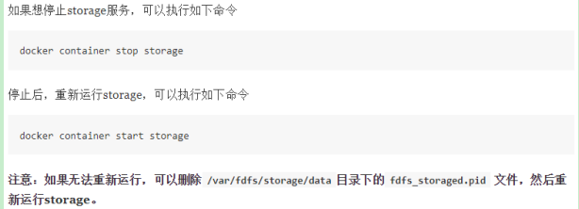

## 13\_FastDFS的Python客户端使用

俩服务搞定了，接下来我们来看客户端：

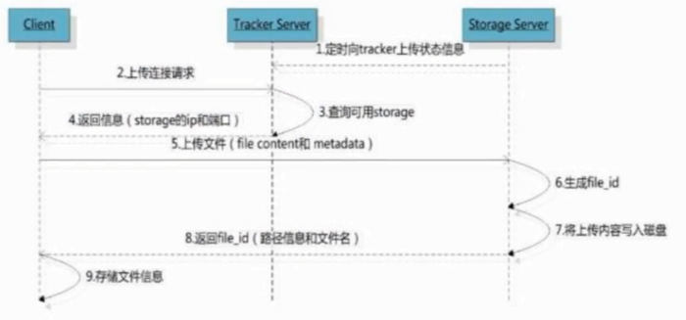

### 安装

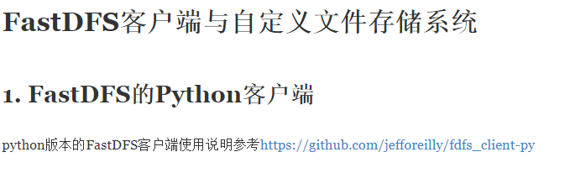

<https://github.com/jefforeilly/fdfs_client-py>

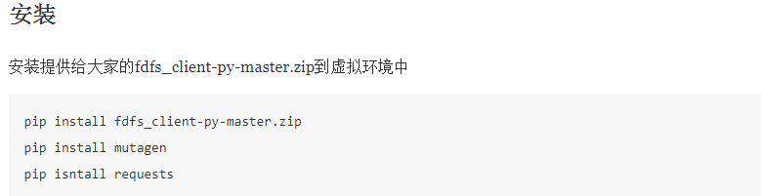

不建议网络安装fdfs\_client\_py\_master，使用本地安装：

文件如下：

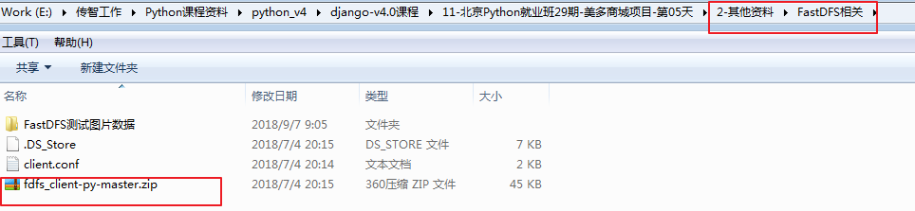

放到项目中，方便用：

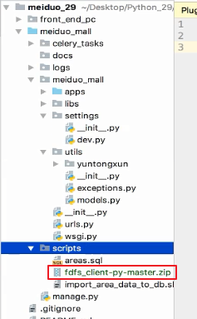

安装如下：

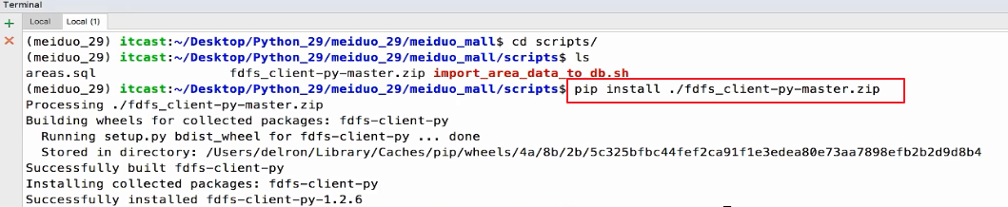

### 配置

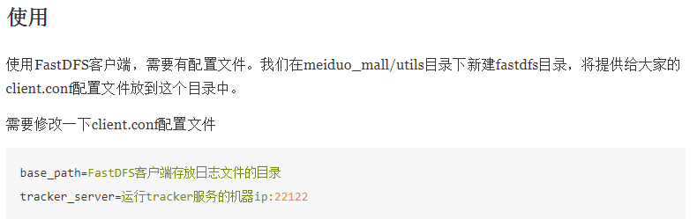

文件如下：

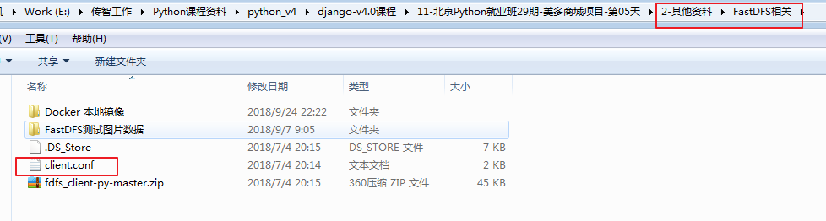

放到项目中：

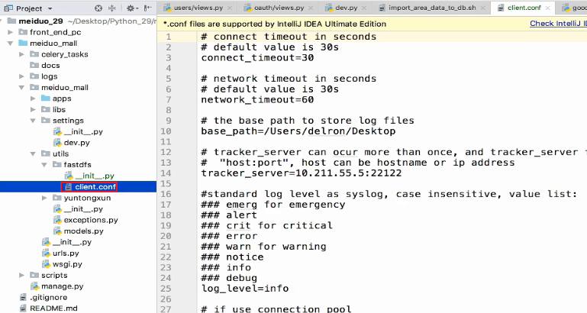

修改下边两个配置项：

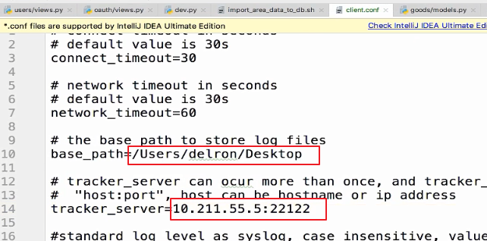

这里的log的base\_path，大家可以放到自己的桌面，或者放到项目的logs文件夹下。

tracker\_server的ip地址改为自己ubuntu的真实ip（不能是127.0.0.1）

### 使用

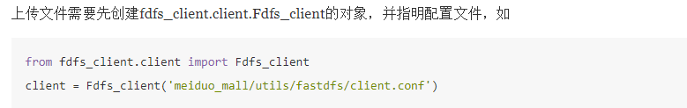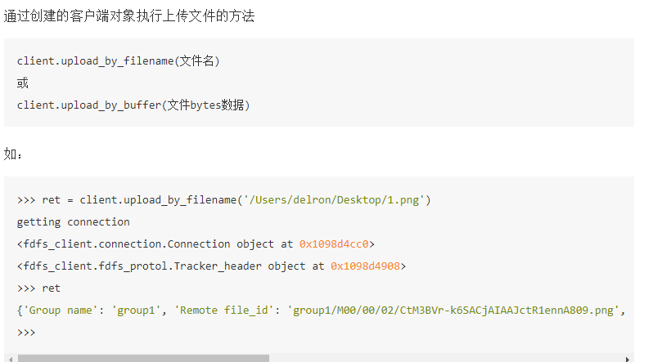

具体操作：

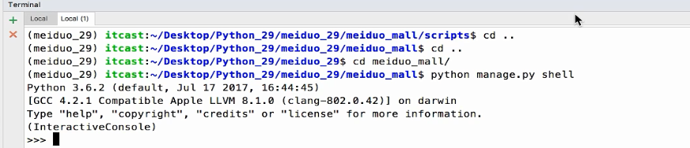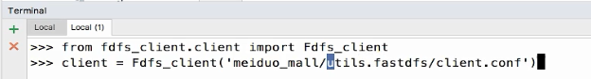

路径如下：

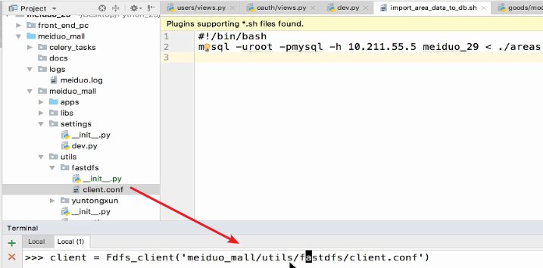

上传：

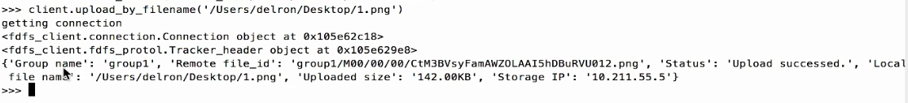

获取结果，打印：

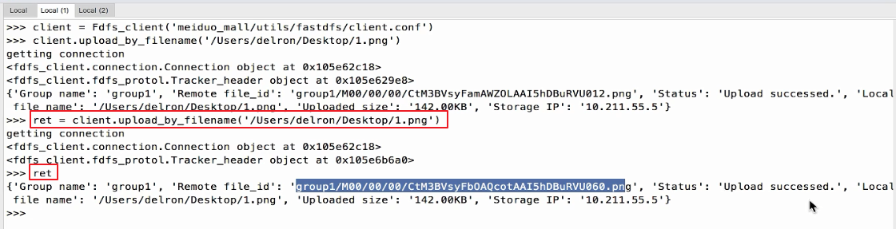

### 问题

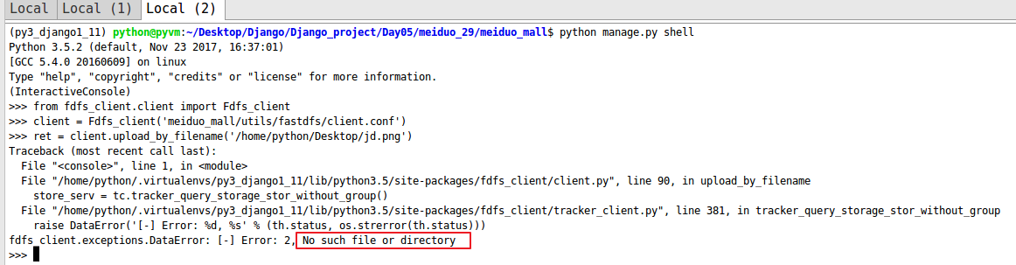

如果出现这个问题，可能是因为storage没有启动。

## 14\_修改Django的文件系统

### 分析

那么是在什么时候上传商品的图片呢？

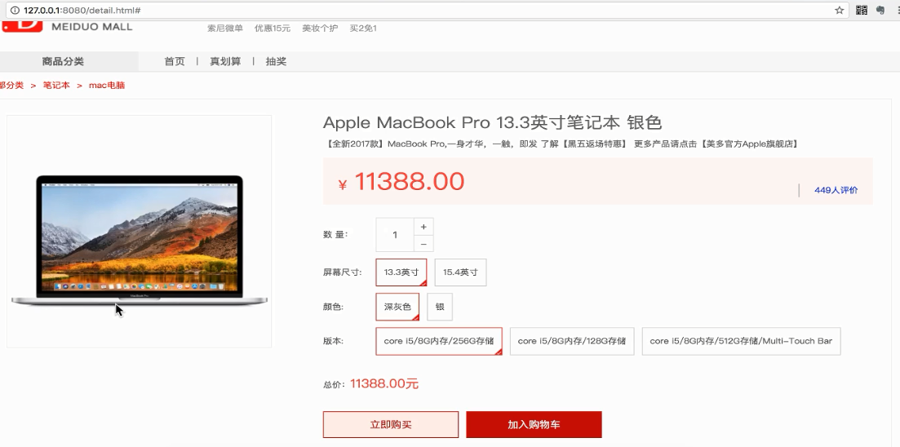

其实是在后台admin，我们指定的是ImageField：

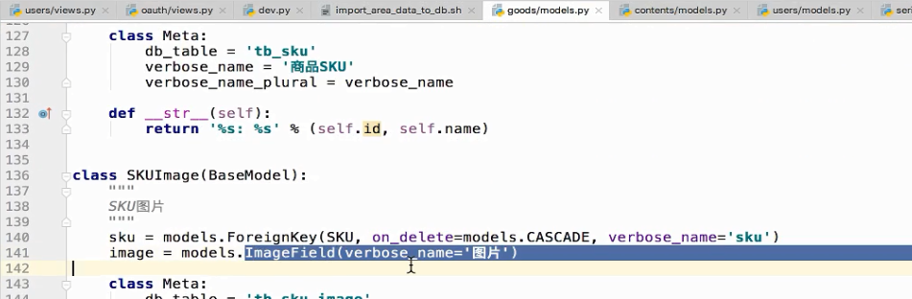

django默认处理如下：

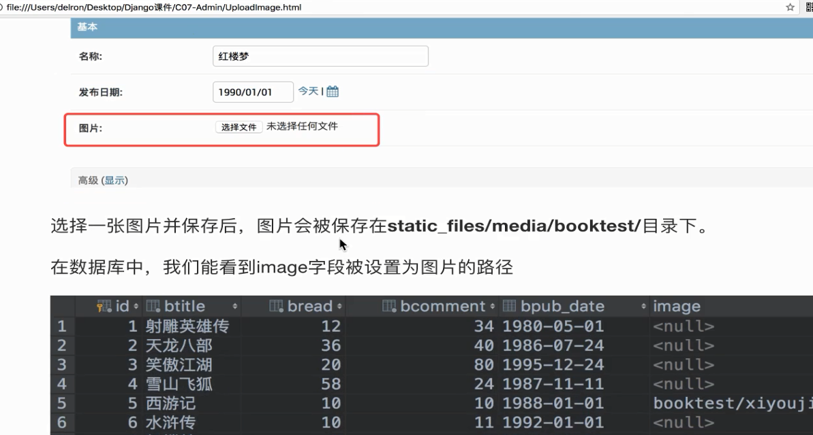

如果修改上传到咱们的图片服务器呢？

### 自定义Django文件存储系统

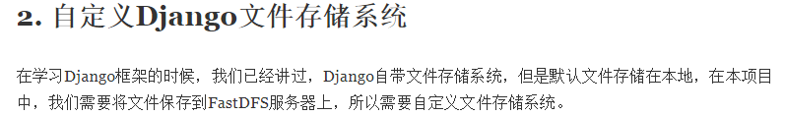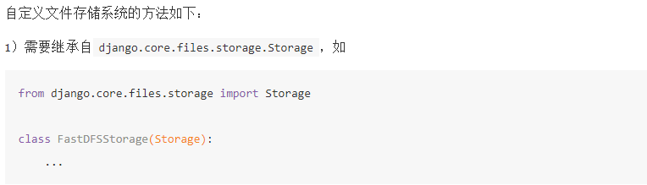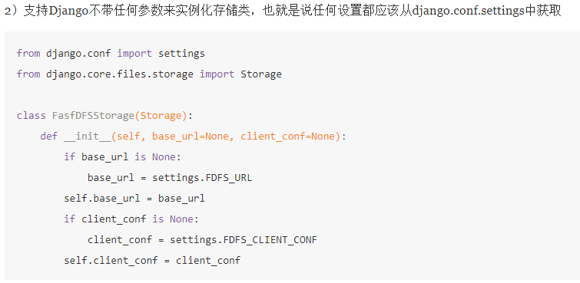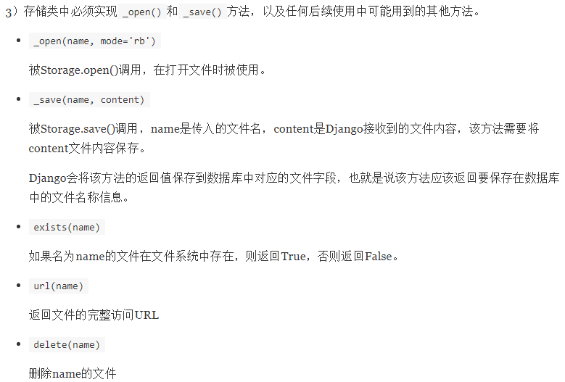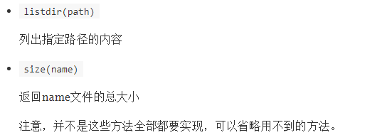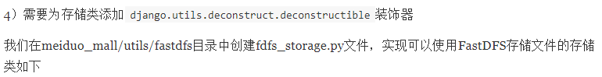

代码如下：

from django.conf import settingsfrom django.core.files.storage import Storagefrom django.utils.deconstruct import deconstructiblefrom fdfs\_client.client import Fdfs\_client

@deconstructibleclass FasfDFSStorage(Storage):

def \_\_init\_\_(self, base\_url=None, client\_conf=None):

"""

初始化

:param base\_url: 用于构造图片完整路径使用，图片服务器的域名

:param client\_conf: FastDFS客户端配置文件的路径

"""

if base\_url is None:

base\_url = settings.FDFS\_URL

self.base\_url = base\_url

if client\_conf is None:

client\_conf = settings.FDFS\_CLIENT\_CONF

self.client\_conf = client\_conf

def \_open(self, name, mode='rb'):

"""

用不到打开文件，所以省略

"""

pass

def \_save(self, name, content):

"""

在FastDFS中保存文件

:param name: 传入的文件名

:param content: 文件内容

:return: 保存到数据库中的FastDFS的文件名

"""

client = Fdfs\_client(self.client\_conf)

ret = client.upload\_by\_buffer(content.read())

if ret.get("Status") != "Upload successed.":

raise Exception("upload file failed")

file\_name = ret.get("Remote file\_id")

return file\_name

def url(self, name):

"""

返回文件的完整URL路径

:param name: 数据库中保存的文件名

:return: 完整的URL

"""

return self.base\_url + name

def exists(self, name):

"""

判断文件是否存在，FastDFS可以自行解决文件的重名问题

所以此处返回False，告诉Django上传的都是新文件

:param name: 文件名

:return: False

"""

return False

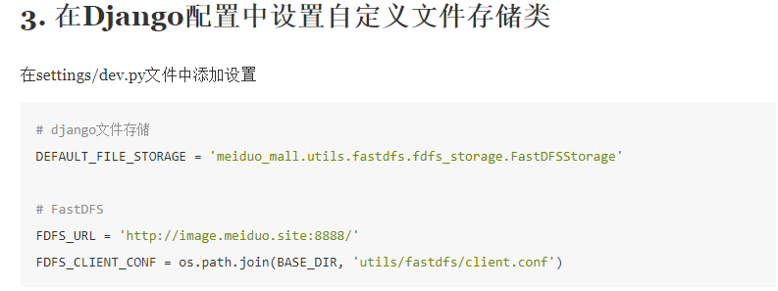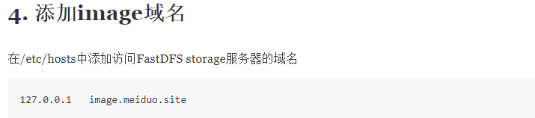

### 具体操作

新建文件，代码如下：

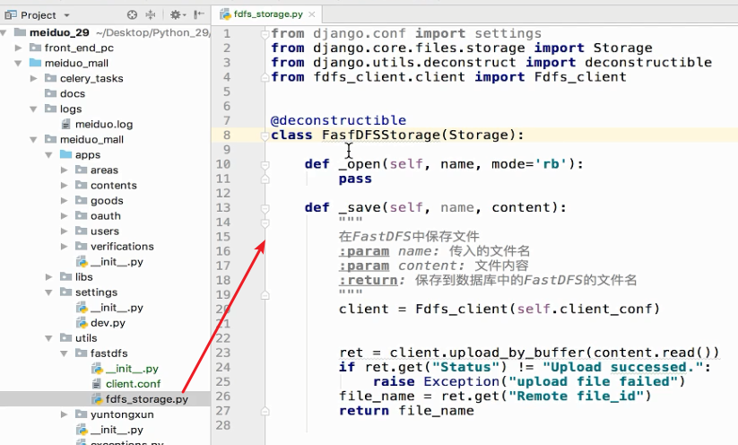

注意：类名为FastDFSStorage。

完整代码如下：

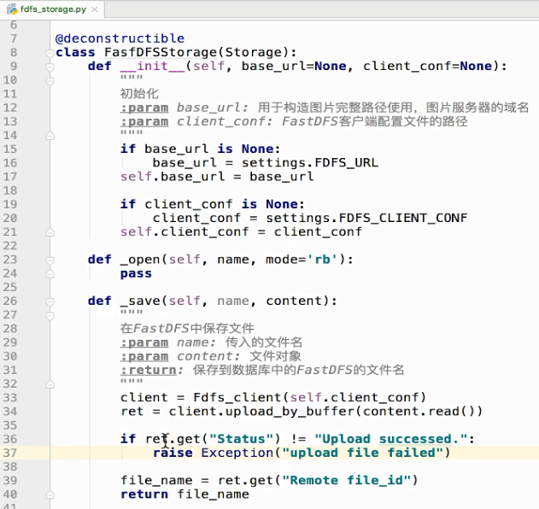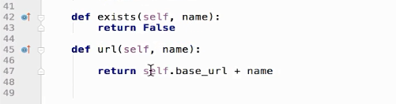

配置如下：

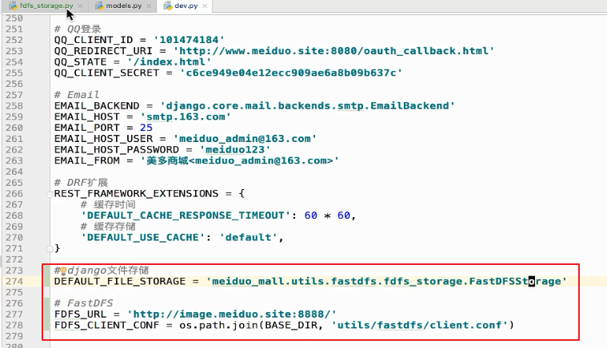

修改hosts文件：

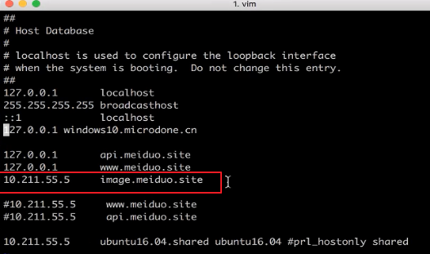

## 15\_CKEditor富文本编辑器的使用

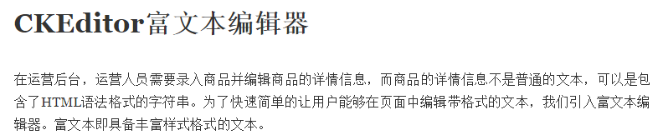

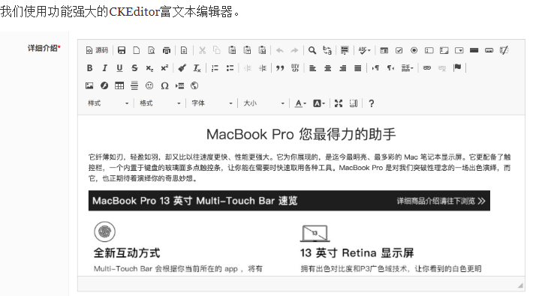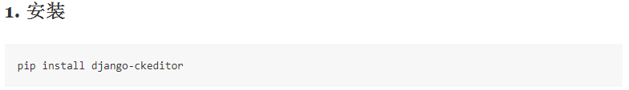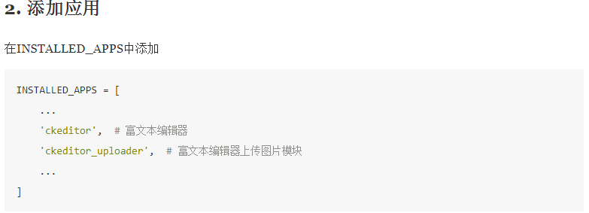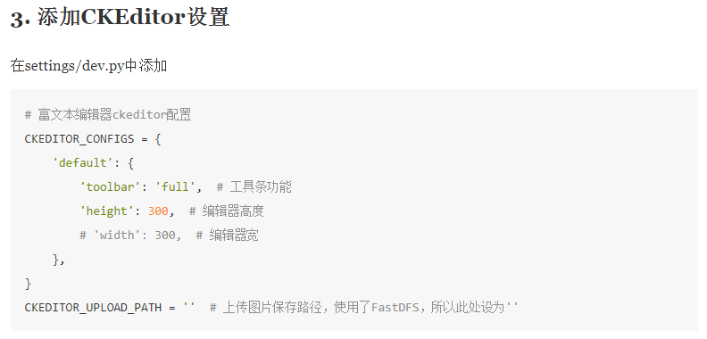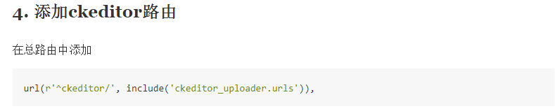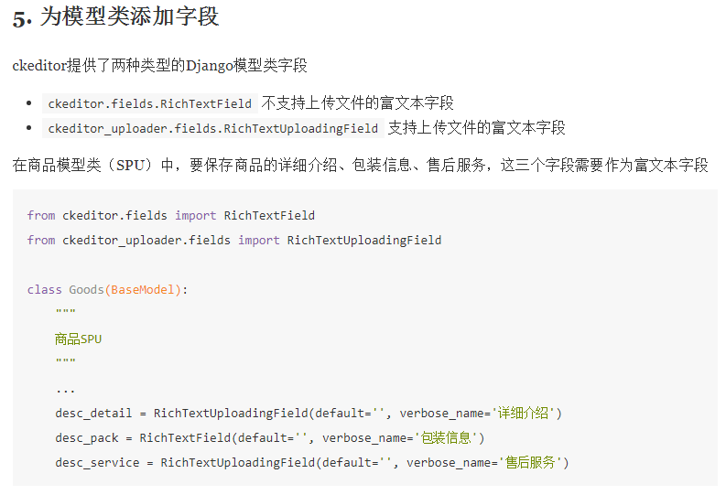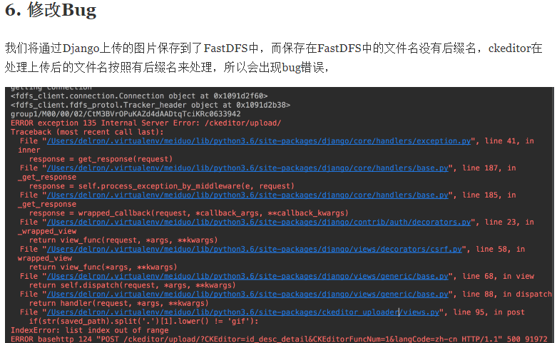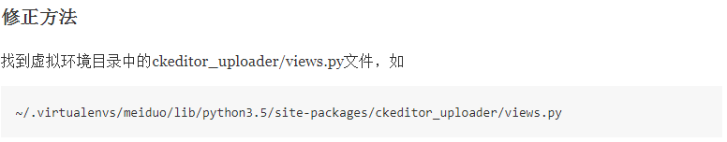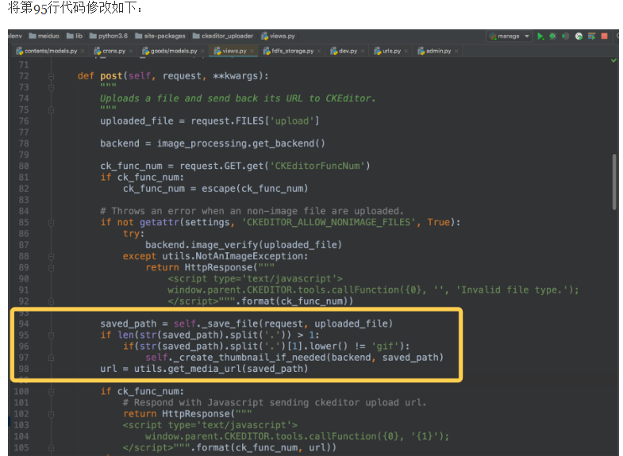

## 16\_开启Admin站点与测试数据说明

### 开启admin站点

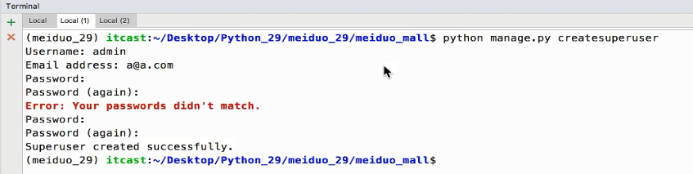

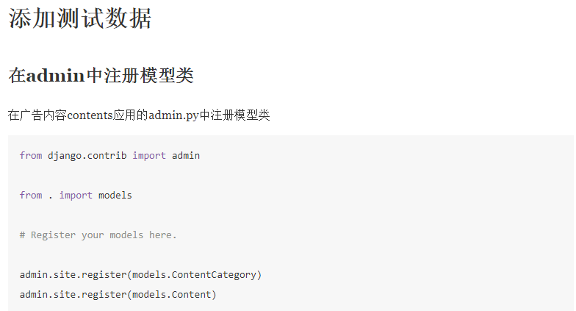

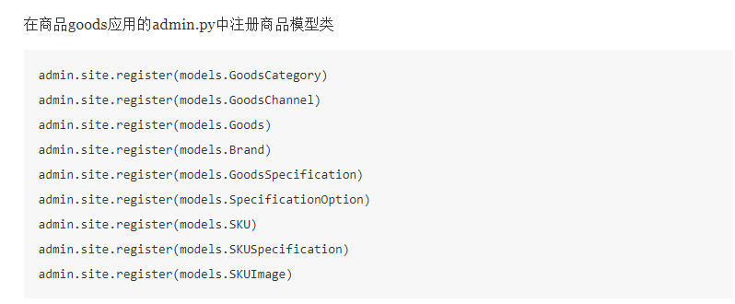

具体操作：

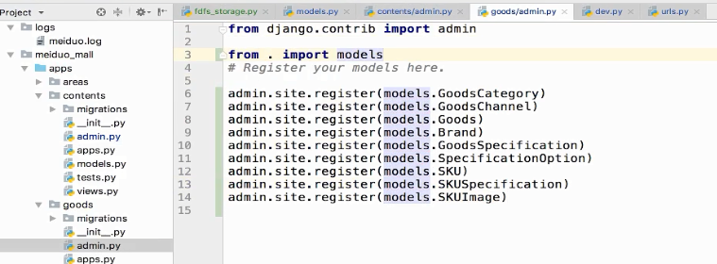

登录：

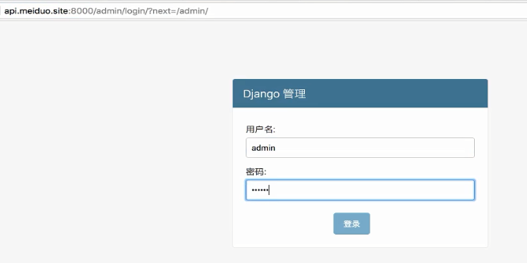

点击商品：

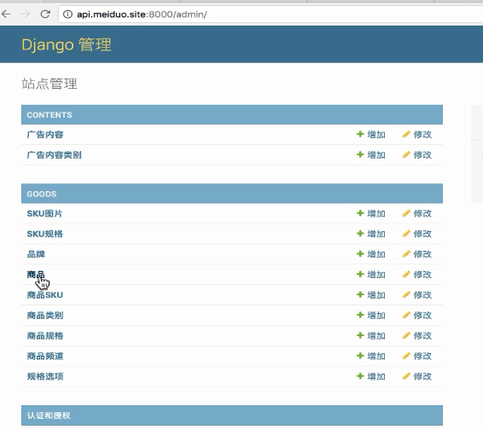

点击增加商品：

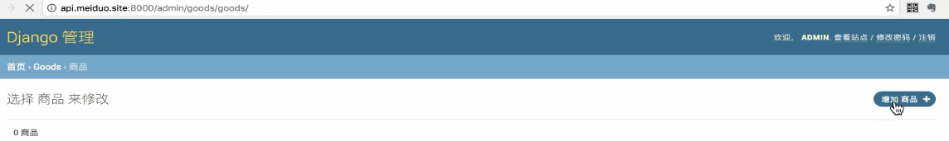

这里有富文本编辑器了：

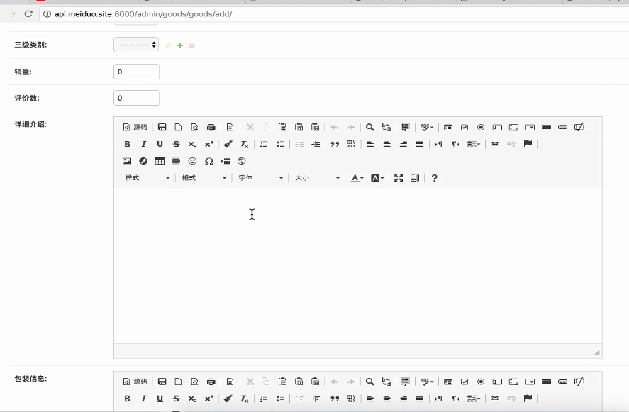

点击上传图片按钮：

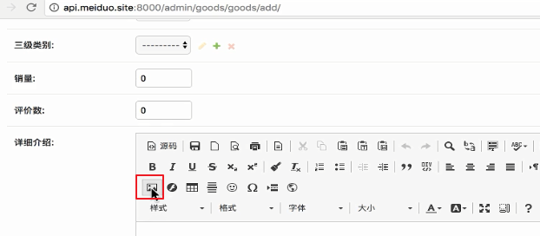

弹出如下：

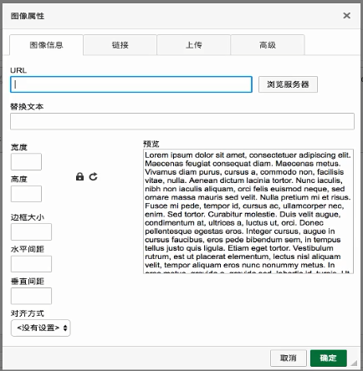

选择上传：

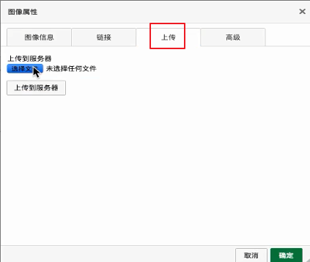

报错了：

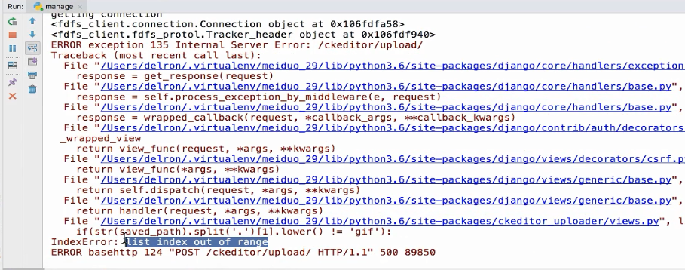

修正：



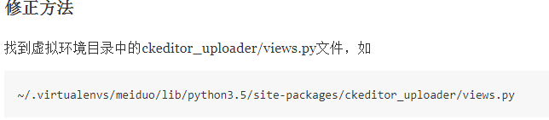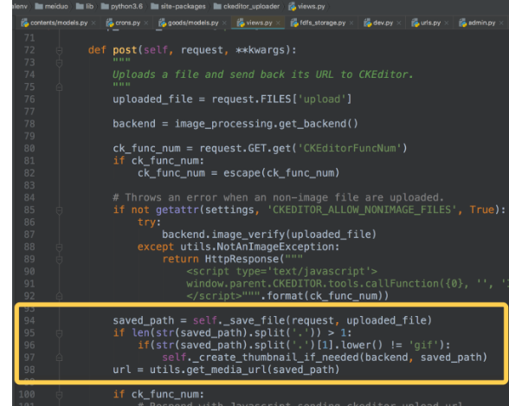

再次上传：

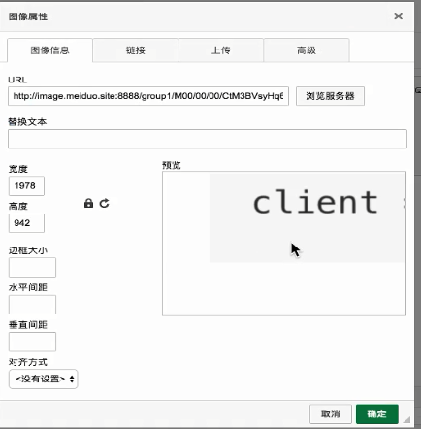

### 添加测试数据

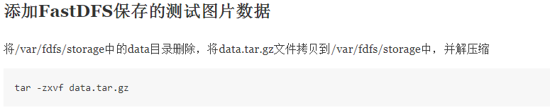

文件如下：

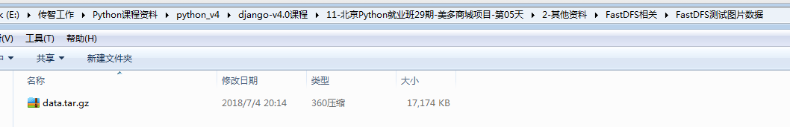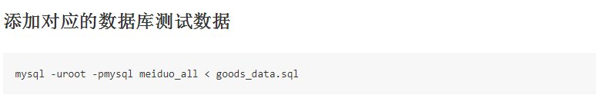

# Day06：03.22

## 02\_页面静态化介绍

我们来考虑一个问题：首页的数据都是从后台数据库获取的，而且首页是访问最频繁的，如何提升访问速度呢？

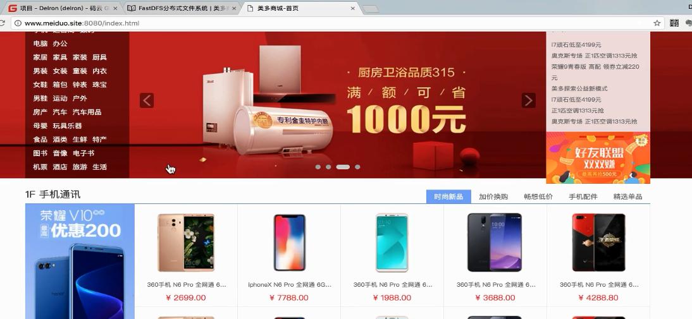

使用页面静态化：

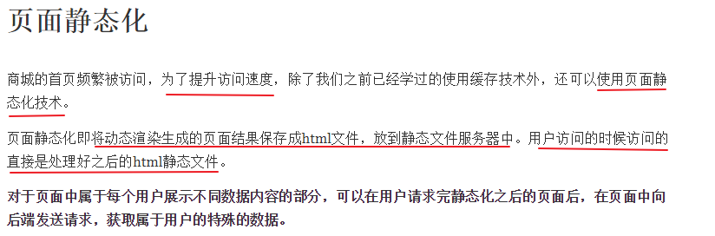

总结：页面静态化，跟用户请求没有关系，不再是用户请求的时候，再去后台要数据，而是我们提前将数据从数据库中查询好，然后将动态数据写到静态界面中，用户来访问的时候，直接给这个静态化的界面。

## 03\_Django的模板使用

### 何时做界面静态化

再来讨论一个问题：我们应该什么时候去做页面静态化？

1. 定时做
2. 数据修改后做

比如详情界面，这个界面的数据一般是不会变化的，除非价格修改。所以这种情况就可以在数据修改后做界面静态化。

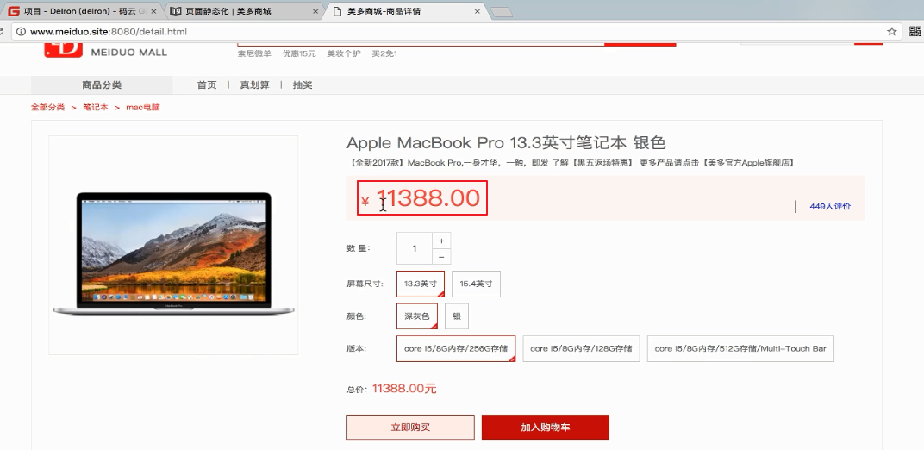

### django模板回顾

页面静态化需要用到模板，所以大家需要回顾一下。

详情笔记参照Python-Django框架笔记-V4.1.docx (3.17-3.18章节)

## 04\_商品首页页面静态化实现

接下来我们就来将首页处理一下页面静态化

### 定义任务代码



为啥叫做：crons.py 这是因为我们要用到的定时任务的扩展包是crontab：

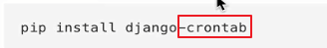

源代码如下：

from collections import OrderedDictfrom django.conf import settingsfrom django.template import loaderimport osimport time

from goods.models import GoodsChannelfrom .models import ContentCategory

def generate\_static\_index\_html():

"""

生成静态的主页html文件

"""

print('%s: generate\_static\_index\_html' % time.ctime())

# 商品频道及分类菜单

# 使用有序字典保存类别的顺序

# categories = {

# 1: { # 组1

# 'channels': [{'id':, 'name':, 'url':},{}, {}...],

# 'sub\_cats': [{'id':, 'name':, 'sub\_cats':[{},{}]}, {}, {}, ..]

# },

# 2: { # 组2

#

# }

# }

categories = OrderedDict()

channels = GoodsChannel.objects.order\_by('group\_id', 'sequence')

for channel in channels:

group\_id = channel.group\_id # 当前组

if group\_id not in categories:

categories[group\_id] = {'channels': [], 'sub\_cats': []}

cat1 = channel.category # 当前频道的类别

# 追加当前频道

categories[group\_id]['channels'].append({

'id': cat1.id,

'name': cat1.name,

'url': channel.url

})

# 构建当前类别的子类别

for cat2 in cat1.goodscategory\_set.all():

cat2.sub\_cats = []

for cat3 in cat2.goodscategory\_set.all():

cat2.sub\_cats.append(cat3)

categories[group\_id]['sub\_cats'].append(cat2)

# 广告内容

contents = {}

content\_categories = ContentCategory.objects.all()

for cat in content\_categories:

contents[cat.key] = cat.content\_set.filter(status=True).order\_by('sequence')

# 渲染模板

context = {

'categories': categories,

'contents': contents

}

template = loader.get\_template('index.html')

html\_text = template.render(context)

file\_path = os.path.join(settings.GENERATED\_STATIC\_HTML\_FILES\_DIR, 'index.html')

with open(file\_path, 'w') as f:

f.write(html\_text)

### 配置静态html文件目录

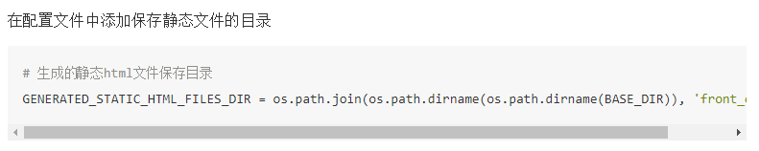

源码如下：

GENERATED\_STATIC\_HTML\_FILES\_DIR = os.path.join(os.path.dirname(os.path.dirname(BASE\_DIR)), 'front\_end\_pc')

### 配置模板目录

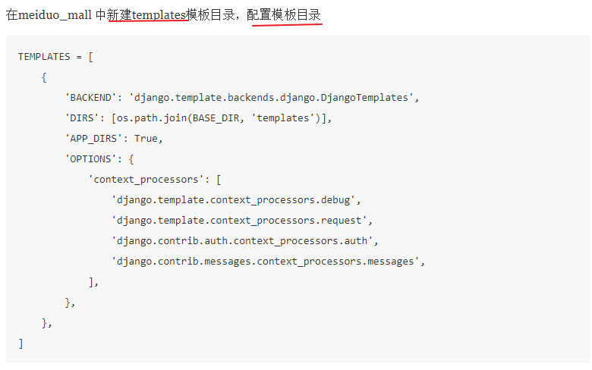

### 模板文件index.html



源代码如下：

<!DOCTYPE html PUBLIC "-//W3C//DTD XHTML 1.0 Transitional//EN" "http://www.w3.org/TR/xhtml1/DTD/xhtml1-transitional.dtd">

<html xmlns="http://www.w3.org/1999/xhtml" xml:lang="en">

<head>

<meta http-equiv="Content-Type" content="text/html;charset=UTF-8">

<title>美多商城-首页</title>

<link rel="stylesheet" type="text/css" href="css/reset.css">

<link rel="stylesheet" type="text/css" href="css/main.css">

<script type="text/javascript" src="js/host.js"></script>

<script type="text/javascript" src="js/vue-2.5.16.js"></script>

<script type="text/javascript" src="js/axios-0.18.0.min.js"></script>

<script type="text/javascript" src="js/jquery-1.12.4.min.js"></script>

<script type="text/javascript" src="js/slide.js"></script>

</head>

<body>

<div id="app" v-cloak>

<div class="header\_con">

<div class="header">

<div class="welcome fl">欢迎来到美多商城!</div>

<div class="fr">

<div v-if="username" class="login\_btn fl">

欢迎您：<em>[[ username ]]</em>

<span>|</span>

<a @click="logout">退出</a>

</div>

<div v-else class="login\_btn fl">

<a href="login.html">登录</a>

<span>|</span>

<a href="register.html">注册</a>

</div>

<div class="user\_link fl">

<span>|</span>

<a href="user\_center\_info.html">用户中心</a>

<span>|</span>

<a href="cart.html">我的购物车</a>

<span>|</span>

<a href="user\_center\_order.html">我的订单</a>

</div>

</div>

</div>

</div>

<div class="search\_bar clearfix">

<a href="index.html" class="logo fl"><img src="images/logo.png"></a>

<div class="search\_wrap fl">

<form method="get" action="/search.html" class="search\_con">

<input type="text" class="input\_text fl" name="q" placeholder="搜索商品">

<input type="submit" class="input\_btn fr" name="" value="搜索">

</form>

<ul class="search\_suggest fl">

<li><a href="#">索尼微单</a></li>

<li><a href="#">优惠15元</a></li>

<li><a href="#">美妆个护</a></li>

<li><a href="#">买2免1</a></li>

</ul>

</div>

<div class="guest\_cart fr">

<a href="#" class="cart\_name fl">我的购物车</a>

<div class="goods\_count fl" id="show\_count">15</div>

<ul class="cart\_goods\_show">

<li>

<img src="images/goods/goods001.jpg" alt="商品图片">

<h4>商品名称手机</h4>

<div>4</div>

</li>

<li>

<img src="images/goods/goods002.jpg" alt="商品图片">

<h4>商品名称手机</h4>

<div>5</div>

</li>

<li>

<img src="images/goods/goods003.jpg" alt="商品图片">

<h4>商品名称手机</h4>

<div>6</div>

</li>

<li>

<img src="images/goods/goods003.jpg" alt="商品图片">

<h4>商品名称手机</h4>

<div>6</div>

</li>

</ul>

</div>

</div>

<div class="navbar\_con">

<div class="navbar">

<h1 class="fl">商品分类</h1>

<ul class="navlist fl">

<li><a href="">首页</a></li>

<li class="interval">|</li>

<li><a href="">真划算</a></li>

<li class="interval">|</li>

<li><a href="">抽奖</a></li>

</ul>

</div>

</div>

<div class="pos\_center\_con clearfix">

<ul class="slide">

{% for content in contents.index\_lbt %}

<li><a href="{{ content.url }}"><img src="{{ content.image.url }}" alt="{{ content.title }}"></a></li>

{% endfor %}

</ul>

<div class="prev"></div>

<div class="next"></div>

<ul class="points">

<!-- <li class="active"></li>

<li></li>

<li></li>

<li></li> -->

</ul>

<ul class="sub\_menu">

{% for group in categories.values %}

<li>

<div class="level1">

{% for channel in group.channels %}

<a href="{{ channel.url }}">{{ channel.name }}</a>

{% endfor %}

</div>

<div class="level2">

{% for cat2 in group.sub\_cats %}

<div class="list\_group">

<div class="group\_name fl">{{cat2.name}} &gt;</div>

<div class="group\_detail fl">

{% for cat3 in cat2.sub\_cats %}

<a href="/list.html?cat={{cat3.id}}">{{cat3.name}}</a>

{% endfor %}

</div>

</div>

{% endfor %}

</div>

</li>

{% endfor %}

</ul>

<div class="news">

<div class="news\_title">

<h3>快讯</h3>

<a href="#">更多 &gt;</a>

</div>

<ul class="news\_list">

{% for content in contents.index\_kx %}

<li><a href="{{ content.url }}">{{ content.title }}</a></li>

{% endfor %}

</ul>

{% for content in contents.index\_ytgg %}

<a href="{{ content.url }}" class="advs"><img src="{{ content.image.url }}"></a>

{% endfor %}

</div>

</div>

<div class="list\_model">

<div class="list\_title clearfix">

<h3 class="fl" id="model01">1F 手机通讯</h3>

<div class="subtitle fr">

<a @mouseenter="f1\_tab=1" :class="f1\_tab===1?'active':''">时尚新品</a>

<a @mouseenter="f1\_tab=2" :class="f1\_tab===2?'active':''">畅想低价</a>

<a @mouseenter="f1\_tab=3" :class="f1\_tab===3?'active':''">手机配件</a>

</div>

</div>

<div class="goods\_con clearfix">

<div class="goods\_banner fl">

<img src="{{ contents.index\_1f\_logo.0.image.url }}">

<div class="channel">

{% for content in contents.index\_1f\_pd %}

<a href="{{ content.url }}">{{ content.title }}</a>

{% endfor %}

</div>

<div class="key\_words">

{% for content in contents.index\_1f\_bq %}

<a href="{{ content.url }}">{{ content.title }}</a>

{% endfor %}

</div>

</div>

<ul v-show="f1\_tab===1" class="goods\_list fl">

{% for content in contents.index\_1f\_ssxp %}

<li>

<a href="{{ content.url }}" class="goods\_pic"><img src="{{ content.image.url }}"></a>

<h4><a href="{{ content.url }}" title="{{ content.title }}">{{ content.title }}</a></h4>

<div class="prize">{{ content.text }}</div>

</li>

{% endfor %}

</ul>

<ul v-show="f1\_tab===2" class="goods\_list fl">

{% for content in contents.index\_1f\_cxdj %}

<li>

<a href="{{ content.url }}" class="goods\_pic"><img src="{{ content.image.url }}"></a>

<h4><a href="{{ content.url }}" title="{{ content.title }}">{{ content.title }}</a></h4>

<div class="prize">{{ content.text }}</div>

</li>

{% endfor %}

</ul>

<ul v-show="f1\_tab===3" class="goods\_list fl">

{% for content in contents.index\_1f\_sjpj %}

<li>

<a href="{{ content.url }}" class="goods\_pic"><img src="{{ content.image.url }}"></a>

<h4><a href="{{ content.url }}" title="{{ content.title }}">{{ content.title }}</a></h4>

<div class="prize">{{ content.text }}</div>

</li>

{% endfor %}

</ul>

</div>

</div>

<div class="list\_model model02">

<div class="list\_title clearfix">

<h3 class="fl" id="model01">2F 电脑数码</h3>

<div class="subtitle fr">

<a @mouseenter="f2\_tab=1" :class="f2\_tab===1?'active':''">加价换购</a>

<a @mouseenter="f2\_tab=2" :class="f2\_tab===2?'active':''">畅享低价</a>

</div>

</div>

<div class="goods\_con clearfix">

<div class="goods\_banner fl">

<img src="{{ contents.index\_2f\_logo.0.image.url}}">

<div class="channel">

{% for content in contents.index\_2f\_pd %}

<a href="{{ content.url }}">{{ content.title }}</a>

{% endfor %}

</div>

<div class="key\_words">

{% for content in contents.index\_2f\_bq %}

<a href="{{ content.url }}">{{ content.title }}</a>

{% endfor %}

</div>

</div>

<ul v-show="f2\_tab===1" class="goods\_list fl">

{% for content in contents.index\_2f\_jjhg %}

<li>

<a href="{{ content.url }}" class="goods\_pic"><img src="{{ content.image.url }}"></a>

<h4><a href="{{ content.url }}" title="{{ content.title }}">{{ content.title }}</a></h4>

<div class="prize">{{ content.text }}</div>

</li>

{% endfor %}

</ul>

<ul v-show="f2\_tab===2" class="goods\_list fl">

{% for content in contents.index\_2f\_cxdj %}

<li>

<a href="{{ content.url }}" class="goods\_pic"><img src="{{ content.image.url }}"></a>

<h4><a href="{{ content.url }}" title="{{ content.title }}">{{ content.title }}</a></h4>

<div class="prize">{{ content.text }}</div>

</li>

{% endfor %}

</ul>

</div>

</div>

<div class="list\_model model03">

<div class="list\_title clearfix">

<h3 class="fl" id="model01">3F 家居家装</h3>

<div class="subtitle fr">

<a @mouseenter="f3\_tab=1" :class="f3\_tab===1?'active':''">生活用品</a>

<a @mouseenter="f3\_tab=2" :class="f3\_tab===2?'active':''">厨房用品</a>

</div>

</div>

<div class="goods\_con clearfix">

<div class="goods\_banner fl">

<img src="{{ contents.index\_3f\_logo.0.image.url }}">

<div class="channel">

{% for content in contents.index\_3f\_pd %}

<a href="{{ content.url }}">{{ content.title }}</a>

{% endfor %}

</div>

<div class="key\_words">

{% for content in contents.index\_3f\_bq %}

<a href="{{ content.url }}">{{ content.title }}</a>

{% endfor %}

</div>

</div>

<ul v-show="f3\_tab===1" class="goods\_list fl">

{% for content in contents.index\_3f\_shyp %}

<li>

<a href="{{ content.url }}" class="goods\_pic"><img src="{{ content.image.url }}"></a>

<h4><a href="{{ content.url }}" title="{{ content.title }}">{{ content.title }}</a></h4>

<div class="prize">{{ content.text }}</div>

</li>

{% endfor %}

</ul>

<ul v-show="f3\_tab===2" class="goods\_list fl">

{% for content in contents.index\_3f\_cfyp %}

<li>

<a href="{{ content.url }}" class="goods\_pic"><img src="{{ content.image.url }}"></a>

<h4><a href="{{ content.url }}" title="{{ content.title }}">{{ content.title }}</a></h4>

<div class="prize">{{ content.text }}</div>

</li>

{% endfor %}

</ul>

</div>

</div>

<div class="footer">

<div class="foot\_link">

<a href="#">关于我们</a>

<span>|</span>

<a href="#">联系我们</a>

<span>|</span>

<a href="#">招聘人才</a>

<span>|</span>

<a href="#">友情链接</a>

</div>

<p>CopyRight © 2016 北京美多商业股份有限公司 All Rights Reserved</p>

<p>电话：010-\*\*\*\*888 京ICP备\*\*\*\*\*\*\*8号</p>

</div>

</div>

<script type="text/javascript" src="js/index.js"></script>

</body>

</html>

### index.js文件



源代码如下：

var vm = new Vue({

el: '#app',

delimiters: ['[[', ']]'],

data: {

host,

username: sessionStorage.username || localStorage.username,

user\_id: sessionStorage.user\_id || localStorage.user\_id,

token: sessionStorage.token || localStorage.token,

cart\_total\_count: 0, // 购物车总数量

cart: [], // 购物车数据,

f1\_tab: 1, // 1F 标签页控制

f2\_tab: 1, // 2F 标签页控制

f3\_tab: 1, // 3F 标签页控制

},

mounted: function(){

this.get\_cart();

},

methods: {

// 退出

logout: function(){

sessionStorage.clear();

localStorage.clear();

location.href = '/login.html';

},

// 获取购物车数据

get\_cart: function(){

}

}

});

### 注意

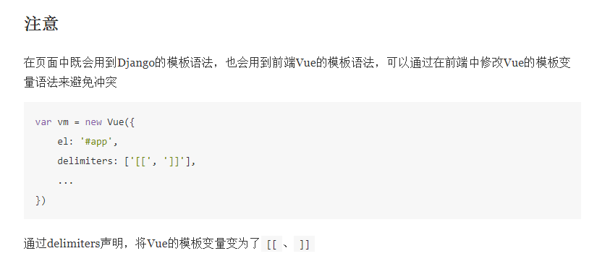

### 测试

我们先不用定时任务来处理这个静态界面化，我们先来单次执行这个页面静态化的方法：

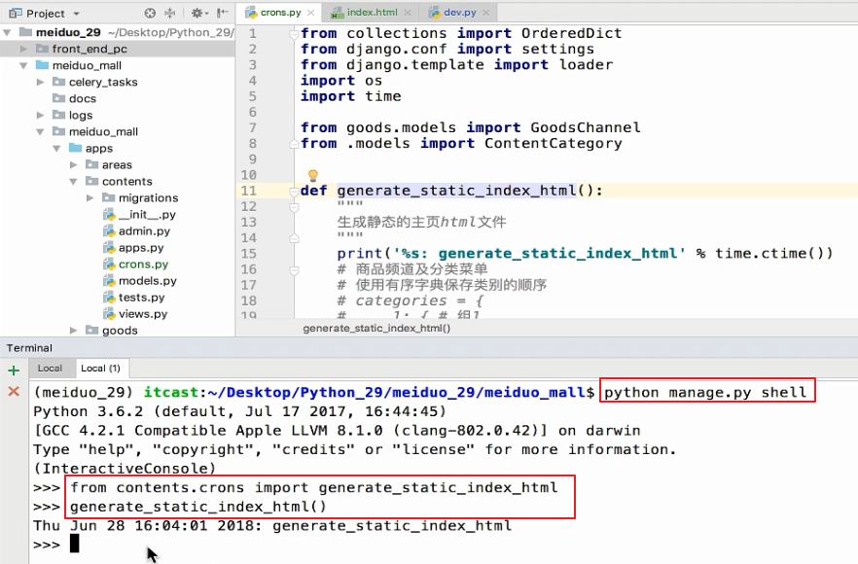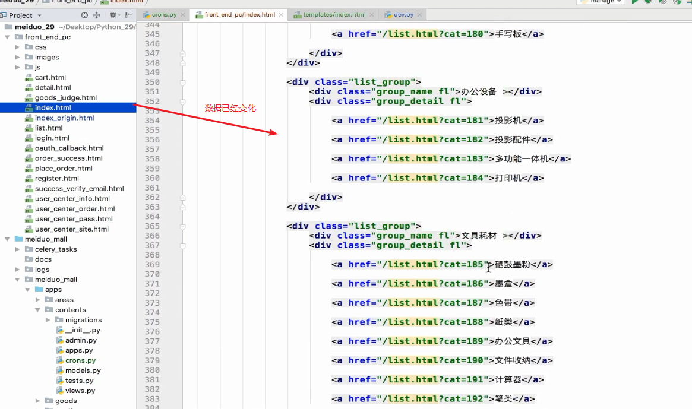

访问：

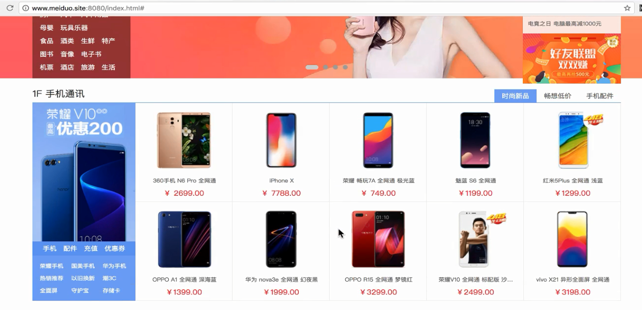

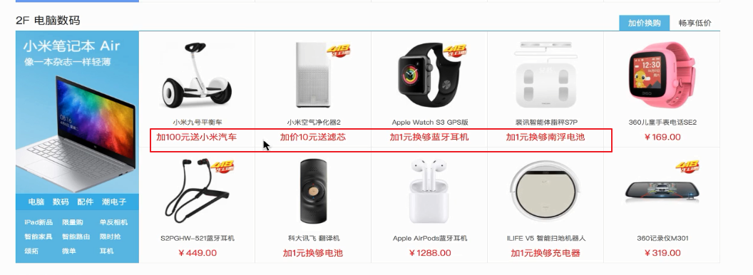

这里多了活动的名称，之前是没有的。所以这里就是界面静态化处理的效果。

## 05\_Django模板语法与Vue模板语法冲突的解决

接下来我们来看一个问题，在我们登录之后首页需要显示用户名：

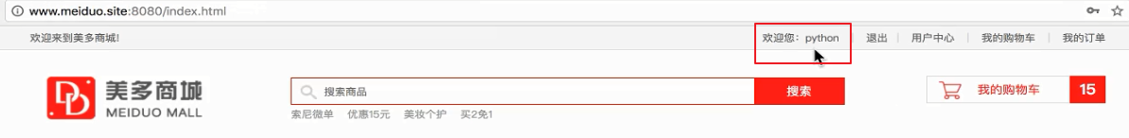

那我们就需要给前端生成的index.html界面留下 可以动态显示用户名的 变量的位置 ：

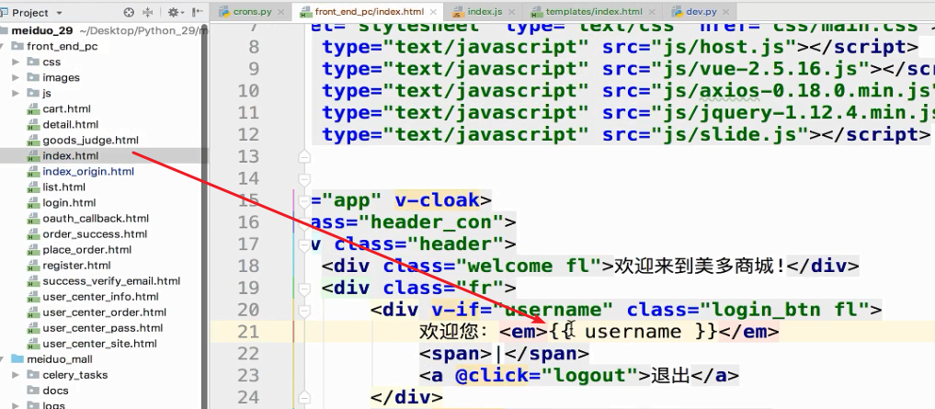

分析：但是这个html是由后端的模板填充完数据保存的一个html，如果想让html中有{{username}}，那么后端的模板中就需要有{{username}}，但是这时候就有问题了，后端django的模板语法与vue的语法是一样的，后端模板再渲染的时候，就给填充成具体内容，当然这个具体内容应该是一个空字符串。因为后端做界面动态化的时候，只去处理的是首页的广告数据，而且也不涉及用户已经登录的情况，所以肯定不会传递给模板username，那就是空字符串了。

所以，后端模板中是无法保留如下格式的变量给html的：

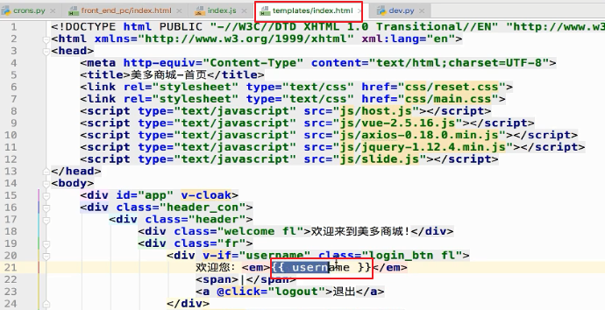

那怎么办？我们不能让后端渲染时给模板的username变量给渲染了，那只能改语法了，改为[[]]：

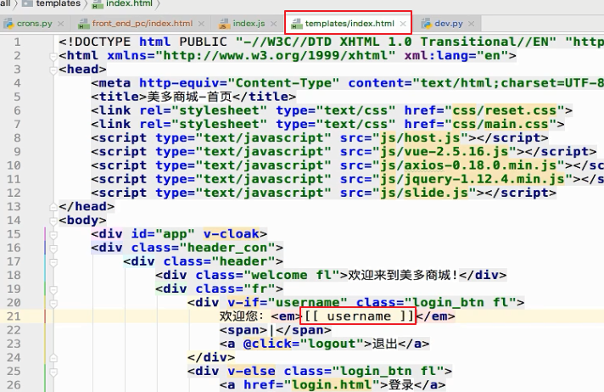

这时候渲染就不会给username给渲染为空字符串了，我们来测试一下：

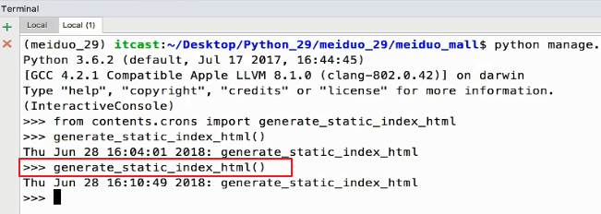

如下：

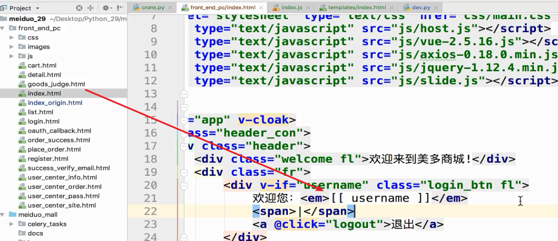

但是前段vue的语法是{{}}呀，怎么让他认识[[]]呢，如下：

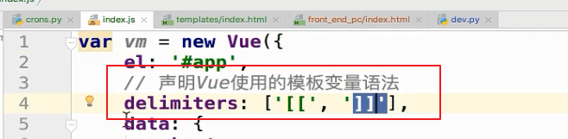

## 06\_定时任务的使用

### 定时任务介绍

接下来我们就来实现定时执行静态化界面任务，先来介绍一下：

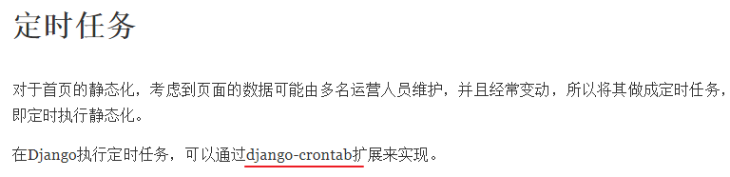

### 定时任务使用

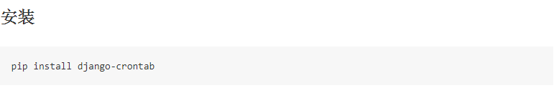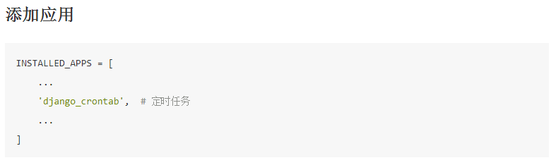

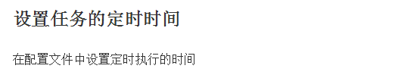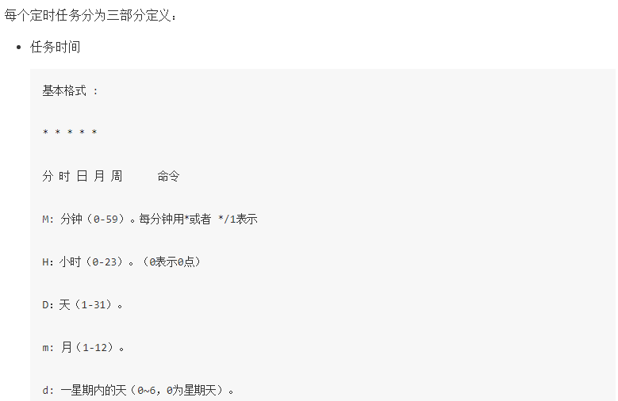

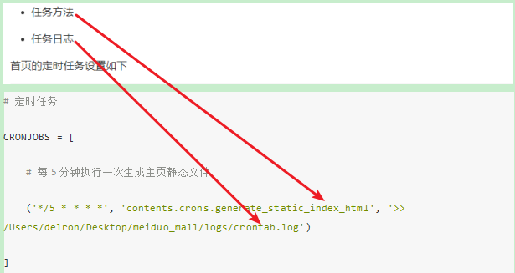

### 中文字符问题

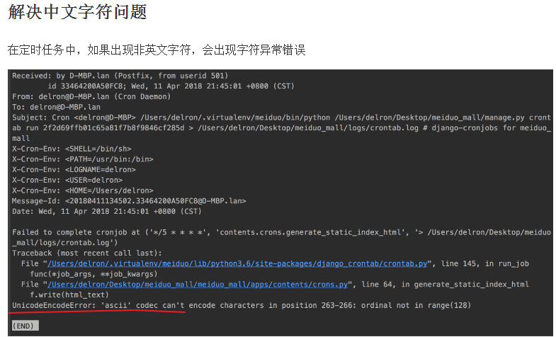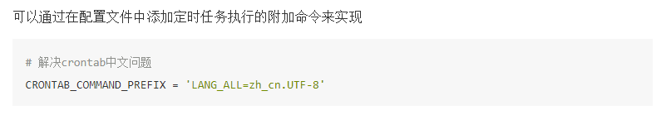

### 任务操作命令

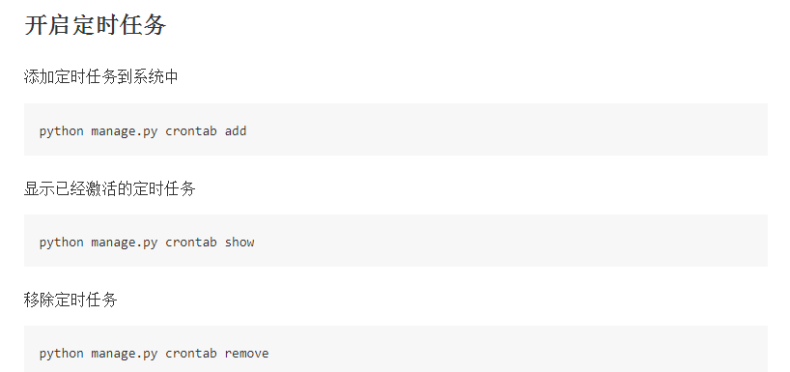

### 具体操作注意

在配置定时任务的时候，日志目录我们最好别写死：

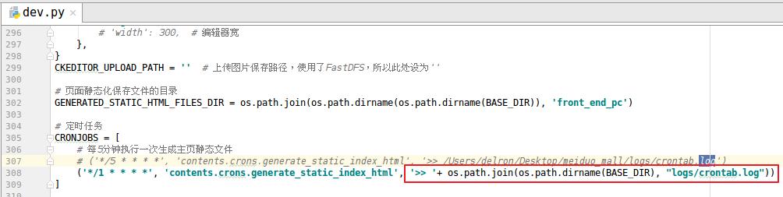

### 测试

演示，添加任务，显示任务：

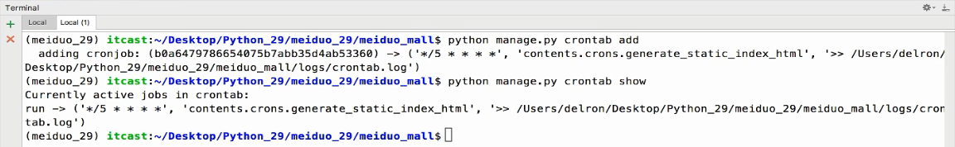

日志：

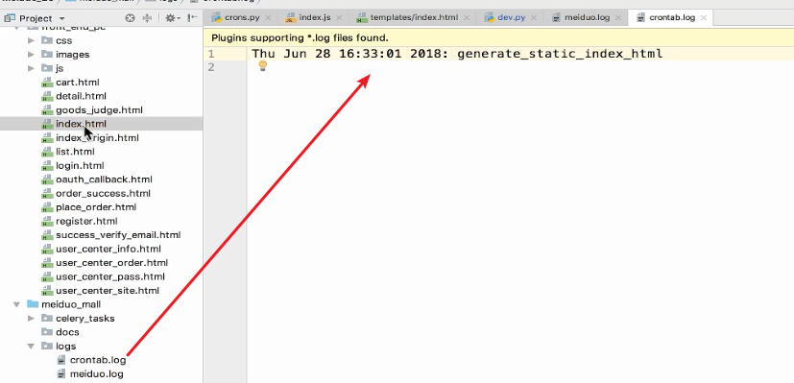

我们刚刚删除的index.html现在又有了：

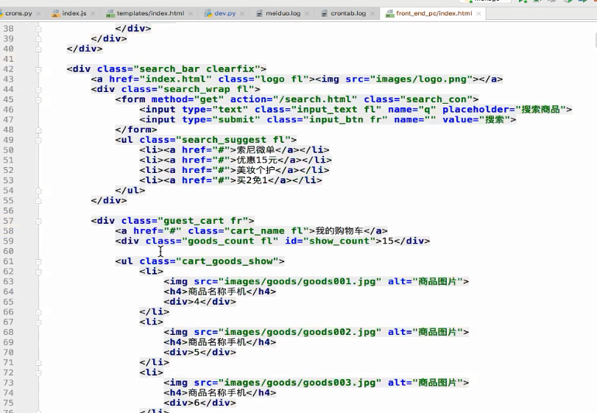

## 07\_商品详情页静态化分析

### >>分析

我们来看一下这个大于号，意思是将左侧的结果输出到右侧log：

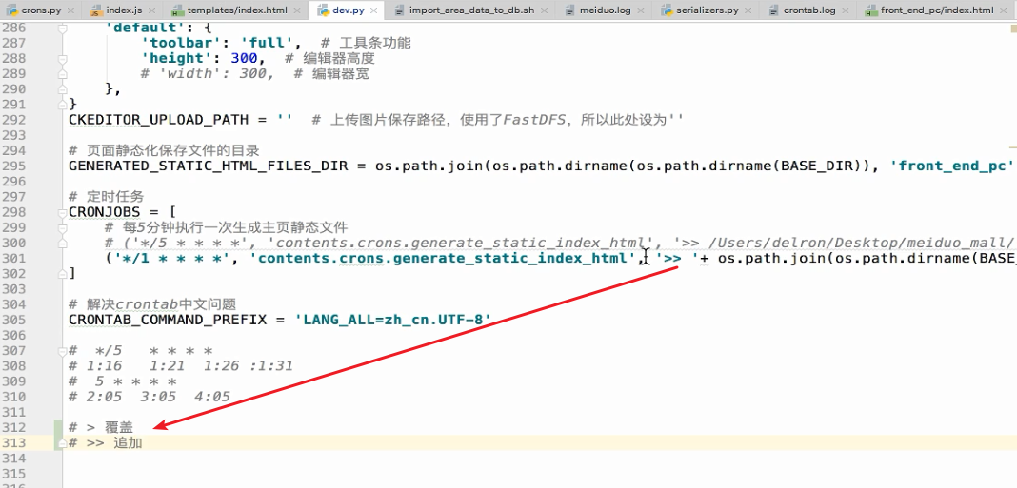

看一下日志：我们的执行任务时间间隔，改为1分钟之后的结果如下：

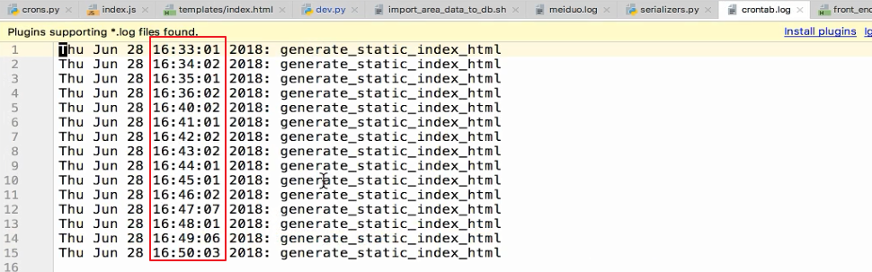

发现时间，并不是正好是1分钟，因为代码执行也是需要时间的，所以有一点误差。

### 商品详情页面静态化分析

接下来我们来看一下商品详情页：

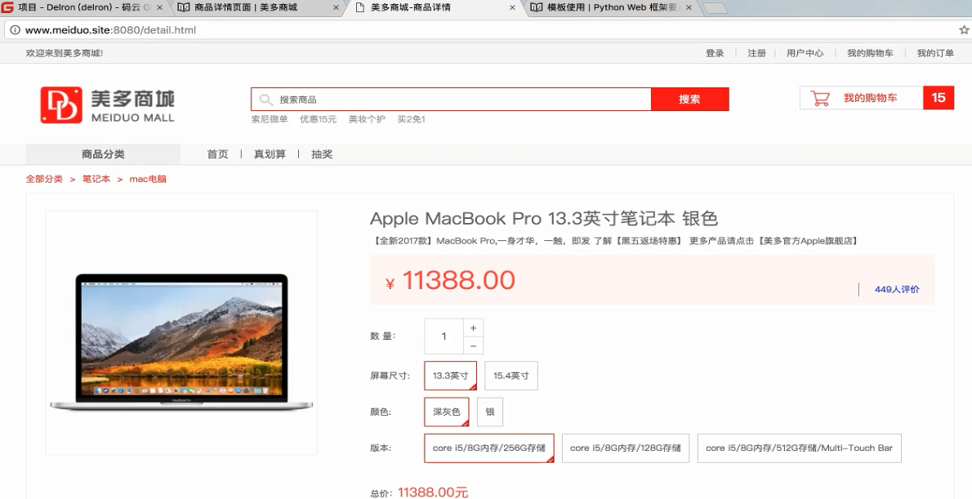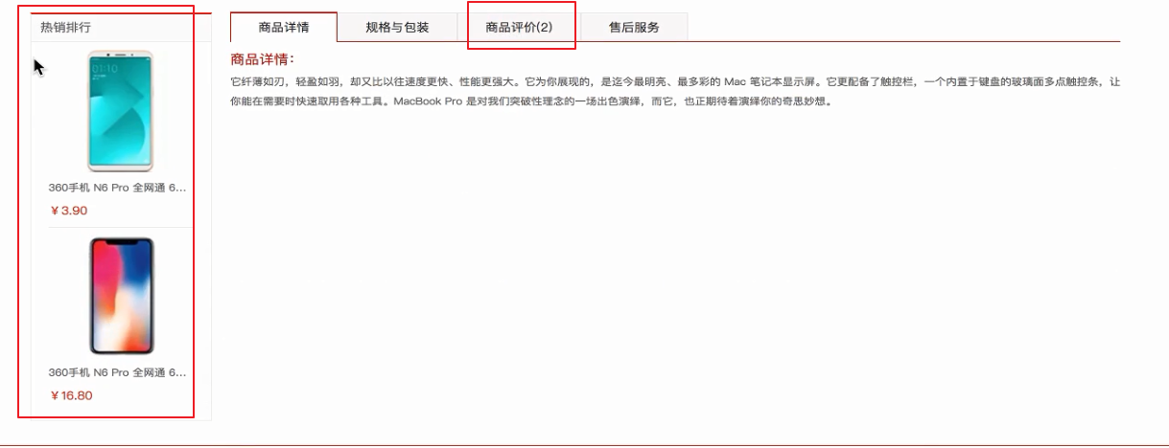

商品详情页是用户经常访问的界面，而且里边的数据不经常变化，所以我们也可以用界面静态化处理商品详情页，但是上图中的热销排行，和商品评价其实是会经常变化的。

那么对于界面静态化，我们需要考虑的就是没必要所有数据都生成。

再来考虑第二点，什么时候做静态化，还是定时么？不了，我们改用第二种方式，数据一旦修改之后，就做静态化处理：

比如，后台管理人员，修改商品：

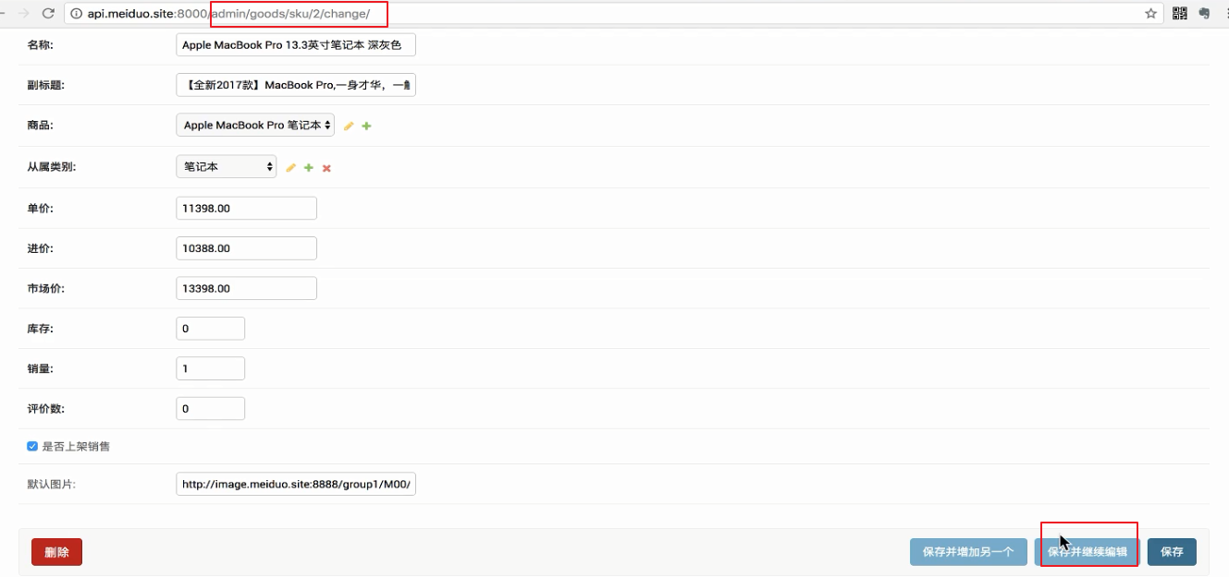

在保存编辑的时候，我们就可以做商品详情界面的静态化处理。而且这里可以用异步任务，因为不想影响原有保存编辑的体验，不会变慢。

## 08\_商品详情页静态化Admin触发异步任务实现

### 任务定义

接下来我们开始处理商品详情界面的静态化处理。

新建任务文件：

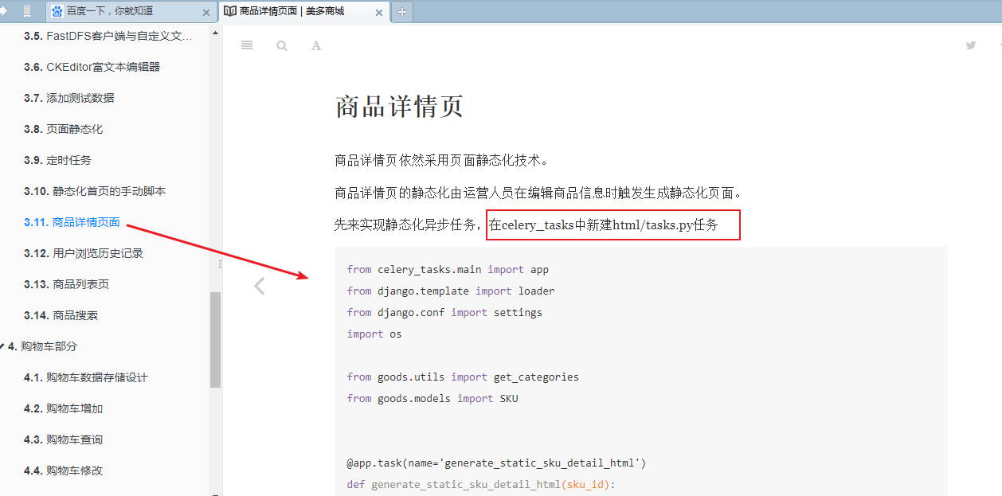

源码如下：（所有的后端代码，建议大家自己写）

from celery\_tasks.main import appfrom django.template import loaderfrom django.conf import settingsimport os

from goods.utils import get\_categoriesfrom goods.models import SKU

@app.task(name='generate\_static\_sku\_detail\_html')def generate\_static\_sku\_detail\_html(sku\_id):

"""

生成静态商品详情页面

:param sku\_id: 商品sku id

"""

# 商品分类菜单

categories = get\_categories()

# 获取当前sku的信息

sku = SKU.objects.get(id=sku\_id)

sku.images = sku.skuimage\_set.all()

# 面包屑导航信息中的频道

goods = sku.goods

goods.channel = goods.category1.goodschannel\_set.all()[0]

# 构建当前商品的规格键

# sku\_key = [规格1参数id， 规格2参数id， 规格3参数id, ...]

sku\_specs = sku.skuspecification\_set.order\_by('spec\_id')

sku\_key = []

for spec in sku\_specs:

sku\_key.append(spec.option.id)

# 获取当前商品的所有SKU

skus = goods.sku\_set.all()

# 构建不同规格参数（选项）的sku字典

# spec\_sku\_map = {

# (规格1参数id, 规格2参数id, 规格3参数id, ...): sku\_id,

# (规格1参数id, 规格2参数id, 规格3参数id, ...): sku\_id,

# ...

# }

spec\_sku\_map = {}

for s in skus:

# 获取sku的规格参数

s\_specs = s.skuspecification\_set.order\_by('spec\_id')

# 用于形成规格参数-sku字典的键

key = []

for spec in s\_specs:

key.append(spec.option.id)

# 向规格参数-sku字典添加记录

spec\_sku\_map[tuple(key)] = s.id

# 获取当前商品的规格信息

#specs = [

# {

# 'name': '屏幕尺寸',

# 'options': [

# {'value': '13.3寸', 'sku\_id': xxx},

# {'value': '15.4寸', 'sku\_id': xxx},

# ]

# },

# {

# 'name': '颜色',

# 'options': [

# {'value': '银色', 'sku\_id': xxx},

# {'value': '黑色', 'sku\_id': xxx}

# ]

# },

# ...

#]

specs = goods.goodsspecification\_set.order\_by('id')

# 若当前sku的规格信息不完整，则不再继续

if len(sku\_key) < len(specs):

return

for index, spec in enumerate(specs):

# 复制当前sku的规格键

key = sku\_key[:]

# 该规格的选项

options = spec.specificationoption\_set.all()

for option in options:

# 在规格参数sku字典中查找符合当前规格的sku

key[index] = option.id

option.sku\_id = spec\_sku\_map.get(tuple(key))

spec.options = options

# 渲染模板，生成静态html文件

context = {

'categories': categories,

'goods': goods,

'specs': specs,

'sku': sku

}

template = loader.get\_template('detail.html')

html\_text = template.render(context)

file\_path = os.path.join(settings.GENERATED\_STATIC\_HTML\_FILES\_DIR, 'goods/'+str(sku\_id)+'.html')

with open(file\_path, 'w') as f:

f.write(html\_text)

这个任务代码中调用了另外一个方法：

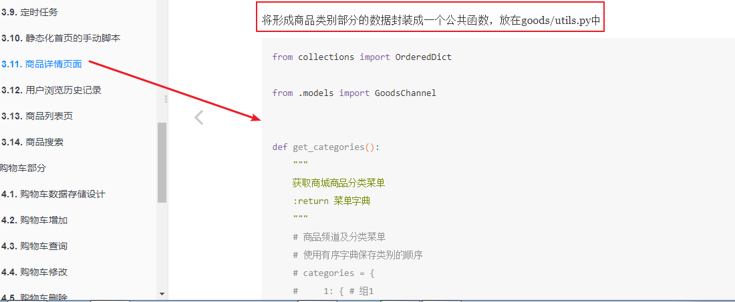

为啥将商品类别变为公共函数呢？因为这个可能其他的界面在做静态化的时候，也是有的，所以抽成公共的，商品分类如下：

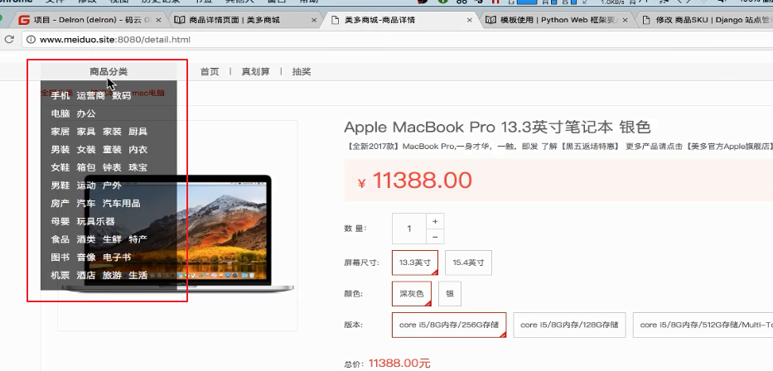

源码如下：

from collections import OrderedDict

from .models import GoodsChannel

def get\_categories():

"""

获取商城商品分类菜单

:return 菜单字典

"""

# 商品频道及分类菜单

# 使用有序字典保存类别的顺序

# categories = {

# 1: { # 组1

# 'channels': [{'id':, 'name':, 'url':},{}, {}...],

# 'sub\_cats': [{'id':, 'name':, 'sub\_cats':[{},{}]}, {}, {}, ..]

# },

# 2: { # 组2

#

# }

# }

categories = OrderedDict()

channels = GoodsChannel.objects.order\_by('group\_id', 'sequence')

for channel in channels:

group\_id = channel.group\_id # 当前组

if group\_id not in categories:

categories[group\_id] = {'channels': [], 'sub\_cats': []}

cat1 = channel.category # 当前频道的类别

# 追加当前频道

categories[group\_id]['channels'].append({

'id': cat1.id,

'name': cat1.name,

'url': channel.url

})

# 构建当前类别的子类别

for cat2 in cat1.goodscategory\_set.all():

cat2.sub\_cats = []

for cat3 in cat2.goodscategory\_set.all():

cat2.sub\_cats.append(cat3)

categories[group\_id]['sub\_cats'].append(cat2)

return categories

有了新任务，我们需要添加到celery中：

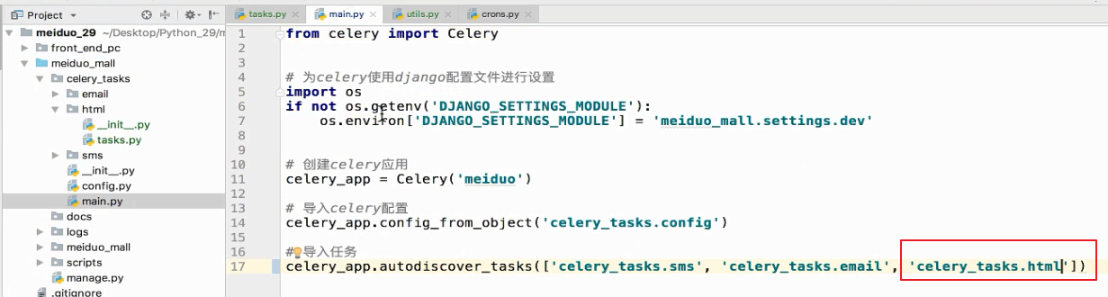

### 执行任务

那如何在点击admin的保存的时候，调用咱们的任务呢？

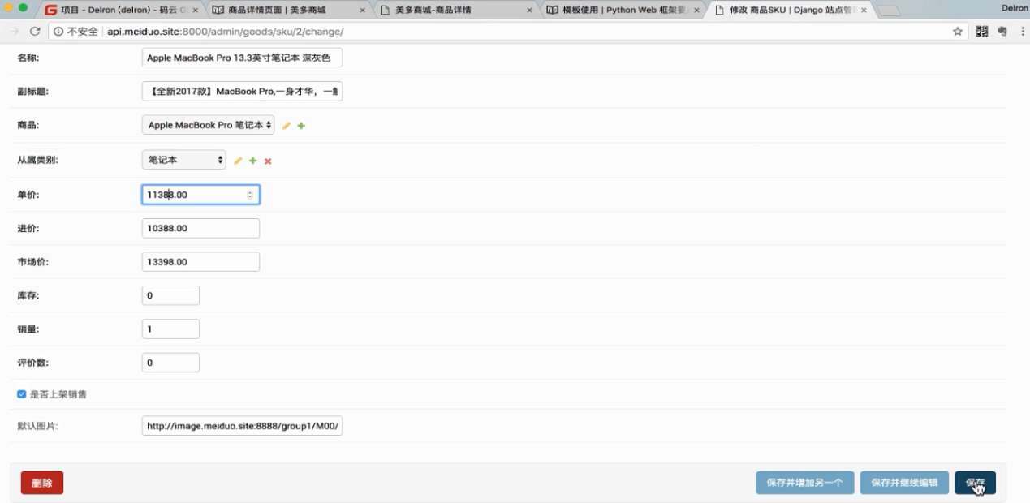

接下来就来分析一下如何在点击后台admin的保存的时候，增加咱们任务执行的逻辑，其实就是自定义admin管理类。

回顾：

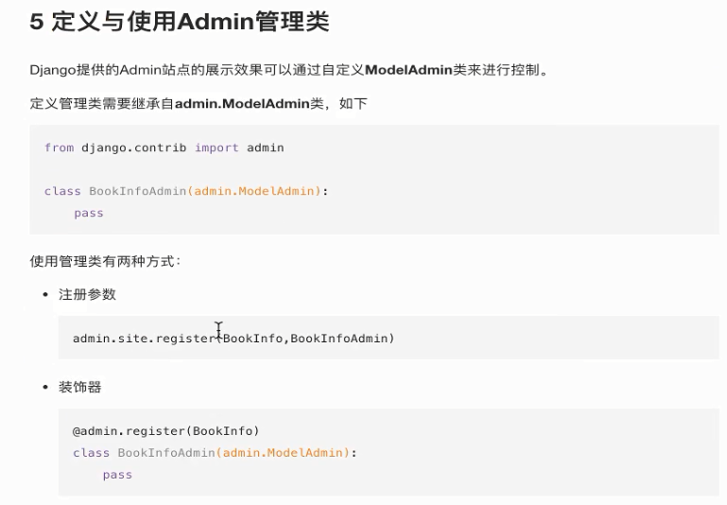

分析如下：

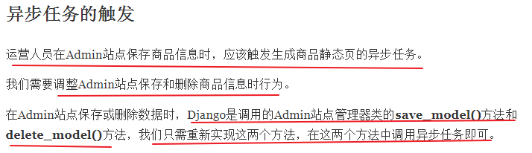

实现如下：

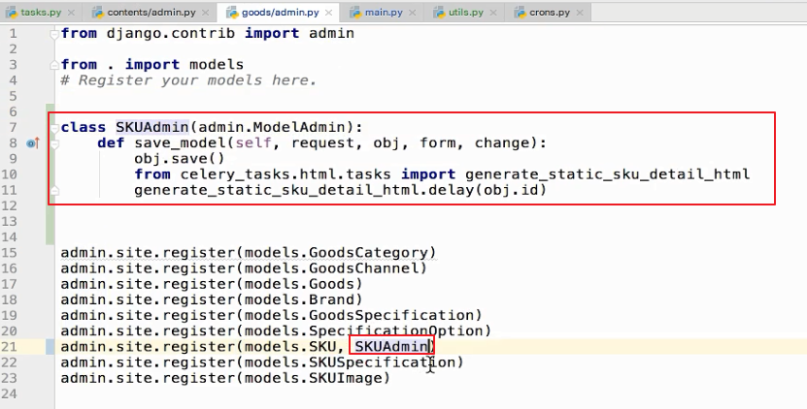

save\_model参数说明：

request，请求对象



其中代码obj.save是啥意思？这个代码其实就是做保存动作的。ModelAdmin的save\_model中的源码如下：

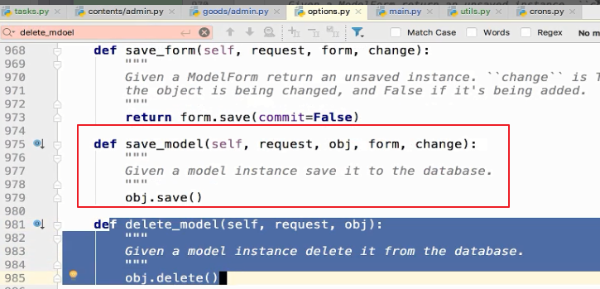

所以我们是在他的基础之后，增加了celery的任务触发。

还有一个文件夹没创建，任务保存到了goods中，那么我们要创建goods文件夹：

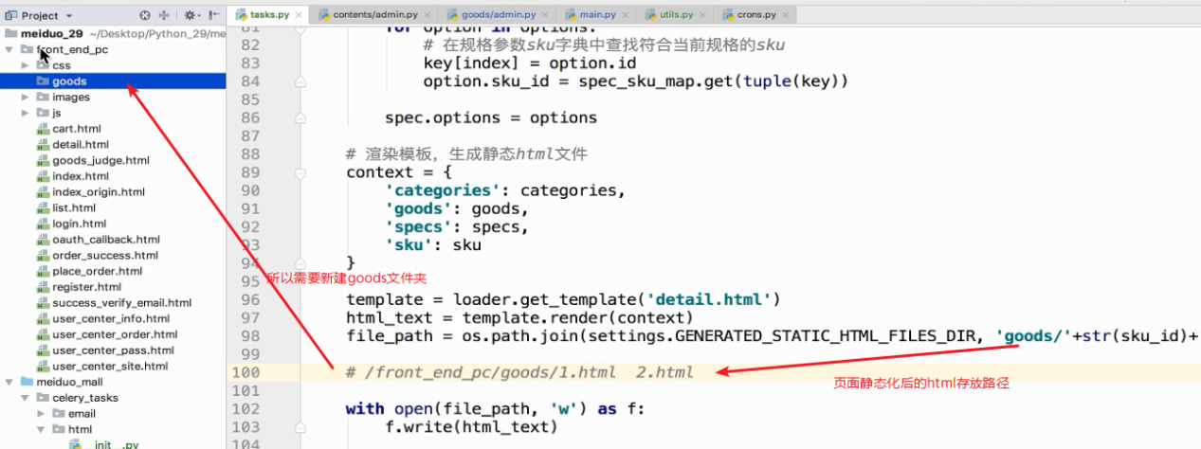

除了要处理sku数据保存时触发，还有其他的时候要触发：

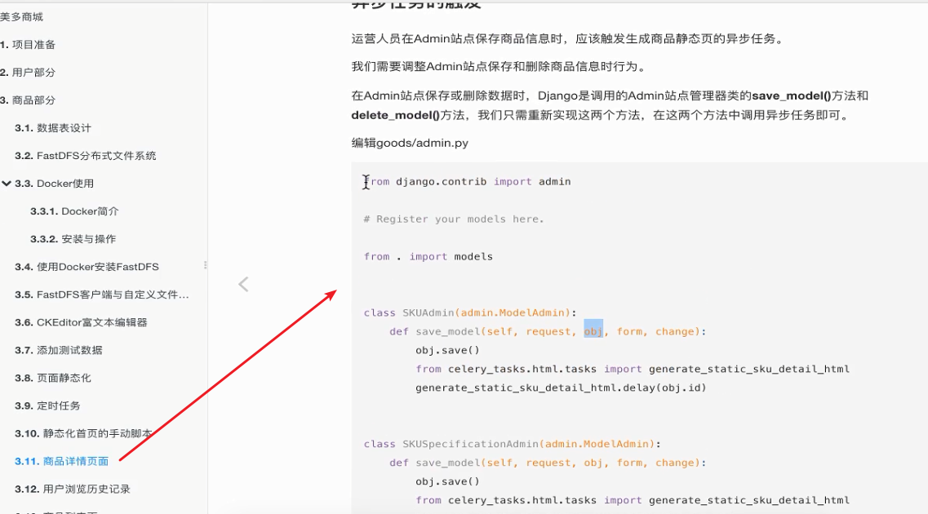

源码如下：

from django.contrib import admin

# Register your models here.

from . import models

class SKUAdmin(admin.ModelAdmin):

def save\_model(self, request, obj, form, change):

obj.save()

from celery\_tasks.html.tasks import generate\_static\_sku\_detail\_html

generate\_static\_sku\_detail\_html.delay(obj.id)

class SKUSpecificationAdmin(admin.ModelAdmin):

def save\_model(self, request, obj, form, change):

obj.save()

from celery\_tasks.html.tasks import generate\_static\_sku\_detail\_html

generate\_static\_sku\_detail\_html.delay(obj.sku.id)

def delete\_model(self, request, obj):

sku\_id = obj.sku.id

obj.delete()

from celery\_tasks.html.tasks import generate\_static\_sku\_detail\_html

generate\_static\_sku\_detail\_html.delay(sku\_id)

class SKUImageAdmin(admin.ModelAdmin):

def save\_model(self, request, obj, form, change):

obj.save()

from celery\_tasks.html.tasks import generate\_static\_sku\_detail\_html

generate\_static\_sku\_detail\_html.delay(obj.sku.id)

# 设置SKU默认图片

sku = obj.sku

if not sku.default\_image\_url:

sku.default\_image\_url = obj.image.url

sku.save()

def delete\_model(self, request, obj):

sku\_id = obj.sku.id

obj.delete()

from celery\_tasks.html.tasks import generate\_static\_sku\_detail\_html

generate\_static\_sku\_detail\_html.delay(sku\_id)

admin.site.register(models.GoodsCategory)

admin.site.register(models.GoodsChannel)

admin.site.register(models.Goods)

admin.site.register(models.Brand)

admin.site.register(models.GoodsSpecification)

admin.site.register(models.SpecificationOption)

admin.site.register(models.SKU, SKUAdmin)

admin.site.register(models.SKUSpecification, SKUSpecificationAdmin)

admin.site.register(models.SKUImage, SKUImageAdmin)

代码分析：

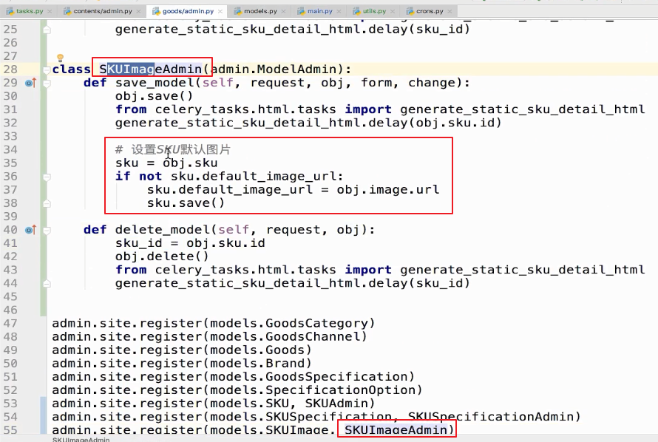

除了sku数据修改要触发，还有sku图片，sku规格（skuspecification）。

在skuimageadmin中的save\_mode中除了触发任务，还有设置了sku的默认图片：

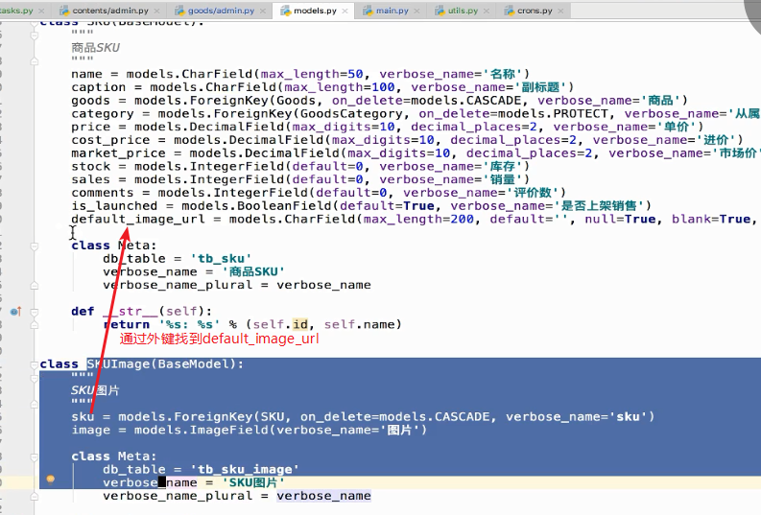

obj.image.url分析：这个url是获取的图片完整路径，我们将完整路径保存到默认图片url中：这个url属性其实获取的值是storage中url方法的返回值：

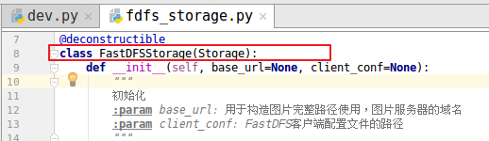

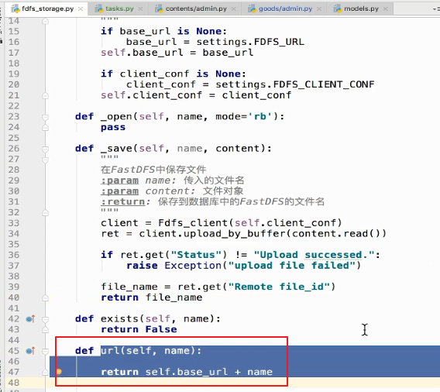

## 09\_商品默认图片设置

接下来我们再次分析一下商品默认图片设置的流程：

当我们在上传sku图片的时候：

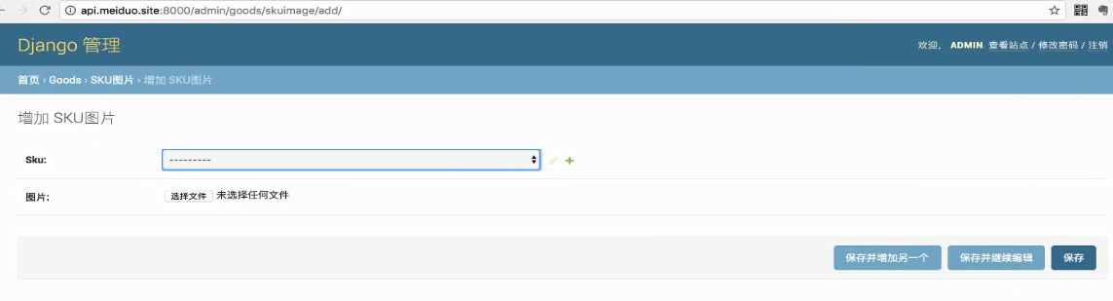

save\_model中增加了保存sku默认图片的逻辑：

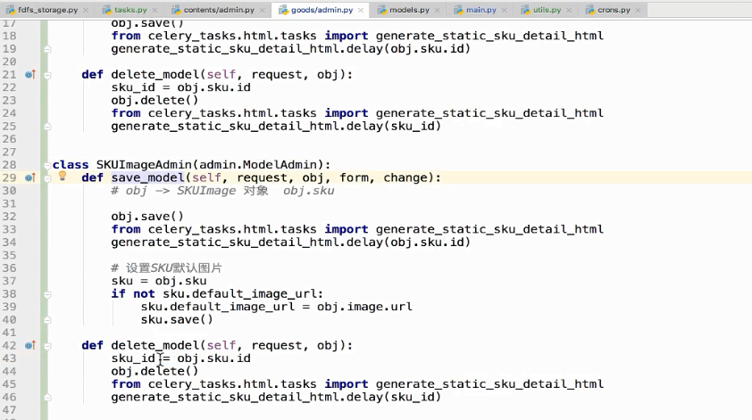

我们来看下sku的操作：

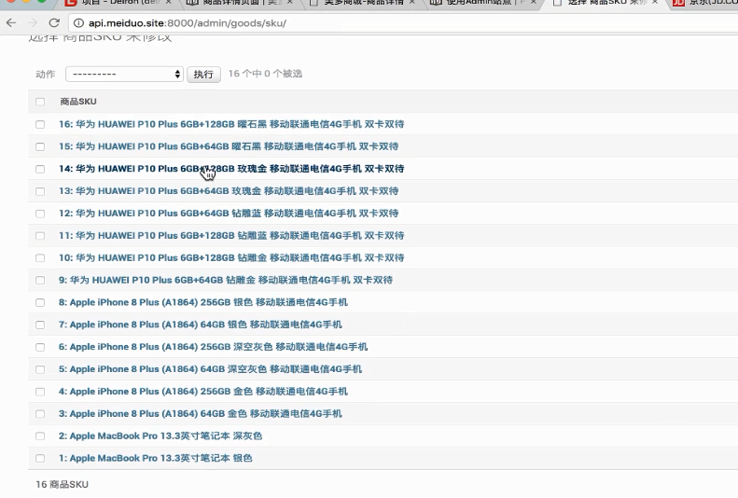

进入sku详情中：

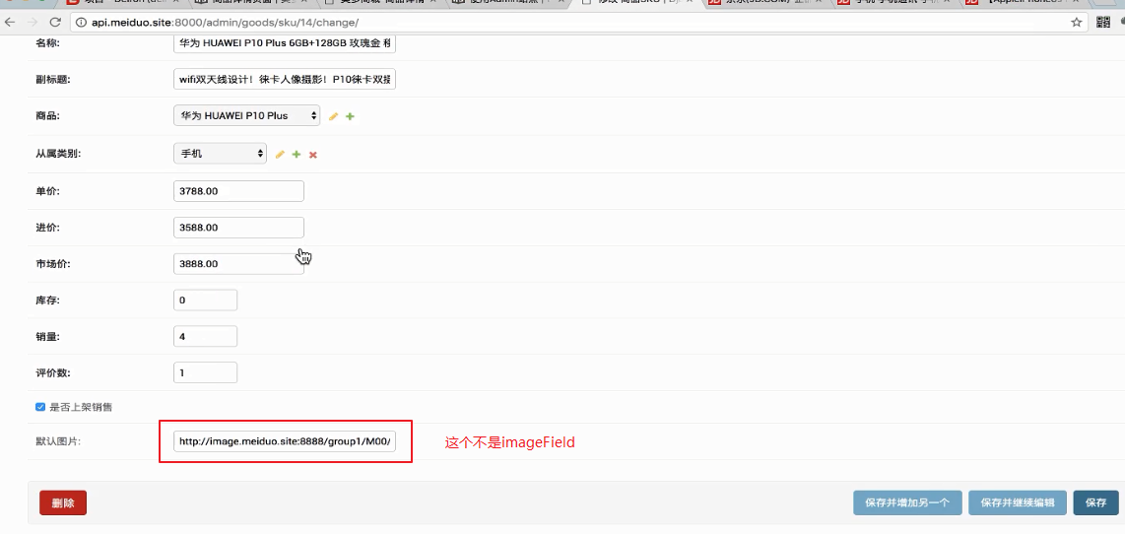

这里的默认图片是不支持上传图片的，不是ImageField字段，因为上传默认图片是通过sku图片表上传的

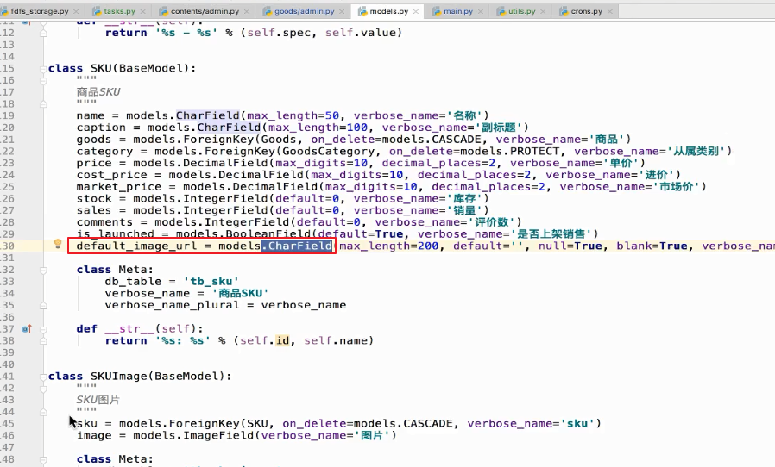

当我们选择sku图片：

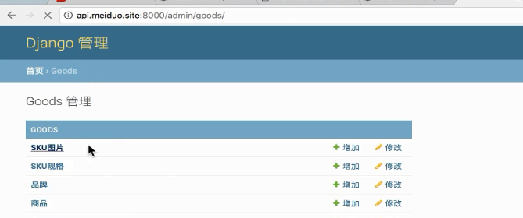

点击增加：

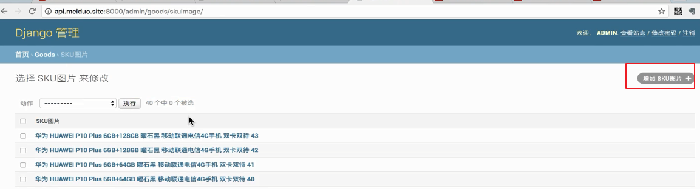

这里选择某个商品，然后上传的第一张图片就设置到了sku的默认图片了：

